چکیده 1
فصل اول معرفی وکلیات 2
1-1. مقدمه 3
1-2. بیان مساله 3
1-3. ضرورت و اهمیت مساله 5
1-4. تعریف واژه ها 6
فصل دوم شناخت و پیشینه موضوع 7
2-1. تاریخچه فضاهای درمانی 8
2-2. تاریخچه طب کودکان 9
2-3. تاریخچه مراکز درمانی و درمانی کودکان در ایران 10
3-3. پیشینه معماری سبز و پایدار 12
فصل سوم معماری برای کودکان 14
3-1. کودک و معماری 15
3-1-1. حس دریافتی کودک از فضا 16
3-1-2. تملک فضا توسط کودکان 19
3-1-3. معیارهای فضاهای مطلوب کودکان از نظر کیفی 19
3-1-4. طراحی برای کودکان 22
3-2. روانشناس کودکان 26
3-2-1. عوامل تأثیر گذار بر رشد کودک 26
3-2-2. نظریه های رشد 26
3-2-3. خصوصیات کلی کودکان 34
3-3. بستری شدن و کودکان 36
3-3-1. برخورد و نگاه به بستری شدن 36
3-3-2. آماده سازی کودک 38
فصل چهارم سرطان و کودکان 40
4-1. سرطان 41
4 -2. معرفی مشکل سرطان 42
4 -3 . انواع سرطان‌ها 43
4 -4 .سبب شناسی سرطان 48
4 – 5 . روشهای اصلی درمان سرطان 49
4-5-1. شیمی درمانی 49
4-5-2. پرتو درمانی 50
4-5-3. جراحی 54
4-5-4. ژن درمانی 54
4-5-6 . آنتی‌انجیوجنسیس 55
4-5-7 . تفکر مثبت 56
4-5-8 . هایپرترمیا 56
4-5-9 . درمان بیولوژیکی یا ایمونولوژیک: 56
4-5-10 .درمان فوتودینامیک (بکارگیری رنگ و نور): 56
4 – 6. بخش کودکان سرطاني 57
4-6-1. کودکان و فضاي مناسب براي تجمع آنها 57
4-6-2. شناسايي کودکان سرطاني و عمده ترين سرطانهاي شايع کودکان 59
4-6-3. کودکان سرطاني 62
4-6-4. شناسايي بيماري کودکان 62
اقدامات مفيد جهت بهبود کودکان سرطاني 64
4 – 7 . درمانهاي تکميلي يا جانبي (Complementary therapy) 65
4-7-1. بيوفيدبک یا پس خوراندن زيستي (Biofeedback) 65
4-7-2. منحرف کردن فکر ( Distraction ) 66
4-7-3. هيپنوتيزم 67
4-7-4. تصوير سازي ذهني Imagery 67
4-7-5 . ماساژدرماني 68
4-7-6 . عبادت و دعا Meditation and Prayer 68
4-7-7 .کشش ونرمش عضلات 68
4-7-8 . ورزشهاي فيزيکي 69
4-7-9. تنفس منظم 69
4-8 . روش های نوین درمان کودکان 69
4-8-1. هنر درمانی 70
4-8-2. تعریف رشته های هنردرمانی 72
4-8-3. فواید درمانی هنر درمانی 73
4-8-4. هنر درمانی و بستری شدن کودک 74
4-8-5 . هنر درمانی و تئوری کنترل (LOC) 77
4-8-6 . بکارگیری تصویرسازی در هنردرمانی 78
4-8-7 . مطالعات صورت گرفته در مورد نقش نقاشی در درمان 78
4-8-8 . روشهای هنر درمانی 80
4-8-9 . راهکارهای هنر درمانی برای کودکان 82
4-9 . موسیقی درمانی 84
4-9-1 . نتایج درمانی موسیقی درمانی 85
4-9-2 . مزیتهای موسیقی درمانی برای کودکان 86
4-9-3 . اجرای موسیقی درمانی 88
4-10 . بازی درمانی 89
4-10-1. سیر تکامل بازیها 90
4-10-2 . رابطه افزایش سن و تعداد بازیهای کودکان 90
4-10-3 . تقسیم بندی بازیها 91
4-10-4 . انواع بازی درمانی 91
4-10-5 . رویکرد کودک محور به بازی درمانی 92
4-10-6 . اصول پایه بازی درمانی کودک محور 94
4-10-7 . نتایج درمانی بازی درمانی 95
فصل پنجم معماری سبز 97
5-1. مبانی معماری پایدار و معماری سبز 98
5-1-1 . ویژگی ساختمان های سبز 100
5-1-2 . تفاوت معماری سبز و معماری پایدار 100
5-1-3 . دیدگاه های معماری پایدار 101
5-1-4 . معماری سبز و ارتباط با موضوع 102
5-2 . اصول معماری سبز 103
5-3 . معماری اکوتک 105
5-3-1 . ویژگی های بناهای ساخته شده به سبک اکوتک 106
5-3-2 . نگاه به معماری اکوتک 107
5-3-3 . اکوتک و رابطه آن با طبیعت 107
5-3-4 . اهداف معماری اکوتک 108
5-4 . اصول طراحی سبز 108
5-4-1 . صرفه جویی در مصرف منابع( Economy of Resources ) 109
5-4-2 . طراحي بر اساس چرخه حيات (Life cycle design ) 124
5-4-3 . طراحي انساني 125
5-5 . سامانه های ارزیابی ساختمان پایدار و سبز 126
5-5-1 . سامانه ارزیابی بری یم (انگلستان 2008) 127
5-5-2 . سامانه ارزیابی لید(ایالات متحده 2009) 128
5-5-3 . مقایسه سامانه های ارزیابی لید و بری یم 130
5-5-4 . سامانه ارزیابی مروارید (امارات متحده 2009) 132
5-6 . معماری سنتی ایرانی و پایداری 133
فصل ششم مصادیق و نمونه ها 135
6-1 . محک (موسسه حمایت از کودکان مبتلا به سرطان) 136
6-2 . بیمارستان کودکان مفید تهران 143
6-3 . بیمارستان اِوِلینا 144
6-4 . بیمارستان کودکان دِل 146
6-5 . معماری بیمارستان کودکان فونیکس 149
فصل هفتم شناخت عوامل خارجی ومحیطی در بستر طرح 152
7-1 . شناخت کلی 153
7-1-1 . شناخت کلی استان گیلان 153
7-1-2 . بندر انزلی 157
7-1-3 . ویژگی های کلی معماری 159
7-1-4 . بررسی شرایط محیطی حاکم بر معماری بومی گیلان 160
7-1-5 . شرح اصول و الگوی شکل گیری معماری بومی 162
7-1-6 . الگوی معماری بومی 163
7-2 . مشخصات اقلیمی 163
7-2-1 . عوامل موثر بر آب و هوای بندرانزلی 163
7-2-2 . بررسی اقلیمی منطقه 165
7-2-3 . بارش 165
7-2-4 . دمای هوا 166
7-2-5 . رطوبت 167
7-2-6 . ابرناکی 167
7-2-7 . روزهای یخبندان 167
7-2-8 . سرعت و جهت باد 168
7-2-9 . تابش آفتاب 169
7-2-10 . تحیلیل سایت از نظر ویژگی های اقلیمی 173
7-3 . تحلیل مکانی طرح 174
7-3-1 . موقیت قرار گیری زمین مورد نظر 175
7-3-2 . بررسی دسترسی ها و ورودی ها 176
7-3-3 . صدا و تاثیرات آن بر طرح 177
7-4-4 . دید و منظر 177
7-4-5 . ارزیابی مکانیابی طرح 178
فصل هشتم مداخله و طراحی 182
8-1 . شناخت فضاها واستانداردها 183
8-1-1 . بخش تصویر برداری 183
8-1-2 . بخش پزشکی هسته ای 183
8-1-3 . بخش خدمات 183
8-1-4 . کلینیک های عمومی 184
8-1-5 . بخش جراحی 184
8-1-6 . بخش مراقبت های ویژه 185
8-1-7 . بخش پیوند مغز و استخوان و بستری ایزوله 185
8-1-9 . بخش شیمی درمانی 186
8-1-10 . بخش آزمایشگاه 186
8-1-11 . بخش فیزیوتراپی 187
8-1-12 . بخش بستری کودکان 188
8-1-13 . بخش آموزش 189
8-1-14 . بخش مددکاری و مشاوره 189
8-1-15 . آشپزخانه 189
8-1-16 . سالن غذاخوری و بوفه 190
8-1-17 . بخش اداری 190
8-1-18 . بخش های هنر درمانی 190
8-1-19 . بخش استراحت 190
8-1-20 . ادئون 190
8-1-21 . تاسیسات اصلی و انبارها 191
8-1-22 . فضاهای آب و آب درمانی 191
8-1-23 . فضاهای گالری های نمایش آثار و سالن همایش 191
8-2 . برنامه فیزیکی 192
8-3 . سازه 201
8-3-1 . معرفی سیستم سقف های پیشنهادی 201
8-3-2 . درزهای انبساطی (Expansion Joints) 207
8-3-3 . سازه کابلی 208
8-4 . تاسیسات 211
8-4-1 . تاسیسات و تجهیزات گرمایشی و سرمایشی و تهویه 211
8-4-2 . شبکه فاضلاب بیمارستانی 213
8-4-3 . تاسیسات الکتریکی 216
منابع 219

چکیده
نقش تأثیرگذار فضاهای درمانی و به طور کلی محیط، در رفتار و روحیه کودکان مسئله ای قابل انکار نیست، محیطهایی از این دست نیازمند تدابیر خاص برای طراحی می باشند. چرا که خلق فضایی مناسب میتواند در بازده و نتیجهی درمان و کاهش استرس در محیط های درمانی مؤثر باشد، فضاهای درمانی حاضر در داخل کشور بطور عمده نیازهای روحی و جسمی کودکان را در طراحی در بر نگرفته اند زیرا مطابق با استانداردهای پیشین بوده و فقط چند نمونه بازسازی نسبتا مناسب از آنها موجود می باشد.

ارتباط تنگاتنگ ذات و درونی انسان با محیط طبیعی موضوعی است اثبات شده که در وجود کودکان این موضوع بسیار تأثیرگذار است؛ ایجاد فضاهای سبز و ارضای نیازهای روحی ،حرکتی و اجتماعی کودکان، در این پروژه از اصول پایه بوده خلق فضاهای مورد علاقه کودکان شامل فعالیت هایی نظیر بازی، نقاشی، موسیقی و... و توجه به ذهن خلاق و بدون مرز و آزادی و حضور در فضاهای گوناگون از نکات مورد توجه در طراحی این پروژه است. کودکان سرمایه های جامعه هستند که باید پرورش استعدادها و ظرفیت های درونی آنان برای شکل گیری شخصیت آنها مورد توجه قرار گیرد، در این کنار مقوله ای پایدار که صرفاً مقوله ای مادی نبوده و به ابعاد روانی و معنوی انسان و جامعه مربوط می باشد باید از ابتدا در نهاد کودکان نهادینه شود. از همین رو استفاده از معماری سبز در این پروژه مورد نظر بوده است.
این پروژه در فصول مختلف به بررسی این موارد پرداخته است: ابتدا به کلیات و شناخت موضوع و چهارچوب های پژوهش پرداخته شده. در فصل دوم پیشینهی موضوع چه از لحاظ درمانی و چه رویکرد سبز مورد بررسی قرار گرفته، در فصل سوم به ویژگی های معماری متناسب برای کودک پرداخته شده، در فصل چهارم به موضوعاتی در قالب معرفی سرطان و انواع سرطان در کودکان و روش های درمانی مختلف آن مورد بررسی قرار گرفته شده است. تا با این موضوع و پروسه درمانی که در این پروژه رخ خواهد داد آشنای لازم و کافی بوجود آید. در فصل پنجم به معماری سبز و پایدار و اهداف آن و ارتباط آن با فضای درمانی و کودکان و بررسی تأثیرات متقابل آنها پرداخته شده است. در فصل ششم به مصادیق و نمونه ها پرداخنه شده است، در فصل هفتم عوامل تأثیرگذار بر روند طراحی و برنامهریزی معماری مربوطه از جهات مختلف مورد بررسی قرار گرفته است. و در انتها طرح و روند طراحی آن ارائه میگردد.

کلید واژه: مرکز درمانی، کودک، سرطان، معماری سبز

فصل اول:

معرفی وکلیات

1-1. مقدمه
در این بخش ابتدا با ارائه توضیحاتی به بیان مساله مورد پژوهش پرداخته شده و سپس دلایل انتخاب و اهمیت و ضرورت موضوع مورد اشاره قرار می گیرد.پس از آن تعاریفی از واژه هایی که در پژوهش مورد استفاده بوده ارائه می گیردد تا به هرچه شفاف تر شدن موضوع کمک نماید .در مجموع هدف این بخش معرفی موضوع رساله و اهدافی است که رساله در پی دست یافتن به آن ها می باشد.

1-2. بیان مساله
کودکان سرمایه های جامعه کنونی ما هستند، با وجود تمامی مشکلات ، باید آن ها را پرورش ، آماده زندگی و ساختن جامعه خویش نمود. در این میان برخی از آن ها ، ازجمله کودکان خاص و سرطانی برای آموزش ، درمان ، مشاوره و ... نیازمند فضا ، روش و توجهی خاص هستند . موارد فوق باید تمامی جنبه های روحی و جسمی حساس کودکان را در بر گیرد .
“ واژه آلمانی « krankenhaus » به معنی « مریض خانه » برای نخستین بار در سال 1789 میلادی به کار گرفته شد .قرن هجدهم ، هنگامی که ساختمان های مجزا و دارای امکانات خاص برای مراقبت از بیماران و درمان آنها ساخته شد، زمانی بود که جدایی نهایی میان دیدگاه درمان و پرستاری به عنوان یک کار خیریه و دردیدگاه مدرن به رفاه و سلامت عمومی اتفاق افتاد و فارغ از ارزش های معنوی ، به عنوان مسئولیتی اجتماعی بر عهده دولت ها و حکومت ها شناخته شد ." (طالبیان، آتشی ،نبی زاده ، 1392 ، ص 9 )
نقش تأثیر گذار فضاهای تخصصی برای رسیدن به نتیجه مطلوب در درمان بیماریهای خاص قابل انکار نیست . کودکان سرطانی بنابر طبیعت خاص و لطیفی که دارند و همچنین نیاز به رشد و شکل گیری هویت ، نیازمند فضاهایی هستند که به این مهم کمک شایان نمایند. بنابراین دور کردن آن ها از فضاهای استرس زای درمانی و توجه به مسائل روانی باید در اولویت کار طراحان اینگونه فضاها باشد .
در سال 1970 بشر متوجه شد که انرژی فسیلی رو به اتمام است بنابراین در این زمان شروع به طراحی هایی برای جایگزینی انرژی فسیلی کرد زیرا قبل از آن در عصر انقلاب صنعتی و پیشرفت های تکنولوژی رفته رفته به عنوان مصرف کننده ای در مقابل طبیعت قرار گرفته بود و بهره برداری از طبیعت چنان در اولویت بود که حفظ و نگهداری از آن تقریبا به دست فراموشی سپرده شد .
با توجه به پیشرفت های صنعتی و در نتیجه آن استخراج نفت و سوختهای فسیلی ، منابع بسیار عظیمی از انرژی های تجدید ناپذیر مورد استفاده قرار گرفت، به طوری که راهکارهای طبیعی متناسب با اقلیم برای رسیدن به شرایط آسایش در بنا کمرنگ و کمرنگتر شد. کشور ایران به دلیل دارا بودن ذخایر عظیم انرژی تجدید ناپذیر نیز در این مقوله به یک مصرف کننده بزرگ تبدیل شده است ، الگوهای حفظ انرژی و محیط زیست و استفاده از انرژی های تجدید پذیر در آن نادیده گرفته شده و تامین انرژی برای رسیدن به شرایط آسایش به صورت چشم گیری توسط انرژی های تجدید ناپذیر و سوخت های فسیلی تامین می شود .
انسان به عنوان کالبد ، در چرخه طبیعت ، فرآیندی عالی از ترکیب آب و خاک است که بدون فضا و نور ( باد و آتش ) نمی تواند زندگی کند و از آن روی که خود را دوست دارد ، دوستدار طبیعت و عناصر آن نیز می باشد. این میل درونی انسان غیرقابل انکار است و در ارتباط با طبیعت و حضور در مکان طبیعی امکان رشد و شکوفایی او میسر می شود.
“معماری سبز برخاسته از معماری پایدار و توسعه پایدار می باشد ، که ناشی از نیازانسان امروز در مقابل پیامدهای سوء جهان صنعتی و مصرفی عصر حاضر است .") فهيميان،1387،صفحه 1)
معماری سبز با حفظ رویکرد طبیعت گرایانه انسان به ایجاد نزدیکی و ارتباط و تقویت احساس وابستگی و مسئولیت او در حفظ و احترام به محیط طبیعی می پردازد .
کودک سرطانی با ایجاد ارتباط با محیط زیست و طبیعت با نشاط ، پویایی و احساسی سرشار از امید و سر زندگی ، پروسه درمانی خود را طی میکند و مسلما" این ارتباط با طبیعت و آثار آن در روند درمانی او تاثیر گذار خواهد بود .بنابراین او بدون احساس ضعف با ریشه های آفرینش خود که برخاسته از محیط طبیعی است آشنا شده و بدور از ترس ، استرس و نگرانی نسبت به محیط های درمانی و بهداشتی سرد و بی روح ، با انرژی مراحل درمان را طی می کند . همچنین حضور در کنار خانواده ، حرکت وفعالیت بین همنوع و حس درد مشترک و انگیزه مبارزه با آن در این محیط برای او فراهم می آید .
“آسايش و آرامش کيفيتي است که انسان بايد به وجود آورد. کيفيتي که شخص بايد بشناسد تا به جستجويش برخيزد. تو نمي داني آسايش چيست، چون هيچ وقت آن را حس نکرده اي و خاطره اي از آن نداري..... " (دُن خوآن ماتئوس)
ذهن آرام و متمرکز جز در آغوش بستري مناسب متجلي نمي شود. اين بستر چيزي نيست جز محيط پيرامون کودکان، معماري همانقدر که با جسم کودکان در ارتباط است بر روح و روان آن ها نيز تأثير گذار است و اين تاثير قابل انکار نيست. حتي مي توان گفت مهمترين تکليف معماران تأمين بهداشت محيط از نظر رواني است به گونه اي که در تمام فضاهايي که خلق مي شود سعي براين است که روح کودکان تغذيه شود.
این پایان نامه تلاشی برای حمایت و درمان کودکان سرطانی دردرجه ی اول در داخل کشور است که با رویکرد معماری سبز (از شاخه های معماری پایدار ) ارائه می گردد. از این رو درمانی ؛ چون هدف کمک به درمان کودکان سرطانی در کنار خلق محیطی متفاوت و بدور از استرس های درمانی برای آن ها می باشد ، و از این رو حمایتی ؛ چون در این طرح سعی شده با کمک به درمان سرطان به صورت رایگان یا با هزینه اندک ( به دلیل بهره گیری از ساختار سازمانی خیریه ) هم حمایت مالی و هم حمایت روحی از کودکان و والدین صورت گیرد وتلاش بر تغییر تفکر آنها از ماندن یا نماندن به چگونه زیستن در آینده است .

1-3. ضرورت و اهمیت مساله
برای پیشرفت جوامع انسانی علاوه بر نیاز به سر پناه و ایجاد فضای زندگی نیازمند فضاهایی خاص برای بالابردن کیفیت زندگی اجتماعی و توجه به اقشار مختلف بویژه کودکان هستیم.
کودک ، موجود کوچک و بسيار حساسي است که به هر محرکي عکس العملي نشان مي دهد، ساخته و پرداخته ژنتيک و محيط مي باشد و نيازمند مراقبت صحيح در تمام لحظات بخصوص در زمان بيماري است. کودک اين مينياتور زيباي خلقت برخلاف تصور ما انسان بالغ کوچک شده نيست اين موجود کوچک دوست داشتني در همه ي ابعاد از جمله گفتار و رفتار با يک انسان بالغ متفاوت است. متفاوت بودن کودک با انسان بالغ محدود به مسائل رفتاري و گفتاري نيست. بلکه به حيطه بيماري و درمان نيز گسترش مييابد. از اين رو درمان کودکان نيازمند مسائل روانشناختي و عاطفي گسترده اي مي باشد.از ميان انواع بيماري هاي کودکان شايد سرطان يکي از بزرگترين ناراحتي ها و بيماري چه براي والدين و چه براي کودک مي باشد.
گذشته از روش هاي درماني مختلف که براي اين بيماري طاقت فرسا بکاربرده مي شوند بناکردن مکان هايي براي گردهمايي کودکان دچار اين درد مشترک و کمک به آن هادر پذيرفتن اين بيماري بعنوان يک دوست خشن که مي توان با آن مبارزه کرد، بسيار مفيد است.
در طرح پيشنهادي ایجاد فضاهای مانند اتاق هاي گردهمايي و مشاوره با محوريت افزايش اميد به زندگي يکي از اهداف اساسي مي باشد. زيرا درک اين مسئله براي کودک که کودکان ديگري با مشکلي مشابه و يا حتي به جرات بزرگتر از مشکل وي دست و پنجه نرم می کنند مي تواند بسيار کمک کننده باشد.
"تمام سلول های بدن ما به طور منظم و بر اساس قاعده خاصی در حال رشد هستند. گاهی اوقات برخی از سلول ها از مسیر رشد طبیعی خود خارج می‌شوند و به طور غیرمنظم و سریع تر از حالت طبیعی رشد می‌کنند. این امر سبب به هم خوردن نظم طبیعی بدن می شود. به این به هم‌ ریختگی سرطان می‌گویند. انواع مختلف سرطان، علایم، راه های درمان و عوارض مختلفی دارند که به نوع سلول و عضو درگیر در بدن بستگی دارد. متاسفانه سرطان فقط بزرگسالان را درگیر نمی‌کند بلکه کودکان هم به این بیماری مبتلا می‌شوند. سالانه 3 تا 4 کودک از هر صد هزار کودک در جهان به انواع سرطان‌ها مبتلا می‌شوند که در این میان سرطان‌های لوسمی، لنفوم و مغز شایع‌ترین آنها هستند. . خوشبختانه در حال حاضر برای اغلب سرطان‌های کودکان به خصوص لوسمی، درمان وجود دارد و 70 درصد از کودکان مبتلا درمان می‌شوند. " (mahak-charity.org، 1393 (
در سال 1992 ، که بیست کشور جهان در سازمان ملل متحد منشور توسعه پایدار را به تصویب رساندند ،توجه به کیفیت زندگی اجتماعی از آن دسته مباحث مورد توجه در آن بوده است ، ساخت و ساز آینده هر اجتماع وابسته به کودکان آن نسل در آن جامعه است ، جای خالی ایجاد فضای درمانی متفاوت ومناسب برای کودکان سرطانی در رسیدن به اهداف توسعه پایدار در جامعه ایرانی حس می شود ،اگرچه نمونه های مرتبط با این موضوع وجود دارد اما بسیار تعداد آنها محدود بوده و نمی توان گفت پروژه ای با این رویکرد بوده باشد .

1-4. تعریف واژه ها
سَرَطان : (به پارسي سره: چَنگار) يعني رشد، تکثير و گاهي انتشار غير طبيعي سلول‌هاي بدن.
معماری سبز) : به انگلیسی: (Green Architecture از شاخه های معماری پایدار یکی از گرایش‌ها و رویکردهای نوین معماری است که در سال‌های اخیر مورد توجه عده زیادی از طراحان و معماران معاصر جهان قرار گرفته است. این معماری که برخاسته از مفاهیم توسعه پایدار می باشد در پی سازگاری و هماهنگی با محیط زیست یکی از نیازهای اساسی بشر در جهان کنونی است.هدف از ایجاد ساختمان‌های سبز بهبود یافتن آب و هوا و جلوگیری از اثرات منفی ساخت و ساز بر محیط زیست است.
مرکز حمایتی و درمانی : مرکزی است که معمولا وابسته به موسسات خیریه بوده که در آن هم حمایت مالی و هم حمایت روحی از کودکان و والدین صورت میگیرد .
پزشکی کودکان : پزشکی کودکان یا طب اطفال ( به انگلیسی Pediatric) از شاخه های اصلی پزشکی است که عناوین دیگری همچون ؛ بیماری های کودکان ،طب کودکان و نیز شناخته می شود.

فصل دوم:

شناخت و پیشینه موضوع

2-1. تاریخچه فضاهای درمانی
فضاهای درمانی فضاهایی هستند که به تدریج از گذشته تا به امروز برای تداوم حیات و حفظ بقای انسانها در تاریخ زندگی بشر پدیدار گشته اند که همواره در طول تاریخ تکامل یافته و به شکل امروزین خود در خدمت بشر و از نیازهای جوامع انسانی هستند.
طبیعتاً توسعه دانش و علوم پزشکی با تکامل و پیشرفت فضاهای درمانی همگام بوده و در طول تاریخ این دو مقوله هرگز جدا از یکدیگر نبوده اند.
دانش پزشکی و موضوع درمان از پرسابقه ترین علوم بشری است که به علت پیوستگی و قرابت آن با حیات انسانی و نیاز و تمایل انسان به بقا از پدیده هایی است که به طوری که قراین تاریخی از وجود سه مدرسه متفاوت برای درمان بیماران، در سال 9500 قبل از میلاد، در آتلانتیس حکایت میکند.
(Malkin. J. 1992)
بررسی تاریخی، ریشههای علم طب را در مذهب ها، سنت ها، اسطوره ها و آداب و رسوم جوامع گوناگون می یابد که طبیعتاً روش های درمانی در میان ملل مختلف متفاوت بوده است.
پزشکی به عنوان بخشی از نیاز انسان سابقه ای بس طولانی دارد مدارک تاریخی، تحولات مربوط به امر پزشکی در بابل 6000 سال قبل را نشان می دهد همچنین از نظر لغوی کاربرد کلمه "Hospital" به معنی بیمارستان به قرون وسطی بر می گردد.
پس از انقلاب صنعتی با رشد و توسعه شهرها و افزایش روزافزون جمعیت نیاز به بیمارستان ها بیش از پیش احساس شد. در این بازه کشف میکروب (در سالها قبل از کشف آنتی بیوتیک) و مسأله مسری بودن آن و کشف مساله از بین رفتن باسیلها در اثر تابش نور خورشید و هوای تمیز تأثیر بسزایی در نگرش طراحی فضاهای درمانی داشته است (میرزازاد، 1386).
بیمارستانها در قرن 19 مشکلات فراوانی داشتند. فلورانس نایتینگل در سال 1859 در اینباره مینویسد که میزان مرگ و میر بیماران در بیمارستان اصلی شهر بسیار بیشتر از سایر مکانهاست چرا که در طراحی آن به عنوان هوا، نور و تهویه که نقش مهمی در بهبود بیماران دارند بی توجهی شده است. او پیشنهاداتی را در مورد طراحی بخشها ارائه دده است که شامل ارتفاع زیاد اتاقها، پنجره های بزرگ و سیستم تهویه مناسب می باشد. بیمارستانهای جدیدتر قرن 19، ساختمانهای ساده و بدون تزئیناتی بودند که خوب تهویه می شدند و بیماران می توانستند باغ بیمارستان را از پاویونها مشاهده کنند. در مقابل در اواخر این قرن رویکرد به سمت عملکردگرایی و تکنولوژیهای جدید تغییر کرد و کیفیات محیط که می توانست سطح درمان را ارتقاء بخشد مورد غفلت واقع شد. (لیتکوهی،1387،ص 124)
«در ابتدای قرن بیستم ،سلامت ،تناسب اندام و مراقبت از جسم و روان در میان دغدغه های اصلی جوامع پیشرفته قرار گرفت.از آن زمان تا به امروز بیمارستان ها در امکانات پیشرفته ،تخصصی و چند عملکردی فراوانی توسعه یافتند . در طول دهه 1960 و اوایل دهه 1970 ، زمانی که علم بر همه چیز تسلط یافته بود ،دیدگاه غالب این بود که ماشین بهداشت و درمان می تواند هر کاری انجام دهد و بیماران تنها در نقش یک شیئ بودند . نتیجه منطقی ريال توسعه مشهود ساختمان ها بود. اواخر دهه 80 میلادی ،تحولی عظیم در دیدگاه عمومی به سلامت و بهداشت رخ داد ؛ تمرکز دوباره بر بیمار به عنوان محور اصلی در طراحی فضاهای بهداشتی- درمانی .نارضایتی عمومی ناشی از تجربه های تلخ در بیمارستان های عظیم الجثه منجر به مطالبه فضاهایی با کیفیت های انسانی بالاتر گردید .بناهای درمانی در جهت پاسخگویی به نیازهای مختلف درمانی بشر رشد و پیشرفت روز افزونی داشته است .توسعه سریع دارویی و تکنولوژی در بخش سلامت از یک سو . تغییرات جمعیتی از سوی دیگر ،سبب شد بیمارستان های جامع که محصول دیدگاه تکنیکی صرف به موضوع سلامت بود ، با شبکه های جایگزین شود که تمام حوزه های مرتبط با سلامت را پوشش می دهد ؛ موسسات محلی کوچک که روز به روزبه سمت هر چه تخصصی تر شدن ارتقا می یابند .همراه با پیشرفت تکنولوژی در قرن بیستم ، علاوه بر جنبه های درمانی و جنبه های رفاهی ،به مسائلی از قبیل پایداری ،انرژی ،سایت ،منظر ،طبیعت و ... توجه بیشتری شد .» (طالبیان، آتشی، نبی زاده،1392،ص9 )

2-2. تاریخچه طب کودکان
پزشکی یا طب کودکان در ابتدا چیزی ورای طب افراد بالغ نبوده و همواره موضوعی پایاپای بوده و هست اگرچه در نوع درمان و نحوهی برخورد و نگهداری تفاوت هایی وجود دارد اما از لحاظ پیشینه این دو مقوله در کنار یکدیگر بوده اند و هر جامعه ای نیازمند حفظ آینده و سرمایه های خود که همان کودکان هستند، می باشد. طب اطفال نیازمند نگرشی خاص بوده و نمی توان با کودکان همان گونه که با افراد بالغ رفتار می شود، رفتار نمود. موقعیت رشد و تأثیرپذیری بالای کودکان شرایطی را ایجاد می کند که باتوجه به آن باید نگاه و روش و فضایی مخصوص به آنها در نظر گرفته شود.
تاریخچه طب اطفال بر می گردد به قرن نهم و رازی پزشک معروف ایرانی که اولین کتاب را در زمینه بیماری های کودکان نوشته است و به همین دلیل برخی از تاریخ نگاران علم پزشکی او را پدر طب اطفال خوانده اند. معلم وی علی ابن سهل ربان آل طبری بحث هایی در این زمینه در کتاب خود فردوس الحکمه داشته است. اولین کار در رابطه با طب اطفال در دنیای غرب کتاب بچه های سیرکا در سال 1530 میلادی توسط توماس فایر است که خود ملهم از کارهای رازی و ابن سیناست.
طب اطفال به صورت مجزا از علم طب به طور واضح در قرن نوزدهم در لندن در بیمارستان کودکان در خیابان اورماند در سال 1852 شکل گرفته است.
این بیمارستان از قدیمی ترین بیمارستان های اطفال در دنیای انگلیسی زبان هاست.
در همان سال ها پزشک مهاجر آلمانی بنام آبراهام جاکوب در زمینه اطفال شروع به کار کرده که وی را پدر طب اطفال امریکا می دانند. (قربانی، 1390، ص 6)

2-3. تاریخچه مراکز درمانی و درمانی کودکان در ایران
سازمان های بهداشتی و درمانی کشور ایران از گذشته تا به امروز را می توان به این ترتیب نام برد؛
- مجلس حفظ الصحیه که به منظور تأمین بهداشت و درمان و آموزش پزشکی بوده، به دنبال کنفرانس صحی بین المللی منعقد شده در پاریس (1279 هـ. ش) در تهران در سال 1284 هـ. ش تشکیل شد.
- اداره کل صحیه مملکتی؛ در سال 1300 هـ ش در یکی از کابینه های دوره قاجاریه وزارت کشور شامل چند اداره بود که این اداره کل از آنها بود.
- اداره کل بهداری؛ در سال 1313 هـ . ش اداره صحیه مملکتی به اداره کل بهداری تغییر نام داد و به مرور تأسیساتی در شهرستان ها به وجود آمد.
- وزارت بهداری؛ طبق ماده 3 از قانون اصلاح بودجه سال 1320 هـ . ش اداره کل بهداری به وزارت بهداری تغییر نام داد.
- وزارت بهداشت، درمان آموزش پزشکی در سال 1364 وزارت بهداری منحل و این وزارت بجای آن تشکیل شد.(قربانی، 1390)
این روند تغییر نام و تغییر در گسترهی فعالیتها در ایران جهت افزایش کارایی و مدیریت مناسب با بهرهوری بالاتر بوده است.
مراکز درمانی در ایران به گذشته های خیلی دور بر می گردند بیمارستان های متعددی ایران و اطراف آن عموماً به همت ایرانیان بنا گردیده و ثمره آن به جهان پزشکی آن دوران رسیده است. بیمارستان جندی شاپور، بیمارستان ری، بیمارستان نیشابور، بیمارستان عضدی و بیمارستان معزالدوله دیلمی از جمله این بیمارستان ها بودند، اما ساخت اولین بیمارستان به سبک غربی به دوره قاجاریه بر می گردد.
ساخت بیمارستان مرکز طبی کودکان در سال ۱۳۳۷ توسط مرحوم دکتر حسن اهری پیشنهاد شد. ایشان فکر ساخت این مرکز را ره آورد سفری دانست که به همراه مرحوم دکتر محمد قریب بنیانگزار طب نوین اطفال ایران به شهر مونترال کانادا برای شرکت در نهمین کنگره بین المللی بیماریهای کودکان داشتند. در این سفر ایشان از بیمارستان های کودکان آن شهر و شهر تورنتو و چند مرکز علمی ویژه کودکان در آمریکا بازدید داشتند. از آنجائیکه بسیاری از آن مراکز توسط نیکوکاران با توان مالی متفاوت، حمایت می شد ایشان در تحقق این هدف بر روی کمک افراد و سازمانهای نیکوکار برنامه ریزی کرده و به عنوان اولین گام، اندوخته خود را در فروردین سال ۱۳۴۰ برای این منظور اهدا کرد. پس از آن با ارائه شواهد و آمار موجود در مورد مرگ و میر و شیوع بیماریهای کودکان به نیکوکاران، نظر آنها را جهت ساخت این مرکز جلب نمود.
همکاری دکتر فرهاد و دکتر قریب در تحقق این هدف نیز تأثیر بسزائی داشت اما از آنجائیکه این مبالغ نمی توانست پاسخگوی هزینه های ساخت و تجهیز این بیمارستان باشد به ناچار از سازمان های ملی و دولتی استمداد طلبیدند و سرانجام موضوع ساخت این مرکز در برنامه سوم دولت قرار گرفت و مسئولیت اجرای این طرح در دی ماه ۱۳۴۰ به خود دکتر اهری واگذار شد. ایشان در طراحی این بیمارستان از نقشه بیمارستانهای اطفال کانادا، آمریکا و سوئیس الگو گرفت و بالاخره در مهرماه سال ۱۳۴۲ عملیات ساختمانی بیمارستان آغاز شد.

در ساخت و تجهیز بیمارستان علاوه بر کمک خیرین، سازمان برنامه وقت، دانشگاه تهران و جمعیت شیر و خورشید ایران مشارکت داشتند و خرید تجهیزات خارجی بیمارستان با واسطه صلیب سرخ جهانی صورت گرفت و بدین ترتیب صرفه جویی قابل توجهی در صرف اعتبارات آن بعمل آمد. دکتر اهری همزمان با تصویب طرح ساخت این مرکز، جمعیتی را به نام جمعیت طرفداران مرکز طبی کودکان تشکیل داد که اولین جلسه این جمعیت در آذرماه ۱۳۴۰ تشکیل و در سال ۱۳۴۴ به ثبت رسید و دارای شخصیت حقوقی شد.
در آبان ماه سال ۱۳۴۶ با جلب نظر مسئولین دانشگاه تهران و تصویب آئین نامه های مربوطه، اداره مرکز به جمعیت طرفداران مرکز طبی واگذار شد و جمعیت نیز مسئولیت آماده سازی و افتتاح مرکز را برعهده گرفت. سه ماه پس از این واقعه یعنی در ۲۸ اسفند ماه ۱۳۴۶ مصادف با عید سعید غدیر دو واحد درمانگاهی فیزیوتراپی و دندانپزشکی مرکز نیز افتتاح شد. بدنبال آن در اردیبهشت سال ۱۳۴۷درمانگاه بهداشت کودکان و در شهریور همان سال درمانگاه بیماری های کودکان و بخش یک بستری بیماران آماده گردید. سرانجام در پانزدهم آبانماه سال ۱۳۴۷ سایر بخش های بیمارستان آماده و بیمارستان رسما" افتتاح شد.
در ابتدا بیمارستان با بخش های عفونی، کلیه، خون، غدد، جراحی، اورژانس و درمانگاه های تخصصی شروع به کار کرد اما بتدریج با پیشرفت علم و تکمیل کادر علمی بیمارستان بخش هایی همچون گوارش، ایمونولوژی و آلرژی، قلب، نوزادان، روماتولوژی، اعصاب ، جراحی اعصاب، ارولوژی، ارتوپدی وسایر بخشهای فوق تخصصی و پاراکلینیک به آن اضافه شد. در سال ۱۳۶۷ عملیات ساخت ساختمان شماره ۳ آغاز و در سال ۱۳۷۹ به اتمام رسید.
پروژه عظیم ساخت ساختمان شماره ۲ بیمارستان که امکان افزایش بخشها و تختهای بستری را فراهم می ساخت طی سالهای متمادی توسط رؤسای مختلف بیمارستان من جمله دکتر ربانی، دکتر میلانی و دکتر موحدی و مدیریت آقای مخبر پیگیری می شد که سرانجام طی سالهای ۱۳۹۰-۱۳۸۸ با همت دکتر ربانی و با مدیریت دکتر محمدپور و دکتر رضایی رسما افتتاح و مورد بهره برداری قرار گرفت.
(chmc.tums.ac.ir ،1393)

3-3. پیشینه معماری سبز و پایدار
تغییرات در شرایط آب و هوایی که در سالهای اخیر با آن روبرو هستیم نتیجه فعالیت انسانی در آزادسازی گاز دی اکسید کربن در جو است ، که ساختمانها نیز نقش غیر مستقیمی در این فرایند دارند. میدانیم که محدودیت هایی در دسترسی به سوخت فسیلی وجود دارد. کربنی که طی میلیونها سال در زمین جمع شده ذخایر و منابع حجیمی از سوخت فسیلی را تشکیل میدهد.مشکلی که امروزه وجود دارد این است که این ذخایر کربن به سرعت در حال آزاد شدن به شکل گاز دی اکسید کربن به داخل جو است.برای آنکه تغییراتی در نحوه ساختمان سازی قابل قبول باشد باید دلایل قانع کننده ای برای جایگزین کردن روشهای جدید ساخت و ساز بجای روشهای قدیمی وجود داشته باشد.
معماری پایدار در بستری شکل گرفت که ناکامی اندیشه های مدرن با عوامل مانند پیشرفت علوم و فلسفه و فاجعه هایی مانند جنگ جهانی و آلودیگهای زیست محیطی شاخص شده بود. معماری پایدار از زمانی حائز اهمیت شد که در سال 1970 بشر متوجه شد که انرژی فسیلی رو به اتمام است که در این زمان شروع به طرح هایی برای جایگزینی انرژی فسیلی کردند انرژی خورشیدی نمونه از انرژی های طبیعی است توضیح در مورد مستقیم تبدیل انرژی خورشید از انرژی طبیعی به عنوان انرژی های روشنایی و گرمایشی استفاده کنند. همچنین با استفاده از مزایای طبیعی هوا (باد) به شکل سیستم گذرا برای تهویه طبیعی استفاده می کردند.
در کنار مقولهی تولید انرژی در روشهای دیگر باید به حفظ انرژی و نگهداری آن برای استفاده نسلهای آینده توجه شود.
پس از انقلاب صنعتی و به ویژه در قرن بیستم، توسعه فنآوری و ساخت وسائل نکانیکی و الکترونیکی برای گرمایش و سرمایش جای استفاده از منابع طبیعی و مصالح ساختمانی مصنوعی جای مصالح بومی را گرفت بگونه ای که یکنواختی در ساخت و ساز باعث پیدایش یک سبک معماری بین المللی شد. وابستگی انسان به فنآوری باعث نابودی منابع ارزشمند انرژی و بی توجهی به سایر ارزش ها گردید. در اواخر قرن 20 باتوجه به نگرانی های فزاینده زیست محیطی و بروز بحران های بوم شناسی، جستجو برای ایجاد شهر پایدار و فنون معماری سبز بیشتر شد. این معماری در قرن 21 در کشورهای مختلف جهان با ترویج استفاده از انرژیهای تجدید پذیر موفقت قابل ملاحظه ای داشته است. در ایران معماری همگام با طبیعت سابقه ای دیرینه داشته و نظم هندسی بناها در کنار نظم طبیعی شکل گرفته و با آن ادغام شده است. به طوری که اصولی که امروزه در معماری سبز مدرن مطرح میشوند در معماری سنتی ایران رعایت می شد. در معماری معاصر شاهد ساختمانهای جدید با شیوه ساخت ناهماهنگ با اقلیم هستیم که از یک سو عدم آسایش ساکنین و از سوی دیگر با استفاده نامناسب از مصالح و افزایش مصرف انرژی فسیلی آلودگی و تخریب محیط زیست را به دنبال دارند. (مالکیان، پوریزدی، 1392)
نتیجه تمام این نگرشها این بود که مباحثی به نام معماری پایدار و توسعه پایدار بوجود آید، معماری سبز از شاخه های معماری پایدار بوده و در قرن بیستم به عنوان بخشی که همواره همراه محیط زیست بوده و در تلاش برای حفظ و قرارگیری بدون آسیب ساختمان در کنار محیط طبیعی می باشد.
معماری سبز برخاسته از معماری پایدار و توسعه پایدار بوده که این ناشی از نیاز انسان امروز در مقابل پیامدهای سوء جهان صنعتی و مصرف یعصر حاضر است. معماری سبز موضوع یا پدیده ای است که اکنون در بیشتر کشورهای جهان، توسط بسیاری از معماران با سلیقه ها و دیدگاه های متفاوت به آن توجه میشود. ایده های معماری سبز ضمن اینکه یک مفهوم جهانی است، «محلی» هم هست یعنی این مفهوم ضمن برخورداری از نکات مشترک و جهان شمول، در هریک موقعیت اجتماعی فرهنگی مفهوم خاص و متمایز خود را دارد. ساخت و سازهای سبز در برابر شرایط محیطی و ماندگاری سرمایه، مسئول و مکان های سالم برا یکار و زندگی هستد آنها راه حلی برای نزدیکتر کردن و ملموس تر شدن هرچه بیشتر طرح معماری در طبیعت محسوب می شوند.
جنبش بین المللی معماری سبز از سال 1990 شروع شد و در آمریکا ریشه های آن به قرن 19 بر میگردد. مرجع راهنمایی برای استانداردهای ساختمان های سبز (USGB) وجود دارد که در آن پارامترهای ساختمان سازی سبز در آمریکا و چندین کشور دیگر مشخص شده است. ایده اصلی آن عبارتند از: استفاده از مواد و مصالح دارای چرخه طبیعی و هم چنین استفاده از منابع کارآمد و طراحی مجدد برخی محصول ها و ارزش گذاری بیشتر روی سیستم های طبیعی برای محافظت هرچه بیشتر از کیفیت زندگی بشر، کاربری مناسب از زمین از ارکان بسیار مهم در معماری سبز می باشد. ساختمان ها به طبقات مختلفی از منابع برای خلاقیت و اجرا نیاز دارند از جمله مواد و انرژی و آب و زمین که از منابع بسیار با ارزش و ضروری است و استفاده مناسب از آن از ملاحظات بسیار مهم در توسعه اجرای پیشرفته ساختمان است. (فهیمیان ،یزدانفر،فیضی،1393)

فصل سوم:

معماری برای کودکان

3-1. کودک و معماری
دنیای کودکان دنیایی است با قوانین و قواعد خاص خود، این دنیا وابسته به تخیل کودکانه، خلاقیت و قوانین بی حدو مرز کودکان معماری درخور آنها را می طلبد چرا که طراح ب اید با خلق فضایی متناسب با روحیات مخاطب خود احساس رضایت و آرامش او را پاسخ دهد. برای اینکه معمار بتواند این روحیات را درک کند نیازمند مطالعه این تفکر می باشد.
هنری که در ارتباط با کودکان قرار می گیرد و آنان را مخاطب اصلی خود می پندارد، ویژگیهای مشترکی را دربر می گیرد که گاهی مفاهیم در آن اشتباه می شود.
برخی از مهمترین ویژگی ها در معماری کودکان عبارت است از:
- دوری از پیچیدگی
- متناسب بودن با تخیل کودکان و دوری از واقع گرایی و در عین حال بیان واقعیت
- استفاده از تشابه و استعاره و سمبل در انتقام پیام
- استفاده از رنگ به منظور جلوگیری از یکنواختی و به کارگیری تنوع بیشتر
- به کارگیری ریتمهای تند و کند و در عین حال ساده
- استفاده از خطوط نرم و در شخصیت دهی تصاویر
- اغراق در تناسبات واقعی
- تناسب با فرهنگ و خواسته های درون کودکی
- رک گویی و نشاط (نوری محمدری، 1380).
کودک و فضا
تمام اتفاقات و برخوردهایی که روی کودکان تأثیر می گذارند در فضایی که آنها را دربر گرفته شکل میگیرد. پیشرفت شناخت از خود هم ارز و مکمل ادراک فضا است این مقوله برای انسان بالغ هم وجود دارد.
تعلیم و تربیت موفق و صحیح باید بدون ایجاد برخوردهای جدی، کودک را در پیدا کردن موقعیتش در فضا و محیط زندگیش یاری دهد؛ تا بتوانند مرکزیت خود را در آن بیابد.
منظور از این فضا، یک محدوده سرد هندسی نیست؛ بلکه به منظور فضایی فعال و تاثیرگذار است. این فضا در عین حال هم امنیت است و هم آزادی و یا حداقل وعده آزادی و فضایی که ما را دربرگرفته است در شکل گیری شخصیت ما شرکت می کند و خلوت ما را محافظت می نماید. این فضا، برحسب هر شخص یا دوران های مختلف زندگی، بزرگ و کوچک میشود. فرد می تواند به راحتی در این فضا که به نسبت اعمال او کوچک یا بزرگ می شود، خود را بیابد. پس فضا یک محیط عادی نیست، بلکه یک واقعیت روانشناختی زنده و پویا است. این فضا نباید خود را تحمیل کند بلکه باید متناسب با شخصیت انسان (استفاده کنندهی فضا) شکل گیرد.
معمار، از طریق فضایی که به وجود می آورد به نوعی در تربیت افراد و ایجاد هویت نقش دارد؛ مسئولیتش، به دلیل حساسیت و تاثیرپذیری کودکان، در طراحی فضاهای مربوط به آنها بیشتر است. مصاحبهها و بررسی های متعدد نشان داده است که درک یک کودک از فضا با درک ما کاملا متفاوت است. او تمام تصاویر معمارانه را برحسب هوش لحظهای و تخیلش تحلیل میکند. فضای زیر پله که یک روز برایش حکم کلبه را دارد، روزی دیگر او را میترساند. نرده و حصار، در عین دادن حسن امنیت به او، میتوانند موجب اضطرابش بشوند. ورودیها و خروجیها اهمیت ویژه ای دارند. پیش بینی های فضاهای انتقالی چون دهلیز، رواق و... میتواند از سختی جدا شدن از فضای خانواده بکاهد. (پارسا، 1385)

3-1-1. حس دریافتی کودک از فضا
از آنجایی که کودکان دنیای تخیلی خاص خویش را دارند، بسیاری از آنان در سنین زیر 7 سال، دنیا را آن طور که باید مجسم میکنند، نه آن گونه که هست و همین امر باعث می شود محیط کودکان آن فضایی نباشد که معمار بدون شناخت، آن را طراحی میکند. آن چنان که وقتی معماری بر نمودهای سنتی زندگی از طریق تفاوتهای مفهومی تاثیر میگذارد، برخوردهایی مطرح می شود که قبل از آن به طور کامل پنهان بودند و این چنین است که آشکار و هویدا می شوند. شکل کلی فضای معماری کودکان از عناصری منحصر به فرد، برجسته و آنچه برانگیزنده احساسات وی است، سرچشمه میگیرد. اشکال خالص هندسی رفتار کودک را مورد توجه قرار می دهند و اجازه نمیدهند تا مفاهیم گوناگون در جزئیات تصویری کودکانه مدفون بماند. نقاشی های کودکان نشان می دهد که کودکان در تصوراتشان، فضا را چگونه می بینند. آنها به طور دقیق و کامل، (به عنوان کاربر) فضا را قبول کرده و آن را با جزئیات در ترسیماتشان بیان می کنند، که خود مایع تعجب است. کودکان معمولاً دوست دارند در مورد این که اتاقشان چگونه دیده می شود، بحث کنند. آنها اظهارات مهمی می نمایند و نظراتی درباره رنگ اتاق و دیوارها و مبلمان مناسب خود را بیان می کنند و می خواهند در مورد آنها تصمیم پذیری شود. بدین گونه کودکان فرضیه طراحان را قطعی خواهند کرد. این فرضیه اساس طراحی خواهد بود که تصور کودکانه، اشکال معماری و شاخص مخصوص به خود را بر می انگیزد.

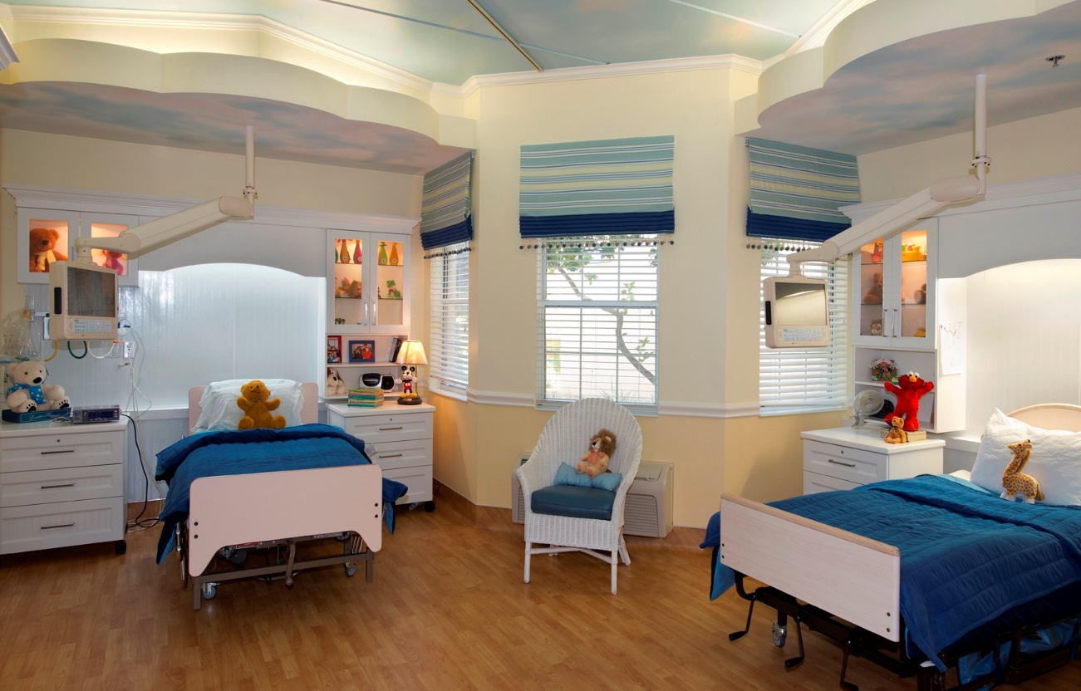
فضای کودک

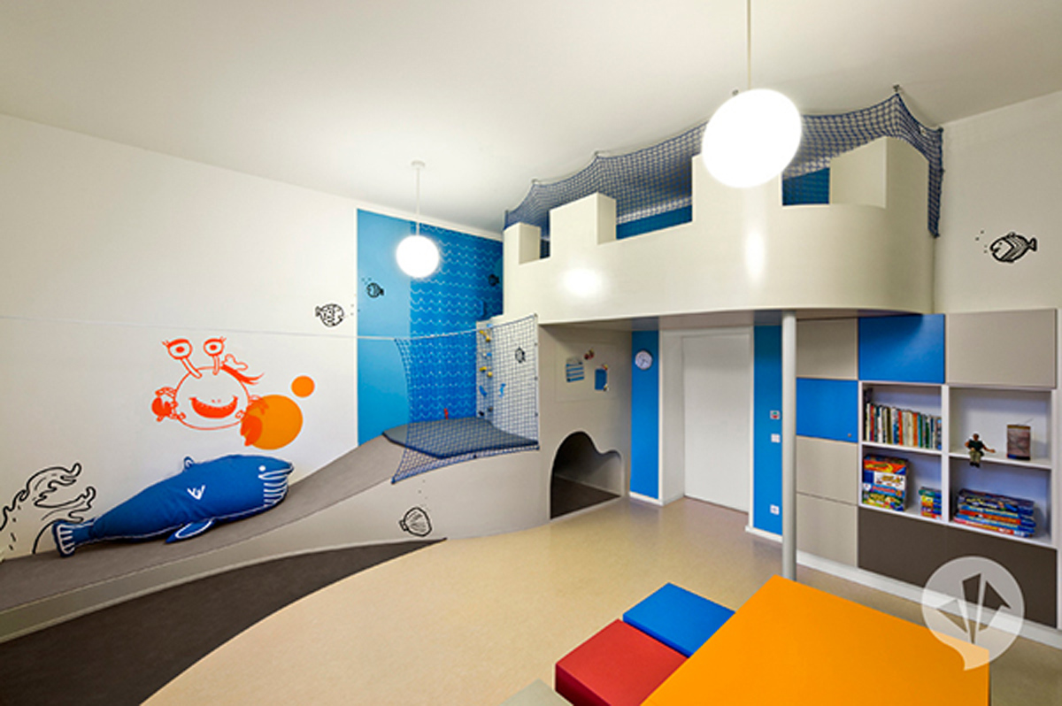
فضای کودک

ادراک فضا کار بسیار دشواری است. کودک باید در عین حال هم خود را با دنیای اطرافش تغییر دهد و هم این دنیا را تجزیه و تحلیل کند. این عمل را به وسیله شناختن اشیای اطرافش انجام می دهد. برای موفقیت در این تجربه او نیاز به همه احساسات و هوشش دارد. کودک پیش دبستانی خیلی زود کنترل همه حرکاتش را به دست می گیرد. او می توند فکرش را بر روی چیزی متمرکز کند و می تواند در انجام کاری که برایش جالب است بسیار منظم و دقیق باشد. انجام یک سری اعمال بر طبق نظام منطقی برا یاو بسیار مهم است و نقشی اساسی در شکل گیری شخصیت او دارد. به دنبال هم قرار گرفتن این اعمال متفاوت بر اساس یک نقشه ای از پیش تعیین شدهی درونی، پیشرفت و پیروزی جدید در دنیای خارج است و به او دل و جرات می بخشد. همان طور که در سال های بعد، ورزش برای او سلامت، شجاعت و اعتماد به نفس را به همراه خواهد آورد. حرکت عامل مهمی در شکل گیری هوش است که از تجربیات محیط خارج تأثیر می پذیرد. به همین دلیل فراهم کردن موقعیت هایی برای انجام این تمرینات کودک، ضروری است.
باید برای فعالیت کودک، در جهت درک فضا، اهمیت زیادی قایل شد کودکی که به وسیله خمیربازی و یا تکه های مختلف مدتی را به ساختن یک چیز مشغول می شود، به ناچار به سوال هایی در مورد اجزای مختلف، ارتباط آنها با یکدیگر و با کل مجموعه، مواجه می گردد. به این ترتیب او نسبت به سازه هایی که بعدا در تمام طول زندگی به دنبال آنها خواهد گشتف، حساس می شود و علاقه ذهنی با لذت به وجود آمدن در هم می آمیزد. کودک برای هر چیز و هرکس که برایش جالب باشد، جایی در فضا تعیین می کند و از این که آنها را در سر جایشان پیدا کند، خوشحال می شود. مثلا کودکان با یک بزرگسال قایم موشک بازی میکنند؛ اگر فرد بزرگسال جای قایم شدنش را تغییر بدهد ناراحت می شوند و فکر می کنند که او دیگر نمی خواهد با آنها بازی کند.
بازی از نظر آنها گشتن به دنبال کسی که در جایی ناشناخته قایم شده است، نیست. بازی پیدا کردن کسی است که محل قایم شدنش را می شناسد. این حساسیت به نظم نشانگر این است که کودک در درونش فضای خود را با تعیین جای مشخص برای اشیا که همانند نقاط نشانه هستند، می سازد. مدرسه به کمک بازی، ورزش و تجربیات متفاوت، امکانات جدیدی در این زمینه فراهم می کند. حیاط بازی، که کودک به تدریج آن را به تسلط خود در می آورد، تعلیم و تربیت او را کامل می کند. او کم کم بر ترس از این فضای وسیع و خالی غلبه می کند. تمرین نقاشی به تدریج او را نسبت به تناسبات صحیح، حساس می کند؛ چرا که هر کودک تصور حساسی از تناسبات دارد. نقاشی همچنین او را به تسلط داشتن به روش های بیان عقایدش عادت می دهد. در ابتدا، بیشتر کودکن به سختی می توانند سوژهی مودر نظرشن را در وسط کاغذ بکشند. هنگامی که موفق می شوند می توان اطمینان داشت که تسلط آنها بر فضا در مسیر صحیح قرار گرفته است.
کودک دبستانی تسلط هوشمندانهی عمیقی، نسبت به فضا پیدا می کند که این پیشرفت را می توان در نقاشی کودک مشاهده کرد. بازی برای همه کودکان لازم است. بازی وسیله ای برای تاکید برخورد و مواجهه با دیگران است. بازی همچنین روشی برای نظام بخشیدن هوشمندانه به فضا است. بیشتر بازی ها در زمینی صورت می گیرد که با قوانین خاصی محدود شده است. کودک این قوانین را دوست دارد؛ چون موانعی برای او به وجود می آورند که می تواند بر آنها غلبه کند. او گاهی خود بازی هایی ابداع می کند که قوانین خاصی دارند؛ مانند راه رفتن بر روی لبه پیاده رو، بدون قدم گذاشتن بر روی مرز بین موزاییک ها، یا پائین آمدن از پله یا پریدن از روی پله، این بازی های متعدد بیانگر نیازهای کودک است. او چه از نظر فیزیکی (کالبدی) و چه از نظر ادراکی، بر فضا تسلط دارد.
این فضا برای او از حالت مجزا خارج شده و اجتماعی است که دیگران جای مخصوص به خود را در آن دارند. او دیگر خود را به عنوان تنها مرکز فضا نمی شناسد. او قادر است سمت چپ و راست خود و فرد روبرویش را تشخیص دهد. کودک با قوانین پرسپکتیو آشنا شده است. او دیگر تضادی میان خصوصیت پیوستگی خط و ناپیوستگی نقاطی که آن را تشکیل می دهند، نمی بیند. او یاد گرفته است که ورای تغییرات محسوس را ببیند و تداوم بعضی از اصول ماده را در پس شکل ها و رنگ ها درک کند. (کرونر، 1385)

3-1-2. تملک فضا توسط کودکان
تشکیل فضاهای مختلف در محیط های گوناگون که مبلمان و سایل بوجود می آیند برا یکودکان در تمام سنین جذابیت داشته و دوست دارند فضاها را به تملک خویش درآورند، این تصرف فضایی توسط کودکان یک امر بنیادی است در نتیجه طراحی فضاهای معماری خاص کودکان احساس تعلق فضایی به آنها خواهد داد که موجب رضایت مندی و ابعاد حس اعتماد بنفس در اجتماع خواهد شد.

3-1-3. معیارهای فضاهای مطلوب کودکان از نظر کیفی
منظور از طرح و اجرای فضای مناسب کودکان، فراهم نمودن بستر و عاملی موثر جهت تحقق قابلیت های بالقوه وجودی برای شناخن وجوه شخصیتی و جسمی و تامین رشد کامل آنان است. به عبارت دیگر نقش محیط فیزیکی در رشد کودک را از یک سو به عنوان بستری برای شکل گیری قالب های فطری و طرح کلی ابعاد وجودی او، از سویی دیگر عاملی موثر برای پایه ریزی و گسترش داشته های ذهنی، محتوای شناخت و مهارت های بدنی در نظر می گیریم.
معماری هنر ایجاد فضای ساخته شده است و عملکردهای متعددی را دارا است:‌
- عملکرد محافظت، زیرا هرکس نیاز به امنیت، محافظت، گرمی و صمیمیت و خلوص دارد.
- عملکرد ارتباط، زیرا انسان به صورت اجتماعی زندگی می کند و نیاز با ارتباط خانوادگی یا دوستانه، مراوده با همراهان و شرکت در مراسم اجتماعی دارد.
- عملکرد زیبایی شناسی، زیرا شهروندی که احساس کند در شهری زیبا زندگی می کند، بهتر می تواند در راه بهبود آن کار تلاش کند.
برای دستیابی به مبنای طراحی فضاهای مناسب برای کودکان باید به معیارهای مفید در طراحی فضای کودکان توجهی خاص مبذول شود. این معیارها عبارتند از:
1. سازماندهی
2. زمان و مسیر
3. جز و کل
4. فرم
5. هماهنگی/ مقیاس
6. نور
7. رنگ
8. علایم و نمادها
این شاخصها (که مطلق هم نیستند) از غربال ادراک کودکان میگذرند، آنچه باقی می ماند، به عنوان معیارهای نهایی کیفیت در نظر گرفته می شود.
1. سازماندهی
شامل پیدایش و برقراری مکان ها (تقارن)، مسیرها یا طرق (تداوم) و مساحت یا سطح (تقارب) است که در نهایت سازماندهی منجر به پیدایش تعدادی مرکز، مسیر و حوزه می گردد. برای کودک مرکز هرجایی می تواند باشد. در نتیجه مفهوم مسیر برا یکودکان کمتر از بزرگسالان جا افتاده است.
در نتیجه می توان انتظار داشت هر مسیر برای کودک در تقاطعی از زمان تبدیل به مرکز شود. در نتیجه انعطاف پذیری در نحوه سازماندهی مسیرها در مراکز در حوزه قابل قبول خودشان گردد.
2. جز و کل
به علت این که کودک، قدرت تمرکز روی چند صفت باهم را ندارد، بنابراین قادر به درک پیچیدگی کلی نیست و نمی تواند هم زمان درباره کل و جز فکر کند. در هر واحد زمانی روی قسمتی از کل (جز) تمرکز می کند.
در نتیجه استفاده از عناصر پیچیده به صورت غالب لزومی ندارد. در ترکیب کل و جز نیز می توان از روابط ساده به صورت غالب استفاده کرد. به عبارتی از پرداختن به جزییات زیاد و پیچیده در طراحی بهتر است خودداری گردد.
3. فرم
فرم های ساده و ابتدایی به فرم های پیچیده و نامنظم ارجحیت دارد و کل باید بر آنها فوق داشته باشد.
4. هماهنگی/ مقیاس
اندازه و مقیاس عناصر باید متناسب با مقیاس اندازه طبیعی یا فیزیکی کودک باشد. کودک برای نزدیکی و درک بهتر از محیط نیاز دارد اندازه گیری را با مقیاسی که با آن آشناست انجم دهد و نزدیکترین مقیاس این کار، اعضای بدن خود کودک است. اشیا در فضا می توانند با ارتفاع، قد بازو و طول انگشت کودک مقایسه شوند. در چنین فضایی است که کودک می تواند مدتی طولانی دوام آورد.
5. نور
از آنجا که کودک در پذیرش تنش و خستگی تحمل کمی دارند؛ باید از نورپردازی های دارای تضاد شدید، چه مصنوعی و چه طبیعی که ایجاد تنش و خستگی می کند، پرهیز کرد. در نتیجه نور طبیعی، ملایم و یکنواخت، مطلوب به نظر می رسد.
6. رنگ
کودک در تاکید بر صفت رنگ تمایل زیادی از خود نشان می دهد (تا 6 سالگی کودکان اشیا را بر مبنای رنگشان با هم مقایسه می کنند).
در نتیجه رنگ یکی از شاخص ترین صفاتی است که باید به آن توجه شود. از ترکیب بندی های متضاد و خیلی شدید که دارای تنش هستند، پرهیز گردد. همچنین خود رنگ های مورد استفاده نیز از نظر شدت نباید شدید باشند، بلکه به صورت غالب باید از توالی های ملایم رنگ ها استفاده شود.
7. علایم و نمادها
باتوجه به خود مرکز گرایی کودک و ناتوانی در تمایز پرسپکتیوهای مختلف توسط او جهت ایجاد خوانایی در فضا برای کودکان از علایم به عنوان نشانه هایی برای جهت یابی، احساس تعلق، وضوح و خوانای یفضا می توان استفاده کرد. بنا به خصوصیات این دوره سنی کودکان به شکل ها و نشانه های آشنا و قابل تغییر و توسط خودشان علاقه نشان می دهند و استفاده از این عناصر مطلوب است. (پارسا، 1385)

3-1-4. طراحی برای کودکان
استانداردهای سرویسهای درمانی در بیمارستانهای کودکان در سه بخش قابل تقسیم می باشند:‌
1- سرویسهای کودک محور درمان که در آنها درمان حول محور نیازهای کودکان و خانواده آنها شکل گرفته و آنها بعنوان عاملی فعال در درمان نگریسته می شوند.
2- کیفیت و امنیت درمان که در آن پیشرفتهای پزشکی لحاظ شده و توسط کادر درمان ورزیده و ماهر ارائه می شوند.
3- کیفیت محیط و مجموعه که می بایست امن و درست طراحی شده باشد.
محیط بیمارستانهای کودکان می بایست به گونه ای طراحی شود که محیطی مورد علاقه و دوست داشتنی برای کودک بوده و امکاناتی نظیر هنر، موسیقی و بازی برای ایجاد سرگرمیهای مثبت در آن مد نظر قرار گرفته شده باشد.
طراحی مجموعه های درمانی برای کودکان با بیمارستانهای عمومی یا بیمارستانهای بزرگسال تفاوت دارد چرا که کودکان نسبت به محیط اطرافشان بسیار حساس بوده و محیط عجیب، نا آشنا و گاهی ناراحت بیمارستان ممکن است آنان را بترساند. Hall در سال 1990 تحقیقی در مورد تمایلات و توجهات خاص کودکان انجام داده و بیان می کند که کودکان بستری که امروزه در بیمارستانها بستری می شوند بیمارتر از کودکان بستری 10 سال پیش می باشند. با اینحال امروزه توجه بیشتری بر درمانهای اورژانسی صورت گرفته و در عین حال تکنولوژی توانایی زنده نگاهداشتن کودکان بیماری که 10 سال پیش امکان زنده ماندنشان نبود را فراهم کرده است. همچنین او ذکر می کند که کودکان بیمار می بایست شرایط لازم برای ادامهی تحصیل و نیز بازی در بیمارستان را داشته باشند. والدین در این فرآیند نقش زیادی دارند و سیاست مبنی بر دخالت دادن والدین در درمان، طراحی و نیازهای خاصی را مطرح می کند که اولیه ترین آنها داشت مکانی برای خواب می باشد که از یک صندلی تا سوئیتی مجزا متغیر است.
یکی از راهکارهای مناسب در طراحی بیمارستانهای کودکان، دادن حس کنترل به والدین است که بر فرآیندهای درمانی تاثیر گذاشته و استرس خانواده را کاهش می دهد. ایجاد حس داشتن محدوده ای شخصی نیز یکی دیگر از عوامل مهم در اتاقهای بیماران و خصوصا کودکان می باشد چرا که داشتن حریم برای آنان بسیار اهمیت دارد. اتاق می تواند توسط ابزارهایی مانند تابلوها و کمدهای قابل قفل شدن، بیشتر جنبه شخصی پیدا کند. همچنین با فراهم کردن امکان دید کودک و حالات او، می توان فضای مستقل تری برای او بوجود آورد. نیاز به فانتزی، تصور و بازی یکی از نیازهای اساسی کودکان می باشد لذا دکوراسیونهای کودکانه مختلف، کریدورهای تزیین شده با کارهای هنری کودکانه، بخش پذیرشی که به گونه ای طراحی شده باشد که امکان دید کودک و برقراری ارتباط بصری با او برای مسئول پذیرش وجود داشته باشد و نیز سیستم راهیابی کودک محور از جمله راهکارهای موثر در طراحی بهتر بیمارستانهای کودکان می باشند. در یکی از بیمارستانها حتی بودجه لازم برای ایجاد یک باغ وحش در نظر گرفته شده است.
یکی از مهمترین بخشهای فرآیند درمان مدیریت و کنترل درد بیمار می باشد. درد عاملی ناخوشایند بوده، بهبود را به تاخیر می اندازد و به ناراحتی بیمار یا جراحت او اضافه می شود. این مسئله خصوصا برای کودکان بسیار آزاردهنده می باشد با اینحال هنگامی که فرآیندها برنامه ریزی شده بود و درد قابل پیش بینی باشد، می توان فرصتهایی را ایجاد کرد تا کودکان توسط بازی و یادگیری آماده پذیرش فرآیند دردناک گردیده و در کنار آن راههای کاهش درد را نیز حین فرآیند برایشان فراهم کرد. استفاده از روشهای روانی مانند ایجاد حواس پرتی مثبت، افزایش مهارتهای تطابقی و راهکارهای ذهنی- رفتاری نیز می تواند در این زمینه موثر باشد. همچنین این روشها می توانند برای کاهش دردهای غیر قابل پیش بینی نیز به کار روند. برای درمان درد کودک دستورالعملهایی برای کودک، خانواده و کادر درمان وضع شده است که در تمام آنها توجه اصلی بر کودک می باشد که به علت مشکلات گفتاری، فهمی یا ارتباطی توانایی بیان درد خود را ندارد. (مانند کودکان خردسال و یا دارای ناتوانیهای ارتباطی یا یادگیری و یا کودکان نیمه هشیار با بیماریهای خطرناک). میزان و چگونگی استفاده از داروها برای کودکان بسیار اهمیت دارد و آموزشهای لازم برای تخمین این مقدار و نتایج آن با بررسیهای مکرر می بایست برای کادر درمان صورت گیرد. توجه ویژهای میبایست به کودکان دارای دردهای پس از عمل جراحی، فرآیندهای دردناک و طولانی مدت مانند سرطان معطوف شود. اصول زیر بیانگر این موارد می باشد:‌
- کودکان حق دارند تا اقدامات پیشگیرانه لازم برایشان انجام شود و درد آنها تخمین زده، کنترل گردد.
- کادر درمان می بایست آموزشهایی را برای پیشگیری، تخمین و کنترل درد کودکان دریافت دارند.
- کودکان می بایست به عنوان شرکت کننده فعال در فرآیند مدیریت درد در نظر گرفته شوند.
- تخمین میزان درد می بایست پس از هر فرآیند درمانی انجام شود.
- فرآیندهای درمانی می بایست از داروهای لازم برای کنترل درد استفاده کنند.
- مدیریت درد کودک می بایست با پرسشها و بررسیهای مکرر انجام گیرد.
- از روشهای گوناگون باید مطمئن شد که درد کودک درست فهمیده شده است. (قربانی، 1390)
مشخصاتی از فضاهایی که بچه ها در آنها فعالیت می کنند و در روند رشد و شخصیت آنها تأثیرگذار هستند:
- محیطی با فضای کافی
بچه ها به اتاق هایی نیاز دارند. به ویژه برای فعالیت های دلخواه در جائی که تحرک زیادی داشته باشند، مثل جست و خیز کردن، در اطراف با سر و صدا دویدن، پریدن و همدیگر را دیدن. این شاخصه قطعی از کمیت عملکردها است، اگر بچه ها فضای وسیعی برای حرکت داشته باشند.
- اتاق همگانی
فضای مرکزی مثل منطقه ورودی، حیاط اصلی- اتاق همگانی گسترش داده می شود. آنها فضاهای ملاقاتی هستند و امکاناتی برای فعالیت های مشترک پیشنهاد می کنند، که کوچکترها و بزرگترها دوست دارند شرکت کنند. بازی عملی، موسیقی زدن، مهمانی دادن، و دعوت کردن مهمان.
- اتاق های کوچک با درها
این قسمتی از زندگی هر روزی کودکان است که باید با یکدیگر در ارتباط باشند و گاهی اوقات تنها باشند، بنابراین بچه ها اتاق هایی برای این کار را دوست دارند، هم چنان که نمی خواهند ساکت باشند تا آرامش آنها بهم نخورد و راحت باشند و بخوابند تمرکز کنند و غیره...
- طاقچه، گوشه، برآمدگی
بچهها گوشههای دنج چه کوچک و چه بزرگ را دوست دارند، که به آنجا بروند و مثل یک آهنربا جذب شوند. مکان هایی که دنج باشد، امنیت، صمیمیت، و همچنین حوادثی دارد. شما می تواند در آنجا پنهان شوید و در آن مچاله شوید و با یکدیگر پچ پچ کنید و در مورد نقشه ها (برنامه ها) فکر کنید و خیلی چیزهای دیگر.
- اضافه شدن عناصر
درها، پنجره ها، پله ها، راهروها، کلیدهای برق، دستشویی ها و تمام چیزهای عملی. بچه ها دوست دارند که خودشان بدون کمک بزرگترها استفاده کنند. اندازه های این عناصر باید مناسب باشد و درخور بچههای کوچک و شرایط طوری باشد، که بچه ها خودشان به تنهایی قادر به استفده از آن باشند.
- مبلمان کودک
مبلمانی مثل میزها، صندلیها، نیمکتها، و کشو نه فقط اشیاء عملی برای کودکان هسند بلکه اسباب بازی هستند. بچه ها میخواهند با آنها بسازند، بازی دنبال هم سینه خیز رفتن و از بین تونل های مبلمان بچه های بزرگتر می توانند باز مبلمان بچینند و آنها را حرکت دهندو به کنار فشار دهند. این امکان هست که اینها را انجام دهند اگر مبلمان (اثاثیه) سنگین و پر حجم باشد در بازی ها.
- عکس، نقشه، کتابخانه
کتابخانه برای بچه ها یک مرکز نبوغ است.
- آشپزخانه کودکان در گوشه آشپزی
یکی از جاهای دلخواه برای دختران، همچنین پسران. آموزش پختن یا شوخی و لذت بردن از آشپزی خودمان.
- جاهای مختلف برای نگهداری انواع چیزها
فضای کافی (کف انبار و گوشه ها، تسهیلات نمایشی) برای هزاران چیز لازم هر روز و چیزهای ضروری (مانند ابزارها) و چیزهای مطلوب (کارهای هنری شخصی شما) اتاق برای گذاشتن وسایل و شما در اطراف شروع به بازی و کار کنید؟ تا روز بعد دراز بکشید.
- طبیعت
بچه ها طبیعت را دوست دارند، خورشید، آب، آتش، گیاه، حیوانات. آنها خیلی تحت تأثیر تجربیات طبیعت می خواهند قوانین طبیعت و پرتخیل را با چیزهای طبیعی کشف کنند، استخر، محیط نسبتاً کوچک، میوه ها، سبزیجات باغ، گل های باغ، شومینه، گوسفند، خرگوش ها، ماهی ها، پرندگان. بنابراین فضای بازی با کیفیت برجسته ای آماده می کنند.
- روشنایی
جایی با نور زیاد، نور طبیعی و شفاف اثر مثبت روی بچه ها دارد. چشم های آنها خیلی صمیمی و خوشحال هستند. به عبارت دیگر اتاق های تاریک با نور روزانه کم یا نور مصنوعی رنگ و رو رفته و نامناسب که تازگی و طراوت ندارند.
- زندگی چوبی
بچه ها چوب را دوست دارند، زیرا در خور احساسات بچه ها است و استفاده های گوناگونی در ساختمان به ویژه از چوب های طبیعی می شود.
- رنگارنگ
رنگ های روشن به چشم بچه ها باشکوه هستند. رنگ های تاریک و کمرنگ جالب نیستند، بنابراین وقتی حرف از رنگ ها پیش میآید بچه ها ترجیح می دهند یک کمی از آن ها رنگ ها مخلوط شوند و شاد شوند.
- دستشویی- نه اتاق بچه
دستشوییها بیشتر از یک توالت هستند. به ویژه بچه ها آنها در مقابل این مکان ویژه به شدت واکنش نشان میدهند. آنها یک دستشویی خوب و دنج را دوست دارند و از یک دستشویی زشت استفاده نمی کنند. این نشان می دهد که چطور به نقاشی توجه می کنند.

3-2. روانشناس کودکان
باتوجه به این موضوع که موضوع این پایان نامه در ارتباط با کودکان می باشد و طراحی برای کودکان نیازمند شناخت آنها از جهات مختلف است بویژه از جنبهی روانی در اینجا سعی شده تا با بررسی دورههای رشدی کودک و واکنشها و موقعیت های رفتاری مختلف او در سنین مختلف آشنایی هرچه بیشتر با مخاطبین پروژه بوجود آید. در مباحث تخصص این بخش از پایان نامه هایی کمک گرفته شده که در انتهای هر کدام از آنها مرجع استفاده مشخص شده است.

3-2-1. عوامل تأثیر گذار بر رشد کودک
تئوریهای رشد از نظر اولویت دادن به عوامل دخیل در رشد کودک می توانند به سه دسته تقسیم بندی شوند:
1- تئوریهایی که معتقدند رشد نتیجه تاثیر عوامل درونی است: مطابق برخی از تئوریها رشد کودک سیستم مشخص و نظام مندی دارد که به صورت خودکار انجام گرفته و نیازی به نیروی خارجی ندارد.
2- تئوریهایی که معتقدند رشد نتیجه تاثیر عوامل بیرونی است: تئوریهایی وجود دارند که بیان می کنند انسان لوح سفیدی است که محیط شامل پاداش، کیفر و اطرافیان آن را شکل می دهند.
3- دسته آخر تئوریهایی هستند که رشد را نتیجه تاثیر توام عوامل بیرونی و درونی می دانند.

3-2-2. نظریه های رشد
در تبیین نظریه های رشد مبناهای پایه ای وجود دارند که باعث اختلاف دیدگاهها می گردند. این مبناها شامل تغییرپذیری رفتار، فعال یا منفعل بودن انسان در برابر محیط، اعتقاد به خیر یا شر بودن انسان و تفاوت در نگرش به کودک و بزرگسال می باشند.
- تغییر پذیری رفتار:
سه دیدگاه متمایز در زمینه تغییر پذیری رفتارها وجود دارد:
1- رفتار انسان را غرایز ثابت درونی شکل میدهند و محیط فقط آنها را کم و زیاد می کند. (مک دوگال)
2- رفتار انسان محصول مشترک محیط و یادگیری است. (رفتار گرایان، اسکینر و باندورا)
3- محیط و ویژگیهای فردی هر دو در شکل دهی رفتار انسان دخیل هستند. (پیاژه، اریکسون و ورنر)
- فعال یا منفعل بودن انسان در برابر محیط:
از بین سه دسته بندی عنوان شده در بالا، در موارد 1 و 2 اسنان منفعل و در مورد 3 انسان فعال می باشد.
- خیر یا شر بودن انسان:
در برخورد با این مساله دو دیدگاه مختلف قابل ذکر است:
1- اصل انسان شر است و لذا کودک می بایست اصلاح و تربیت شود. (فروید)
2- اصل انسان خیر است و خواهان امنیت، آرامش، معنویت و عاطفه می باشد. (روسو)
- تفاوت نگرش به کودک و بزرگسال:
دیدگاه گذشته: کودک از لحاظ کمی کوچکتر است ولی از لحاظ کیفی تفاوتی با بزرگسال ندارد.
دیدگاه جدید: دنیای کودک قوانین خاص خود را داشته، نمی توان او را با بزرگترها مقایسه کرد. (پیاژه و برونر) باتوجه به کلیاتی که آمد، 6 نظریه مهم موجود در زمینه رشد کودک شامل نظریات زیر می باشند:
1- نظریه تکامل روانی- اجتماعی اریکسون
2- نظریه رشد هوش و شناخت پیاژه
3- نظریه یادگیری اجتماعی بندورا
4- تئوری نضجی گزل
5- تئوری روانکاوی فروید
6- تئوری میدان لوین

3-2-2-1. تکامل روانی- اجتماعی اریکسون
این نظریه بیان می کند که تجارب اجتماعی مهمترین عامل سازنده شخصیت انسان می باشند. مطابق این نظریه رشد فرآیندی است پیوسته که در تمام مراحل زندگی ادامه داشته و به 8 مرحله تقسیم میشود. هر مرحله بحرانهای خاص خود را داشته و نهایتا به یکی از دو نتیجه متضاد زیر منجر می شود:
مرحله اول- تولد تا 1 سالگی: اعتماد در برابر بی اعتمادی
مرحله دوم- 2 تا 3 سالگی: خودمختاری در برابر شک و تردید
مرحله سوم- 4 تا 5 سالگی: ابتکار در برابر احساس گناه
مرحله چهارم- 6 تا 11 سالگی: سازندگی در برابر حقارت
مرحله پنجم- بلوغ: هویت در برابر آشفتگی
مرحله ششم- جوانی: نزدیکی در برابر کناره گیری
مرحله هفتم- میان سالی: مولد بودن در برابر عدم تحرک
مرحله هشتم- پیری: انسجام در برابر یاس و ناامیدی (لیتکوهی، 1387).

3-2-2-2. نظریه رشد هوش و شناخت پیاژه
نظریه پیاژه، معطوف به نقش عوامل زیستی در تحول شناختی کودک است. ولی نحوهی سازگاری و سازماندهی فرایندهای هوشی، تابع دو عامل محیط و پیشینهی یادگیری فرد است. اما در مقابل، گرایش به سازماندهی فرایندهای هوشی و برقراری سازگاری های ویژه با محیط را به ارث می برد. به بیان دیگر، پیاژه به بلوغ زیستی فرد در طول زمان اشاره دارد تا به وراثت در تحول شناختی. با همهی اهمیتی که پیاژه برای بلوغ زیستی قائل است، توانایی های شناختی کودک، حاصل تعامل او با محیط است. پیاژه به درک چگونگی فعالیت ذهن علاقه مند است و می خواهد بداند که فرد در تقابل با جهان پیرامون خویش چگونه عمل می کند.
از نظر پیاژه، رشد آدمی از ابتدای تولید تا بزرگسالی دو جریان موازی است که بر یکدیگر تاثیر متقابل دارد این دو جریان عبارتند از:‌
از خود به درآمدن (جدایی از خود محوری)
سازگاری با واقعیت و جستجوی تعادل
پیاژه معتقد است زندگی، تعامل خلاقی است که بدون وقفه بین موجود زنده و محیط زندگی او جریان می یابد. این تعامل خلاق به دو صورت متفاوت اما مکمل یکدیگر انجام می گیرد. یکی، بیرونی است که سازگاری نام دارد و دیگری، درونی است که سازمان نامیده شده است. (رخ، 1391)
- مفاهیم کلیدی:
- روان بنه: روان بنه واحد شناخت در برخورد با محیط است. (شامل اشیا، افعال، حالات، ...)
- انطباق: ذهن کودک از طریق دو فرآیند درون سازی و برون سازی در تلاش برای انطباق با محیط است.
- درون سازی: وقتی برای درک واقعه ای جدید روان بنه های موجود ذهنی کافی باشند، درون سازی صورت گرفته است.
- برون سازی: وقتی تجربه جدید با روان بنه های ذهنی قابل درک نباشد، فرآیند برون سازی صورت می گیرد بعنی قوانین کلیت خود را از دست داده و مفاهیم جدیدی مطرح می شوند.
- بقای جسم: اجسام در دنیای کودک حضور دائمی و مستمر ندارند بلکه تا هنگامی که در محدوده حواس پنج گانه او قرار دارند درک می شوند.
- مفروضات تئوری پیاژه:
1- این تئوری در مورد رشد شناختی مطرح شده و سایر جنبه های رشد را در بر نمی گیرد.
2- کودک صرفا دریافت کننده تجربه نبوده و خو د دارای ذهن فعال و تحلیل گر می باشد.
3- رشد هوش نتیجه تعدل بین ساخت ژنتیک و تجارب محیطی کودک است.
4- تمایل به شناخت جهان به جهت امکن سازگار شدن با آن در تمام کودکان وجود دارد.
5- فرآیند رشد طبق مراحل خاص و از پیش تعیین شده ای صورت می گیرد و در هر مرحله کیفیت ذهنی کودک تغییر می کند.
6- مراحل رشد جهان شمول بوده و کودک نمی تواند بدون گذر از یک مرحله به مرحله بعد برسد.
7- سنین مطرح شده تقریبی بوده ولی ترتیب آنها ثابت می باشد.
8- این مراحل برای کودکان سالم، طبیعی و نرمال وضع شده است.
مراحل رشد ذهنی به اعتقاد پیاژه
مراحل رشد ذهنی به اعتقاد پیاژه شامل مراحل زیر می باشد:‌
1-دوره حسی- حرکتی (تولد تا 2 سالگی)
2- دوره پیش عملکردی (2 تا 4 سالگی)
3- دوره تفکر شهودی- نمایشی (4 تا 7 سالگی)
4- دوره عملکردی (7 تا 11-12 سالگی) (دورههای 3 و 4 گاهی درقالب یک دوره نیز جمع بندی شدهاند.)
5- دوره منطق صوری یا تفکر انتزاعی (11 تا 15-16 سالگی)
1- دوره حسی- حرکتی (تولد تا 2 سالگی):
در این دوره هوش کودک وابسته به اعمال او بوده و این دوره شامل مراحل زیر می باشد:
1- رفتار انعکاسی 2- عادات نخستین (هماهنگی بین دیدن و گرفتن) 3- هماهنگی بین دیدن، گرفتن و لمس کردن 4- هدفداری و درک استفاده از وسایل برای رسیدن به هدف 5- کشف وسایل جدید و بروز واکنشهای روانی آزمون و خطا برای دیدن نتیجه اعمال مختلف بر محیط 6- آغاز درونی شدن روان بنه های حسی- حرکتی (فکر کردن کودک برای حل مشکلات و بکار بردن ابتکار).
2- دوره پیش عملکردی (2 تا 4 سالگی):
رفتار سمبولیک، زبان، تکرار، نماد سازی و تقلید از مشخصه ای رفتار کودک در این دوره می باشند.
3- دوره تفکر شهودی و نمایشی (4 تا 7 سالگی):
رفتار خود محور، عدم امکان قراردادن خود بجای دیگران، جانگرایی، مصنوع گرایی، واقع گرایی و رابطه ناقص علت و معلولی از ویژگیهای رفتار کودک در این دوره می باشند.
4- دوره عملکردهای عینی و واقعی (7 تا 11-12 سالگی):
توانایی انجام عملیات ذهنی، اعمال برگشت پذیر، تفکر استقرایی، نگهداری (توانایی کودک در پی بردن به مفاهیم وزن، طول، عدد، مساحت، حجم، ...)، تمرکز روی چند جنبه بطور همزمان, فهم روابط کل و جزء، سری کردن برحسب ویژگیها و امکان تفکر نسبی از ویژگیهای کودکان در این دوره می باشند. با اینحال کودک در این دوره هنوز توانایی تفکر انتزاعی، محاسبه احتمالات و امکانات را ندارد.
5- دوره منطق صوری یا تفکر انتزاعی (11 تا 15-16 سالگی):
در این دوره کودک به تدریج قیاس، تجربه و سایر اشکال استدلال را یاد گرفته و در آنها تبحر پیدا می کند.
اشکالات وارد شده به نظریه پیاژه:
1- پیاژه معتقد است در دوره حسی حرکتی رشد دانش وابسته به اعمال کودک است در حالیکه برخی از صاحبنظران معتقدند که کودکان در این دوره از طریق مشاهده، ادراک و استدلال نیز شناختهایی را بدست می آوردند و شناختهای آنان لزوما فیزیکی نیست.
2- منطق و استدلال حاکم بر فرهنگهای مختلف، متفاوت بوده و برای تمام کودکان یکسان نمی باشد.
3- تفاوت کیفی مراحل رشد مورد قبول همه نبوده و برخی متفکران رشد را جریانی پیوسته می دانند.
4- در اینکه کودک قبل از ورود به مرحله عملکرد عینی، خود مرکز گراست و امکان قرار دادن خود بجای دیگران را ندارد و نیز در درک مفهوم عدد و رابطه جز و کل قبل از مرحله عملکردی اختلاف نظر وجود دارد چرا که تجربیاتی وجود دارد که نشان می دهد اگر نحوه طرح سوال از کودک در مورد این آیتمها تغییر کند، کودک قابلیت و توانایی پاسخدهی صحیح به سوالات را خواهد داشت.

3-2-2-3. نظریه یادگیری اجتماعی بندورا
این نظریه نیز جزء نظریات رفتارگرایان محسوب می شود که در آن بر یادگیری و تاثیر عوامل خارجی تاکید زیادی شده است. با اینحال بندورا معتقد است که آزمایشات انجام شده بر روی حیوانات امکان تعمیم به انسانها را ندارند. اصول کلی این نظریه شامل موارد زیر است:
- یادگیری از طریق شرطی شدن کلاسیک و شرطی شدن عامل صورت می گیرد.
- قسمت عمده رفتار اجتماعی از طریق مشاهده و تقلید آموخته می شود.
- نقش والدین و نظام پاداش و کیفر در این نظریه حائز اهمیت بسیار است.
- یادگیری مشاهده ای تقلید صرف نیست بلکه انتخاب کودک هم در آن نقش دارد و لذا مراحل جلب توجه به الگو، نگهداری، تعبیر و تفسیر و سازماندهی اعمال الگو و انجام اعمال مشابه توسط کودک مراحل الگوپذیری کودک عنوان شده است.

3-2-2-4. تئوری نضجی گزل
گزل به عنوان پدر روانشناسی کودک شناخته می شود. او رفتار کودکان را با فیلم برداری و ابزارهای دقیق مشاهده کرده، روند و جزئیات زیادی را در مورد رفتارهای آنان مورد بررسی قرار داد. اصول کلی عنوان شده توسط او را می توان در اصول زیر خلاصه کرد:
- روند رشد ناشی از قوانین طبیعت است.
- تمام جنبه های رشد (جسمانی، روانی، شاختی،...) بصورت هماهنگ با گذشت زمان رشد پیدا کرده و الگویی از پیش تعیین شده، متوالی و نظام مند دارند.
- تغییرات کودک در طول فرآیند رشد وابسته به رشد مغز و سیستم عصبی است و محیط و یادگیری نفشی در آن ندارند.
- خصوصیات کسب شده در کودکی آیینه بزرگسالی هستند.
- مقصود از نضج در نظریات گزل رشد بدنی و عقلی می باشد.
- مقیاس رشد گزل:
گزل مقیاسی را برای رشد کودک تعریف کرده است که مراحل مختلف فرآیند رشد از نظر او را نشان میدهد:
1- مرحله رفتار سازی: نظام دادن به محرکها و هماهنگی دست و چشم.
2- مرحله رفتار کلی حرکتی: تعادل، نشستن، ایستادن، خزیدن و راه رفتن.
3- مرحله رفتار حرکتی پیچیده: گرفتن اشیا با دست و کارهای ظریف.
4- مرحله رفتار تکلمی: سخن گفتن و تغییرات حالات چهره.
5- مرحله رفتار فردی و اجتماعی: واکنش نسبت به محیط و همکاری با همسالان.

3-2-2-5. تئوری روانکاوی فروید
تئوری روانکاوی بیان می کند که ساخت شخصیت انسان غریزی و فطری بوده و رشد او بر اساس یک سری اصول کلی صورت می گیرد با اینحال جنبه های کنشی شخصیت هر فرد بوسیله تجربیات محیطی او شکل میگیرند. (خصوصا تجربیات کودکی) این تئوری معتقد به نظریه جبر روانی بوده و وجود علت برای هر رفتاری را لازم می داند. مطابق این تئوری قسمت اصلی شخصیت انسان در ناخودآگاه او قرار دارد که از سه قسمت نهاد (عوامل بیولوژیک)، خود و فراخود (عوامل اجتماعی) تشکیل شده است. مراحل رشد از دیدگاه تئوری روانکاوی از 5 مرحله زیر تشکیل شده است:
1- مرحله دهانی (7 ماهگی تا 5/1 سالگی)
2- مرحله مقعدی (5/1 تا 5/3 سالگی)
3- مرحله فالیک (5/3 تا 6 سالگی)
4- مرحله نهفتگی (6 سالگی تا بلوغ)
5- مرحله جنسی (بعد از بلوغ) (قربانی، 1390).
مرحله دهانی
در خلال این مرحله، تنها راه تعامل نوزاد با جهان از طریق دهان است و در نتیجه واکنش مکیدن اهمیت خاصی دارد. دهان برای خوردن، ضرورت دارد و نوزاد از تحریک دهانی از طریق فعالیت های ارضاء کنندهای نظیر مکیدن و مزه کردن، لذت می برد. به دلیل آن که نوزاد به طور کامل به پرستارش وابسته است (کسی که به او غذا می دهد)، نوعی حس اعتماد و آسایش از طریق این تحریک دهانی در او رشد می یابد.
تعارض اصلی در این مرحله، فرایند از شیرگرفتن است- بچه باید وابستگی کمتری به پرستارش پیدا کند. اگر تثبیت در این مرحله اتفاق افتد، فروید معتقد است که فرد در آینده با مشکلاتی از بیل وابستگی یا پرخاشگری روبرو خواهد شد. تثبیت دهانی می تواند به مسائلی در خوردن، آشامیدن، سیگار کشیدن یا ناخن جویدن منجر شود (سید محمدی، 1390).
مرحله مقعدی
در خلال این مرحله، به عقیده فروید تمرکز اصلی «زیست مایه» بر کنترل حرکت های ادرار و دفع است. تعارض اصلی در این مرحله, آموزش آداب دستشویی رفتن است. بچه باید یاد بگیرد که نیازهای بدنی خود را کنترل کند. رشد این کنترل به حس استقلال و پیشرفت می انجامد.
بنا بر گفته فروید، موفقیت در این مرحله به رویکرد پدر و مادر در آموزش آداب دستشویی رفتن دارد. نخستین رویکرد، مستلزم پاداش و تشویق به خاطر استفاده از دستشویی در زمان مناسب است. و دومین رویکرد، تنبیه، تمسخر یا شرمنده کردن بچه به خاطر عدم استفاده از دستشویی است.
اگر پدر و مادر رویکرد خیلی ملایمی را برگزینند، «شخصیت مقعدی- دفعی» رشد خواهد کرد که شخصیتی مخرّب، نامرتب و ولخرج خواهد بود. و چنانچه پدر و مادر خیلی سختگیر باشند و یا آموزش آداب دستشویی رفتن را از خیلی زود شروع کنند، «شخصیت مقعدی- ضبطی» رشد خواهد کرد که شخصیتی محکم، منظم، جدی و وسواسی خواهد بود.
مرحله آلتی
در این مرحله، تمرکز اصلی «زیست مایه» بر دستگاه تناسلی است. بچه ها تفاوت بین زن و مرد را کشف می کنند. فروید عقیده داشت که پسرها شروع به در نظر گرفتن پدر به عنوان رقیبی برای عاطفه مادر می کنند. «عقده اُدیپ» به تشریح این احساس یعنی در اختیار داشتن مادر و تمایل به جایگزینی پدر می پردازد. از طرف دیگر، بچه می ترسد که به خاطر این احساس مورد تنبیه پدر قرار گیرد. ترسی که فروید آن را «اضطراب اختگی» می نامد.
از عبارت «عقده الکترا» برای تشریح احساسات مشابه در دختران جوان استفاده شده است. فروید این تجربه در دختران را «غبطه قضیب» می نامد.
نهایتاً بچه با پدر یا مادر همجنس خود (پسر با پدر، دختر با مادر) به شناخت جنسی بیشتری دست می یابد. در مورد دختران، فروید عقیده داشت که غبطه قضیب هیچگاه به طور کامل از بین نمی رود و تمامی زنان تا حدی در این مرحله تثبیت شده باقی می مانند. روان شناسانی چون خانم کارن هورنای این نظریه را رد کرده و آن را نادقیق و برای زنان تحقیرآمیز دانسته اند. خانم هورنای در مقابل ادعا کرده است که مردان به دلیل این که نمیتوانند موجود دیگری را به دنیا آورند با احساس حقارت و نقص دست و پنجه نرم میکنند.
دوره نهفتگی
در این دوره، علائق «زیست مایه» سرکوب شده اند. رشد «خود» و «فراخود» در این دوره آرامش دخالت دارد. این مرحله حدوداً زمانی آغاز می شود که کودک وارد مدرسه می شود و توجه بیشتری به روابط با همسن و سالان و بازی ها و... پیدا می کند. دوره نهفتگی، زمانی کشف کردن است که در آن، انرژی جنسی هنوز وجود دارد اما به ناحیه های دیگری نظیر تعاملات اجتماعی منحرف شده است. این مرحله در رشد مهارت های اجتماعی و ارتباطی و اعتماد به نفس اهمیت دارد.
مرحله جنسی
در آخرین مرحله از رشد روانی- جنسی، میل جنسی شدیدی به جنس مخالف به وجود می آید. در حالی که در مراحل قبلی، تمرکز صرفاً بر روی نیازهای فردی بود، در این مرحله توجه به خوشبختی دیگران رشد مییابد. اگر سایر مراحل با موفقیت تکمیل شده باشند، اکنون فرد باید متعادل، صمیمی، مهربان و نوع دوست باشد. هدف این مرحله، برقراری تعادی بین جنبه های مختلف زندگی است. (رخ، 1391)

3-2-2-6. تئوری میدان لوین
لوین معتقد است که رفتار نیز مانند سایر پدیده ها نسبی بوده و در محیطی خاص روی می دهد که فرد در آن قرار دارد. (میدان) میدان اصطلاحی فیزیکی است که لوین تحت تاثیر روانشناسی گشتالت مطرح کرده و عبارت از مجموعه وقایعی است که با هم ادراک شده، به یکدیگر بستگی دارند. واقعه نیز به هر چیزی که محسوس بوده یا از محسوسات نتیجه گیری شده باشد، اطلاق می گردد.

3-2-3. خصوصیات کلی کودکان
با وجود تفاوتهایی که در خصوصیات کودکان در سنین مختلف وجود دارد، با اینحال صفات کلی و مشترکی در مورد رفتارها و حالات کودکان قابل تعریف است که اهم آنها را میتوان به صورت زیر خلاصه کرد: زودگذر، شدید و بی تناسب با انگیزه ها، متضاد، سطحی و تکرار شونده. عدم مشابهت واکنشهای کودکان مختلف به یک موضوع، قابل تشخیص بودن حالات درونی کودک از عکس العملهای بیرونی او و شدت متغیر عواطف در طول زمان از دیگر این ویژگیها می باشند. در مجموع می توان خصوصیات کودکان در سنین مختلف را در بخشهای زیر جمع بندی کرد:
- کنجکاوی
کنجکاوی ویژگی انگیزه بخشی در کودکان است که در 2 سالگی در خصوص چیستی اشیا در 4 سالگی حول چرایی اشیا باعث ایجاد انگیزه در کودک می گردد.
- تمایل به بازی
تمایل به بازی در کودکان با توجه به خصوصیات سنی، جنسی، شخصیتی، محیطی و فرهنگی متفاوت است ولی عموما در سنین قبل از دبستان این تمایل حالت انفرادی داشته و پس از آن حالت گروهی پیدا می کند. در مجموع بازی برای کودک وسیله ای برای بدست آوردن معلومات تواناییهای جدید بوده، باعث رهاسازی عواطف، تعدیل فشارها و امیال سرکوب شده او می باشد. ضمن اینکه همانند سازی در بازیهای تخیلی باعث ایجاد برخی تواناییها و خصلتهای مثبت در کودکان می گردد. با استفاده از نتایج بازی بر کودک، بازی درمانی با روشی غیر مستقیم باعث بروز تجربیات کودک در دلخواه ترین حالت ممکن شده و امکان بروز واکنشها و احساسات درونیش را به او می دهد. در این فرآیند کودک یاد می گیرد که چگونه با مسائل مختلف روبرو شده و آنها را حل کند و نتیجتاً تخلیه و سبک سازی عاطفی در او اتفاق می افتد.
- تعریف بازی
«در لغت نامهی دهخدا، در توصیف بازی چنین آمده است: «هر کاری که مایهی سرگرمی باشد. رفتار کودکانه و غیر جدی برای سرگرمی، کار تفریحی».
بازی نقش مهمی در شکل گیری شخصیت کودک دارد. کودکان معمولا از طریق بازی، خو گرفتن با محیط اطراف را می آموزند. بازی هم چنین یک تجربهی اجتماعی است که کودکان از طریق آن می آموزند که عواقب رفتار خود را تشخیص دهند هم چنین بازی نوعی دفاع در برابر اضطراب است و کودکان با بازی خود را به سطح بهینه ای از تحرک میرسانند.
بازی پنج ویژگی اساسی دارد؛ از درون فرد برانگیخته می شود، آزادانه انتخاب می شود، لذتبخش است، واقعیت گریز است و بازیکنان در آن شرکت فعال دارند (رخ، 1391، ص 34).
- تخیل
تخیل از دیگر ویژگیهای کودک است که با گذشت زمان و بزرگتر شدن او کاهش می یابد به عنوان مثال جان بخشیدن به اشیا بیجان و سخن گفتن با آنها از خصوصیات دوره پیش دبستانی است. تخیل و بازیهای تخیلی بیانگر نیازها، تمایلات، آرزوها، مشکلات و ناکامیهای کودکان بوده و می توانند باعث کاهش فشارهای وارده بر آنان شوند.
- تقلید و تلقین پذیری
تقلید از سنین نوزادی آغاز شده و به تلقین پذیری منجر می شود. در این حالت احساسات و تمایلات اطرافیان برای کودک مهم می شودو او از آن تاثیر می پذیرد.
- همانند سازی
در پی تقلید و تلقین پذیری، کودک از شخصیت دیگران نقش پذیرفته و خود را جای آنان حس می کند به نحوی که الگوهای او شبیه فرد مورد علاقه اش می شود.
- پاسخ دهی به نفوذهای اجتماعی
کودک در برابر نفوذهای اجتماعی سه استراتژی را پیش می گیرد:
1- متابعت: این رویکرد بر اساس تنبیه یا پاداش استوار بوده و با قطع آنها، متابعت نیز از بین می رود.
2- همانند سازی: این رویکرد عمیق تر از متابعت است ولی با یافتن الگوی جدید توسط کودک از بین می رود.
3- درونی کردن: در این رویکرد اعتقاد کودک به درستی عملی باعث پذیرش آن می شود و در نتیجه حالتی پایدار دارد.
- نیازهای روانی
نیاز به محبت، ایمنی، احساس ارزش، تعلق به گروه، بیان و ابراز خود، موفقیت، پذیرندگی و نیازهای شناختی (آزادی از گناه، همدردی، داشتن محرک، نظم و زیبایی) از جمله مهمترین نیازهای روانی تمام کودکان در دوره کودکی می باشند.
- انگیزش
انگیزش نیروی سوق دهنده و کشاننده ای است که با ایجاد رفتاری پایدار، شخص را به سمت هدفهای بخصوصی هدایت می کند. انگیزه ها از مشاهده رفتارها قابل استنباط بوده و ابزارهای نیرومندی برای تبیین رفتارها و پیش بینی آنها هستند. نظریات موجود در مورد انگیزش به دو بخش کلی نظریات قدیمی شامل نظریه شناختی و نظریه لذت گرایی و نظریات جدید شامل نظریه های سائق، نظریه های مشوق، نظریه فرایند متضاد و نظریه های سطح بهینه تقسیم می شوند. (قربانی، 1390، ص 76)

3-3. بستری شدن و کودکان

3-3-1. برخورد و نگاه به بستری شدن
در رابطه با محیط های بیمارستانی، واکنش های هیجانی منفی مانند اضطراب یا ترس، فقط با نام بردن از آنها (ساختمان بیمارستان) می تواند نمایان و برانگیخته گردد و دیدن محیط های بیمارستانی با هر اندازه و شکلی، برای هر فردی، به خصوص کودک، تجربۀ ترسناکی را فراهم می کند. بدین جهت محیط بیمارستان و فضای بستری برای کودک بیمار، معمولاً به عنوان مکانی توصیف می شود که «عجیب»، «دور از فهم»، «ناآشنا»، و «ترسناک» است و با درمان و معالجه که این مفهوم را شکل داده اند، ارتبا ط دارد. بنابراین کودک بستری شده در بیمارستان، خود را در موقعیت ضعیف هیجانی بزرگی مییابد و اثرات بستری بودن و دور ماندن از خانه برای او، از اثرات خود بیماری و درمان، دشوارتر است.
همچنین بر اساس طبقه بندی سودمندی که توسط ادلمن ارائه شد، «اضطراب و پریشانی که از بیماری ناشی می شود به وضوح از اضطرابی که توسط ساختمان بیمارستان و بستری شدن به وجود می آید قابل تمایز می باشد. پس بی شک می توان اظهار داشت که پیدایش سازمانی و تکنولوژیکی بیمارستان و فضای بستری و محددیت در آزادی و حق انتخاب، پیام فرمانبرداری، بیماری و غیر انسانی شدن را به کودکان بیمار انتقال می دهد. همچنین لیدر، بیل و سانتس بیان داشته اند که، «محیط فیزیکی بیمارستان، می تواند با انتقال مفاهیم منفی، سطوح استرس را ایجاد کند». کُپرسو نیز «آشنایی اندک با محیط بیمارستان» را در میان عواملی قرار می دهد که می توانند بیشترین استرس را در کودک بستری شده ایجاد کنند. این کودک به احتمال زیاد به فضای خانه و مدرسه یا مهد کودک محدود می گردد. از این رو ناآشنایی، عدم درک از این محیط فیزیکی اجتماعی را به دنبال دارد. همچنین این محقق، «عدم حضور فضا در بیمارستان و محیطی برای بازی یا ارتباط را نیز» برای کودکان بستری شده به عنوان دیگر عامل استرس زا متذکر می شود.
بر این اساس، محرک های تنش زایی که کودک در بیمارستا تجربه می کند و سبب این اختلالات رفتاری (که به عنوان «بیمارستان زدگی روانی» تعریف می شوند) میگردد را، میتوان به دو دستۀ گسترده طبقه بندی نمود: 1) محرک هایی که به بیماری و نوع درمان مرتبط است. 2) محرک هایی که به تجربۀ یافتن فرد در محیطی ناشناخته و سپردن کامل خودش به درمان، توسط اشخاص ناآشنا مرتبط می باشد.(حجت، ابن الشهیدی، 1390، ص 35)
رشد و تکامل طبیعی کودکان مستلزم تامین نیازهای جسمی، روحی- روانی و اجتماعی آنان در تمام موقعیتهای دوره کودکی می باشد. از طرفی حدود یک سوم کودکان قبل از رسیدن به دوران بزرگسالی در بیمارستان بستری می شوند لذا بررسی پیامدهای بستری شدن بر کودکان و ارائه تمهیداتی برای به حداقل رساندن نتایج منفی این فرآیند بر کودک، الزامی به نظر می رسد. تحقیقات بسیاری موید این مساله است که بستری شدن یک واقعه تنش زا برای کودکان و والدین آنها می باشد. درک کودکان از مفاهیمی مانند بیماری و بستری شدن متاثر از سن آنها می باشد به گونه ای که کودکان زیر 10 سال بیشتر در مورد جنبه های فیزیکی بیمارستان و کودکان بزرگتر در مورد نقش پزشکان و پرستاران در مراقبت از آنها و جنبه های اجتماعی زندگی بیمارستانی نیازمند دادن اطلاعات و آگاهی می باشند. کودکان کوچکتر از آنها که اطلاع درستی از مفهوم زمان دارند، ممکنست باور کنند که همیشه بیمار خواهند ماند. آنان به علت نداشتن درک درست از فرآیندهای درمانی، از اینکه والدین آنها اجازه می دهند پزشکان و پرستاران فرایندهای درمانی را بر روی آنها انجام دهند، عصبانی بوده و به وحشت می افتند. از طرف دیگر کودکان سن مدرسه در مقابل فقدان کنترل بسیار آسیب پذیر بوده و انجام اعمالی مانند استراحت و حمام کردن در تخت، استفاده از چوب زیر بغل و به طور کلی کارهایی که برای آنها ایجاد وابستگی می کند، برایشان ناراحت کننده است. آنان به این فقدان کنترل به صورتهای افسردگی، خصومت و محروم سازی پاسخ می دهند. از دیگر نتایج بستری شدن بر کودکان بروز اضطراب می باشد که کودکان به سه صورت اعتراض، ناامیدی و انکار در برابر آن واکنش نشان می دهد. کاهش علاقه به بازی و فعالیتهای دسته جمعی، دوری کردن از جمع و منزوی شدن، بدخلقی، عصبانیت و بیحوصلگی از پاسخهای کودکان بستری به تنش های بیمارستانی می باشند.

3-3-2. آماده سازی کودک
با این فرض که کودکان با داشتن ادراکات واقعی و اطلاعات صحیح از بیمارستان کمتر در معرض مشکلات عاطفی، تنش و اضطراب قرار خواهند گرفت، برنامه های آماده سازی کودکان به دو صورت قابل انجام است:
1- آماده سازی در موارد تنش زا: قبل از انجام اقدامات استرس زا، آماده سازی و حمایت روحی از کودک و خانواده او در قالب توضیحاتی از آنچه انجام خواهد شد و اجرای نمایشی متناسب با سن کودک صورت می پذیرد.
2- مراقبت حمایت مداوم: در این روش پرستار در تمام موارد تنش زا همراه کودک است با اینحال اطلاعاتی در مورد بیماری به کودک و خانواده او نمی دهد.
تحقیقات نشان می دهد کودکانی که از ابزارهای آماده سازی استفاده کرده و در کنار آن اطلاعات لازم نیز به آنها داده شده بود، نسبت به کودکانیکه یکی از این دو روش برایشان اعمال شده بود، اضطراب کمتری داشتند. ایجاد «کلینیک خرس عروسکی» برای آماده سازی کودکان یکی از راهکارهای موفق در این زمینه بوده است که در آن خرسهای عروسکی در نقش بیمارانی هستند که برای آماده سازی کودک روی آنها اقدامات درمانی صورت می گیرد. نمایش عروسکی نیز می تواند اطلاعات ترس آور را در قالب نمایش و بازی به کودک انتقال داده و او را با فرآیندهای درمانی آشنا سازد.
در مجموع می توان گفت کودکان سنین دبستان باید قبل از انجام هر اقدام درمانی نسبت به ضرورت انجام آن آگاه شوند چرا که در اینصورت میزان همکاری آنان با کادر درمان افزایش یافته و معاینات بخوبی توسط آنان تحمل میگردد. یکی از راهکارهای مفید در این روش مصاحبه با کودک و والدین او پیش از پذیرش کودک در بیمارستان میباشد چرا که در آن جلسه پرستاران می توانند اطلاعات لازم را در اختیار آنان قرار داده و اقدامات آماده سازی را انجام دهند. به عنوان مثال کودکانیکه تحت عمل جراحی قرار می گیرند، احتیاج به آمادگی روانی دارند که ایجاد این آمادگی توسط استفاده از فیلم، کتاب، بازی و گردش امکان پذیر است. نتیجه این آماده سازیها کاهش درد و اضطراب بعد از عمل جراحی در کودکان بوده است.
توضیح فرآیندهای درمانی باتوجه به زمان توجه کودک (20 تا 30 دقیقه)، تشکل گروههای کوچک برای توضیح فرآیندهای درمانی و استفاده از تکنیکهای بازی با اشیاء و تجهیزات بیمارستانی از جمله راهکارهای آماده سازی کودکان می باشند. ضمن اینکه بکاربردن نقاشی در شروع برنامه آماده سازی باعث کاهش اضطراب کودک و جلب اعتماد او شده و روشی غیر کلامی برای براین اضطراب و دیگر احساسات کودک به حساب می آید. جدول زیر برخی از ترسهای بیمارستانی کودکان و شیوه های برطرف کردن آنها را بیان می کند:

علل ترس | شیوه برطرف کردن ترس
ترس از رویه ای درمانی | بازی با وسایل مینیاتوری پزشکی و انجام فرآیندهای درمانی، تزریقی بر روی عروسکها، توضیح رویهها با استفاده از عروسک، تهیه راهنمای رنگی از مراحل تزریق.
ترس از محیط و تجهیزات | نقاشی از محیط یا بخش، بازدید از تجهیزات همراه مسئول بخش
اضطراب جدایی و بستری طولانی مدت | خواندن کتاب داستان، بازیهای فکری، پازل، توضیح در مورد برنامه ملاقات والدین و دوستان و تلفن کردن به آنها
اضطراب دوری از گروه همسن و سالان | انجام بازیهای گروهی و تشویق به بازی گروهی بوسیله عروسکها
علل و شیوه های برطرف کردن ترسهای کودکان از بیمارستان (قربانی،1390)

یکی دیگر از راهکارهای آماده سازی و کمک به کودک در تطبیق پیدا کردن با شرایط بیمارستان بازی کردن میباشد. تحقیقات و مطالعات زیادی وجود دارد که نشان می دهند بازی میتواند بطور موثری اضطراب و تنش بستری بودن در کودکان را کاهش دهد. بازی وسیله مناسبی جهت تخلیه خشم و محرومیت کودک بوده و نه تنها باعث آماده سازی او میگردد، بلکه در برخی موارد کودک را به زندگی طبیعی باز گردانده، به او کمک می کند آنچه اطراف وی رخ می دهد را بهتر درک کند. به عنوان مثال ثابت شده است که بازی با گل و خمیر در از بین بردن اضطراب کودکان موثر است.(قربانی، 1390)

فصل چهارم:

سرطان و کودکان

4-1. سرطان
سَرَطان (به پارسي سره: چَنگار) يعني رشد، تکثير و گاهي انتشار غير طبيعي سلول‌هاي بدن. تقسیم نامتقارن سلول‌های بدن. سلول‌های سرطانی از سازوکارهای عادی تقسیم و رشد سلول‌ها جدا می‌افتند. علت دقیق این پدیده نامشخص است ولی احتمال دارد عوامل ژنتیکی یا مواردی که موجب اختلال در فعالیت سلول‌ها می‌شوند در هسته سلول اشکال وارد کنند، مانند مواد رادیو اکتیو، مواد شیمیایی و سمی یا تابش بیش از حد اشعه‌هایی مانند نور آفتاب . در یک جاندار سالم، همیشه بین میزان تقسیم سلول، مرگ طبیعی سلولی و تمایز، یک تعادل وجود دارد.
سرطان شامل همه انواع تومورهای بدخیم می‌شود . که در پزشکی آنها را بیشتربا نام نئوپلاسم می‌شناسند. وقتی که یکی از سلول های بدن توسط عوامل مختلف رشدی غیر طبیعی می کند و باعث رشد غیر عادی سلول های دیگر می شود و در نهایت منجربه تولید تومر میشود که آن قسمت را از کار می اندازد وبه قسمت های دیگر نیز سرایت می کند. احتمال بروز سرطان در سنین مختلف وجود دارد ولی احتمال بروز سرطان با افزایش سن زیادتر می‌شود . سرطان باعث ۱۳٪ مرگ‌ها است، بر طبق گزارشانجمن بهداشت آمریکا ۷٫۶ میلیون نفر بر اثر سرطان و در سال ۲۰۰۷ مرده‌اند . سرطان تنها ویژه انسان نیست و همه جانوران وگیاهان پرسلولی نیز ممکن است به سرطان دچار شوند. سرطان بیماری پیش رونده است .(ویکی‌پدیا ، 1393)
بدن انسان از ميليونها ميليون سلول تشکيل شده است که در کنار هم، بافتهايي مانند ماهيچه ها، استخوان و پوست را مي‌‌سازند. بيشتر سلول‌هاي طبيعي بدن در پاسخ به تحريکاتي که از داخل و خارج بدن به آنها وارد مي‌‌شود، رشد و توليد مثل مي‌کنند و در نهايت مي‌‌ميرند. اگر اين فرآيند در مسير تعادل و صحيح خود اتفاق بيفتد، بدن سالم مي‌‌ماند و عملکرد طبيعي خود را حفظ مي‌‌کند. اما مشکلات، زماني شروع مي‌‌شود که برخي از ژن‌هاي يک ياخته طبيعي دچار جهش شده و سلول به يک سلول سرطاني تبديل شود. سرطان يک بيماري ژنتيکي است. يک ياخته طبيعي ممکن است بدون هيچ دليل واضحي به يک سلول سرطاني تبديل شود، ولي در اغلب موارد، تبديل در اثر مواجهه مکرر با مواد سرطان زا مانند الکل و دخانيات صورت مي‌‌گيرد. شکل ظاهري و نيز عملکرد سلول‌هاي سرطاني شده با سلول‌هاي طبيعي تفاوت دارد. جهش يا تغيير ايجاد شده در DNA يا ماده ژنتيکي سلول اتفاق مي‌‌افتد. DNA همان مسئول کنترل شکل ظاهري و عملکرد سلول است. وقتي DNA يک سلول تغيير مي‌‌کند، آن سلول با سلولهاي سالم کنار خود تفاوت مي‌‌يابد و ديگر کار سلول‌هاي طبيعي بدن را انجام نمي‌دهد. اين سلول تغيير يافته از سلولهاي همسايه اش جدا مي‌‌شود و نمي‌داند چه زماني رشدش بايد به پايان برسد و بميرد. به عبارت ديگر سلول تغيير يافته از دستورها و علائم داخلي که سلولهاي ديگر در کنترل آنها هستند، پيروي نمي‌کند و به جاي هماهنگي با سلولهاي ديگر خودسرانه عمل مي‌‌کند.
اين سلول جهش يافته تقسيم و به 2 سلول جديد " جهش يافته " تبديل مي‌‌شود و اين فرآيند به همين ترتيب ادامه مي‌‌يابد تا همان يک سلول به توده‌اي از سلولها که تومور ناميده مي‌‌شود، تبديل مي‌‌گردد. گاهي اين تومورها خوش خيم بوده و رشد نمي‌کنند. ولي در صورتي که سلولهاي تومور رشد کنند و تقسيم شوند و سلولهاي طبيعي اطراف خود را از بين ببرند و به نقاط ديگر بدن هم دست اندازي کنند، تومور بدخيم محسوب مي‌‌شود. بزرگ‌ترين خطر تومورهاي بدخيم، توانايي آنها در حمله به بافتهاي سالم و پخش شدن در بدن است. هر چه تومورها رشد کنند و بزرگ‌تر شوند، جلوي رسيدن مواد غذايي و اکسيژن را به سلولهاي سالم مي‌‌گيرند و با پيشرفت سرطان، سلولهاي سالم مي‌‌ميرند و عملکرد و سلامت بيمار از بين مي‌‌رود. اگر جلوي اين فرآيند گرفته نشود، سرطان به مرگ مي‌‌انجامد.
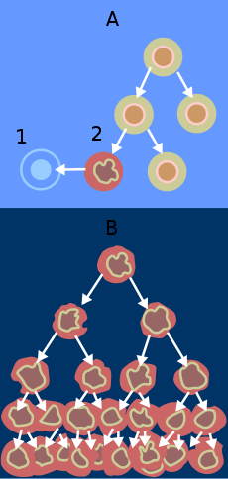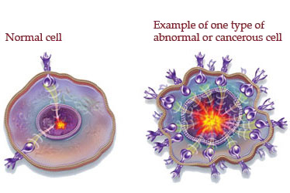
در حالت معمولی تعداد افزایش سلول‌ها کنترل می‌شود(A). ولی در حالت سرطانی ازدیاد سلول‌ها کنترل نمی‌شود(B).

4 -2. معرفی مشکل سرطان
در سال 2005، در دنيا 6/7 ميليون نفر جان خود را به دليل ابتلا به سرطان از دست داده اند. در سال 2020، 16 ميليون نفر به سرطان مبتلا مي شوند و در همين زمان، سالانه 10 ميليون نفر از اين بيماري مي ميرند. در 10 سال آينده در صورتي كه اقدامي صورت نگيرد 85 ميليون نفر بدليل سرطان خواهند مرد. بيش از 70% موارد مرگ و مير ناشي از سرطان در كشورهاي داراي درآمد پايين يا متوسط است. اما مشكل واقعي سرطان بيشتر از اين اعداد است چرا كه يك سوم بيماران دچار افسردگي و اضطراب در حد باليني هستند و همچنين به دليل از دست رفتن درآمد و لزوم تامين مخارج درمان، آسيب شديدي به عملكرد اقتصادي خانواده وارد مي شود.
با اين حال، از سرطان مي توان رهايي جست زيرا بيش از 40% موارد سرطان قابل پيشگيري هستند و ثلث ديگر بيماران در صورت تشخيص به موقع قابل درمان قطعي مي باشند. در بقيه بيماران نيز كه غير قابل درمان هستند، انجام درمان هاي حمايتي به بهبود كيفيت زندگي بيماران كمك اساسي خواهد نمود.
در آخرين آمار در كشورما، سرطان با 4/9% بعد از گروه بيماريهاي دستگاه گردش خون ( 4/33% ) و سوانح مسموميت و خودكشي ( 4/13% ) به عنوان سومين علت مرگ مطرح گرديده است. در هرسال در كشور حدود 100 هزار مورد جديد سرطان بروز مي نمايد. تفاوت بازري در نحوه بروز سرطان و ميزان آن در مناطق مختلف جغرافيايي كشور مشاهده شده است. در برنامه ريزي ملي مبارزه با سرطان، تحقيقات سرطان داراي نقش اساسي و محوري است.با توجه به هزينه زياد درمان سرطان در مراحل پيشرفته بيماري، سرمايه گذاري در امر تحقيقات سرطان از نظر اقتصادي نيز مقرون به صرفه است . (mums.ac.ir ، 1393)

4 -3 . انواع سرطان‌ها
اغلب سرطانها به سه دسته تقسيم مي‌‌شوند:
کارسينوما: به انگلیسی: Carcinoma رشد بدخیم (سرطان) سلولهای اپیتلیال را گویند که به بافتهای اطراف نفوذ نموده و توانایی متاستاز نیز دارد. کارسینوما از سلولهای تمایز یافته‌ای بوجود آمده‌اند که رفتار و شکل خاصی دارند مثلاً کراتین یا موسین یا انواع هورمون تولید می‌کنند. تشخیص کارسینوماهای تمایز نیافته از روی مورفولوژی آنها مشکل است ولی از آنجایی که کارسینوما معمولاً حاوی کراتین هستند تشخیص کراتین با استفاده از ایمونوهیستوشیمی به تشخیص و نوع درمان این تومورها کمک می‌کند. ایمونوهیستوشیمی:یک واکنش متقابل بسیار اختصاصی میان مولکولها یا به عبارت بهتر واکنش میان یک آنتی‌ژن و آنتی بادی آن است. (ویکی‌پدیا ، 1393)
سارکوما: سارکوم به انگلیسی: Sarcoma یا چنگار گوشتی به هر یک از گروه تومورهای بدخیم که سلولهای با پایه مزودرم یا بافت همبندی (و هرنوع بافت با قابلیت جایگزینی به‌جای دیگر بافت‌ها)را هدف قرار دهد گفته می‌شود. این تومورها اگر به‌هنگام و زمان ابتدایی تشخیص داده شوند در حالت خوش‌خیم باقی می‌مانند اما به علت متاستازی سریع از راه مجاری خونی در زیرگروه بدخیم قرار دارند. در پزشکی برای ابتلای هر زیرگروه ویژه٬ یک نام ویژه نیز درنظر گرفته می‌شود مانند لنفوسارکوم که به نئوپلازی در دستگاه لنفاوی گفته شده و در گره‌های لنفاوی واقع در گردن٬ آکسیلا و کشاله نمود می‌یابند. (ویکی‌پدیا ، 1393)
لوسمي و لنفوماها: شامل سرطانهايي است که از سلول‌هاي تشکيل دهنده خون و سلولهاي ايمني منشاء مي‌‌گيرد.
در کشورهاي غربي، سرطان پوست شايع‌ترين سرطان است و پس از آن سرطان سينه، شش، پروستات، روده بزرگ، مثانه و رحم قرار دارد.
راههاي پيشگيري
عدم استفاده بي‌اندازه از مشروبات الکلي و دخانيات
صرف غذاهايي که به صورت آب پز تهيه مي‌‌شود.
عدم استفاده از غذاهايي که آثار سوختگي در آنها نمايان است.
استفاده از سبزيجات و انواع ميوه‌ها
استفاده کمتر از گوشت قرمز
رعايت کامل امور بهداشتي
انکوژن
انکوژن‌ها ژن‌هاي تغيير يافته‌اي هستند که بحالت عادي پروتئين‌هايي را، که در کنترل رشد و تکثير سلول‌ها نقش دارند، بيان مي‌‌کنند. اين ژن‌ها در حالت عادي پروتوانکوژن ناميده مي‌‌شوند. ولي در صورت بروز جهش در پروتوانکوژن‌ها، آنها به انکوژن‌ها تبديل مي‌‌شوند. انکوژن‌ها باعث بروز سرطان مي‌شوند. جهشهايي که پروتوانکوژنها را به انکوژنها تبديل مي‌‌کنند، اغلب باعث بيان بيش از حد فاکتور‌هاي کنترلي، افزايش تعداد ژن‌هاي کد کننده آنها و يا تغيير فاکتور‌هاي کنترلي بصورتي‌که فعاليت فاکتور‌ها، افزايش يابد و يا نيمه عمر آنها در سلول زياد شود، مي‌‌گردد. ابتدا انکوژنها در ويروس ها کشف شدند که انکوژن هاي ويروسي ناميده مي شوند. به واسطه جهش در پروموتر پروتو انکوژنها آنها به انکوژن ها فعال تبديل شده و بيان آنها زياد شده، تکثير سلولها افزايش يافته و تومور ايجاد مي شود.
در مجموع چهار گروه ژن مسئول تقسيم سلولي به شمار مي‌روند:
۱- آنکوژن‌ها (ژن‌هاي عامل تومور) (Oncogene) که در شرايط عادي در فرستادن پيام به سلول براي تکثير نقش دارند. اختلال و تغيير در اين سلول‌ها منجر به تکثير نامنظم سلول شده و سلول سرطاني بشمار مي‌رود.
۲- ژن‌هاي سرکوبگر تومور- (Tumour suppressor genes) اين ژن‌ها پروتئين‌هاي خاصي را توليد مي‌کنند که در شرايط عادي وظيفه معکوس آنکوژن‌ها را داشته و به سلول پيام توقف تکثير مي‌دهد. يکي از مهم‌ترين ژن‌هاي اين گروه ژني‌ به نام p۵۳ است.
۳- ژن‌هاي خودکشي – (Suicide genes) خودکشي سلول‌ها يا مرگ سلول يکي از مهم ‌ترين عوامل پيچيده سلولي است که به سلول توانايي خودکشي در شرايط غيرمعمول را مي‌دهد تا مانع شيوع تکثير و آسيب‌ديدگي به ساير سلول‌ها ‌شود. هنگامي که ژن‌هاي خودکشي آسيب پيدا کنند ديگر قادر به فعاليت خود براي نابود کردن سلول معيوب نبوده و سلول سرطاني محسوب مي‌شود.
۴- ژن‌هاي ترميمي دي ان اي- (DNA repairing genes) اين ژن‌ها مسئول ترميم دي ان اي آسيب ديده و معيوب هستند که با ترشح پروتئين‌هاي متفاوت زمينه ترميم دي ان اي آسيب ديده را فراهم مي کنند. اما زماني که خود اين ژن هاي ترميمي دي ان اي آسيب مي بينند، سلول، ديگر توانايي ترميم خود را از دست داده و اختلالات ژنتيکي و ترميم نشدن دي ان اي منجربه سرطان مي‌شود.
تومور
تومور يک توده غير طبيعي از سلول هاست. سلولهاي تومور به دلايلي که هنوز ناشناخته هستند، رشد مي‌کنند و رشد آنها بدون توجه به نيازهاي بدن است. و از آنجايي که مواد غذايي سلولهاي طبيعي را از خون جذب مي‌کنند بنابراين غالبا براي بدن زيان‌آور هستند. تومورها را غالبا نيوپلاسم‌ها (NeoPlasms) يا نورشديافته مي‌نامند.
بافتهاي بدن به دنبال آسيب يا خسارت ديدن در اثر فرسودگي طبيعي سلولها بطور دائم ترميم و با سلولهاي جديد جايگزين مي‌گردند. بنابراين بطور کلي، رشد و ترميم بسته به نيازمنديهاي بدن بطور دائم روي مي‌دهند. اندام‌هاي خاصي مي‌توانند از نظر اندازه بزرگ شوند (هيپرترومي) يا تعداد سلولهايشان را افزايش دهند (هيپرپلازي) و اين در صورتي است که کار خواسته شده از آن اندام بيش از ظرفيت آن باشد.
تومورهاي خوش‌خيم
تومورهاي خوش‌خيم به آهستگي و به صورت تصاعدي رشد کرده و به بافتهاي ديگر تهاجم نمي‌نمايند. اين تومورها روي بافتهاي مجاور فشار وارد مي‌کنند. ولي رشدشان ممکن است پس از مدتي قطع شود و آنگاه بدون تغيير باقي مي‌مانند. سلولهاي تومورهاي خوش‌خيم معمولاً شبيه به سلولهاي بافتي که از آن بوجود آمده‌اند هستند. با برداشتن کامل اين تومورها با عمل جراحي ديگر عود نمي‌کنند. معمولاً طول عمر بيمار را کوتاه نمي‌کنند. البته وجود تومورهاي خوش‌خيم در محلهاي خاصي ممکن است کشنده باشد. زيرا ممکن است اين تومورها در کار يک اندام حياتي دخالت نمايند. تومورهاي خوش‌خيمي که در مغز بوجود مي‌آيند خارج کردن کامل آنها غالبا مشکل يا غير ممکن است و بنابراين فشار ناشي از اين تومورها که در داخل کاسه سر به ساختمانهاي مجاور وارد مي‌شود ممکن است باعث مرگ گردد.
تومورهاي بدخيم
تومورهاي بدخيم به طور تصاعدي رشد کرده و اگر جلوي رشدشان گرفته نشود به طرق مختلف باعث مرگ بيمار مي‌گردند. اين تومورها سريعا رشد کرده و سلولهاي تشکيل‌دهنده آنها از سلولهاي تومورهاي خوش‌خيم کمتر تمايز يافته‌اند. به عبارت ديگر اين تومورها تمايل دارند که همانند بافت جنيني که از آن عضو اصلي (قبل از سرطاني شدن) توسعه پيدا کرده باشند. تومورهاي بدخيم غالبا به ساير بافتها انتشار يافته (متاستاز) و برداشتن موضعي تومور در اطراف خط قطع کردن تومور است.
انتشار تومورهاي بدخيم با تهاجم مستقيم به بافتها مجاور و همچنين با تشکيل تومورهاي ثانويه در اندام‌هايي که دور از محل تومور اوليه هستند، صورت مي‌گيرد. متاستازها بطور خيلي شايع در غدد لنفاوي، ريه‌ها، کبد، استخوانها، غدد فوق کليوي، کليه‌ها و مغز يافت مي‌شوند. تومورهاي اصلي به عنوان رشد اوليه شناخته شده و متاستازها رشدهاي ثانويه ناميده مي‌شوند. به دليل اينکه
انتشار تومورها
انتشار اين تومورها به نواحي دور، از سه راه صورت مي‌گيرد:
انتشار لنفاوي سلولهاي تومور در داخل عروق لنفاوي مجاور رشد کرده و از يکديگر جدا شده و به غدد لنفاوي آن منطقه منتقل مي‌شوند، که در آنجا ممکن است رشد ثانويه روي دهد. رشد ثانويه ممکن است در نهايت غده لنفي را نابود ساخته و مجدداً به داخل عروق لنفاوي راه يافته و از طريق سيستم لنفاوي به سمت جلو پيشروي ‌نمايد.
انتشار عروقي سلولهاي تومور ممکن است به مويرگ‌ها يا وريدهاي محلي حمله کرده و از طريق جريان خون به سمت جلو حمل شوند. اين سلولها در شبکه‌هاي ميرگن ساير اندامها مستقر شده و آنگاه رشد ثانويه ممکن است صورت گيرد. سلولهاي تومور که وارد شاخه‌هاي وريد باب مي‌شوند تمايل به مستقر شدن در کبد دارند.
سلولهايي که وارد وريدهاي سيستماتيک مي‌شوند تمايل به استقرار در ريه‌ها دارند. به هر حال، برخي از سلولهاي تومور، از طريق مويرگهاي ريوي عبور کرده و ممکن است رشد ثانويه را در ساير بافتها ايجاد کنند. سلولهاي بدخيم ناشي از تومورهاي اوليه ريه ممکن است به همين طريق وارد گرش خون سيستماتيک شده و رشدهاي ثانويه را در بافتها ديگر تشکيل دهند.
انتشار توسط عمل کاشتن سلولهاي تومورهايي که داراي يک پرده سروزي هستند ممکن است از آن جدا شده و روي قسمت‌هاي ديگر آن پرده کاشته شوند. به عنوان مثال، کارسينوماي تخمدان ممکن است به اين طريق در سرتاسر حفره صفاق پخش شود. تهاجمات موضعي و انتشار متاستاتيک تومورهاي بدخيم، خارج ساختن کال آنها را فوق‌العاده مشکل مي‌سازد. سرعت رشد تومورهاي بدخيم بطور قابل توجهي فرق مي‌کند. ولي بطور کلي، هرچه سلولها کمتر تمايز يافته باشند، تومور سريعتر رشد مي‌کند.
تومورهاي بدخيم ممکن است در ابتدا هيچ علامت کلينيکي نداشته باشند ولي با پيشرفت رشد، تحليل رفتن عضلات و آنمي شديد از علائم شايع است. مرگ ناشي از تومورهاي بدخيم بدلايل مختلفي روي مي‌دهد ولي عوارضي از قبيل پنوموني يک دليل شايع اين مرگها است. تومورهاي داخل مجاري گوارشي با ايجاد انسداد مي‌توانند باعث مرگ گردند. و يا ندرتا مرگ در اثر نارسايي کبد به خاطر وجود متاستازها در آن روي مي‌دهد. تومورهايي که در مغز قرار دارند معمولاً به خاطر اعمال فشار روي مغز باعث مرگ مي‌گردد.
متاستاز
متاستاز به مهاجرت سلولهاي سرطاني از يک بافت به بافت ديگر، گفته مي‌شود. در برخي از سلولهاي توموري تعداد اندکي از خصوصيات سلول اوليه تغيير مي‌کند و سلول توموري هنوز کم و بيش شبيه سلول اوليه‌اي که از آن منشأ گرفته مي‌باشد. تومورهايي که در اثر اين سلولها پديد مي‌آيند تومورهاي خوش‌خيم ناميده مي‌‌شود. تومور هاي خوش‌خيم، گسترش محدودي دارند و تومور، فقط در همان محل سلول اوليه مشاهده مي‌شود. اما در برخي از سلولهاي توموري در اثر جهشهاي بيشتر، اغلب خصوصيات سلول اوليه تغيير مي‌کند. اين سلولها پروتئين هايي را بيان مي‌کنند که در حالت عادي در سلولهاي نرمال، بيان نمي‌شوند. همچنين در اين سلولها از بيان برخي از پروتئينها، جلوگيري مي‌شود. اين تغييرات در بيان پروتئينهاي سلولي باعث مي‌شود سلول سرطاني، ارتباط خود را با سلولهاي مجاور از دست دهد و با تجزيه ماتريس بين‌سلولي، از محل اوليه خود مهاجرت کرده و به محل ديگري برود و در آنجا نيز باعث ايجاد تومور شود. به عمل مهاجرت سلولهاي سرطاني از محل اوليه به محلي ديگر، متاستاز، و به اين نوع تومورها، تومورهاي متاستاتيک يا تومورهاي بدخيم گفته مي‌شود.

4 -4 .سبب شناسی سرطان
سرطان یک فرایند پویا است که توسط متغیرهای ناشناخته و مستقل متعددی موجب تغییرات مولکولی سلول شده و منجر به تداخل در سیستم تکثیر سلول می‌شود.
اولین تغییر سلولی آشکار در پیدایش سرطان، تراریختی و تغییر شکل سلول است. عواملی که به ایجاد سلولهای سرطانی کمک می‌کنند عبارتند از:
استعداد میزبان: عوامل ژنتیکی از جمله نقایصی در کروموزوم‌ها و یا انتقال ژن معیوب به جنین
عوامل ایمنولوژیک(ایمنی): مانند نارسایی مکانیسم ایمنی طبیعی بدن
داروهای سرکوبگر ایمنی: موجب سرکوب مکانیسم ایمنی طبیعی شده و زمینه‌ ابتلا به سرطان را فراهم می کنند
عوامل محیطی: تماس با مواد سرطان‌زا مانند آزبست، پرتونگارها و رادیوم‌ـ پرتوهای یونیزه شامل امواج الکترومغناطیسی
ویروسهای القا کننده سرطان: ویروسهایی هستند که قابلیت تغییر دادن شکل سلولی را که آلوده می‌کنند، دارند و در نتیجه منجر به تکثیر خارج از کنترل سلول‌های مورد نظر می‌شوند. این تکثیر فزاینده موجب تومور یا سرطان می‌شود.
عوامل ترشح هورمونی: عوامل ترشح هورمونی اغلب موجب تسریع روند بدخیمی بیماری می‌شود. (pezeshk.us ، 1393)

4 – 5 . روشهای اصلی درمان سرطان

4-5-1. شیمی درمانی
شیمی‌درمانی یکی از روش‌های درمان سرطان و یا تخفیف موقت آن با استفاده از برخی داروهای خاص است که در اصطلاح پزشکی به آنها شیمی درمانی گفته می‌شود. کار اصلی این داروهای خاص از بین بردن عضو بیمار بدون صدمه به بافتهای مجاور آن است.این نوع از درمان اثراتی هم بر روی سلول‌ها و بافت‌های بدن دارد. یکی از اثرات این درمان ریزش موهای بدن و خشک شدن پوست است. (ویکی پدیا ، 1393)
شیمی درمانی یک شیوه رایج در معالجه بیماری‌هاست که سلول‌ها و بخصوص سلول‌های میکروارگانیسم‌ها و سلول‌های سرطانی را با استفاده از داروهای شیمیای و مواد شیمیایی از بین می‌برد. معنی شیمی درمانی تنها به داروهایی که برای درمان غدد سرطانی استفاده می‌شود محدود نمی‌شود بلکه آنتی بیوتیک‌ها را نیز در بر می‌گیرد. شیمی درمانی (به آن کِموتراپی هم گفته می شود) نوعی از درمان سرطان است که در آن از دارو برای نابود کردن سلول های سرطانی استفاده می شود. شیمی درمانی رشد سلول های سرطانی که تقسیم و رشد بالایی دارند را کاهش می دهند یا متوقف می کند. ولی شیمی درمانی می تواند به سلول های سالم خصوصاً آن دسته که رشد بالایی دارند مانند سلول های پوششی دهان، روده و مو هم آسیب بزند. معمولاً عوارض جانبی بعد از اتمام شیمی درمانی بهتر یا کاملاً برطرف می شود. سته به نوع سرطان و میزان پیشرفتگی آن، شیمی درمانی می تواند:
· سرطان را معالجه کند : اگر شیمی درمانی سلول های سرطانی را تا حدی از بین ببرد که دیگر پزشک نتواند اثری از آن را در بدن بیابد و بیماری، دیگر باز نگردد.
· سرطان را کنترل کند : اگر شیمی درمانی از انتشار سرطان جلوگیری کند، سرعت رشد آن را کاهش دهد یا سلول های سرطانی که در سایر نقاط بدن پخش شده اند را نابود کند.
· بهبود علائم سرطان : (به آن درمان پالیاتیو هم گفته می شود) اگر شیمی درمانی توموری که باعث فشار یا درد شده است را کوچک کند. (دکتر احتجاب ، 1393)
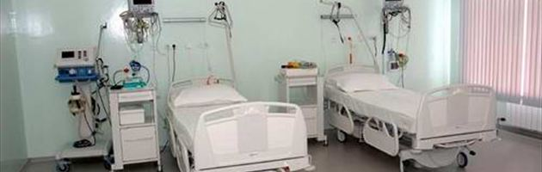
بخش شیمی درمانی بیمارستان مهر تهران

4-5-2. پرتو درمانی
پرتودرمانی یا رادیوتراپی (به فرانسوی: Radiothérapie) یکی از مهم‌ترین شاخه‌های فیزیک پزشکی است. پرتودرمانی به درمان بیماری با استفاده از پرتوهای نافذ مانند پرتوهای ایکس و آلفا و بتا و گاما که یا از دستگاه تابیده می‌شوند یا از داروهای حاوی مواد نشاندارشده ساطع می‌شوند گویند. (ویکی پدیا ، 1393)
پرتو درماني يكي از روشهاي درماني در دانش پزشكي براي درمان سرطان است. در جريان پرتو درماني با استفاده از اشعه يا پرتوهاي داراي انرژي زياد ( پرتو يونيزان ) سلولهاي بيمار يا مشكوك را از بين مي بريم. پرتو درماني مي تواند مانند ساير درمان ها براي بيمار عوارضي داشته باشد. خوشبختانه اكثر عوارض گذرا و قابل كنترل مي باشند. پرتو درمانی استفاده از پرتوهای یونساز برای ازبین بردن یا کوچک کردن بافت‌های سرطانی است. در این روش در اثر آسیب DNA، سلول‌های ناحیه درمان (بافت هدف) تخریب و ادامه رشد و تقسیم غیر ممکن می‌شود. اگرچه پرتو علاوه بر سلول‌های سرطانی به سلول‌های سالم نیز آسیب می‌رساند ولی اکثر سلول‌های سالم بهبودی خود را دوباره بدست می‌آورند. هدف از پرتو درمانی از بین بردن حداکثر سلول‌های سرطانی با حداقل آسیب به بافت‌های سالم است. (mums.ac.ir ، 1393)
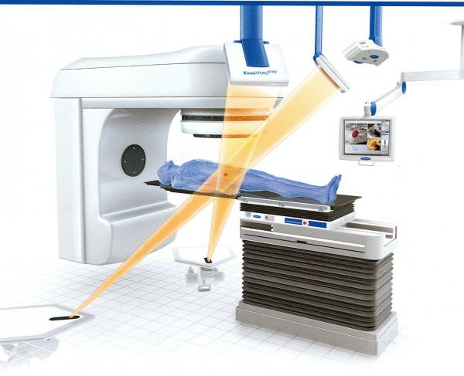
نحوه کارکرد و عبور پرتوها با استفاده از اشعه گاما یا الکترون برای ازبین بردن سلولهای سرطانی
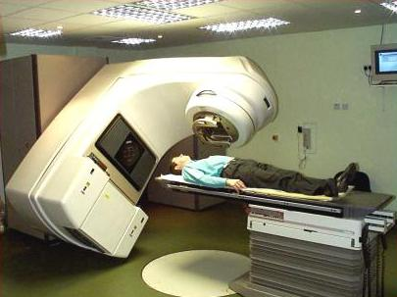
دستگاه رادیوتراپی

4-5-2-1. استفاده از سایبر نایف
سایبرنایف تنها سیستم رادیو-جراحی است که از ترکیب سیستم شتاب دهنده خطی، بازوی روبات و هدایت تصویری تشکیل شده است. سایبرنایف با دقت منحصر به فرد خود تومورهایی را که با استفاده از بیشتر سیستم های رادیوجراحی قابل رؤیت نیستند هدف قرار می دهد. سایبرنایف درمانی بدون درد و بدون خونریزی و سریعتر از سایر روش‌ها است. طول درمان آن با توجه به سرعت شروع دوز و تکنولوژی نظارت واقعی بر تومورهای در حال حرکت، از درمان معمولی کوتاهتر می باشد. تکنولوژی سایبرنایف ماوراء نیاز به عمل جراحی، به صورت گزینه درمانی بسیار جالب درآمده است. ( anadolumedicalcenter.ir،1393)
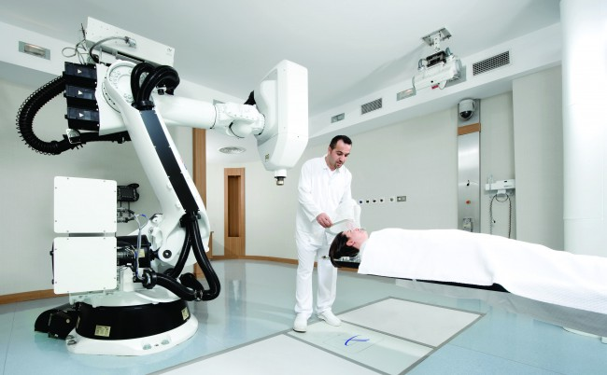
درمان با سایبرنایف مرکز درمانی آنادولو
سایبرنایف بوسیله بازوی روباتیک خود، پرتوهای انرژی پرقدرت را از مسیرهای چندگانه به محل دقیق تومور حمله و موجب نابودی آن میشود. به وسیله این روش درمان، میزان عوارض جانبی تا مقدار بسیار زیادی کاهش پیدا می کند زیرا این دستگاه روباتیک سعی می کند پرتوهای تابشی را به محل دقیق تومور بتاباند و از درگیر کردن بافتهای سالم آن خوداری می شود. به علاوه، تکنولوژی جدید سایبر نایف میتواند هدف های متحرک مانند سرطان ریه را هم به آسانی نابود کند. این دستگاه قابلیت تنظیم بر اساس حرکات مرتب سینه هنگام نفس کشیدن را دارد. این باعث میشود که دیگر نیازی به نگهداشتن نفس توسط بیمار نباشد و درمان با سرعت بیشتری پیش رود. بدون هیچ برش و یا بیهوشی در طول درمان، اکثر بیماران میتوانند پس از پایان جلسه رادیوسرجری به زندگی عادی خود برگشته و به فعالیت روزانه خود بپردازند.
هدف‌گیری تومورها در سایبرنایف با دقت بیشتری، نسبت به شیوه‌های معمول صورت می‌گیرد. سایرنایف نخستین بار در سال ۱۹۹۰ معرفی شد. اولین بار از روبات «فانوک» ساخت ژاپن در سایبرنایف استفاده شد اما سیستم‌های مدرن‌تر از روبات آلمانی موسوم به KUKA KR 240 استفاده می‌کنند.
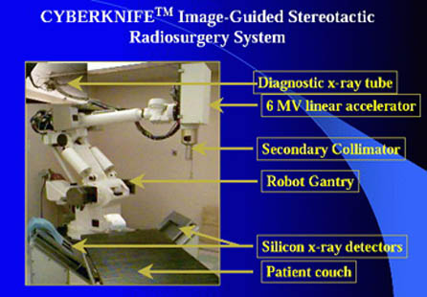
اجزای سیستم سایبرنایف
دور بیمار، دوربین‌های اشعه ایکس‌ای قرار داده می‌شوند که موقعیت آناتومیک عضو هدف را به دقت مشخص می‌کنند، موقعیت بدن، با جایگاه توده که به وسیله سی‌تی یا MRI مشخص شده است، مقایسه می‌شود و یک برنامه کامپیوتری با دقت بازوی روبات را هدایت می‌کند، طوری که پرتو با دقت به توده تابانیده شود.
برای انجام فرایند سایبرنایف از شیوه‌های مختلفی استفاده می‌شود، مثلا در مورد توده‌های واقع در حفره جمجمه از سیستمی موسوم به ۶D skull استفاده می‌شود. با این شیوه میزان دقت سایبرنایف به نیم میلیمتر می‌رسد.
اما در مورد توده‌های نخاع یا ریه، اوضاع اندکی متفاوت است، از آنجا که مهره‌های نسبت به هم حرکت می‌کنند و ریه هم در حین تنفس منبسط و منقبض می‌شود، بر خلاف جمجمه که استخوان‌هایش نسبت به هم ثابت هستند، باید از سیستم دیگری استفاده شود، این سیستم Xsight نام دارد.
دور بیمار، دوربین‌های اشعه ایکس‌ای قرار داده می‌شوند که موقعیت آناتومیک عضو هدف را به دقت مشخص می‌کنند، موقعیت بدن، با جایگاه توده که به وسیله سی‌تی یا MRI مشخص شده است، مقایسه می‌شود و یک برنامه کامپیوتری با دقت بازوی روبات را هدایت می‌کند، طوری که پرتو با دقت به توده تابانیده شود.
برای انجام فرایند سایبرنایف از شیوه‌های مختلفی استفاده می‌شود، مثلا در مورد توده‌های واقع در حفره جمجمه از سیستمی موسوم به ۶D skull استفاده می‌شود. با این شیوه میزان دقت سایبرنایف به نیم میلیمتر می‌رسد.
اما در مورد توده‌های نخاع یا ریه، اوضاع اندکی متفاوت است، از آنجا که مهره‌های نسبت به هم حرکت می‌کنند و ریه هم در حین تنفس منبسط و منقبض می‌شود، بر خلاف جمجمه که استخوان‌هایش نسبت به هم ثابت هستند، باید از سیستم دیگری استفاده شود، این سیستم Xsight نام دارد. (pezeshk.us ، 1393)
درمان بیمار، پس از رسیدن بیمار به بخش سایبرنایف در روز و ساعتی که قبلا” اطلاع داده شده است، آغاز می شود. درمان معمولاً بین 30 دقیقه تا 2 ساعت طول می کشد. ممکن است درمان در دو تا پنج قسمت (مرحله) اجراء شود. در این صورت، بین هر یک از مراحل درمان 24 ساعت (حداقل) فاصله داده می شود. بیمار، پس از هر جلسه درمان به منزل یا محل کار خود باز خواهد گشت. ( anadolumedicalcenter.ir،1393)

4-5-3. جراحی
جراحی مؤثرترین و سریع ترین درمان برای تومورهایی است که در مراحل اولیه ی رشد هستند و هنوز گسترش نیافته اند ( متاستاز نداده اند). این تنها راه قابل اعتماد برای حذف کامل یک تومور است. با این حال، تضمینی در برداشته شدن کلیه ی بخش های میکروسکوپی تومور که ممکن است گسترش یافته باشد وجود ندارد. به همین دلیل، ممکن است جراحان بخش های بزرگتری از بافت های سالم اطراف تومور را نیز بردارند. احتمال دارد انجام این کار برای تومورهایی که در لایه های نزدیک یا درون بافت های اساسی قرار دارند، نظیر اعصاب یا اندام ها، غیر ممکن باشد. جراحی سرطان اغلب به بیهوشی عمومی نیاز دارد؛، طریقی که در آن بیمار هوشیاری خود را از دست می دهد و ممکن است حتی برای چند روز در بیمارستان بستری شود. برای مثال، زنی که مبتلا به سرطان پستان است احتمال دارد نیاز به لامپکتومی یا ماستکتومی پیدا کند، یعنی جراحی ای که در آن بخشی یا تمامی پستان برداشته می شود.( خدابخشی، 1388)

4-5-4. ژن درمانی
منظور از ژن درمانی مجموعه‌ای از روش‌های درمانی است که طی آن با ترمیم و رفع عیب ژن، بیماری را درمان می‌کنند. ن‌ها که بر روی کرموزوم‌ها قرار دارند، واحدهای فیزیکی و کارکردی پایه‌ای بدن هستند. ژن‌ها توالی‌های اختصاصی بازهایی هستند که چگونگی ساخت پروتئین‌ها را رمزبندی می‌کنند. گرچه ژن‌ها بیشتر مورد توجه قرار می‌گیرند، اما این پروتئین‌ها هستند که اغلب کارکردهای حیاتی را انجام می‌دهند و حتی اکثریت ساختارهای سلولی را تشکیل می‌دهند. هنگامی که ژن‌ها به نحوی تغییر پیدا کنند که پروتئین‌های رمزبندی‌شده بوسیله آنها نتوانند کارکردهای طبیعی‌شان را انجام دهند، بیماری‌های ژنتیکی به وجود می‌آیند. ژن‌درمانی تکنیکی است برای تصحیح ژن‌های معیوبی که مسئول ایجاد بیماری هستند. پژوهشگران ممکن است یکی از چندین رویکرد موجود را برای تصحیح ژن‌های معیوب به کار ببندند. ژن‌ طبیعی ممکن است به درون یک محل غیراختصاصی درون ژنوم کاشته شود تا یک ژن بی‌کارکرد را جایگزین کند. این روش یک رویکرد رایج است. یک رویکرد دیگر تعویض ژن غیرطبیعی از طریق "بازترکیبی هومولوگ" است. ژن غیرطبیعی را می‌توان از طریق "جهش معکوس انتخابی" ترمیم کرد، که باعث می‌شود، ژن به کارکرد طبیعی‌اش بازگردد. تنظیم یک ژن خاص(میزانی را که یک ژن خاموش و روشن می‌شود) را نیز می‌توان تغییر داد. (ویکی پدیا ، 1393)
ژن درمانی، آخرین پیش رفت در زمینه پزشکی است که در واقع تلاش می‌کند با دست کاری مواد ژنتیکی، به درمان و جلو گیری از بروز برخی بیماری‌هایی که با درمانهای طبیعی به سختی معالجه می‌شوند، بپردازد. این کار شامل وارد کردن ژن، واحد بیو لوژیکی وراثت، به داخل سلول یا بافت افراد مبتلا به بیماریهایی مانند سرطان می‌باشد.

4-5-6 . آنتی‌انجیوجنسیس
استفاده از بازدارنده رگ‌زایی (به انگلیسی( Angiogenesis inhibitor روشی است که طی آن به وسیله عوامل بازدارنده از جمله پروتئینها از فرایند رگ‌زایی جلوگیری می‌شود. مهار رگ‌زایی از روش‌های بسیار موثر ضد سرطانی است که به وسیله جودا فولکمن کشف شده‌است. رگ‌زایی در بسیاری از فرآیندهای فیزیولوژیک و پاتولوژیک از جمله رشد تومور دخالت دارد. ایجاد رگ‌های خونرسان در درون تومورها برای رشد آنها ضروری است. اینکار در تومور با میانجی‌گری مولکول‌های مختلف القا می‌شود. تعادل بین عوامل پیش‌برنده و مهار کننده رگ‌زایی این فرایند را به شدت کنترل می‌کند. چون مهار رگ‌زایی روش مناسبی برای درمان تومور می‌باشد لذا پزشکان کوشیده‌اند با طراحی عوامل درمانی بر علیه رگ‌زایی به درمان تومور بپردازند. اخیرا مهار کننده‌های رگ‌زایی به صورت درون‌زاد (همچون اینترلوکین-۸) و برون‌زاد (‏نظیر‏ بواسیزامب Avastin) طبقه‌بندی شده‌اند. این عوامل با تشکیل رگ‌ها تداخل می‌کنند. (ویکی پدیا ،1393)

4-5-7 . تفکر مثبت
تفکر و نگرش مثبت همواره میتواند در درمان بیماری ها موثر باشد ، انسان بدون داشتن انرژی و فکر مثبت دچار بحران های جسمی و روحی خواهد شد ، در نتیجه برای یک بیمار داشتن تفکر و نگرش مثبت از عوامل کلیدی می باشد .

4-5-8 . هایپرترمیا
گرماافزایی یا درمان هایپرترمیا یکی از راه‌های درمان بیماری‌ها در فیزیک پزشکی است. از این روش برای سرطان‌های موضعی مثل سرطان پوست، استفاده می‌شود. در این روش دمای ۴۳ درجه سلسیوس، برای مدّتی به عضو بیمار تابانده می‌شود.
در این روش برای آسیب رساندن به سلول‌های سرطانی بافت بدن را در معرض دمای زیاد (تا حدود ۴۴ درجه سلسیوس) قرار میدهند. هایپرترمیا تقریبا همیشه همراه با سایر روش‌های درمان سرطان، مانند پرتو‌درمانی و شیمی‌درمانی بکار میرود. روش‌های مختلف گرماافزایی مطرح است از جمله این روش‌ها می‌توان به هایپرترمیای تمام بدن (whole-body)، ناحیه‌ای و موضعی اشاره کرد.

4-5-9 . درمان بیولوژیکی یا ایمونولوژیک:
که مشتمل بر بازسازی، تحریک، هدایت و تقویت سیستم طبیعی دفاعی بدن بیمار است و با بکارگیری آنتی بادی و هدایت سیستم دفاعی خود بیمار جهت مبارزه با سرطان روی می‌دهد. بکارگیری عواملی مانند اینترفرون، سلول‌هایی که فعالیت ضدتوموری مستقیم دارند، و پادتن‌های تک‌تیره رشد سرطان را کاهش می‌دهد.

4-5-10 .درمان فوتودینامیک (بکارگیری رنگ و نور):
در این شیوه رنگ به داخل یک رگ تزریق و سپس در تمام بدن منتشر می‌شود. پس از چند روز، این رنگ تنها در سلولهای بدخیم باقی می‌ماند. سپس نور قرمز رنگ لیزری به سلول تابانده می‌شود و رنگ درون سلول سرطانی این نور را جذب می‌کند. این امر منجر به واکنش فوتوشیمیایی که ویرانگر سلول‌ها است می‌شود.
سوزاندن ضایعه بدخیم با اشعه لیزر: در برخی موارد ضایعه بدخیم سرطان ریه منجر به مسدود شدن خشکنای می‌شود. در چنین موردی پزشک با سوزاندن ضایعه بدخیم با اشعه لیزر راه عبور هوا را برای بیمار باز می‌کند. این روش به گونه کامل نمی‌تواند منجر به ازبین بردن ضایعه بدخیم شود ولی کمکی است جهت آسان شدن تنفس در بیمار.

4 – 6. بخش کودکان سرطاني

4-6-1. کودکان و فضاي مناسب براي تجمع آنها
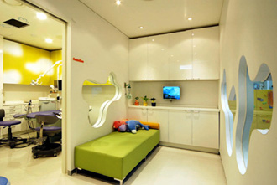
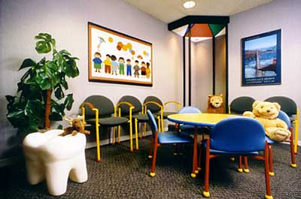
اتاق انتظار (waiting room) يکي از مهم ترين فضاهاي عمومي در مراکز درماني است که نقش بسزايي در جذب کاربران محيط دارد؛ اما متاسفانه در بسياري موارد حضور کودکان مورد بي توجهي قرار مي گيرد. اين مکان بخشي از فضاي مراجعين در کلينيک هاي پزشکي و دندانپزشکي است در حالي که صرفا به ايستگاهي جهت نشستن و انتظار کشيدن تبديل و طراحي آن منحصر به جانمايي چند مبلمان و عملکردي تعريف شده گشته است.
مکان قرارگيري و ارتباط با ساير فضاها
1- قرارگيري در ديد مستقيم از پذيرش و انتظار
2- دسترسي به تسهيلات سرويس بهداشتي
عملکرد فضاي انتظار کودک

1- فضايي جهت مکث و انتظار
2- آشنايي کاربر با محيط درماني و آمادگي وي جهت حضور در بخش درمان
3- جهت فرهنگ سازي و هدايت جامعه شهري به سمت جامعه اي پايدار (آشنايي با بيماري هاي متعدد دهان و دندان، بهداشت و سلامت دندان ها به شيوه هاي متعدد)
4- تبيين فرهنگ احترام به حقوق کاربران در کنار ارايه خدمات درماني
شيوه هاي طراحي فضاي انتظار کودک
1- تغيير مبلمان در جهت همگون ساختن فضا با توجه به شرايط جسماني کاربر (کودک)، بهره گيري از رنگ هاي شاد و تصاوير کارتوني
2- اعمال تغييرات گزينه اول به همراه بهره گيري از وسايل سرگرمي نظير ماشين هاي بازي و رايانه، بازي هاي فکري و غيره
3- طراحي فضاي انتظار کودک به صورت مهدکودک و يا ايستگاه آموزشي
طراحي فضاي آموزشي، تفريحي با توجه به نيازهاي کاربر محيط و آموزش وي از طريق بازي و سرگرمي در محيطي جذاب و دلپذير از پيامدهاي چنين طراحي مدبرانه اي به حساب مي آيد.
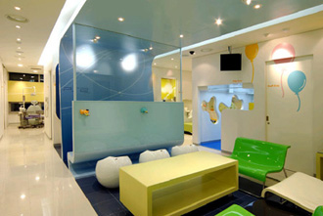
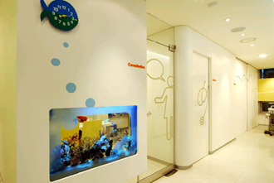
فضای کودک
فضای کودک
در حقيقت با استقرار ايستگاه هاي نقاشي، نمايش فيلم، بازي هاي رايانه اي و آموزش مسواک زدن و ... علاوه بر گذران اوقات فراغت، کودک با بسياري از نکات و موارد بهداشتي از همان سنين کودکي آشنا شده و مبحث فرهنگ سازي به خوبي در مسير خود قرار خواهد گرفت. به ديگر سخن محيطي پاسخده، ماحصل تعاملي چند سويه بين کاربر، اشيا، فضاي مياني و عملکرد از پيش تعيين شده فضا مي باشد.

4-6-2. شناسايي کودکان سرطاني و عمده ترين سرطانهاي شايع کودکان
هنوز ار زماني که اميد به زندگي در اطفال سرطاني بسيار کم بوده، 15 – 10 سال بيشتر نمي گذرد.و آن وقت سرطان اطفال را ناخود آگاه برابر با مرگ آنها مي دانستيم. نمي توان انکار کرد که يک بيماري بزرگ است ولي الزاما کشنده نيست. امروزه بيش از يک هزار نوجوان از سرطان کودکي رسته اند. اين امر مرهون پيشرفتهاي پزشکي و روش هاي درماني جديد است. زندگي اطفال طولانيتر شده و کلمه بهبودي معموليتر گشته اين موفقيت قابل تحسين است، ولي ارزان به دست نيامده است.
و اين گري وي رئيس برنامه هاي کودکان بيمارستان هتل ديويد بيمارستان عمومي کنزينگتون مي گفت: وقتي کارم را در اين تخصص شروع کردم بچه ها فقط مي مردند، ولي حالا درصد زنده ماندنشان اميدوار کننده است. البته آنها توانسته اند اين دوران را بگذرانند ولي واقعا از مراحل سخت و وحشتناکي گذشته اند. ما بايد ياد بگيريم که چطور با آنها برخورد کنيم."
امروزه با اينکه مي توانيم کودکان بيشتري را درمان کنيم ولي احتمالا نتوانسته ايم کمک چنداني از نظر روحي و اجتماعي بدهيم. در گذشته نه چندان دور، بيشترين توجه بر بهبودي بود، ولي حالا نمي توان اولويتها را در نظر نگرفت. حالا ديد بازتر شده است و بايد به همه جنبه هاي بيماري نگاه کرد و با اطمينان به آن نزديک شد.
سرطان هاي اطفال از نظر آسيب شناسي ، سير و پاسخ به درمان تفاوت زيادي با سرطان در بزرگسالان دارد و در صورت تشخيص بموقع و درمان صحيح و پيگيري مداوم ، از پيش آگهي بهتري برخوردار است. شايعترين سرطان هاي اطفال عبارت اند از:
لوسمي ، لنفوم هوچکين و غير هوجکين ( که در خون و سيستم لنفاوي پديد مي آيند)، تومورهاي بافت عصبي ، سارکوم هاي انديفرانسيه ، نفروبلاستوم ، رتينوبلاستوم.
زندگي اطفال مبتلا به اين بيماريها با بهره گيري از روشهاي جديد و پيشرفته تشخيص و درمان دهه هاي اخير، نسبت به سابق طولاني تر شده است.

4-6-2-1. لوسمي ها
لوسمي ها ، سرطان هاي سلول هاي خونساز بدن هستند که شايعتري سرطان در اطفالند. پسرها بيشتر از دختر ها به اين سرطان مبتلا مي شوند. آمار بهبودي در اين نوع سرطان اميدوار کننده است. قبل از بکارگيري داروهاي ضد لوسمي در سال 1948 کودک مبتلا به لوسيم لنفوبلاستيک حاد (ALL ) بين دو تا سه ماه بيشتر زنده نمي ماند. اين روزها شانس زنده ماندن پنج ساله آنها به بيش از 60% (در مراکز مجهز) رسيده است.
خانواده بيمار بايد با روشهاي تشخيص و درمان اين بيماري آشنا شود. از هنگام تشخيص تا شروع درمان، اين بيماري آشنا شود. از هنگام تشخيص تا شروع درمان ، کودکان مجبور به تحمل يک سري آزمايشات تشخيصي هستند که دشوارترين آن آزمايش مغز استخوان است. بهتر است آزمايش براي کودک توضيح داده شود. بهترين روش به وسيله نقاشييا نشان دادن يک قطره خون در زير ميکروسکوپ است. به اين طريق کودک بيمار با تيم پزشکي ارتباط هم پيدا مي کند.

4-6-2-2. لنفومها
گروهي از سرطان هاي بدخيمي هستند که بيماري در سيستم رتيکولواندوتليال و غدد لنفاوي شروع مي شود. معمولا به دو دسته هوچکين و غير هوچکين تقسيم مي شوند که اين بستگي به نوع نسج دارد. بيماري هاي غير هوچکين اطفال ( به اسامي قديمي لنفوسارکوم، رتيکولوسل سارکوم ) شايعتر از بيماري هوچکين قبل از 5 سالگي بسيار نادر است ولي بين سنين 15 تا 19 سالگي شايع است ولي ميزان شيوع آن به لوسمي ها نمي رسد. در صورت درمان صحيح شانس زنده ماندن 5 ساله در لنفوم غير هوچکين بيش از 60 درصد و در بيماري هوچکين حدود 80 تا 90 درصد است.

4-6-2-3. تومورهاي سيستم عصبي
در سنين کودکي دو نوع سرطان در نسج عصبي به وجود مي آيد: تومورهاي مغز و تومورهاي سخت (Solid) که بعد از لوسمي ها شايعترين سرطان ها هستند. ميزان شيوع نوروبلاستومها در نوزادان بعد از تومورهاي مغزي است.
نياز خانواده ها به حمايت بعد از تشخيص تومورهاي مغز بسيار زياد است. احساسات بيمار در نياز به آگاهي به وسعت جراحي و ناتواني هاي عصبي ، آينده نگري درمان هاي اضافي نبايد ناديده گرفته شود و چون قبل از جراحي نمي توان پاسخ قاطعي داد، والدين خود را براي بدترين حالت آماده مي کنند. بهترين کار تشويق خانواده ها به بيان احساسات خود است. اغلب خانواده گناه زيادي را به گردن خود مي گيرد. شايد قبل از آن کودک را به خاطر بي دقتي و علائم عصبي ديگر بيماري تنبيه مي کرده اند.

4-6-2-4. تومورهاي استخواني
تومورهاي بدخيم استخواني کمتر از 1 درصد تومورهاي بدخيم را تشکيل مي دهند ولي در کودکان شايعتر از بزرگسالان است. بالاترين ميزان شيوع بين 15 تا 19 سالگي است. در کودکان دو نوع تومور بدخيم استخواني پديدار مي شود: استئوژنيک سارکوم و يوينگ سارکوم.
بعد از عمل جراحي ، خانواده ها علاوه بر نياز به آگاهي درباره اين بيماري خطرناک، بايد خود را براي معلوليتهاي جسمي کودک هم آماده کنند. واکنش کودک به صورت خشم و افسردگي واکنشي کاملا طبيعي است. کودک نسبت به والدين خود خشم دارد که اجازه دادند ، عضوي از او قطع شود.
جنبه ديگر درمان بيمار، شيمي درماني سنگين و طولاني مدت اين نوع سرطان ها است که خود با عوارض مهمي همراه مي باشد. در واقع با اين درمان هاي سنگين شانس زنده ماندن اين کودکان در پيشرفته ترين مراکز دنيا 50 تا 60 درصد است.

4-6-2-5. ديگر تومورهاي سخت
تومور ويلمز يا نفروبلاستوم تومور بسيار شايعي در کودکان است . بالاترين ميزان شيوع آن در سن 3 سالگي است. چون بلافاصله بعد از جراحي بيمار تحت درمان با الشعه و يا دارو قرار مي گيرد، توضيح درمان براي خانواده ها بسيار ضروري است. پيش آگهي اين بيماري نسبتا خوب است و بيش از 80 درصد اين کودکان معالجه مي شوند.

4-6-2-6. رابدوميوسارکوم
سارکون نسج نرم چهارمين نوع تومورهاي سخت در اطفال است. با روشهاي کنوني درمان (شيمي درماني، راديوتراپي و جراحي)حدود 50 تا 60 درصد اين کودکان زنده مي مانند.

4-6-2-7. رتينوبلاستوم
در اين نوع تومور اغلب چشم کودک به خاطر خود بيماري ، يا به علت درمان از بين مي رود. بنابراين ، خانواده ها را بايد با چشم مصنوعي آشنا ساخت.

4-6-3. کودکان سرطاني
همه کودکان عزيز هستند و همه آنان سرمايه هاي جامعه کنوني ما مي باشند حتي اگر مشکلات فراواني براي سلامتي آنها وجود داشته باشد . بايد کودکان را پرورش داد و بايد آنان را آماده زندگي نمود تا ساختن جامعه خويش را شروع نمايند. در ميان کودکان، بعضي از آنان از جمله کودکان خاص و سرطاني جهت آموزش ، درمان و مشاوره روحيآماده سازي براي زندگي اجتماعي روش خاصي، وقتي خاص، و توجهي خاص را مي طلبند.
اين کودکان بيش از احساس ترحم افراد جامعه به توجه و نشاط و اجتماع جمعي کودکانه نيازمند ندبه طوري که در صورت درست رفتار کردن با آنان امکان بهبودي آنها بيشتر مي گردد.
کودکان سرطاني ، در سن رشد تحت عمل جراحي وسيعي قرار مي گيرند، يا پرتو درماني و شيمي درماني مي شوند که در مراحل مختلف بيماري اجتناب ناپذير است. بدن در حال رشد که در معرض هجوم سرطان است و درگير درمان آن مي شود، بايد ياد بگيرد که با معلوليتهاي ناشي از آن بسازد.
درمان سرطان هفته ها يا ماهها به طول مي انجامد و در اين مدت عوارض جانبي گوناگوني ممکن است گريبانگير بيمار شود. به عنوان مثال مشکلاتي مانند عفونت، احتمال خونريزي و آنمي خواهد داشت.

4-6-4. شناسايي بيماري کودکان
کودک در سه مرحله از بيماريش در معرض خطر عفونت قرار دارد، که اين مسئله بيشتر در مورد لوسمي ها اتفاق مي افتد:
الف – در زمان تشخيص و عود بيماري
ب – در زمان درمان هاي ايمونوساپرسيو(سرکوب کننده سيستم ايمني).
ج – بعد از درمان هاي طولاني آنتي بادي.
خانواده ها بايد از انتقال عفونت به داخل خانه جلوگيري کنند. حداقل کاري که مي توان کرد رعايت بهداشت و شستن مرتب دستها است.
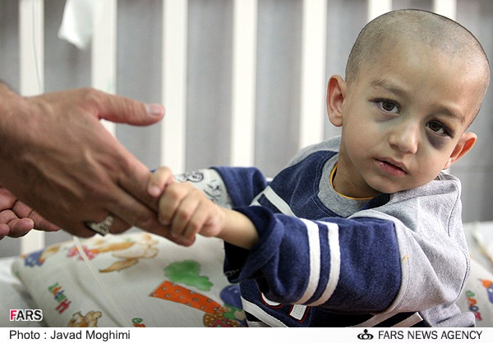
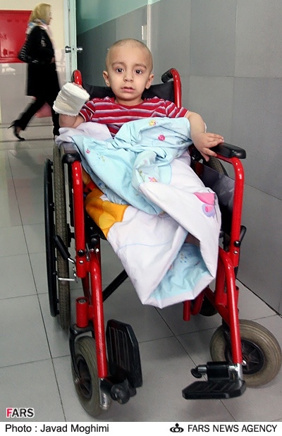
کودکان سرطانی
عوارض ديگر درمان سرطان عبارت اند از:
آنورکسي
از دست دادن اشتها نتيجه مستقيم شيمي درماني و پرتودرماني است که با تهوع و استفراغ همراه مي شود. آنورکسي بدلايل زير ممکن است پيش آيد:
الف – به علت فيزيکي در اثر بيماري
ب – عدم ميل به غذا در حين درمان
ج – تنش هاي محيط درمان
د – افسردگي
ه – مکانيسم اختياري به علت فشارهاي زيادي که بر بيمار وارد مي شود.
و – براي نشان دادن خشم به والدين و تنبيه آنها که باعث بيماري او شده اند.
آلوپسييا ازدست دادن موي سر
يکي ديگر از اثرات دارو درمانييا پرتو درماني است. البته موي همه کودکان نمي ريزد ولي بهتر است که خانواده بيمار و خود بيمار نسبت به ريزش مو آگاه باشند. والدين بايد بهداشت موهاي کودک را رعايت کنند.
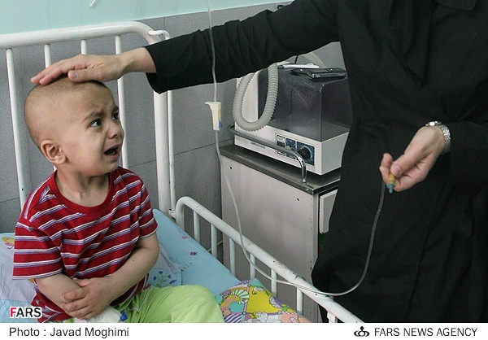
گرد شدن صورت
استفاده کوتاه مدت از کورتيکواستروئيدها در رژيم دارويي لوسيم و لنفوم باعث به وجود آمدن صورت گرد در اطفال مي شود که بايد کاهش مصرف نمک رعايت گردد. شايد خانواه ها از صورت گرد خرسند گردند و آۀن را نشانه سالم بودن کودک بدانند و به اين علت رنج کودک را از تغيير شکل نفهمند. والدين کودک بايد از احساسات خود به راحتي با هم صحبت کنند و درک مشترکي از بيماري و عوارضش بيابند. استفاده از کورتون در ورحيه و خلق و خوي کودکان اثر مي گذارد. گاهي احساس شادي دارند و زماني افسرده هستند. والدين بي خبر از اين دگرگون روحيه کودک، نگران مي شوند.

اقدامات مفيد جهت بهبود کودکان سرطاني
اقدامات مفيدکه مي توان در جهت آشنا کردن کودک و والدين با نحوه درمان و درنتيجه پذيرش بهتر آن انجام داد از اين قرارند:
- فراهم آوردن اطلاعات خواندني و ديدني براي بيمار و خانواده او در مورد تشخيص، درمان و برنامه هاي مراکز درماني.
- آماده کردن گروههايي از والدين و افراد نيکوکار جهت سرگرم کردن بيماران، فراهم آوردن امکانات و کمک به پيشبرد برنامه هاي درماني بيمارستان ها.
- کوشش در آماده کردن کودکان براي آزمايشهاي درد آور با استفاده از روشهاي خود آرامي و استفاده از شبيه سازي و ديگر برنامه هاي روياروئي با بيماري
- برنامه هاي بازگشت به مدرسه، تدريس در بيمارستان ، آموزش پرسنل بيمارستان ها ، برنامه ريزي براي عيادت همکلاسي ها و معلم ها از کودک بيمار در بيمارستان
- بهترين برنامه هاي درماني چه در هنگام معالجه در بيمارستان ، چه به صورت سرپايي ، نياز به فضاي دلچسب دارد. هم براي کودک و هم برا ي خانواده او ، فضاي مناسب موجب کاهش اضطراب مي شود. اين فضا جاي مفيدي براي نشان دادن واکنشها و ارج گذاشتن به شخصيت کودکان است.
- برنامه هايي براي کاهش مشکلات مالي و تامين هزينه هاي درماني بيماران از طريق موسسه هاي خيريه

4 – 7 . درمانهاي تکميلي يا جانبي (Complementary therapy)
بسياري ازافراد مبتلا به سرطان در پي کشف روشهاي ديگري براي درمان مي باشند .اين روشها بروي روح وبدن و روان انسان تاثير گذارند. اين روشها جايگزين روشهاي درماني طبي نميشوند ولي به اين روشهاکمک ميکنند اين روشها مي توانند استرس راکمترکرده، وعوارض ناشي ازاشعه درماني وشيمي درماني وعوارض ناشي از خود سرطان را کاهش دهند،واحساس سلامت راافزايش دهند . تعداد کمي از اين روشهاي درماني دراين قسمت شرح داده ميشوند.روشهاي درماني ديگري هم وجوددارد که در این رساله در رابطه با آنها بحث نمي شود ( مانند ،طنز،بررسي رويدادها و اخبار، ودرمان باحيوانات دست آموزوغيره). ( مکاریان ،1393)

4-7-1. بيوفيدبک یا پس خوراندن زيستي (Biofeedback)
شیوه‌ای تکمیل کننده و جایگزین برای دارو درمانی است که در آن می‌آموزیم عملکردهای بدن از جمله ضربان قلب را با کمک ذهن کنترل نماییم. در بیوفیدبک به حسگرهای الکتریکی وصل می‌شوید که به شما کمک می‌کند اطلاعاتی درباره بدن خود را دریافت و اندازه گیری نمایید، حسگرهای بیوفیدبک به شما می‌آموزد که چگونه تغییرات ظریف و ماهرانه‌ای در بدن خود، مثلاً آرام کردن برخی ماهیچه‌ها را بتدریج انجام دهید تا به آنچه می‌خواهید، برای مثال کاهش تنش، برسید.
در اصل بیوفیدبک وضعیت سلامت و عملکرد فیزیکی، به فرد قدرت استفاده از افکار برای کنترل بدن را می‌دهد. بیوفیدبک اغلب به عنوان یک شیوه آرمیدگی بکار می‌رود. (ویکی پدیا ، 1393)
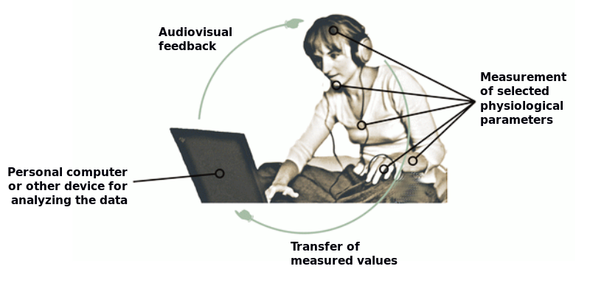
diagram showing the feedback loop between person, sensor, and processor to help provide A
باتمرين در اين زمينه شما ميتوانيد فعاليتهاي بدن خودمانند ضربان قلب ، فشار خون وکششهاي عظلاني را کنترل کنيد این سیستم طوری طراحي شده که هرگاه بدن شما احساس فشار ويا آرامش ميکند آنراحس کرده و به صورت علايمي مانند يک علامت صوتي يا يک جراغ چشمک زن به شما نشان ميدهد . به شما اطلاع مي دهد.نهايتا ، شما ميتوانيد واکنشهايي که سبب آرامش شما ميشود بدون استفاده از دستگاه را فرا گيريد.

4-7-2. منحرف کردن فکر ( Distraction )
منحرف کردن فکر استفاده از فعاليتي است که فکر شما را مشکلي که براي شما ايجاد ناراحتي و نگراني ميکند منحرف خواهد کرد . صحبت کردن بادوستان ياوابستگان ، سرگرم کردن خود با فيلمهاي تلويزيون يا رفتن به سينما يا گوش کردن به راديو،يا انجام کارهاي دستي مانند سوزن کاري يا بازي با پازل يا مدلهاي ساختماني يا نقاشي ، روشهايي است که حواس شما را از احساسات نا خوشايند منحرف مي کند .خيلي از مراکز کانسرامروزه از متخصص هاي موزيک ياخلاقيت درماني در اختيار دارند که ميتوانند با پيشنهاد مناسب با روحيات شما در ضمن درمان سرطان استرس و فشارهای فکری را بکاهند . ( مکاریان ،1393)

4-7-3. هيپنوتيزم
هیپنوتیزم یکی از روشهای درمان مکمل است که برای ارتقای شرایط زندگی بیماران بیماریهای مزمن کاربرد گسترده ای دارد. در همین راستا می توان از هیپنوتیزم برای بیماران مبتلا به سرطاننیز استفاده نمود.
هیپنوتیزم به عنوان یک روش درمانی اصلی یا درمان کمکیِ موثر در بسیاری از انواع مشکلات جسمی و روانی، کاربرد ارزشمندی دارد. هیپنوتیزم حالت تغییر یافته‌ای از هوشیاری است که طی آن درمانگر واجد شرایط این فرصت را پیدا می‌کند که با تاثیر مستقیم بر فرآیندهای ناخودآگاه و ارائه تلقینات درمانی مناسب به اصلاح ساختار روانی بیمار بپردازد و یا زمینه‌ای برای اجرای یک روش درمانی پزشکی مثل جراحی و ... فراهم سازد.
با توجه به لزوم کاربرد شیوه هایی که به ارتقای کیفیت زندگی بیمارانی که با بیماری های مزمنی که با درد همراه است زندگی می کنند منجر شود ، امروزه استفاده از هیپنوتیزم به عنوان وسیله ای برای ایجاد بی حسی موضعی برای انجام درمانها پزشکی و کاهش و از بین بردن درد کاربرد گسترده ای دارد. بر همین اساس از هیپنوتسزم در درمانهای مختلف سرطان در بزرگسالان و کودکان نیز استفاده می شود.
در حال حاضر " هیپنوتیزم درمانی" یک روش درمانی است که در یک مرحله یا مراحلی از آن از هیپنوتیزم استفاده می شود. (iransalamat.com، 1393)

4-7-4. تصوير سازي ذهني Imagery
تصوير سازي ذهني يک روش استفاده از روياي در روز است که از تمام احساسات و حواس شما استفاده ميکند . اين روش معمولا با چشم بسته انجام داده ميشود. براي شروع ، به آهستگي شروع به نفس کشيدن کرده تا احساس آرامش کنيد .احساس يک گويي از انرژي را ( مثلا يک نور سفيد ) تصوير سازي کنيدکه در نقطه اي از بدن شما مي باشد. وقتي شما توانستيد اين گوي انرژي را ببنيد ، در هنگامي که نفس خود را داخل ميکشيد تصور کنيد که اين گوي انرژي را به قسمتي از بدن که درد يا ناراحتي دارد يا احساس مشکل ميکنيد مانند تهوع و استفراغ وارد ميکنيد.
وقتي نفس را بيرون مي دهيد هوا همراه اين توپ از بدن شما بيرون ميرودوهمراه آن دردو آلام شما هم خارج ميشود ( نفس خود را خيلي آرام بکشيد و به صورت فوت کردن و تنفس با صدا نباشد). اين تصوير سازي ورود اين توپ انرژي به درون خود و خروج آنرا ادامه دهيد . شما مي بينيد که اين توپ انرژي به تدريج هر چه وارد و خارج مي شود بزرگتر و بزرگتر ميشودو درد و الام شما کمتر مي شود .در انتها اين تصوير سازي ، به آهستگي شماره از سه به پايين بشماريد ، نفس عميق بکشيد ، وچشم خود را باز کنيد و به خودتان بگوييد ( من بيدار ميشوم و احساس آرامش ميکنم )

4-7-5 . ماساژدرماني
استفاده از لمس براي بهبود در يک فکر قديمي مي باشد . اولين دستنوشته در اين مورد به 3000 سال قبل در چين برميگردد.ماساژدرماني به لمس قسمتهاي مشخصي از بدن با روشهاي خاص مانند ضربه زدن به عضلات بدن يا مالش آن نواحي گفته مي شود.اين درمان بايد توسط افراد متبحر و داراي مجوز با يد انجام شود و با پزشک خود در اين مورد مشورت کنيد .

4-7-6 . عبادت و دعا Meditation and Prayer
عبادت يک روش تمدد اعصاب و آرامش بخش مي باشد که به شما اجازه مي دهد انرژي خود را روي يک مسئله خاص متمرکز کنيد و به يک مورد خاص فکر کنيد .بخصوص وقتي فکر و بدن شما تحت استرس درمان کانسر مي باشد به شما کمک مي کند . به عنوان مثال ، شما يک کلمه يا جمله را مرتب تکرار مي کنيد و يا به طور دائم به يک شکل نگاه ميکنيد .
روش ديگر دعا کردن اجازه دادن به تفکراتتان است که احساس کنند و تصوير سازي کنند که شما خارج ميشوند .در افرادي که به نيروي معنوي برتر اعتقاد دارند ، نماز و عبادت،يک احساس قدرت و آرامشو الهام بسيار قوي در هنگام درمان کانسر به آنها خواهد داد.دعا چه به تنهايي يا همراه با فاميل يا با هم کيشان به شما کمک فراوان خواهد کرد.روحانيون ميتوانند در ورود شما با اين مراسم شما را کمک کنند.

4-7-7 .کشش ونرمش عضلات
در يک اطاق آرام دراز بکشيد.به آرامي وآهستگي نفس بکشيد.درهنگام دم عظلات و گروهي از عظلات را منقبض کنيد.به عنوان مثال ، يک چشم را در هم بکشيد ، يا اخم کنيد ، يا دندانها را به هم بفشاريد ، مشت کنيد ، بازو يا ران خود رامنقبض کنيد.نفس خود را نگه داريد وعظلات خود را چند دقيقه منقبض نگه داريد.سپس بازدم کرده و عظلات خود رارها کرده، واجازه دهيد بدنتان رلاکس و شل شويد.
اين سير را با عضلات ديگر تکرار کنيد .ازطريق ديگراين روش درمان را ميتوانيد انجام دهيد به اين طريق رلاکسيشن يا تمدد اعصاب پيشرونده گويند،از انگشت شصت پا شروع گنيد ، کم کم بالاتر بياييد و به تدريج عظلات تمام يک پا را منقبض کنيد و شل کنيد . سپس همين کاررابا پاي ديگر انجام دهيد .سپس عظلات قسمتهاي ديگر بدن را همين کار کنيد تا تمام بدن از جمله عظلات جمجمه را هم شامل شود . به ياد داشته باشيد در هنگام انقباض عظلات در دم باشيد و در هنگام شل کردن عظلات در حال بازدم.

4-7-8 . ورزشهاي فيزيکي
ورزش مي تواند در کاهش درد کم کند ، عظلات ضعيف را تقويت مي کند ، بالاتس را برقرار ميکند ، و افسردگي و ضعف را کاهش مي دهد . بعد از گرفتن تاييد ورزش از پزشک خود و مشخص کردن ميزان تحمل به ورزش براي شما ، ابتدا ورزش را 5-10 دقيقه پياده روي در روز شروع کرده و بتدريح فعاليت خود را افزايش دهيد

4-7-9. تنفس منظم
در يک وضعيت مناسب قرار بگيريدوتمام عظلات خود را شل کنيد . اگر چشمان شما باز است به يک نقطه دور نگاه کنيد.واگر چشمان شما بسته است به يک مسئله آرامش بخش يل خنثي فکرکنيد وفکرخود را به تنفس خود متمرکز کنيد.
نفس خودراآهستگي وآرامش از طريق بيني به درون و بيرون بدهيد.شما ميتوانيد يک ريم ثابت به تنفس خود با شماره کردن تنفس بدهيد "دم : يک دو ـ بازدم : يک دو " .خودتان را با هر تنفس شل و رلاکس کنيد .
شما ميتوانيد اين تکنيک را فقط براي چند ثانيه يا تا ده دقدقه ادامه دهيد . با سه شماره به آهستگي به اين تنفس ريميک حاتمه دهيد. ( مکاریان ،1393)

4-8 . روش های نوین درمان کودکان
هنر و سلامت فردی
از دیگر عواملی که تاثیر بسزایی در احساس سلامت دارد مقوله هنر می باشد. شواهد زیادی وجود دارد که نشان می دهد تماشای آثار هنری تاثیرات مثبتی بر سلامتی و بهبود دارد. همچنین بسیاری از پزشکان و محققان ارتباط بین مشارکت در فعالیتهای هنری و سلامتی را مورد اشاره قرار داده اند که این تحقیقات هم در مورد شرکت کنندگان در فعالیتهای هنری و هم مخاطبان آنها صورت گرفته است. وجود این ارتباط از نظریه دکتر استیو سوتر استاد دانشگاه روانشناسی کالیفرنیا قابل استخراج است، او توضیح می دهد که بهبودی فرآیند ای طولانی مدت است که بصورت فیزیولوژیکی با مقاومت بدن در برابر بیماری و عملکرد بهینه سیستم ایمنی بدن تعریف می شود. این فرآیند از لحاظ فیزیولوژیکی توسط پتانسیل رشد یا خودشکوفایی، از لحاظ عمومی با حس ذهنی بهبود یا رضایت از زندگی و از نظر رفتاری با حس شایستگی و سودمندی تکوین می یابد.
HAI انجمنی است که به بررسی تاثیر هنرها بر نتایج پزشکی پرداخته و در جستجوی یافتن تاثیرات مثبت انجام کارهای هنری بر بیماران می باشد. این موسسه همچنین به مقایسه اثرات ناشی از انجام فعالیتهای هنری و یا دیدن آن فعالیتها از طریق فیلم، ویدئو، تلویزیون و یا اینترنت می پردازد. تحقیقات این موسسه تحت عنوان تجربیات هنری و اثر آن بر سلامت و بهبود، وجود رابطه بین ذهن و جسم را به تایید رسانده و با انجام مصاحبه هایی با پزشکان، روانشناسان و سایر متخصصان امر درمان، تاثیر انجام کارهای هنری بر بیماران را مثبت ارزیابی کرده است. یکی از محورهای اصلی این تحقیق، شناخت مکانیسم های اثرگذاری ذهن و احساسات بر جسم و نیز بررسی چگونگی تاثیر گذاری هنرها بر ذهن، احساسات و نتیجتاً بر جسم انسان می بادش. کشف رابطه بین ذهن و جسم و توانایی تاثیر گذاردن آنها بر یکدیگر از دیدگاه های مختلف- دیدگاه فرعی، مکمل و کل نگر- در دهه های اخیر در کشورهای غربی مورد بررسی قرار گرفته است. در حالیکه اعتقاد به رابطه بنیادی و یکپارچه بین ذهن و جسم برای قرنها بخشی از اعتقاد و دانش درونی درباره درمان و بهبود در دیدگاههای شرقی بوده است که از آنها می توان به پزشکی سنتی چین و یا تبت اشاره کرد. تحقیقات انجم شده با استفاده از تکنیکهای جدید تصویر مغزی نشان داده است که مکانیسم های بیولوژیکی وجود دارند که می توانند افکار، عقاید و تمایلات انسان را به ایجاد تغییر در سلولها، بافتها و ارگانها تبدیل کنند. دکتر Howard Fields استاد روانشناسی دانشگاه کالیفرنیا، در این باره می نویسد: «تفکر جدایی ذهن و جسم سالها ما را به اشتباه انداخته است، یک فکر مجموعه ای از شلیک های نرونی است که از طریق شبکه مغزی می تواند باعث فعال سازی مراکز احساس، درد، خاطرات و سیستم عصبی اتوماتیک و سایر بخشهای عصبی شود که همگی آنها در ایجاد احساسات فیزیکی ما دخالت دارند.»

4-8-1. هنر درمانی
در قرن 18 با اولین پذیرش کودکان در بیمارستانها، متخصصین به تاثیر جنبه های روانی بر بستری بودن کودکان پی بردند. برای مثال در سال 1777 پزشکی به نام آرمسترانگ به درمان روانی کودکان بسیار توجه کرده و با جداسازی کودکان بیمار از مادرانشان مخالفت کرد. متأسفانه بسیاری از اصول روانشناسی راجع به ارتباط مادر و فرزند تا نیمه آخر قرن بیستم پذیرفته شده نبودد. اولین بیمارستان مادر و کودک توسط Sir James spenes در سال 1946 در بیمارستان Nen Castle on Tyne که در سال 1927 تأسیس شده بود، ایجاد شد. در سال 1956 کمیته ای در انگلستان مامور جمع آوری اطلاعات از متخصصان بیمارستانی، پرستاران، پزشکان، کادر اداری و روانپزشکان در رابطه با تأمین رفاه کودکان در بیمارستانها شد.
در قرن حاضر بررسی تحقیقات انجام شده در رابطه با روشهای درمان نوین پزشکی، نشانگر توجه روز افزون به استفاده از روشهای درمان ککی در کنار درمانهای دارویی می باشد که هم در داخل و هم در خارج محیطهای درمانی قابل استفاده و اجرا بوده و بعنوان مکمل درمانهای دارویی عمل می کنند. این روشها برای کم کردن اضطراب و استرس، ایجاد آرامش، کم کردن ناراحتی و میزان استفاده از داروها، درمان مشکلات روان- حرکتی، ذهنی و آموزشی، از بین بردن مشکلات احساسی، ارتقاء آگاهی و مهارتهای فردی، رفتار یو حل مسئله و افزایش اعتماد به نفس در بیماران و افراد عادی مورد استفاده قرار می گیرند. استفاده از این روشها ضمن کاهش نیاز به درمانهای دارویی و نتیجتا کم کردن هزینه های درمان، در ایجاد محیطی خلاق که نقش مهمی در تسریع روند درمان دارد نیز بسیار موثر می باشد. هنرمندان هنرهای بصری، ادبی و نمایشی با حضور در مجموعه درمانی و تعاملشان با بیماران و کارکنان باعث انسانی تر شدن فضای بیمارستانها شده و هنر درمانگران نیز در ارائه مراقبتهای درمانی خاص به بیماران تلاش کرده و بعنوان بخشی از تیم درمانی عمل می کنند. در مجموع هدف نهایی هنر درمانی استفاده از ابزارهای هنری برای تغییر وضعیت، حالات و رفتار بیماران می باشد.
انجمن هنر درمانگران انگلستان در سال 2001 هنر درمانی را اینگونه تعریف کرده است: «هنردرمانی فرآیند ایجاد تعامل بین پدید آورنده اثر (بیمار)، محصول هنری و درمانگر می باشد که در آن درمانگر، محیط، ابزارهای هنری و مهمتر از همه راهکارها و برنامه های درمانی خود را بر حسب زمان، توجهات و نیازهای بیماران برنامه ریزی کرده و سازماندهی می کند.» هدف از هنر درمانی ایجاد زبان سمبلیکی است که بتواند درمانگر را به سمت درک احساسات و توانایی های خلاقانه بیمار هدایت کرده، به تغییرات درمانی اجازه اجرا دهد. در واقع هنر درمانی رشته ای وابسته به رون درمانی بوده که به تخلیه احساسات و افکار منفی پرداخته و بیمار در آن نیازی به داشتن تخصص هنری ندارد، بلکه با راهنمای یهای درمانگران و فرصتهایی که برایش ایجاد می شود، این امکان به او داده می شود که به مدیریت احساسات، عواطف، اضطراب و استرس خود پرداخته و ارتباطات خود با افراد، گروهها و متخصصان درمانی را افزایش دهد.
روشهای هنردرمانی از دو جنبه «انجام» و «دیدن» کارهای هنری در جهت درمان استفاده می کنند چرا که فرآیند ایجاد و درک اثر هنری فعالیتی درونی است که در بهبود و سلامت فیزیکی، احساسی و روحی دخالت دارد و لذا برای افرادی که توانایی انجام کار هنری ندارند، دیدن آثار هنری نیز مفید است. نکته ای که می بایست به آن توجه کرد اینست که هدف از هنردرمانی، هنر برا یهنر نبوده و آنچه در آن حائز اهمیت است تخلیه احساسات و جنبه درمانی کار هنری است تا صرف ایجاد اثر هنری. در واقع کار هنری ممکن است هیچگاه به کسی نشان داده نشود و یا حتی پایان نپذیرد، لیکن خلاقیت بکار رفته در خلق اثر هنری در نفس خود خوشایند بوده و فرد با انجام کارهای هنری و عینیت بخشیدن ب افکار خود، آنها را برای خود و دیگران روشنتر کرده و این فرآیند با ایجاد حس کمال، اعتماد به نفس و حس استقلال فرد را تقویت می کند. این روش خصوصا برای کودکان که توانایی بیان شفاهی احساساتشان را ندارند جهت برقراری ارتباط آسانتر، کم کردن استرس و تطبیق پیدا کردن با شرایط موجود بسیار مطلوب ارزیابی شده است. تحقیقات بیانگر آن است که هنر درمانی در تمام گروههای سنی در موارد زیر نتایج مثبتی در پی داشته است: کاهش اضطراب، افسردگی و سایر بیماریها و یا ناتوانیها احساسی و ذهنی، درمان آسیبهای جنسی و اعتیاد، بهسازی روابط نابسامان خانوادگی، کاهش خشونت و ناتوانیهای اجتماعی ناشی از بیماری، کاهش مشکلات جسمی، افزایش کنترل شخصی، ذهنی و روانی و رفع مشکلات روان اجتماعی ناشی از درمان بیماریها که هدف نهایی آن با توجه به نیازهای فردی و علایق هر فرد برای او مشخص می گردد.

4-8-2. تعریف رشته های هنردرمانی
هنر درمانی شامل تمام رشته هایی می شود که بر پایه هنر به مشارکت در درمان می پردازند که درمانهای مبتنی بر هنرهای بصری، موسیقی درمانی، رقص/ حرکت درمانی، نمایش درمانی و شعر درمانی اهم این روشها می باشند. (درمانهای دیگری نیز ممکن است ذیل عنوان هنردرمانی قرار گیرند ولی در رساله حاضر روشهای معمول که میزان استفاده از آنها بیشتر می باشد مطرح شده اند).
- هنر درمانی (درمانهای مبتنی بر هنرهای بصری): انجمن هنر درمانی آمریکا این واژه را بصورت زیر تعریف کرده است: هنردرمانی تخصصی است که از ابزارهای هنری، تصاویر، فرآیندهای خلاقانه و پاسخهای بیمار یا استفاده کننده به فعالیت هنری صورت گرفته، بعنوان وسیله ای برای تعیین میزان رشد فردی، تخمین تواناییها، خصوصیات شخصیتی، خواستها، علایق و رفع مشکلات فرد استفاده می کند.
- رقص درمانی: انجمن رقص درمانی آمریکا رقس/ حرکت درمانی را استفاده روان درمانگرانه از حرکت بعنوان ابزاری برای هماهنگ کردن احساسات، ذهن و جسم فرد تعریف کرده است. استفاده از حرکات بدن بعنوان روشی درمانگر قدمت زیادی داشته و رقص وسیله ای برای بیان و بروز احساسات فرد و برقراری ارتباط او با دیگران و طبیعت می باشد.
- نمایش درمانی: انجمن نمایش درمانی آمریکا نمایش درمانی را بصورت زیر تعریف کرده است: استفاده سیستماتیک و ارادی از تئاتر و نمایش برای دستیابی به اهداف درمانی در جهت از بین بردن نشانه های بیماری و دست یابی به یکپارچگی فیزیکی و احساسی و رشد فردی. نقش گذرای روانی نیز یکی از شاخه های نمایش درمانی می باشد که موسسه روان درمانی آن را رشته ای درمانی متشکل از اجرای نمایش، فعالیت گروهی و آموزش نقشها برای ایجاد تغییرات بنیادی در زندگی شرکت کنندگان تعریف کرده است. این رشته بر پایه تئوریها و متدلوژی های Jacob L.Moreno پایه گذاری شده است.
- موسیقی درمانی: موسیقی درمانی توسط انجمن موسقی درمانی آمریکا بعنوان رویکردی درمانی تعریف شده است که موسیقی را با روشهای انسانی، روان پویشی، رفتاری و پزشکی ترکیب می کند تا به استفاده کننده در جهت رسیدن به اهداف درمانی کمک کند. این اهداف می توانند ذهنی، فیزیکی، احساسی، اجتمعی یا روحی باشند.
- شعر درمانی: انجمن شعر درمانی آمریکا شعر درمانی را بعنوان استفاده ارادی از شعر و سایر صورتهای ادبیات برای درمان و رشد فردی تعریف کرده است.
هنر درمانگران می بایست با صورتهای هنری آشنایی داشته و دارای مدرک در یکی از رشته های ذکر شده باشند. از آنجا که کار آنها به بیمار و فرآیند درمان و بهبود او مربوط می شود، لذا در ابتدای فرآیند درمان انجام بررسی وضعیت بیمار به منظور پی بردن به ویژگیهای شخصی بیمار و تعیین اهداف درمانی لازم می باشد. روشهای نوین درمان بر ایجاد تغییر در فرد تاکید داشته و معتقدند درمان از روشی سیستماتیک حاصل می شود که گام به گام با بیمار پیش رفته و در قالب فرمی هنری صورت می پذیرد. در واقع وظیفه اصلی هنر درمانگران را می توان آماده کردن بیمار، محیط،‌ابزار هنری و رشد انگیزه خود درمانگری در بیمار با توجه به عامل زمان برشمرد. آنان مسئول شنیدن حرف ها و احتیاجات بیمار و پدید آوردن اثر هنری هستند که بر ارتباطات درمانی استوار بوده و باعث ایجاد تغییراتی خوشایند در بیمار و کادر درمان گردد. تمرکز اصلی این فرآیند بر جنبه های درمانی آفرینش هنری و نحوه ارتباط آنها با زندگی بیمار می باشد که این کار با مشارکت گروهی چند رشته ای صورت می گیرد که همگی در درمان عمومی بیمار مسئولیت دارند. در 20 سال اخیر نقش هنرمندان در مجموعه های درمانی به طری چشمگیری افزایش یافته و فعالیتهایی نظیر کار بر روی پروژه های هنری برای بهبود شرایط محیط ساخته شده بیمارستان، توسعه مطالعات و تحقیقات مرتبط با هنر در درمان، کار با بیماران در برنام هها و فعالیت های هنری، حمایت از بیماران در مبادله احساسات و دیدگاه هایشان برای آگاه سازی متخصصان امر درمان و همکاری و مشورت با بیماران و انجمن های مرتبط در جهت ارتقاء وضع سلامتی عمومی از جمله فعالیتهای آنان می باشد.

4-8-3. فواید درمانی هنر درمانی
تحقیقات نشان داده اند که هنگام انجام فعالیتهای مورد علاقه، عملکردهای فیزیولوژیک بدن مانند ضربان قلب، فشار خون و سرعت تنفس به طرز چشمگیری کاهش می یابند لذا فرآیند هنردرمانی می تواد در جهت رسیدن به این اهداف بکار گرفته شود. کم کردن استرس یکی دیگر از مزیتهای قابل توجه هنر درمانی می باشد. توضیح آنکه سرکوب کردن احساسات باعث ایجاد استرس شده و این استرس باعث افزایش درد و عوارض ناشی از بیماری می گردد و هنردرمانی با ایجاد امکان دسترسی بیماران به احساسات نهفته و سرکوب شده شان، می تواند در درمان عوارض حاصل از استرس و بیماریهای مزمن ناشی از آن موثر باشد. هنردرمانی همچنین در درمان بسیاری از مشکلات رفتاری نیز موثر بوده و به عنوان یک درمان کمکی در روان درمانی کاربرد دارد هنردرماین از جمله راهکارهایی است که در دوران نقاهت پس از آسیبها یا جراحیهای مهم به کار می رود. علاوه بر این در بیماریهای مزمن مانند پارکینسون، آلزایمر یا برخی از بیماریهای خطرناک منجر به مرگ نیز هنر درمانی اثرات مثبتی در پی داشته است. به طور کلی موارد زیر را می توان از نتایج درمانی هنردرمانی برشمرد:
کم کردن اضطراب و تنش در بیماران قلبی و جراحی شده و نتیجتاً کم شدن میزان استفاده از داروهای مسکن در این افراد، کم کردن درد و ناراحتی در بسیاری از بیماریها و بنابراین کم شدن و یا جلوگیر یاز استفاده از داروها و عوارض ناشی از آنها، بهبود نوزادان بیمار و کم کردن زمان اقامت آنها در بخشهای مراقبتهای ویژه نوزادان، افزایش سرعت و میزان تاثیر درمانهای دارویی، مداخله در جهت بهبود وضعیت روحی بیماران و جلوگیری از استقرار طولانی مدت آنان در بیمارستان، آموزش به بیمار درباره بیماری و بخشهای بیمارستان و تشویق او به برقراری روابط موثر با کادر درمان و نهایتا کم کردن استرس پزشکان، پرستاران و درمانگران که باعث ارائه خدمات درمانی بهتر توسط آنان می گردد. از دیگر مزیتهای هنر درمانی می توان به ایجاد مکانی راحتی، آرامش بخش و تشویق کننده در کنار امکانات پزشکی برای بیماران و خانواده آنها، افزایش اعتماد به نفس و خود باوری و احساس عزت نفس در بیمار، کم کردن احساس ترس، اضطراب و انزوای اجتماعی، بوجود آوردن شبکه های اجتماعی و دوستیهای جدید و افزایش سرمایه گذاریهای اجتماعی در ساخت و اداره بیمارستانها اشاره کرد.

4-8-4. هنر درمانی و بستری شدن کودک
با بستری شدن کودکان، بهبود و سلامت جسمی آنان اولین اولویت کادر درمان می باشد با اینحال به علت محدود بودن توانایی کودکان در تطابق با بیماری و شرایط بستری شدن، این مساله از لحاظ روانی نیز برای کودکان چالش برانگیز می باشد. Rode در سال 1995 می نویسد: «ایزوله شدن در محیطی ناآشنا، احساس از دست دادن کنترل و ترس از آسیبهای بدنی، سلامت روانی کودکان بستری را مختل کرده و مشکلات روحی برای آنان ایجاد می کند.» علاوه بر رویدادی که باعث بستری شدن کودکان شده است، (بیماری تصادف، تجاوز، آتش سوزی و...) نفس بستری شدن نیز به علت ایجاد محدودیت برای کودک و جدایی او از خانواده باعث ایجاد تاثیرات منفی بر کودک می شود. لذا با توجه به نتایج حاصل از بستری شدن بر کودکان که از استرسهای شدید کوتاه مدت تا ناتوانی های طولانی تر ذهنی و روحی متغیر می باشد، می توان نتیجه گرفت که نیازهای روحی کودکان بستری می بایست مورد توجه قرا رگرفته و تمامی واحدهای درمانی که بیش از 10 تخت بستری کوداکان دارند، می باید تمهیدات لازم در این زمینه را مورد توجه قرار دهند.
یکی از تمهیدات موثر در این زمینه بکارگیری هنر در مجموعه های درمانی می باشد. خصوصیت غیر کلامی و تعدیل بخش هنر آن را وسیله مناسبی برای کشف، برقراری ارتباط و حل تجربیات تلخ و ترسناک دوران بستری ساخته و به کودکان در تطابق روانی با شرایط بستری شدن کمک می کند. برای مثال ترس از عواملی مانند نقص عضو، زشتی ها، رها شدن، جدا شدن از جمع دوستان، ناامیدی، از دست دادن کنترل، درد، تزریق و مرگ از جمله نتایج بستری شدن بر کودکان می باشد که هنر از طریق کمک به کودکان در برقراری ارتباط غیر کلامی در مورد ترسهایشان، تاثیر چشمگیری در کاستن این ترسها دارد. در تحقیقات صورت گرفته نیز با بررسی میزان رفتارهای استرسی کودکان بستری مشخص شده است که بیان هنری کودکان بیمار به نحو چشمگیری در تقویت نیروهای روحی و بهبود آنان موثر است. استفاده از هنر توسط کودک در بازبینی بیماریش، باعث کشف و دوباره سازی احساسات او درباره بیماری شده و موجب می شود تا درمانگر بتواند از طریق کلیدهای تصویری بدست آمده کودک را با بیماریش آشنا کرده و به او در جهت رهایی از بیماری کمک کند. هنر درمانی با ایجاد زمینه برای شناخت و برآورد نیازهای روحی کودک بستری، نقشی اساسی در فرآیند درمان ایفا می کند.
شناخت پاسخهای روانی متداول در بخشهای تشخیصی، می تواند زمینه ای برای شناخت نیازهای روحی کودکان در بیمارستانها بشاد. دیدگاههای ذهنی مطرح شده می تواند در فهم آنچه برای کودکان ایجاد ترس و نگرانی می کند مفید بوده و ما را در جهت ایجاد محیطی امن و مطمئن برای آنها یاری نماید. تمرینات هنر درمانی می توانند بیماران را به بیان احساساتشان در رابطه با بیماری، فرآیندهای درمانی، عملکرد بدنی، جدایی و محیط بیمارستان تشویق کنند. ضمن اینکه آرامش حاصل از انجام کار هنری می تواند احساس تصور مثبت در بیمار ایجاد کند که خود باعث آرامش در برخورد با استرس دهنده های بیمارستانی می شود و آرامش نیز به نوبه خود باعث کاهش استرس و افزایش کارآیی انسان می شود. Rosal در سال 1996 این طور نتیجه گیری کرده است که فعالیتهای خلاقانه که حس اکتشاف بیمار را تحریک کرده، یزان آشنایی و تطابق او با محیط بیمارستان را بالا می برند، باعث حساسیت زدایی از بیماران در رابطه با محیط بیمارستان می شوند. درونی کردن احساس کنترل و پاسخهای مناسب به استرسورهای بیمارستانها نیازمند داشتن اطلاعات درست می باشد. فرآیندهای هنردرمانی باعث می شوند تا درمانگر متوجه درک درست یا نادرست بیماران را از روند درمان، بیماری، مداخلات دارویی و تاثیرات بستری شن گردد. بیمارستان می بایست امکان و فرصت تصمیم گیری، انتخاب، حل مسئله و بیان و تسلط بر احساسات را برای بیماران ایجد کرده، ادراکات بیمار از فرآیند های درمانی را شنیده و محیطی بدون ترس برای آنها ایجاد کند. چرا که کاهش میزان اضطراب بیماران یکی از مهمترین نشانه های برآورده شدن نیازهای روانی آنان می باشد.
Malchiodi در سال 1999 می نویسد: «هنر درمانی یکی ز معدود روشهای درمانی است که در آن فرد مستقیماً از طریق فعالیت هنری وارد فرآیند درمان می گردد.» او ادامه می دهد که در روشهای درمان عادی بیمار حالت منفعل دارد در حالیکه در هنردرمانی بیمار فاعل بوده و در درمان خود نقشی اساسی ایفا می کند Councill در سال 1999 در توصیف ارتباط هنردرمانی و مشارکت کودکان در درمان بیان داشته است که اگرچه فعالیتهای هنری نمی توانند جای داروهای جدید موثر در برابر سرطان را بگیرند اما می توانند این احساس را در کودکان ایجاد کنند که در فرآیند درمانشان نقش داشته و فعالانه به سمت درمان پیش می روند.
نقش دیگری که هنر در فرآیند درمان کودکان دارد، آگاه سازی و دادن اطلاعات به آنان می باشد. Bennet در سال 1993 بیان می کند که آگاهی از اطلاعات مربوط به مراحل درمان، در توسعه و پیاده سازی مهارتهای انطباقی کودکان بیمار بسیار موثر است. دادن اطلاعات دقیق و مرتبط به کودک در از بین بردن استرس و افزایش حس کنترل او بسیار موثر می باشد و به عکس میزان استرس، ترس تنش کودک با دادن اطلاعات ناقص تشدید می شود Rosal در سال 1992 مجموعه ای از روشهای هنردرمانی برای کودکان بستری پیشنهاد داده است که شامل روشهای انطباقی، شناختی و تکاملی می گردند. روشهای تکاملی زمینه رشد ذهنی و عاطفی کودک بیمار را با اجرای هنر درمانی فراهم می کنند. هدف روشهای شناخیت افزایش حس کنترل بر خود در کودکان بوده و نیز استراتژیهای تطابق با شرایط را به آنها آموزش می دهد و روشهای تطابقی نیز بیشتر در مورد کودکان دارای مشکلات فیزیکی و پزشکی مورد استفاده قرار می گیرد که می بایست با حضور و نظارت درمانگران حرفه ای همراه باشد.
بر اساس گزارشات Mc Leod در سال 1995 تنها 24 بیمارستان در آمریکا برنام ههای هنر درمانی را اجرا می کرده اند که این میزان با گذشت زمان پیوسته افزایش داشته است. فعالیتهای هنری به گونه های مختلف اقدامات زیباسازی، کمکهای داوطلبانه هنرمندان، اجرای نقاشی و موسیقی صورت می گیرد و گروه معدودی از بیمارستانها به اجرای هنر درمانی توسط درمانگران حرفه ای می پردازند. انجمن های بسیاری در این زمینه فعالیت دارند که از مهمترین آنها می توان به جمعیت استفاده از هنرها در مجموعه های درمانی (SAH) و انجمن بین المللی هنردرمانی (IAMA) اشاره کرد. مجله بین المللی هنردرمانی نیز مثالاتی را از پزشکان، درمانگران، هنرمندان و هنر درمانگران منتشر می کند که هدف از آنها اطلاع رسانی به متولیان امر درمان کودکان در مورد توانایی هنردرمانی در تقویت احساس روانی بهبود و کم کردن استرس و اضطراب کودکان بستری می باشد. در کنار اهداف فوق گزارشات و تحقیقات صورت گرفته حاکی از صرفه اقتصادی استفاده از روشهای هنر درمانی در مقایسه با نتایج آنها می باشد. این مورد خصوصاً با شرایط حاضر مبنی بر مشارکت در برنامه های درمان مدیریت شده و انجمن های حمایت از سلامت (HMO) بیشتر مورد توجه است.

4-8-5 . هنر درمانی و تئوری کنترل (LOC)
این تئوری بیان می کند که نگرش افراد نسبت به نحوه کنترل آنها بر محیط اطراف و اتفاقات زندگیشان با یکدیگر متفاوت می باشد. افراد با دیده کنترل داخلی خود را مسول موفقیتها و شکستهایشان می دانند در حالیکه افراد با ایده کنترل خارجی معتقدند ه موفقیتها و شکستهایشان معلول شانس، تقدیر و یا نیروهای غیر از اراده خودشن می باشد. افراد با ایده کنترل داخلی استرس کمتری داشته و از رفتارهای تطابقی بیشتری استفاده می کنند. ضمن اینکه میزان رفتارهای احساسی این گروه نیز کمتر از گروه اول می باشد.
به طور کلی می توان گفت LOC شاخص مناسبی در نشان دادن میزان توان عملکردی افراد در برخورد با محیط اطرافشان می باشد. افراد دارای LOC داخلی در سطوح بالایی از خودشناسی قرار داشته و تمایل زیادی به برقراری ارتباط با همسالان خود دارند. در حالیکه افراد گروه مقابل در برخورد با مسائل احساس ناتوانی و غیر موثر بودن کرده و تمایل دارند که LOC خارجی بیشتری نسبت به افراد عادی داشته باشند.
تحقیقات انجام شده نشان داده اند که LOC ویژگی قابل تغییر در انسان می باشد چرا که در غیر اینصورت نشانه های تغییرات رفتاری با ساختار آن قابل توجیه نبود. تغییرات ناخوشایند ایجاد شده در زندگی و استرس دهنده هایی مانند بیماری و بستری شدن باعث تغییر LOC از داخلی به خارجی می شوند لذا در فرآیندی معکوس با اصلاح LOC از خارجی به داخلی می توان اضطراب را کاهش داده و بهبود فیزیکی و روانی را تسریع بخشید آنچنان که Lefcourt نیز در سال 1982 بیان می کند که تبدیل LOC از حالت خارجی به داخلی یکی ا زمهمترین اهداف روانشناسان می باشد که باعث می شود نارضایتی و ناامیدی بیماران به رضایت و امیدواری تبدیل شود.
باتوجه به اینکه احساس کم شدن کنترل بر محیط بر اثر بیماری و بستری شدن در پاسخها و احساسات روانی اکثریت قریب به اتفاق کودکان بستری مشاهده می شود، ایجاد و افزایش این حس یکی از نیازهای اساسی آنان به شمار می رود که نتیجه آن تطابق مثبت و بهبود احساسی کودکان بستری می باشد. یکی از راههای دستیابی به این هدف انجم فعالیتهای هنری می باشد که از طریق فراهم کردن امکان انتخابهای آزادانه و تصمیم گیری در فرآیند ساخت اثر هنری، باعث افزایش قدرت انتخاب و مهارتهای کنترل و حل مسئله در کودکان می شود.
Goertzel در سال 1991 می نویسد: «ارتباط بین امیدواری و LOC داخلی در کودکان بسیار حائز اهمیت می باشد چرا که امیدواری عاملی بسیار حیاتی در کنار آمدن کودک با فرآیند بیماری است. او ضمن تشریح ارتباط بین امیدواری و کنترل، بیان می کند که برای کودکان بیمار دارای بیماریهای مزمن باور این مسئله که بیاری آنها قابلیت کنترل دارد بسیار مهم و حیاتی می باشد چرا که امیدواری از باور قابل کنترل بودن بیماری حاصل می شود Thompson و Spacapan به بررسی رابطه بین خصوصیات فردی، میزان LOC درونی و میزان امیدواری افراد پرداخته و نتیجه گرفته اند که بین میزان امیدواری و میزان LOC داخلی فرد رابطه مستقیم یوجود دارد. همچنین تحقیقات آنان نشان می دهد که اثرات مثبت حس کنترل، پایدار و قابل انتقال به موقعیتهای مشابه می باشد که کم شدن اضطراب کودکان در بستریهای بعدی نیز تاییدی بر این امر می باشد. بیش از 30 تحقیق مقیاسهایی را برای اندازه گیری LOC ار ائه داده اند که از آنجمله می توان به تحقیقات Nowicki و Stirckland در سال 1973 اشاره کرد که مقیاسی برای اندازه گیری LOC کودکان ارائه کرده اند و متعاقب آن نیز تلاشهای دیگر یجهت ارائه مقیاسهایی برای ندازه گیری LOC گروههای مختلف سنی صورت گرفت.
Wallsten و De Vellis در سال 1978 مقیاسی چند وجهی را برای اندازه گیری LOC و کشف رابطه بین LOC، باورها و رفتارهای بهداشتی تنظیم کردند که Parcel و Meyer آن را برای استفاده کودکان تغییر ددند. در سه تحقیقی که توسط Reimains بر دانش آموزان صورت گرفت، هدف افزایش رفتارهای هماهنگ با LOC داخلی و نیز پیش بینی های لازم برای افزایش این حس درونی بود. Lefconrt این طور نتیجه گیری می کند که استراتژیهای آموزشی و مشاوره، در تغییر ادراک کودکان نسبت به کنترل موثر می باشند. Foster نیز در سال 2000 به اهمیت فهم مفهوم LOC در سلامتی کودکان اشاره کرده، بیان می کند که شناخت نوع LOC بیمار برای درمانگران ضروری است چرا که از این طریق می توان او را در تطابق پیدا کردن با شرایط، توسعه استراتژیهای موثر در برخورد با ناتوانیهای حرکتی و درد شدید حاصل از بیماری یاری داد.

4-8-6 . بکارگیری تصویرسازی در هنردرمانی
مشاهده نقاشی های غارنشینان از زندگی روزمره و فرآیندهای تکامل یافته تر بعدی نشانگر آن است که نقاشی یکی از فعالیتهای بسیار قدیمی بشر بوده است. وظایف درمانی شمن ها و عقاید یونانیان درباره شاعران و فلسفه ارسطو در مورد هنر و تقلید نشانگر قدمت رابطه نقاشی با زندگی بشر از دیرباز بوده است. هنر درمانگران نیز همواره از نقاشی های خودآگاه و ناخودآگاه بیماران به عنوان منبعی برای شناخت مشکلات شخصیتی بیمار و بعنوان راهنمایی برای چگونگی مداخلات درمانی استفاده کرده اند. بخش زیادی از تئوریهای روانکاوی بر اساس نوسازی تجربیات دوران کودکی بدنبال تئوری فروید قرار گرفته است و تحقیقاتی وجود دارد که نشان می دهد نقاشیهای کودکان، نقاشیهای ما قبل از تاریخ و هنر فولکوریک با یکدیگر مرتبط می باشند به نحوی که می توان تمام آنها را ابتدائی، خودبخود و طبیعی نامید.

4-8-7 . مطالعات صورت گرفته در مورد نقش نقاشی در درمان
در سال 1949 تست «نقاشی بدن انسان» به عنوان یک ابزار کلینیکی برای آنالیز شخصیتی کودک توسط Machover ایجاد شد که ای تست در سال 1952 توسط Copeland نیز مورد تایید قرار گرفت. Langer نی زدر سال 1953 فرضیاتی را در مورد رابطه مستقیم بین اجزای نقاشی و احساسات عنوان کرده است. Koppitz در سال 1968، 30 آیتم بیانگر احساسات مختلف در آنالیز نقاشی از بدن انسان را تدوین کرده است که نتیجه گیری Levick از آنها در سال 1983، از لحاظ فهم رابطه بین اندامها و عملکردها، برای درمانگران بسیار حائز اهمیت است. در سال 1968، Denobel به تقسیم بندی اجزای فرمی نقاشیها با رویکردی درمانی پرداخت که کارهایی او توسط Visser و Bolton در سال 1969 در رابطه با جنبه های تشخیصی فرمهای اساسی در بیماران عصبی دنبال شد. کارهای Hauscha و Stavenhagen در سال 1971 در مورد هنر درمانی نیز جهت گیری پزشکی داشته و به بیان رابطه بین سبک نقاشی بیمار و بیماری او می پردازد. Willink در سال 1973 آنالیزی فنومونولوژیکال از هنر و بیان بصری داشته است. او نقاشیهای آزاد را با استفاده از چهارچوبهای روانشناختی و جنبه های گشتالتی مورد شناسایی قرار داده است. Kliphuis در سال 1976 اصولی برای فرآیندهای هنر درمانی وضع کرده است که رابطه بین فعالیت هنری و درمان را نشان می دهند. او بر لزوم انجام کار دستی برای موثر بودن فرآیند هنر درمانی تاکید داشته، بیان می کند که جنبه های لامسه ای و محرک مواد مختلف در فرهنگ مدرن غربی با جنب ههای تصویری پوشانده شده اند و اهمیت خود را از دست داده اند. به اعتقاد او هر ماده ای در هر دوره ای ویژگیهای بصری، لمسی و نشانه های خاص خود را دارد که ما را به سمت نتایج ذهنی و احساسی خاصی در ترکیب هدایت می کند.
کارهای Marez، Oyens در سال 1978 نیز راه جدیدی را برای نمادسازی و نادگشایی نقاشی ها ارائه و ثابت کرده است که این نمادها به راحتی قابل تبدیل و ترجمه به نشانه های دیگر نظیر رقص، صدا، حرکات انگشت، راه رفتن و نقاشی می باشند. Levick در سال 1983 با ترکیب نظریات فروید و تئوریهای پیاژه، درباره روشهای کودکان در تطابق و تفکر می نویسد: «آنها نمی توانند حرف بزنند پس نقاشی می کنند». در سال 1984 Rutten Saris سعی کرد تا با استفاده از سیستم رمزگذاری و رمزگشایی، نقاشی های کودکان بیمار را به گونه ای قابل اعتماد توضیح دهد. Baumgardt در سال 1985 تفسیری سمبولیک از نقاشی ها ارائه می دهد که الهام بخش رشد و شکل گیری شخصیت است. Rutten Saris در سال 1985 به بررسی روابط ممکن بین حرکات بدن و المانهای گرافیکی در جلسات هنردرمانی در مهدکودکها و نیز در آموزش هنر درمانی می پردازد. Molenaar نیز در سال 1989 جنبه های مختلف مواد، فضای صفحه، حرکت، خط، فشار و موضوع نقاشی را مورد بررسی قرار داده و به روشی عملی و مفید برای توضیح نقاشی ها دست یافته است. Rita Simon در سال 1992 از مجموعه مطالعات خود سیستمی را برای توضیح نقاشیها باتوجه به سبکهای آنها استخراج کرد. او بیماران را به استفاده از مواد بدون فکر و یا جهت دهی خاصی دعوت کرده، سبک و شیوه تصاویر را بازتابی از ضمیر ناخودآگاه فرد می دانست که شخصیت او را نشان می داد.

4-8-8 . روشهای هنر درمانی
کودکان دوست دارند احساس کنند که بزرگ شده اند و بر محیط اطرافشان کنترل دارند و نقاشی کردن به آنان این امکان را می دهد که بر ابزار، موضوعات و موقعیتهایی که در نقاشیهایشان به تصویر می کشند، کنترل داشته باشند.
آنان معمولاً اولین جلسه هنردرمانی خود را با استرس عدم موفقیت آغاز می کنند چرا که کودکان از اینکه موفق نشوند و یا آثارشان با کارهای سایر بچه ها مورد مقایسه قرار گیرد می ترسند. لذا یکی از مهمترین وظایف هنر درمانگر این است که به کودک القا کند که ایده ها و عقاید شخصی او مهم و فوق العده هستند چرا که در هنر درمانی هدف ساختن یک کار منحصر به فرد نیست بلکه تجلیل از ابتکارات متحصر به فرد هر کودک می بشد که این امر باعث افزایش حس اعتماد به نفس و رشد تصورات مثبت کودک نسبت به خود می شود. مشکلات مطرح شونده در فرآیند هنر درمانی معمولاً همان مشکلات موجود در زندگی واقعی کودک می باشند که روشن شدن آنها برای کودک و یادگیری چگونگی حل نها در فرآیندی خلاقانه، به او کمک می کند حوزه هایی از زندگیش که نیاز به تغییر دارند را شناخته و با کمک استعدادها و یادگیری مهارتهای حل مسئله، نقاط قوت و ضعف خود را باور کند و با کسب موفقیت در زمینه هنر درمانی به سایر اهداف خود در زندگی نیز نزدیک تر شده و نهایتا از موجودی ناتوان به موجودی توانا تبدیل شود. اکثر افراد با هر سنی می توانند توسط بازی یا نقاشی احساسات درونی خود را تخلیه کرده و در جهت بازتاب دادن آنها اقدام کنند که این کار باعث ایجاد ایده های جدید و حرکت آنان در جهت درمان می شود.
روشهای مختلفی برای هنردرمانی با استفاد هاز هنرهای بصری وجود درد که ذیلا اهم آنها مورد اشاره قرار می گیرد:
- نقاشی:
نقاشی یکی از شیوه های معمول در هنردرمانی است که بدون نیاز به صحبت کردن، بسیاری از احساسات بیمار را منتقل کرده و نتیجتاً باعث تخلیه روحی و تحمل آسانتر درد توسط وی می گردد. بکارگیری رنگهای گوناگون اجازه بروز افکار درونی، ترسها و ناراحتیها را به بیمار داده و تحمل آنها را برایش آسانتر می کند.
باتیک: روش نقاشی باتیک یکی از شیوه هایی است که می تواند برای بروز و تخلیه احساسات فرد به کار رود این روش شامل طراحی بر روی پارچه با رنگهای مختلف می باشد که در آن فرمها، اشکال و رنگهای آزاد وسیله ای مناسب برای آزاد سازی احساسات و انرژیهای فرد می باشند.
- ماسک سازی:
ماسکها ابزار قدرتمندی در نمایش احساسات و ویژگیهای درونی ما می باشند خصوصا در شرایط بحرانی نظیر بیماری که امکان تغییر رویه مطابق با شرایط،‌از انسان سلب می شود. در فرآیند های معکوس می توان با ساختن ماسکها در حالت بیماری،‌ احساسات درونی را بروز داده و تخلیه روانی انجام داد.
- کار با خاک رس:
لامسه و توانایی آن در انتقال حسی باعث می شود تا خاک رس ابزار مناسبی برای هنر درمانی محسوب شود. بیماران به علت امکان شکل پذیری آسان و متناوب خاک رس می توانند احساسات خودر اب ا ساخت سریع و آسان تصاویر و احجام بروز داده و با خراب کردن آثار ساخته شده احساس کنند که احساسات ناراحت کننده آنان نیز از بین رفته و آنان امکان غلبه بر بیماری و مشکلات خود را دارند. کار با خاک رس به علت خواص آن احساس داشتن کنترل بر خود و محیط اطراف را در بیماران افزایش می دهد.
- قابسازی:
این روش، روشی استعاری در بیان تصویری و حجمی افکار می باشد. در این روش فرد مهمترین خصوصیات و یا آنچه که به عنوان کلیت خود حس می ند را در چهارچوبی به نمایش می گذارد. ساخت این قابها با مواد گوناگون و توضیح دادن مفهوم آنها به دیگران باعث می شود فرد احساسات و افکار درونی خود را تخلیه سازی کند.
- کولاژ:
کولاژ روش دیگری است که برای بروز و تخلیه احساسات به کار می رود. در این روش با استفاده از مواد گوناگون و در کنار هم قراردادن آنها تصویری ساخته می شود که نشانگر مضامین ذهنی سازنده اثر می باشد.
- مجسمه سازی با شن:
کار با شن نیز از دیگر روشهای هنر درمانی است که خصوصاً در محوطه های طبیعی و کنار دریا از نتیجه بیشتری برخوردار است. کار در محیط طبیعی و با مصالح طبیعی تجربه ای غنی و آرامش بخش به همراه دارد طوریکه بزرگسالان نیز مانند کودکان به این روش علاقه داشته و با انجام آن آرامش می یابند.
- برگزاری نمایشگاههای هنر درمانی:
برگزاری نمایشگاه از کارهای انجم شده در جلسات هنردرمانی یکی دیگر از روشهای موثر در تخلیه احساسات افراد می باشد چرا که تجربه نشان داده است افزایش تعاملات اجتماعی و گروهی، راهی برای افزایش ارتباطات گروههای هنردرمانی بوده و نتایج مثبتی به همراه دارد.
- گروه درمانی در هنر درمانی:
در این روش گروهی از افراد کار هنری ویژه ای را با ابزار و موضوع مشخصی انجام می دهند. به عنوان مثال در نقاشی گروهی هریک از اعضای گروه قسمت مشخصی از کار را کشیده و رنگ آمیزی می کند. این روش امکان برقراری ارتباط با سایر افراد گروه را فراهم کرده و سعی در جهت انجام بهینه کار و کسب نتیجه کلی مثبت،‌احساس توانایی و مثبت بودن در شخص ایجاد می کند.
- روش T.R.U (تسکین نامحدود ناراحتیهای روحی)
این روش توسط Robert M. Cicione پس از 20 سال تجربه در روان درمانی و کارهای هنری ابداع شد. T.R.U دارای جنبه های مشترکی با هنر درمانی بوده و استفاده کنندگان این روش در رده های سنی و نژادهای مختلف آن را مثبت ارزیابی کرده اند. این روش بر «کودک وجود فرد» تاکید داشته و مبتنی بر مجموعه ای از حرکات دست برای فعال سازی نیمکره راست مغز می باشد که بر خلاف روشهای سنتی هنردرمانی، بیمار در آن از نقاشی تصویری خاص منع شده و هدف منحرف کردن توجه او از وقایع روزمره موجود می باشد. توضیح شفاهی در این روش وجود ندارد چرا که ارائه توضیحات شفاهی در برخی موارد باعث بروز مشکلات احساسی نظیر اضطراب و حتی حالت تهوع می گردد. روش کار بدین گونه است که کاغذی به ابعاد 45×30 سانتی متر و ماژیک های رنگی به فرد داده می شود و او در مدت 45 دقیقه با حرکات دست خود با ماژیکهای مختلف نقوشی روی صفحه ایجاد می کند و این جلسات هفته ای یک مرتبه برای سه هفته تکرار می شود. کارهای هر جلسه می توانند به عنوان مقیاسی برای سنجش با کار جلسات بعد به کار روند. تستهای انجام شده قبل و بعد از فرآیند با نتیجه گیریهای آماری مثبت بودن نتایج این روش را به اثبات رسانده اند. (قربانی ،1390)

4-8-9 . راهکارهای هنر درمانی برای کودکان
جلسات هنر درمانی می تواند بصورت فردی یا گروهی انجام پذیرد. جلسات بزرگسالان بین 1 تا 2 ساعت به طول می انجامد ولی برای کودکان و افراد مسن مدت زمان جلسات کوتاهتر است. هنر درمانگر، ابزار لازم و مکانی مناسب برای کار هنری مهیا کرده و توصیه های تکنیکی انجام کار را ارائه می دهد. معمولاً موسیقی ملایمی نیز در پس زمینه جلسه وجود دارد. جلسات به زمانهای طراحی، اجرا، تفکر و بحث بر روی کار انجام شده تقسیم بندی می شوند. قبل از شروع جلسه درمان، درمانگر درباره علل شرکت در جلسه از بیماران سوال کرده، آنان را در بیان اهدافشان یاری می کند و سپس جلسه باتوجه با خواسته ها و نیازهای بیمار اداره می گردد.
بطور کلی انجام فعالیتهایی هنری با کودک به دو صورت ساختار یافته و بدون ساختار صورت می پذیرد. فعالیتهای بدون ساختار فعالیتهایی هستند که کودکان را به پدید آوردن اثر هنری بر اساس تصورات خود تشویق می کنند، مانند نقاشی یا رنگ آمیز. بسیاری از کودکان در ذهن خود ایده هایی دارند که باید به آنان اجازه داد تا آزادانه و با کمک مواد گوناگون آثار خود را بوجود آورده و از آن لذت برند. در این رویکرد کودک به سمت موضوع خاصی هدایت نمی شود بلکه تنها در صورت نیاز طرز کار با ابزارها و مواد گوناگون به آنان آموخته می شود. دسته ای دیگر از کودکان خصوصاً کودکان خجالتی نیازمند فعالیت ساختار یافته هستند تا حضور و تصوراتشان برانگیخته شود. برای مثال ممکن است از کودک خواسته شود «نگرانی» را نقاشی کند. رنگها، اشکال و ترکیبات بکار رفته می توانند ترسها و افکار کودک را نشان دهند و به او کمک کنند تا تصویری محسوس از آنچه را نمی تواند بیان کند با کمک خطوط، سطوح، رنگها و سایه ها بسازد. آرامش نیز یکی دیگر از موضوعاتی است که می تواند موضوع نقاشی و کار هنری کودک در جلسات هنر درمانی قرار گیرد.
با بکارگیری برخی شیوه ها و راهکارها می توان جلسات هنردرمانی پربارتری برای کودکان ایجاد کرد که پیشنهادات زیر برخی از این راهکارها ی باشند:
1) کودک را به بیان هر آنچه که می خواهد در اثر هنریش نشان دهد تشویق کرد. برخی از کودکان دوست دارند خود را در قالبی غیر از قالبهای معمول مانند آواز، داستان، بازی یا نوشتن توصیف کنند. به علت تفاوتهای فرهنگی موجود در کودکان می بایست امکان این انتخابها برا یکودکان وجود داشته باشد.
2) به خاطر داشت که سن، توانایی، شخصیت، علایق و تجربیات کودکان بر کارهای خلاقانه آنها تاثیر گذار است و لذا تمرکز می بایست بر انجام فرآیند هنری و تمرین باشد تا بر نتیجه کار.
3) محیطی مطمئن و ساختار یافته برای بیان خلاقانه کودکان فراه کرده و آنان را به گفتن فرآیند کارشان تشویق کرد. از تفسیر کار هنری پرهیز کرده و به توضیحات و بیان هنرمند در مورد کارش اعتماد کرد.
4) از کارهای هنری در جهت تقویت اعتماد به نفس و حل مسئله در کودکان کمک گرفت و فرصتهایی را برای تجربه مواد مختلف، یادگیری مهارتهای هنری گوناگون و تصمیم گیری درباره نقاشی و رنگ آمیزی برای کودک فراهم کرد.
5) به کودک امکان بیا آزادانه از طریق هر رشته هنری را داده، به او اطمینان داد که شیوه بیان او قبلاً هم توسط سایر کودکان به کار گرفته شده است.
6) زمینه احساس آرامش و کنترل پس از انجام کار هنری را برای کودک فراهم کرد.
7) هنر درمانگر می بایست حمایت کننده و غمخوار کودک باشد تا کودک از صحبت با او احساس امنیت کند. کودکانی که از خانواده های خود جدا هستند و یا آنانکه عزیزان خود را از دست داده اند، می بایست توسط درمانگر مورد پرسش واقع شوند تا نیازها و لوازم آسایش و آرامش آنها دانسته شود.
8) در مورد آنچه انجام شده و آنچه در آینده انجام خواهد شد به کودک توضیح داد و با او بحث کرد.
9) کودکان را به بیان احساساتشان تشویق کرد و سخنان آنان را بدون قضاوت گوش داد. به کودک اجازه داد تا گریه کرده، ناراحت و عصبانی باشد و به او اطمینان داد که این حالات در شرایط او طبیعی است.
10) ساختار کلی زندگی روزمره را تا آنجا که ممکن است با نیازهای کودکان مطابقت داد و به کودکان اجازه داد که درباره کارهای روزمره خود تا آنجا که ممکن است خودشان تصمیم بگیرند.
11) فعالیتهای خلاقانه ای را برای تشویق کودکان به بیان احساساتشان و حضور فعالانه در فرآیند بهبود و درمان انجام داد.
12) درمانگر می بایست قبل از برخورد با کودک، آمادگی روحی لازم برای برخورد با کودک و مشکلاتش را در خود ایجاد کند.
13) به پیش زمینه ها و اختلافات فرهنگی کودکان توجه چرا که برای برخی از کودکان با فرهنگ خاص بیان احساسات کارهای هنری آسان نیست.
14) به کودکان و خانواده هایشان کمک کرد تا با همسالان و بزرگسالان ارتباط برقرار کرده، تنهایی شان را کاهش دهند.
15) قبل از آغاز برنام ههای هنر درمانی، فرآیندهایی را برای ارزیابی موثر بودن این روش بر بیمار بکار برد. این فرآیندها شامل «سری نقاشی های تشخیصی»، «فرآیند ارزیابی شخصی Ulman»، «فرآیند کندن سیب از درخت Person» و «روش Kramer شامل نقاشی، رنگ آمیزی و مجسمه سازی با خاک رس» می باشند که مشخص می کنند که آیا فرد آمادگی لازم برای هنردرمانی را دارد و آیا این روش بر او موثر می باشد یا خیر.

4-9 . موسیقی درمانی
موسیقی درمانی، درمانی مکمل است که در آن درمانگر با قرار دادن بیمار در معرض موسیقی و استفاده از ریتم ها، صداها و ویژگی جهانی موسیقی، سعی در تغییر شرایط بیمار و درمان روانی و روحی او در کنار سایر درمانهای آرام بخش دارد. بر خلاف استفاده از موسیقی در فضاهای عمومی، سینماها، مراکز خرید و... که حالت غیر فعال استفاده از موسیقی است (که آن نیز بر سلامتی تاثیر مثبت دارد)، در موسیقی درمانی، موسیقی حالتی فعال و اثر گذار دارد. موسیقی درمانی از حود 60 سال پیش به صورت رشته ای تخصصی درآمده و برای اخذ مدرک لیسانس در آن رشته می بایست آموزشهای دانشگاهی و کلینیکی را پشت سر گذاشت. موسیقی درمانگران که اکثریت آنان مدرک لیسانس یا فوق لیسانس موسیقی درمانی داشته و دارای آموزشهایی در زمینه های موسیقی،‌دانش رفتاری و اطلاعات پزشکی پایه می باشند، به عنوان بخشی از تیم درمانی با استفاده از روشهای ابزاری و کلامی و نیز باتوجه به وضعیت و پاسخهای بیمار به درمان او کمک می کنند. تکنیکها شامل آواز خواندن، گوش دادن به موسیقی، ساز زدن، آنالیزهای موسیقی، تداعی خاطرات توسط موسیقی، بداهه نواز یو هدایت تصورات با استفاده از موسیقی می باشد. (قربانی ،1390)

4-9-1 . نتایج درمانی موسیقی درمانی
موسیقی درمانی برای عادی کردن شرایط و محیط بیمارستان کاربرد داشته و ثابت شده است که یکی از روشهای غیر کلینیکی کاهش درد و اضطراب در بیماران می باشد. این روش در درمان افسردگی، عصبانیت، درد، اضطراب، بیخوابی، تهوع و استفراغ، خستگی، تنهایی، گیجی و بهبود عملکردهای فیزیولوژیکی مانند ضربان قلب، تنفس و افزایش حجم ریه ها اثرات مثبتی به همراه داشته است. ضمن اینکه در بهبود کیفیت زندگی بیماران سرطانی و کودکان بیمار نیز موثر تشخیص داده شده است. موسیقی می تواند در مراحل مختلف درمان مانند عملهای ارتوپدی، عکسبرداری، اتاقهای انتظار و نیز برای کم کردن استرس بیماران به کار گرفته شود. البته هر نوع موسیقی مناسب این امر نبوده و نوع موسیقی می بایست با دقت بسیار انتخاب گردد. در کنار این مزیتها موسیقی در افزایش عملکردهای اجتماعی و جلوگیری از بیماریهای روان تنی نیز موثر می باشد. مکانیسم اثر موسیقی ایجاد زمینه ای برای به خاطر آوری خاطرات، برقراری ارتباط با دیگران، ایجاد حواس پرتی مثبت نسبت به درد فیزیکی، رهایی از اضطراب و ایجاد محیطی خوشایند می باشد که همگی در ایجاد نتایج مثبت درمانی دخیل می باشند خصوصا برا یکودکان در جهت ایجاد حس سازگاری با محیط بیمارستان موسیقی درمانی تاثیر قابل توجهی داشته و در صورت تکرار هر روزه در ساعتی خاص، می تواند بعنوان بخی از فرآیند دوست داشتنی بین انواع فرآیندهای پزشکی غیر قابل پیش بینی عمل کند. موسیقی به کودک در برقراری ارتباط با دیگران کمک می کند چرا که درمانگر و کودک باقراری ارتباط با یکدیگر و نیز درمانگر از طریق ایجاد جوی که اعماد به نفس کودک را تقویت کند، باعث آگاهی بیشتر کودک از احساسات درونیش می شود که نتیجتا سطح بیان و تعاملات کودک را بالا می برد.
از دیگر مزیتهای موسیقی در درمان، کاهش میزان درد می باشد بعنوان مثال Ralf Spintge متخصص بیهوشی آلمانی از موسیقی برای کنترل درد استفاده کرده است. او در کلینیک خود برای برخی بیماران که دارای وقفه های عصبی مرکزی هستند، بجای داروهای مسکن از موسیقی استفاده می کنند. او بیان می کند که استفاده از موسیقی می تواند باعث افزایش انگیزه بیماران برای بهبود بعد از عمل شده و نیز همکاری و همدلی بین بیماران و درمانگران را افزایش دهد. اسپینچ چگونگی کار و برنامه ریزی موسیقی درمانگران برای کنترل میزان فعالیت بیماران را اینگونه توضیح می دهد: برنامه با ملودی ساده ای که توسط یک ساز اجرا می شود، آغاز شده و سپس آواهای دیگر نیز به موسیقی اضافه می شوند و در نتیجه انرژی جنبشی موسیقی افزایش یافته و این امر کمک می کند تا بیمار فعالتر گردد. موسیقی در سطح مشخصی نگاه داشته می شود و فرآیند به عقب بر می گردد صداها یکی یکی حذف می شوند تا به موسیقی اولیه تبدیل شود و این پایان فرآیند است. ضمن اینکه این فرآیند می تواند به برنامه شعر گونه ای نیز منتهی شود. کل فرآیند 12 دقیقه طول می کشد و نتایج مثبتی آن اثبات شده است. سوالی که در این زمینه مطرح می شود این است که آیا موسیقی تنها عاملی است که توجه فرد را از تمرکز به بیماری منحرف می کند و یا کارکرد آن به سیستم اساسی دیگری وابسته است؟ دکتر Spintge دو عامل را در این فرآیند دخیل می داند: یکی منحرف شدن توجه بیمار خصوصا جوانترها از درد و بیماری و دیگری کم شدن محسوس میزان درد و هورمونهای استرس که در خون بیماران قابل مشاهده می باشد. این موضوع تنها در مورد بیماران اروپایی صادق نبوده و در مورد بیماران ژاپنی که فرهنگی کاملا متفاوت دارند نیز به اثبات رسیده است. (قربانی ،1390)

4-9-2 . مزیتهای موسیقی درمانی برای کودکان
درک کودکان از درد با درک بزرگسالان بسیار متفاوت می باشد چرا که سطح و میزان رشد ذهنی و آگاهی آنان از بیماری تاثیر مستقیمی بر میزان درد تجربه شونده توسط آنها دارد. یک کودک تازه راه افتاده نسبت به درد عکس العملی پرخاشگرانه ماند گاز گرفتن یا ضربه زدن نشان می دهد چرا که روش دیگری برای بیان درد خود ندارد. کودکان بزرگتر به دنبال کنترل درد و حفظ استقلال خود بوده و در کوشش برای بدست آوردن این کنترل، ممکن است میزان درد و اضطراب خود را پنهان کنند. تجربه های قبلی کودک از درد، در پاسخ او به درد تاثیرگذار است. از طرف دیگر تحقیقات نشان می دهد که کودکان به فرآیندهای تکراری پزشکی عادت نمی کنند و تکرار فرآیندهای درمانی باعث کاهش درد و اضطراب آنان نمی شود. در تحقیقات مشخص شده که عموما والدین و کادر بیمارستان میزان درد کودک را دست کم گرفته و نتیجتاً اقدامات مناسبی برای برطرف کردن آن صورت نمی دهند.
یکی دیگر از مزیتهای استفاده از موسیقی در بیمارستان کاهش استرس بازدیدکنندگان و همراهان بیمار می باشد. به عنوان مثال Wolf و Woolsey در سال 2003 انواع استرسهای والدین کودکان بستری را مورد بررسی قرار دده و از موسیقی برای کاهش این استرسها استفاده کرده اند. Collins در سال 1991 تاثیر موسیقی ضبط شده را بر رفتارهای استرسی، وزن، میزان جذب کالری و مدت زمان بستری در 52 نوزاد کم وزن مورد بررسی قرار داده و نشان داده است که موسیقی باعث کاهش مدت بستری، افزایش جذب کالری و کاهش رفتارهای استرسی در این نوزادان شده است. همچنین میزان اشباع اکسیژن، ضربان قلب و وضعیت رفتاری با مداخلات موسیقی درمانی، بهبود قابل توجهی را نشان می دهند.
اقدامات موسیقی درمانی برای کاهش درد در فرآیندهای دردناک نیز کاربرد دارد. در تحقیقی توسط Pfaff و همکارانش استفاده از موسیقی به همراه آرامسازی برای کاهش رفتارهای اضطرابی در کودکان 6 تا 15 ساله مورد بررسی قرار گرفته و نتایج حاکی از آن است که میزان ترس، درد و رفتارهای اضطرابی با اجرای موسیقی درمانی کاهش یافته است. Batson در سال 1994 تحقیقی را بر روی نقش موسیقی و سایر سرگرمیها حین تزریق انجام داده است که نشانگر کاهش رفتارهای اضطرابی حین انجم این فرآیندها می باشد. تحقیق Chetta نیز نشامی دهد که موسیقی در کاهش اضطراب قبل از عمل نیز موثر است. در این تحقیق سه گروه از کودکان قبل از جراحی مورد بررسی قرار گرفته اند: گروه اول تنها توصیه های شفاهی قبل از عمل، گروه دوم توصیه های شفاهی و موسیقی در شب قبل از جراحی و گروه سوم توصیه های شفاهی، موسیقی در شب قبل از عمل و نیز موسیقی دلخواه قبل از تزریق عمل داشته اند. نتیجه آن بوده است که در گروه سوم میزان کاهش اضطراب بیشتر بوده است. تحقیقات Oggenffuss در سال 2001 و Schere در سال 2002 نیز تاییدی دیگر بر کاهش استرس کودک و والدین او قبل از عمل و حین انتظار برای عمل می باشند. همچنین در تحقیقی موردی مشخص شده است که میزان درد و اضطرابق کودکان هنگتم همودیالیز، هنگامی که در معرض موسیقی قرار می گیرند. کمتر از کودکانی است که در معرض موسیقی نیستند.
یکی از جنبه های خاص موسیقی درمانی در کودکان مقایسه با بزرگسالان این مساله است که آنان به علت داشتن توانایی تغییر و تکمیل تجربیاتشان، قابلیت شکل پذیری و انگیزه بخشی توسط موسیقی را دارا می باشند. موسیقی درمانی در کودکان در 4 حوزه زیر عملکرد دارد: درمان روانی- اجتماعی، بهبود مهارتهای حرکتی، بهبود مهارتهای رفتاری- ذهنی و مهارتهای سخن گفتن و برقراری ارتباط. در بخش درمان روانی- اجتماعی موسیقی در تمام کودکان با هر سطحی از سلامتی فیزیکی و ذهنی، فرستهایی را برای بروز و بیان احساسات پدید می آورد که باعث تقویت اعتماد به نفس و انگیزش آنان شده و حس لذت و رضایت از محیط درمانشان را ارتقاء می بخشد. موسیقی درمنی همچنین از طریق ایجاد انگیزه و انرژی لازم برای حرکت و ورزش در کودک، در بهبود سیستم حرکتی و توانبخشی به کودکان موثر می باشد. همچنین اجرای موسیقی توسط سازه های مختلف باعث حرکت ماهیچه ها و تقویت هماهنگی آنها می گردد. برای مثال کودکی که بر اثر سوختگی حرکت بخشهایی از بدنش را از دست داده و حاضر نبود در جلسات توانبخشی شرکت کند، با کار با یک موسیقی درمانگر در اجرای موسیقی کودکانه ای که نیاز به حرکت دستها و انگشتان داشت، انگیزه لازم را بدست آورده و جلسات توانبخشی او ادامه یافت.
موسیقی درمانی همچنین تاثیر مثبتی بر مهارتهای ذهنی، رفتاری و گفتاری کودک دارد. موسیقی به طور طبیعی انگیزه بازی ایجاد می کند و وقتی که کودک احساس کند در حال بازی است، همکاری و نیز یادگیری بیشتری خواهد داشت و لذا موسیقی میزان یادگیری او را افزایش می دهد. مغز موسیقی را توسط 2 نیمکره خود پردازش می کند به همین دلیل گوش دادن به موسیقی باعث می شود بیمار فرآیندهای برنامه ریزی، توالی و یادآوری اطلاعات زبانی را نیز بهتر انجام دهد. استفاده دیگر از موسیقی درمانی در مدیریت درد و اضطراب است که از طریق ایجاد تصورات مثبت و منحرف کردن تمرکز و توه بیمار از بیماری صورت می گیرد. پشتوانهی تئوریک این مسئله این است که موسیقی باعث تحریک سایر اعصاب حسی می گردد که مغز را از تمرکز و دریافت صرف محرکهای درد، باز می دارد. به عنوان مثال کودکی که به علت سوختگی می بایست 3 بار در روز تعویض لباس می شد، به علت درد زیاد این فرآیند استرس زیادی داشته و حاضر به همکاری نمی شد، ولی با درمان یک موسیقی درمانگر، اقدامات لازم برای کاهش استرس او صورت گرفته و نتیجتا موسیقی به او کمک کرد که درد را بهتر تحمل کند در تحقیقی دیگر در کانادا بر روی کودکان دارای سرطان مشخص شده است که موسیقی درمانی باعث کاهش اضطراب و راحتی بیشتر آنان شده است. در این تحقیق ابزارهای سنجش شامل مقیاس میزان درد، پرسش از والدین دربارهی چگونگی حالت و رفتار کودک پس از موسیقی درمانی و نیز پرسشنامه هایی درباره موثر بودن موسیقی درمانی از کودکان، والدین و کادر درمان بوده است که تقریبا همگی بر مثبت بودن اقدامات موسیقی درمانی تاکید داشتند. (قربانی ،1390)

4-9-3 . اجرای موسیقی درمانی
Sheri L. Robb در زمینه راهکارهای اجرایی موسیقی درمانی برای کودکن، راهنمایی را برای موسیقی درمانگران تدوین کرده و سه عامل مهم برای موثر بودن موسیقی درمانی را در آن ساختار، استقلال و مشارکت بر شمرده است:‌
ساختار شامل چگونگی برقراری ارتباط با کودک می باشد که می بایست به وضوح اهداف، نتایج و انتظارات او را مشخص سازد. استقلال زمینه را برای ایجاد حس آزادی که لازمه برقراری ارتباط مناسب بین درمانگر، کودک، خانواده او و کادر درمان می باشد را فراهم می کند. شرکت اطرافیان کودک در این فرآیند به او نشان می دهد که این رو درمان، فرآیند ای جالب،‌ جذاب و مطابق با نیازهای او می باشد لذا اجرای موسیقی زنده بسیار بیشتر از موسیقی ضبط شده نتیجه بخش می باشد چرا که برقراری ارتباط مناسبتری در آن اتفاق افتاده و انگیزه فعالانه بیشتری برای دیدن، فهم، شنیدن و لمس آلات موسیقی نسبت به وقتی که بیمار شنونده منفعل باشد، ایجاد می کند. در برخی از موارد موسیقی ممکن است باعث به خاطر آوری خاطرات بد گذشته شود لذا موسیقی درمانگر باید متوجه این مسئله بوده و همواره در جهت دهی کودک به سمت احساسات مثبت تلاش کند. با اینحال اگر موسیقی درمانی در کنار سایر درمانها به کار گرفته شود آثار سوء و عوارضی نخواهد داشت
5 اصل اساسی در اجرای موسیقی درمانی در بیمارستانها شامل موارد زیر می گردد:
1- موسیقی به اشکال مختلف بر افراد اثر می گذارد که باتوجه به سن، تواناییهای تطابقی، روحیه، حالت فیزیکی و روحی و تجربه های زندگی آنها متفاوت می باشد لذا در انتخاب نوع موسیقی می بایست دقت خاصی مبذول شود.
2- موسیقی آشنا و موسیقی که توسط فرد انتخاب شده باشد، تاثیر مثبت بیشتری بر او خواهد داشت.
3- انتخاب و استفاده از موسیقی در بیمارستان می بایست آگاهانه صورت گیرد.
4- موسیقی پس زمینه می تواند تاثیر مثبت یا منفی بر صدای زمینه داشته باشد.
5- کیفیت نامناسب اجرای موسیقی، مزیتهای آن را محدود می کند.
در اجرای این طرح می بایست به نکات زیر توجه شود:‌
در نظر گرفتن تنوع موسیقی و ترجیحات بیماران، قراردهی منابع پخش صدا در مکانهای مختلف اتاقها، سنجش مرتب وضعیت موسیقی و قطع آن در صورت نامناسب بودنع توجه به نتایج مضر شنیدن موسیقی با صدای بلند برای بیماران نظیر بیماران بخش تومور و خون.

4-10 . بازی درمانی
بازی یکی از بخشهای اساسی زندگی کودک به شمار می رود که بین او و محیط اطرافش ارتباط برقرار می کند. بازی چه در حالت عادی و چه در بازی درمانی حالت سرگرمی داشته، وسیله ای برای ارتقاء و رشد مهارتهای جدید در کودک و افزایش میزان ارتباط او با اطرافین می باشد. از آنجا که کودکن به ندرت خود به خود به بیان احساساتشان می پردازند، بازی درمانی وسیله مناسبی است تا آنان از طریق اسباب بازیها و وسایل بازی که انتخاب می کنند، داستانها و تفکرات خود را بیان کنند. در مجموع بازی درمانی به مجموعه ای از روشهای درمانی اطلاق می گردد که همگی بر گونه ای بازی تاکید دارند. در بازی درمانی هدایت نشده، کودک کاملا آزاد بوده و تنها برخی عوامل که برای او ایجاد خطر می کنند، از او دور نگهداشته می شوند. در این محیط آزاد کودک احساس امنیت و آزادی کرده و بدون ترس از قضاوت، افکار یا احساسات دیگران اجازه می یابد تا آزادانه و صادقانه تجربیات درونیش را بروز دهد که این اولین گام جهت تغییر و درمان می باشد برای کودکان نمای شاحساسات بسیار آسانتر از سخن گفتن درباره آنها می باشد. به عنوان مثال کودکان داستانهای خود را بارها تکرار می کنند و هر بار یکی از اجزای آن را تغییر می دهند چرا که آنان با این روش احساس می کنند که بر احساسات و گفتارشان تسلط دارند که نتیجه آن احساس کنترل و شناخت بیشتر کودکان از خود می باشد که تواناییهای تطابقی آنان را افزایش می دهد. بازی درمانگران زبان بازی را آموخته اند و می دانند چگونه از این طریق با کودک ارتباط برقرار کرده و باعث افزایش حس اعتماد به نفس کودک شوند. آنان با توضیح بازی کودک برایش، احساسات او را نامگذاری کرده و به این صورت روش بیان شفاهی احساسات را به کودک می آموزند. گاهی نیز با شرکت در بازی، کودک را به نحوی هدایت می کنند که به اجرای نقش درست تری بپردازد و ناخودآگاه روش کودک را تغییر می دهند.
- بازی
نتایج و اثرات بازی را می توان در چهار دسته زیر تقسیم بندی کرد:
- شناخت محیط و تسلط بر آن
- برقراری تماسهای اجتماعی (تربیت جمعی کودک)
- کسب مهارتها، بدست آوردن اطلاعات جدید و شناخت تواناییهای خود (نقر آموزشی بازی)
- رهایی از نگرانیها و فشارهای محیطی از طریق بروز و بیان عواطف (نقش درمانی بازی)

4-10-1. سیر تکامل بازیها
در سنین آغاز کودکی بازی عبارت از یک سری حرکات ساده و اتفاقی می باشد که با افزایش سن و رشد ذهنی کودک فرآیند آن نیز پیچیده تر می گردد. بازی با اسباب بازیها از سالهای نخست کودکی آغاز شده و در 7 و 8 سالگی به اوج محبوبیت خود می رسد. با ورود کودک به مدرسه گرایش او در مورد بازی به تدریج تغییر می یابد بطوریکه بازیهای کودک در سالهای اول و دوم دبستان از سویی در بردارنده خصوصیات بازیهای کوکان خردسال بوده و از سویی برخی مشخصات بازیهای بزرگترها را نیز در خود دارد. کودک در این دوره ابتدا به بازیهایی که با فعالیت بدنی و خصوصا دویدن همراه است و سپس به ورزشهایی که قواعد و قوانین مشخصی دارند علاقه مند می شود. همچنین علاقه به مطالعه، تماشای تلویزیون و گردآوری مجموعه ها با افزایش سن در کودکان ایجاد شده، گسترش می یابد. (قربانی ،1390)

4-10-2 . رابطه افزایش سن و تعداد بازیهای کودکان
کودک در حدود 9 سالگی هم به بازی با اسباب بازی ها علاقه دارد و هم به بازیهای نوجوانان مانند والیبال و فوتبال علاقه مند است. کمترین تعدد بازی در سنین 4 تا 6 سالگی و بیشترین آن در سنین 7 تا 9 سالگی قابل مشاهده است. از 9 تا 13 سالگی تعدد بازیها کمتر می شود که علل آن کمتر شدن وقت آزاد کودک و نیز افزایش سن اوست که به او امکان می دهد تا مدت زمان بیشتری بر یک بازی تمرکز داشته باشد.
- رابطه افزایش سن و تداوم بازیها:
کودک خردسال بعلت عدم توانایی تمرکز بر یک بازی مرتب بازی و اسباب بازی خود را عوض می کند و لذا می بایست برای او اساب بازیهای متنوع و گوناگونی تهیه کرد. در 2 سالگی حد متوسط تمرکز کودک بر یک بازی 7 دقیقه و در 5 سالگی 13 دقیقه می باشد. همچنین از لحاظ میزان فعالیت بدنی کودکان در سنین مختلف نیز می توان گفت که کودکان خردسال بیشتر از کودکان بزرگتر و نوجوانان نیروی خود را صرف بازی می کنند. خردسالان بیشتر به بازیها و ورزشهای پر جنب و جوش علاقه مندند و علاقه چندانی به بازیهای کم تحرک دوران نوجوانی ندارند. تا سال سوم دبستان علاقه به بازیهای فعالانه قابل مشاهده است و از سال چهارم به بعد کودکان به تدریج به فعالیتهایی مانند دیدن فیلم، مطالعه کتاب و تماشای تلویزیون علاقه مند می شوند.

4-10-3 . تقسیم بندی بازیها
- بازی آزاد (تمرینی):
این بازیها عموما در دوره حسی حرکتی دیده می شوند و هدف اصلی آنها شناخت محیط و وسایل اطراف می باشد. این بازیها بدون قاعده بوده و صرفا مطابق خواست کودک انجام می شوند و در آنها نیازی به وجود همبازی نیست. با پایان دوره خردسالی این بازیها محبوبیت خود را از دست داده و بازیهای رقابت آمیز جایگزین آنها می شوند.
- بازیهای نمادین (تخیلی):
بازیهای نمادین از تقلید آغاز می شوند و در آنها کودک با استفاده از واژه ها و حرکات چنین وانمود می کند که اشیاء صفات و مشخصاتی غیر از صفات واقعیشان دارند. (مانند تصور یک چوب بعنوان تفنگ) کودک با بازی نمادین می کوشد تا تعارضهای موجود بین خود و حیط را ازطریق تغییر واقعیتهای موجود مطابق خواستهای خود از بین برده و فشارهای عاطفی خود را تخلیه ند. در این بازیها کودکان به اشیا بیجان، جان بخشیده و یا نقشی غیر واقعی برای آنها در نظر می گیرند.
- بازیهای سازنده
تا سنین 5 و 6 سالگی ترکیب و اتصال اشیاء‌به هم کاملا اتفاقی است ولی پس از 6 سالگی تمایل به بازیهای سازنده در کودک مشاهده می شود نخستین نمون های بازیهای سازنده را می توان در خاک بازی و گل بازی کودکان مشاهده کرد که پس از آن بصورت خانه سازی، ساختن آدم برفی، قلعه شنی و.. خود را نشان می دهد. در این سنین پسران به بازیهای خشن و دختران به بازیهای ظریفتر مانند دوختن پیراهن برای عروسک و کارهای کاغذی علاقه نشان می دهند. (قربانی ،1390)

4-10-4 . انواع بازی درمانی
همانطور که ذکر شد بازی درمانی یکی از روشهای درمان مکمل در بهبود بیماریها می باشد که چون کودک پیش از بستری شدن نیز آن ر انجام می داده است،‌ انجام آن در زمان بیماری و بستری بودن باعث ایجاد احساس امنیت در او می شود. 8 روش کلی برای بازی درمانی پیشنهاد شده است: خیالپردازی، قصه گویی، هنر گویا، بازی نمایشی، نمایش عروسکی، بازی با اسباب بازی، بازی گروهی و روش های ترکیبی که بنا به نیاز و شرایط کودک می توان هریک یا ترکیب از آنها را بکار برد. نتایج حاصل از بکارگیری بازی درمانی در بیمارستان شامل سرگرمی و ارامش کودک، احساس امنیت در محیط ناآشنای بیمارستان، کاهش استرس جدای یو حس بیماری، کاهش فشار عاطفی از طریق بیان احساسات، تقویت ارتباط مثبت با دیگران و عملی شدن هدفهای درمانی می باشند. بازیهای استفاده شونده در بازی درمانی را می توان به 3 دسته تقسیم کرد:
الف- بازیهای نمایشی: در این نوع بازی، کودک تنش زاهای زندگی واقعیتش را بروی می دهد که این تنش زاها عاطفی یا جسمانی می باشند. این روش بیشتر با اسباب هایی مشابه وسایل بیمارستانی صورت می گیرد.
ب- بازیهای خلاق: برای کودکانی که قادر به بیان احساسات خود از طریق بازیهای نمایشی نیستند، می توا از روش نقاشی خلاق استفاده کرد که در آن کودکان جاهای را که برایشان باعث نگرانی است مشخص تر می کشند.
ج- بازیهای آزاد کننده انرژی: کودکان می توانند اضطراب خود را به وسیله مشت زدن، ضربه زدن، دویدن یا فریاد زدن کاهش دهند لذا در بیمارستان می بایست وسایلی برا یاین نوع فعالیتها فراه شود. نتایج انجم این بازیها در بیمارستان کاهش استرس بستری شدن و مشکلات پس از ترخیص، کاهش اثرات فقدان کنترل، کمک به کودک در فهم بهتر حوادث و اقدامات درمانی، افزایش احساس تسلط در کودک، بررسی سطح عملکرد کودکان بیمار و فهم راههای سازگاری کودک می باشد. (قربانی ،1390)

4-10-5 . رویکرد کودک محور به بازی درمانی
رویکرد روان تحلیلی آنا فروید، رویکرد گشتالتی فردریک و لورا پرلز، رویکرد آدلر، رویکرد رفتاری- شناختی کنل و رویکرد کودک محور ویرجینیا آکسلاین رویکردهای موجود در رابطه با بازی درمانی می باشند. از میان این رویکردها رویکرد آخر یعنی بازی درمانی کودک محور بیش از سایر نظریات مورد پذیرش بوده و تحقیقات زیادی در مورد آن در حال انجام می باشد. این رویکرد از یک سو مبتنی بر استعداد فطری کودک برای کوشش در جهت رشد و بلوغ و از سویی دیگر نگرشی در جهت «خود فرمان بودن» کودک به گونه ای سازنده می باشد. درمانگر در این رویکرد اعتقاد به بخص درونی کودک داشته و هدف او برقراری ارتباط با کودک به شیوه ایست که قدرت کارگردانی و هدایت درونی، سازندگی، خلاقیت و خود شفابخشی را در کودک پرورش دهد تا او قادر به آزاد کردن و بروز استعدادها و قابلیتهای رشدی خود شود. لندرث و سوئینی در سال 1997 بازی درمانی را بر اساس رویکرد کودک محور توضیح می دهند.
پایه های بازی درمانی کودک محور بر درمان مراجع محور قرار گرفته است که در سال 1951 توسط کارل راجرز پدید آمده و ویرجینیا آکسلاین از همکاران او این اصول را برای بازی درمانی کودک محور تدوین کرده است. پایه های نظری این رویکرد علاوه بر مرتبط بودن با سن و رشد جسمی کودک، تا حدی با نیروهای درونی، روش و اقدامات فرد برای برقراری ارتباط با خود و کشف خویشتن نیز ارتباط دارد. در این فرآیند به رشد فردی به عنوان یک فرآیند جاری، سیال و بالنده نگاه می شود. در نظریه کودک محور ساختار شخصیت بر سه سازه مهم و اصلی استوار است که عبارتند از: شخص، میدان پدیداری و خود.
- شخص
شخص مجموعه فاکتورهاییست که کودک را می سازند شامل افکار، رفتارها، احساسات و وجود فیزیکی که در فرآیند رشد شخص حضور دائم دارند. مطابق این رویکرد کودک در مرکز دنیایی از تجربه زندگی می کند که پیوسته در حال تغییر می باشد. هر کودک ضمن تعامل و پاسخگویی به دنیا یتجربیات فردیش، مانند یک کل سازمان یافته نیز تغییر می کند و تغییر در هریک از اجزای او باعث ایجاد تغییرات در سایر اجزا می گردد. از این رو یک تعامل فردی پویا همواره در حال روی دادن است که در آن کودک در یک نظام کامل همواره در جهت شکوفا کردن خود تلاش می کند. این فرایند پویا و فعال یک حرکت درون زاد در جهت تبدیل شدن به شخصی با عملکرد، رشد، بهبود، استقلال، بلوغ و اعتلای مثبت تر می باشد.
- میدان پدیداری
دومین جزء ساختار شخصیت در رویکرد کودک محور، میدان پدیداری است. میدان پدیداری به هر چیز که کودک تجربه می کند دلالت دارد. برای کودک هر چیزی که وقوع آن را درک کند در حکم واقعیت است. بنابراین در صورتی می توان کودک و رفتارهایش را درک کرد که ادراک کودک از واقعیت درک شود. راجرز در سال 1951 می نویسد: «رفتار اساس عبارت است از تلاش هدفمند ارگانیزم برای رفتار نیازهایی که تجربه می کند.» که این مفهوم زیربنای بخش اعظمی از بازی درمانی کودک محور می باشد. همواره باید از دریچه نگاه کودک رفتار او را درک کرد لذا درمانگر از قضاوت یا ارزیابی ساده ترین رفتارهای کودک نیز اجتناب کرده، سعی می کند تا چهارچوب مرجع درونی کودک را بفهمد چرا که این درمانگر است که می باید خود را با کودک تطبیق دهد و از کودک انتظار نمی رود که با ملکهای از پیش تعیین شده او کنار آید.
- خود
سومین سازه نظریه کودک محور خود می باشد. خود بخشی از تجربیات و تعاملات کودک با افراد است که کودک تدریجا بین خود و آنها فرق می گذارد. می توان این مساله را به عنوان بخشی از دنیای خصوصی کودک تعریف کرد که تدریجا در مسیر تعامل با دیگران «من» نامیده می شود. در واقع خود، تمامیت و مجموع ادراکات کودک است. در این فرآیند کودک عواملی که باعث ارتقا او می شوند را مثبت و عواملی را که از او محافظت نکرده یا باعث اعتلای او نمی گردند را منفی تفسیر می کند. در این مرحله کودک باتوجه به عکس العملهایی که از دیگران در برابر رفتارش می بیند، به ارزش گذاری رفتارهایش می پردازد و لذا اگر خواسته ها و اصول اطرافین با خوسته های او انطباق نداشته باشد، او به منظور حفظ خود انگاره مثبت دست به تحریف تجربیات خود زده و احساسات مثبت اولیه حاصل از آن تجربیات را انکار می کند. چنین مواردی در صورت ادامه ممکن است باعث آن شود که کودک نسبت به احساسات خود دچار شک و تردید شده و به جای تکیه بر خواستها و ارزیابی خود، به ارزیابی های اطرافیان متکی شده و دچار گم گشتگی شود. (قربانی ،1390)

4-10-6 . اصول پایه بازی درمانی کودک محور
راجرز در توصیف دیدگاه کودک محور و رفتارهای او، می نویسد: «هر کودک در دنیایی از تجربه زندگی می کند که پیوسته در حال تغییر بوده و کودک در مرکز آن قرار دارد. کودک به عنوان یک کل سازمان یافته نسبت به این میدان بصورتی که درک و تجربه می شود عکس العمل نشان می دهد و این میدان برای کودک در حکم واقعیت است. به موازات رشد کودک در تعامل با محیط، بخشی از کل دنیای خصوصی او (میدان ادراکی) تدریجا به صورت «من» سازمان یافته و مفاهیم حول محورهای خود، محیط و رابطه خود و محیط برا یاو شکل می گیرند. کودک به تلاش برای شکوفایی، حفظ، حمایت و اعتلای خود تجربه کننده گرایش داشته و رفتار او هدف گرا و در جهت برآورد نیازهایش می باشد. نیازهای موجود در این میدان به همان صورتی که تجربه می شوند، درک شده و بنابراین قابل اتکاترین دیدگاه برای درک رفتار کودک، چهارچوب معیارهای درونی کودک می باشد. رفتار کودک در صورتیکه با مفهوم خودپنداره کودک سازگاری داشته باشد. پذیرفته شده است و آزادی یا سازگاری روانی زمانی بوجود می آید که خودپنداره با تمام تجارب کودک همخوانی داشته باشد. در صورتیکه این سازگاری وجود نداشته باشد، کودک دچار ناسازگاری یا تنش می شود. تجربیاتی که با خود انگاره کودک هماهنگی و تطابق ندارند باعث عدم انعطاف پذیری کودک در دفاع از خودپنداره اش شده و کودک با ایجاد تغییراتی در خودپنداره اش زمینه را برای درک بیشتر دیگران و برقراری روابط میان فردی بهتر مهیا می کند. تمایلی ذاتی در کودکان برای سازگاری، سلامت روانی و خودشکوفایی وجود دارد. در واقع غریزه کودک او را به سمت تعادل روانی پیش می برد.» اکسلاین نیز این فرایند را اینگونه توصیف می کند: «رفتار فرد در نتیجه وجود یک سائق درونی شکل می گیرد و هنگامی که فرد برای رسیدن به خودشکوفایی دچار مشکل می شود، مجموعه ای از مقاومت ها، اصطکاکات و تنشها برای او پیش می آید. تمرکز بازی درمانی بر شخص درونی کودک است نه روشهای زندگی کودک. در این رویکرد کودک در مرکز توجه قرار گرفته و به عنوان یک مشکل به او نگاه نمی شود چرا که هنگمی که تمرکز درمانگر بر مشکل قرار گیرد، شخص کودک احتمالا گم شده و در این فرایند این پیام به کودک داده می شود که مشکلش بسیار مهم می باشد.»
نوشته ها و اصول آکسلاین در مورد بازی درمانی منبع بسیار ارزشمندی برای پی بردن به اصول بازی درمانی کودک محور می باشند. اصول هشتگنه او که شامل وظایف درمانگر می باشند شامل موارد زیر می گردد:
1- درمانگر باید به توسعه رابطه ای گرم و دوستانه با کودک پرداخته و تفاهم و ارتباط مناسبی با او برقرار کند.
2- درمانگر می بایست بدون قید و شرط کودک را بپذیرد.
3- درمانگر می بایست طوری رفتار کند که کودک برای ابزار احساسات کامل خود احساس آزادی و راحتی نماید.
4- درمانگر می بایست در شناخت احساساتی که کودک بیان می کند دقیق بوده و آنها را به شیوه ای مناسب برای کودک تفسیر کند تا کودک نسبت به رفتار خود آگاهی پیدا کند.
5- درمانگر می بایست برای توانایی کودک در حل مشکلش احترام قائل شده و مسئولیت اصلی در این زمینه را به خود او واگذار کند.
6- درمانگر می بایست ضمن دادن توضیحات به کودک محدودیتیهایی را که برای نزدیک سازی جریان بازی درمانی به درمان لازم است، اعمال کند.
7- درمانگر نمی بایست در صدد تغییر رفتار با صحبتهای کودک باشد.
8- درمانگر نمی بایست در صدد تسریع فرآیند درمان باشد چرا که درمان فرآیند ای تدریجی است.

4-10-7 . نتایج درمانی بازی درمانی
ثابت شده است که استفاده از روشهای غیر دارویی برای کم کردن درد در کودکان بیمار موثر می باشد از طرفی دیدگاه پیاژه نسبت به بازی بیان می کند که بازی به کودک توانایی آن را می دهد که رویدادهای ناخوشایند زندگیش را به واقعیتی قابل تحمل تبدیل کند. Clatworthy در سال 1981 از تئوری پیاژه در مورد بازی استفاده کرده و آن را وسیله ای موثر برای کاهش استرس از طریق تخلیه احساسی کودک بستر یو برطرف شدن ترس او نسبت به فرآیندهای درمانی می داند. بازی باعث می شود تا کودک احساس تسلط بیشتری برخود و محیط اطراف و نیز افزایش حس امنیت محیطی در او می باشد. استفاده از حربه ایجاد حواس پرتی که بازی یکی از روشهای آن می باشد، توجه بیماران را از تمرکز به درد و فرآیندهای ترس آور درمان منحرف کرده و هرچه میزان مشارکت حواس مختلف کودک در این فرآیند بیشتر باشد نتایج موثرتری بدست می آید. داشتن سرگرمی یکی از مهمترین استراتژیهای تطابق شناخته شده و در همین راستا Mc Grath در سال 1994 رابطه بین فعالیت اعصاب مرتبط با درد و سرگرمیها را توضیح داده و اینطور نتیجه گیری می کند که سرگرمی باعث کاهش میزان فعالیت عصبی بر اثر محرک دردناک می گردد. به عنوان مثال Manne و همکارانش در سال 1990 روشی سرگرم کننده برای کودکان دارای تومور حین فرآیند تزریق طراحی کردند که کاهش موثری در میزان اضطر اب کودکان و والدین ایجاد می کرده است.
از آنجا که کودک قدرت بیان کافی برای بروز احساسات و اضطرابهایش را ندارد، مقیاسی دقیق برای اندازه گیری این آیتمها ساخته شده است که میزان اضطراب کودکان سنین دبستان را اندازه گیری می کند. این ابزار که «نقاشی کودکان از بیمارستان» نام دارد با بررسی 139 کودک بستری به تایید رسیده و موثر بودن شیوه های درمانی مبتنی بر بازی و نقاشی را در کم کردن اضطراب کودکان به اثبات رسانده است. همچنین تحقیقی دیگر نشان می دهد که بازی با عروسکهای خیمه شب بازی، سطح اضطراب کودکان پیش دبستانی را کاهش می دهد. این تحقیق بر روی 100 کودک در دو گروه انجم شده و نتایج حاکی از آن بوده است که فشار خون و نبض در گروهی از بیماران که تحت بازی درمانی بوده اند، نوسانات کمتری را نسبت به گروه دیگر نشان می دهد. همچنین پرسشنامه های پر شده توسط مادران این بیماران نیز رفتارهای ناسازگار کمتری را در گروه بازی درمانی نسبت به گروه دیگر نشان می دهد. علاوه بر این نتایج آیتمهای کفایت شخصی، حمایت و مهارتهای تطابقی خانواده و آموزشهای بهداشتی نیز توسط بازی درمانی بهبود می یابند.(قربانی،1390)

فصل پنجم:

معماری سبز

5-1. مبانی معماری پایدار و معماری سبز
معماری سبز خود نیز از شاخه های معماری پایدار بوده که در هدف به صورت کلی با معماری پایدار در یک جهت قرار دارد اما معماری سبز یک بخشی از نگاه پایداری است که روش خود را در نیل به این هدف دارد که در ادامه در رابطه با آن توضیحات کاملی ارائه خواهد شد.
تغییرات در شرایط آب و هوایی که در سالهای اخیر با آن روبرو هستیم نتیجه فعالیت انسانی در آزادسازی گاز دی اکسید کربن در جو است ، که ساختمانها نیز نقش غیر مستقیمی در این فرایند دارند. میدانیم که محدودیت هایی در دسترسی به سوخت فسیلی وجود دارد. کربنی که طی میلیونها سال در زمین جمع شده ذخایر و منابع حجیمی از سوخت فسیلی را تشکیل میدهد.مشکلی که امروزه وجود دارد این است که این ذخایر کربن به سرعت در حال آزاد شدن به شکل گاز دی اکسید کربن به داخل جو است.برای آنکه تغییراتی در نحوه ساختمان سازی قابل قبول باشد باید دلایل قانع کننده ای برای جایگزین کردن روشهای جدید ساخت و ساز بجای روشهای قدیمی وجود داشته باشد.
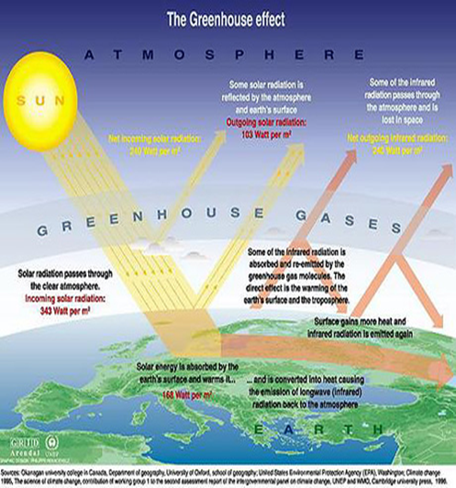
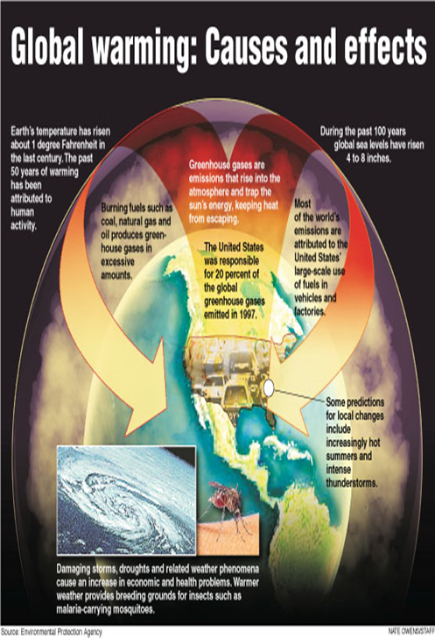
مقوله پایداری و معماری پایدار از جمله مباحثی هستند که امروزه بسیار شنیده میشوند.نکته اینجاست که همانند دلایل متفاوتی مثل گرم شدن زمین ، محدودیت انرژی های تجدید ناپذیر ، حفاظت از محیط زیست و گاهی مدگرایی های دوره ای ، تعاریفی که ارائه میگردد معمولاً سطحی و شعار گونه هستند وتنها چیزی که بطور جدی به آن پرداخته نمی شود فهم درست این مقوله و راهکار های عملی برای دستیابی به پایداری است. معماری پایدار و معماری سبز در بستری شکل گرفت که ناکامی اندیشه های مدرن با عوامل مانند پیشرفت علوم و فلسفه و فاجعه هایی مانند جنگ جهانی و آلودیگهای زیست محیطی شاخص شده بود. معماری پایدار از زمانی حائز اهمیت شد که در سال 1970 بشر متوجه شد که انرژی فسیلی رو به اتمام است که در این زمان شروع به طرح هایی برای جایگزینی انرژی فسیلی کردند انرژی خورشیدی نمونه از انرژی های طبیعی است توضیح در مورد مستقیم تبدیل انرژی خورشید از انرژی طبیعی به عنوان انرژی های روشنایی و گرمایشی استفاده کنند. با استفاده از مزایای طبیعی هوا (باد) به شکل سیستم یا گذرا برای تهویه طبیعی استفاده می کردند نمونه های دیگر جایگزین برای انرژی تهویه طبیعی استفاده می کردند و نمونه های دیگر جایگزین برای انرژی های فسیلی، انرژی زمین گرمایی و انرژی دریا می باشد.
گرمایش جهانی و تاثیرات آن
اثر گلخانه ای
هدف از طراحی ساختمان های پایدار و سبز کاهش آسیب آن بر روی محیط و منابع انرژی و طبیعت است ،که شامل قوانین زیر می باشد ،
الف – کاهش مصرف منابع غیرقابل تجدید
ب – توسعه محیط طبیعی
ج – حذف یا کاهش مصرف مواد سمی و یا آسیب رسان بر طبیعت در صنعت ساختمان سازی
بنابر این به طور کلی ساختمان پایدار را می توان این چنین تعریف نمود : ساختمانی که کمترین نا سازگاری و مغایرت را با محیط طبیعی پیرامون خود و در پهنه وسیع تر با منطقه و جهان دارد طراحی سبز ،طراحی بر اساس حساسیت های محیطی ،طراحی اکولوژیکی ، طراحی با طبیعت و ... و عناوینی است که امروزه در نتیجه تجدید نظر در ارتباط با الگوهای ساخت رایج به وجود آمده است .و به طور خلاصه یک شیوه طراحی است که اساس آن قوانینی است که از طبیعت منشاء می گردد و این شیوه طراحی معتقد به تلفیق دیدگاه ها در زمینه های انرژی ،زیست محیط و اکولوژی (بوم شناسی ) است .
به عنوان مثال می توان طراحی سبز را در درون مثلثی در نظر گرفت که سه راس آن انرژی ، اقلیم و اکولوژی قرار دارد . در جایی که انرژی عامل تعیین کننده می شود طراحی حالات متفاوتی نسبت به هنگامی که اکولوژی عامل غالب می شود،پیدا خواهد کرد . اینگونه است که یک خانه شهری با یک خانه روستایی متفاوت می شود .بنابراین طرح نهایی منطقه ای در داخل این مثلث است که با توجه به غالب بودن یکی از رئوس به آن سو گرایش پیدا می کند . ( صیادی ،مداحی ، 1391)

موضوعات و اهداف مطرح در معماری سبز را به این ترتیب می توان بیان نمود :
توجه به نسل های آینده و حفاظت از محیط زیست - صرفه جویی در انرژی- بهینه کردن پروسه تولید مصالح – بهره گیری از اصول معماری محلی – استفاده از فضای سبز برای کمک به حفظت محیط زیست – استفاده از گیاهان بومی و محلی – استفاده از مصالح و فراورده های قابل برگشت به چرخه طبیعت – استفاده از انرژی های طبیعی

5-1-1 . ویژگی ساختمان های سبز
ساختمان های سبز عبارت است از طراحی و ساخت و ساز ساختمان هایی که با ملاحظه سه عامل زیر ساخته شده اند:
الف – سلامتی کیفی محیط داخل
ب – بیشترین بازده انرژی ئ ذخیره آن
ج – مبتنی بر تفکر حداکثر استفاده از منابع تجدید پذیر طبیعی
(فهیمیان ،یزدانی ،فیضی،1393)

5-1-2 . تفاوت معماری سبز و معماری پایدار
مساله تفاوت میان معماری پایدار و معماری سبز مساله ای است که همواره در خیلی بحث ها ومقاله ها و گفتگو ها مورد توجه قرار نمیگیرد در واقع باید به این موضوع توجه شود که هر پدیده یا معماری سبزی اساسا پایدار نیست .
فرآورده های پایدار با کاهش تاثیر منفی بر محیط زیست و استفاده از منابع تجدید پذیر تولید می شوند و منابع و محیط را مخدوش نمی کنند ، با یک مثال این موضوع تفاوت پایداری و سبز بودن را بررسی میکنیم ، فرض کنید شما یک دستگاه موبایل هوشمند دارید ، در نگاه اول آن را یک وسیله محصول نسبتا سازگار با محیط زیست می دانید که آلودگی هوا ایجاد نمیکند و چیزهایی از این دست ،زمانی که شما با این وسیله بدون رفتن به بیرون و مصرف سوخت با خودرو شخصیتان اقدام به خرید یک آلبوم موسیقی می کنید ،این یک محصول سبز است، اما شما به نحوه ساخت و متریال های ان فکر نمیکنید به اینکه نحوه حمل و نقل آن تا به دست شما برسد به چه صورتی بوده ، ،چه میزان سوخت مصرف شده برای آن ،یا منابع مصرف شده برای ساخت آن چه بوده است ، همچنین برقی که آن را شارژ می کند ، حتما از نیروگاه آمده که آن هم سوخت مصرف می کند.در واقع زمانی یک محصول واقعا پایدار می شود ،که در ساخت ، حمل و نقل و تامین انرژی همه و همه منابع تجدید ناپذیر را مصرف نکند و به محیط زیست آسیب نرساند .

5-1-3 . دیدگاه های معماری پایدار
معماری پایدار را می توان از سه دیدگاه مورد بررسی قرار داد به طور کلی معماری پایدار از سه دیدگاه ؛ دیدگاه فرهنگی و اجتماعی ،دیدگاه اقلیمی / زیست محیطی و دیدگاه دانش بومی منطقه تشکیل شده است.
الف - دیدگاه فرهنگی و اجتماعی:
- در نظر گرفتن نظام های فرهنگی جامعه، نظام فکری و فرهنگی
- شناخت کامل الگوها و سیستم های موجود جهت خلق الگوهای جدید،الگوهای رفتاری در محیط زندگی
- طراحی شهری باکمک و نظر خواهی خود مردم و ادامه طرح توسط مردم: طراحی قابل گسترش مطابق با شرایط مصرف کننده
طراحان پایدار باید به فرهنگ و دین و نژاد مردمی كه قرار است برای آنها طراحی كنند، توجه كنند. طراحان پایدار، اهمیت توجه به هر نظری را می‌دانند. همكاری با مهندسین مشاور و متخصصین دیگر در مراحل اولیه طراحی صورت می‌پذیرد. طراحان همچنین به نظرات ساكنین محلی و همسایگان محلی نیز توجه می‌كنند و نحوه برخورد مردم از لحاظ مادی و معنوی را در نظر میگیرند این موضوع میتواند حتی به ادامه طرح توسط
مردم بیانجامد یعنی در نظر گرفتن نیازهای مردم و پاسخ به انها توسط خودشان.
ب- دیدگاه اقلیمی / زیست محیطی
- نگاه به بنا به عنوان سيستم زنده و پويا، بنا به عنوان بخشی از خود محیط طبیعی زنده است.
- صرفه جويي در انرژي نه به عنوان هدف بلكه به عنوان
- نوعي معماري سازگار با محيط
چه ساختمان در داخل محیط شهری باشد و چه در یك محیط‌ طبیعی‌تر، ارتباط دادن طبیعت به محیط طراحی شده روح و جان می‌بخشد.درك روندهای موجود در طبیعت: در چرخه طبیعی در طبیعت زباله
وجود ندارد، به طوری که به عنوان مثال لاشه یک موجود، غذای موجود دیگری را تشکیل میدهد (در روند تجزیه هم اینچنین است)و هرچیزی به طبیعت باز می گردد. در واقع نتیجه این دیگاه احترام بشر به انواع گونه های طبیعی و سیستم پایدار طبیعت است، رونــــــدهایی كه باعث احیـــا می‌شوند تا ضایع كردن، به بیشتر زنده مــاندن ما می انجامند.
ب - دیدگاه دانش بومی
- استفاده از دانش بومي در ساخت (مصالح سنتي و نحوه استفاده از آنها که نسل به نسل منتقل شده)
- استفاده از تكنيك هاي بومي (كه بر اساس آزمون و خطا به وجود آمده اند. تکنیک استفاده از باد توسط بادگیر)
نحوه استفاده از مصالح و روش های اجرا و تکنیک های ایجاد آسایش که رفته رفته و سینه به سینه منتقل شده و به بهترین روش برای ایجاد آسایش و پاسخ گویی به مشکلات با آزمون و خطا در دوره های زمانی طولانی و به مرور بدست آمده برای مناطق مختلف میتواند یکی از ارزشمند ترین و کاربردی ترین راهکارها برای معماری در آن منطقه باشد.
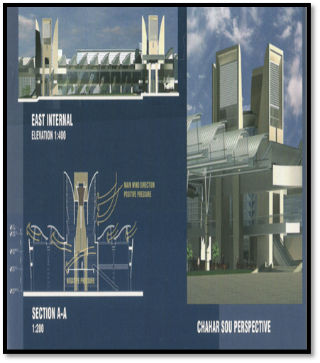
دانش بومی ، استفاده از بادگیر برای تهویه

5-1-4 . معماری سبز و ارتباط با موضوع
هاز ابتدای تمدن بشری ، دنیای پر جاذبه طبیعی منبعی بسیار غنی برای نوآوری و الهام بخشی بزرگترین نقاشان ،مجسمه سازان ، موسیقی دانان ،فیلسوفان ،شاعران ، طراحان و مهندسان بوده است . صدای حرکت آب در رودخانه ، رنگ های خیره کننده رنگین کمان ، ریتم منظم برخورد امواج دریا با صخره های اطراف آن ،فریبندگی بوی خوش گل ها ساختار هوشمند کندوی عسل و.... تعداد اندکی از عجایب طبیعی هستند که الهام بخشی و نو آوری در آثار دست ساخت انسان شده اند . در اکثر موارد ما از طبیعت از طریق احساس زیبایی با استنشاق بوی خوش ،رنگ،شکل ، فرم و صدا الهام میگیریم . غالب اوقات بدون جستجو برای معنای عمیق تر و بدون سوال از فرم های طبیعی ، بع طور حسی از ذات طبیعی خود پیروی می نمائیم و اصوات رنگ ها و فرم هایی را که ما را احاطه کرده اند ، تقلید می کنیم .
انسان ، طبیعت و معماری سه رأس مثلثی هستند که همواره در طراحی ها راهنمای ما می باشند و یا به کار گیری تجربیات ،علوم و فنون نهفته در دل طبیعت و زدن پل دوستی بین انسان و طبیعت به کمک معماری ، می توان در دل طبیعت خلق کرد تا طبیعت آن را در خود نگاه دارد .
انسان همواره گرایش به محیط طبیعی دارد و انرژی پویا و مثبتی که از آن دریافت می کند غیر قابل انکار است ،پس خلق محیط هایی همگام و همسو با طبیعت می تواند مسلماً تاثیر مثبت و سازنده بر روی او بگذارد ،چه از لحاظ جسمی و چه از لحاظ روحی . کودکان روح خلاق و آینده هر جامعه ای هستند و فرهنگ همزیستی با طبیعت و آسیب نرساندن به آن باید از همان کودکی در روح آنها شکل بگیرد تا واقعیت و اصل محیط طبیعی خویش را درک کنند ،در نتیجه داشتن فضایی برای درمان که نحوه ساخت آن با رعایت احترام به طبیعت و کاربران طراحی شده باشد هم در روند درمانی تاثیر مثبت خواهد داشت و هم به ارضای حس درونی مخاطبین پروژه خواهد پرداخت .

5-2 . اصول معماری سبز
چالز جنکز نیز با تاکید بر ابعاد مختلف معماری سبز،سعی میکند تا در بیان اصول کلی این معماری به موارد مختلف مرتبط با آن اشاره کند؛ او شش اصل کلی را برای معماری سبز عنوان میکند.این اصول در معماری سبز و پایدار مشترک بوده زیرا در اصول کلی تفاوتی وجود ندارد ،بلکه در نحوه عملی شدن و نگرش جزء تفاوت هایی حاصل می شود.
5-2-1 . حفظ انرژی : هر ساختمان باید به گونه ای طراحی و ساخته شود که نیاز آن به سوخت فسیلی به حداقل ممکن برسد. ضرورت پذیرفتن این اصل در عصرهای گذشته بدون هیچ شک و تردیدی با توجه به نحوه ساخت و سازها غیر قابل انکار می باشد و شاید تنها به سبب تنوع بسیار زیاد مصالح و فن آوری های جدید در دوران معاصر چنین اصلی در ساختمان ها به دست فراموشی سپرده شده است و این بار با استفاده از مصالح گوناگون ویا با ترکیب های مختلفی از آنها، ساختمان ها، محیط را با توجه به نیاز های کاربران تغییر میدهند.

5-2-2 . هماهنگی با اقلیم: بنا باید طوری طراحی شود که با اقلیم و منابع موجود در محل احداث ، هماهنگی داشته باشد.
شکل و نحوه استقرار ساختمان و محل قرار گیری فضاهای داخلی آن می توانند به گــونــه ای باشد که موجب ارتقاع سطح آسایش درون ساختمان گردد و در عین حال از طریق عایق بندی صحیح سازه ، موجبات کاهش مصرف سوخت فسیلی پدید آید. این دو فرآیند مذکور ناگزیر دارای هم پوشانی و نقاط مشترک فراوان می باشند.
5-2-3 . کاهش استفاده از منابع جدید: ساختمانها باید طوری طراحی شوند که میزان استفاده از منابع جدید را کاهش دهند.
هر ساختمان باید به گونهای طراحی شود که استفاده از منابع جدید را به حداقل برساند و در پایان عمر مفید خود ، منبعی برای ایجاد سازه های دیگر بوجود بیاورد.
گر چه جهت گیری این اصل ، همچون سایر اصول اشاره شده به سوی ساختمانهای جدید است ، ولی باید یادآور شد که اغلب منابع موجود در جهان در محیط مصنوع فعلی بکارگرفته شده اند و ترمیم و ارتقاء وضعیت ساختمانهای فعلی برای کاهش اثرات زیست محیطی ، امری است که از اهمیتی برابر با خلق سازه های جدید برخوردار است . این نکته را نیز باید مورد توجه قرار داد که تعداد منابع کافی برای خلق محیط های مصنوع در جهان وجود ندارند که بتوان برای بازسازی هر نسل از ساختمان ها، مقداری جدید از آنها را مورد استفاده قرار داد.
این استفاده مجدد میتواند در مسیر استفاده از مصالح بازیافت شده یا فضاهای بازیافت شده شکل بگیرد، بازیافت ساختمان ها و عناصر درون آنها بخشی از تاریخ معماری است.
5-2-4 . برآورد نیازهای ساکنان: برآورده کردن نیازهای روحی و جسمی ساکنان از اهمیت خاصی برخوردار است.
به نظر می رسد که این اصل ارتباط اندکی با آلودگی ناشی از تغییرات اقلیم جهانی و تخریب لایه ازن داشته باشد . اما فرآیند سبز از معماری که شامل احترام برای تمامی منابع مشترک در ساخت یک ساختمان کامل هستند انسان را از این مجموعه خارج نمی نماید. تمام ساختمان ها توسط انسان ها ساخته می شوند اما در بعضی از سازه ها حقیقت حضور انسان محترم شمرده می شود، در حالی که در برخی دیگر تلاش برای رد ابعاد انسانی در فرآیند ساخت مشاهده می شود
5-2-5 . هماهنگی با سایت: بنا باید در محیط طبیعی خود با سازگاری قرار بگیرد و با محیط اطرافش سنخیت داشته باشد.
معمار استرالیایی گلن مورکات این جمله عجیب را بیان می کند که: ساختمان باید زمین را به گونه ای آرام و سبک لمس کند. این گفته یک ویژگی از تعامل میان ساختمان و سایت آن را در خود دارد که برای فرآیند سبز امری ضروری است و البته دارای ویژگی های گسترده تری نیز می باشد. ساختمانی که انرژی را حریصانه مصرف می کند آلودگی تولید می کند و با مصرف کنندگان و کاربران خویش بیگانه است در نتیجه هرگز زمین را به گونه ای آرام و سبک لمس نمی کند.
5-2-6 . کل گرایی: تمام اصول معماری پایدار باید در یک روند کامل که منجر به ساخته شدن محیط زیست سالم میشود ،تجسم یابد.
تمامی اصول سبز، نیازمند مشارکت در روندی کل گرا برای ساخت محیط مصنوع هستند.
یافتن ساختمان هایی که تمام اصول معماری سبز را خود داشته باشند کار ساده ای نیست. چرا که معماری سبز هنوز بطور کامل شناخته نشده است. یک معماری سبز باید بیش از یک ساختمان منفرد قطعه خود را شامل شود و باید شامل یک شکل پایدار از محیط شهری باشد. شهر، موجودی فراتر از مجموعه ساختمان هاست؛ در حقیقت آن را می توان بصورت مجموعه ای از سامانه های در حال تعامل دید – سامانه هایی برای زیستن و تفریح – که بصورت شکل های ساخته شده دارای کالبد می باشند و با نگاهـی دقـیـق بـه ایـن سامانه ها است که مـی تـوانیم چهره شهر آینده را ترسیم نماییم.

5-3 . معماری اکوتک
طراحی در این سبک بر این اصل استوار است که ساخمان، جزئی کوچک از طبیعت پیرامونی است و باید به عنوان بخشی از اکوسیستم عمل کند و در چرخه حیات قرار گیرد. معماری اکوتک، طراحی است مردمی و لذا کیفیت فضاهای داخلی ساختمان اهمیت ویژه ای می یابند. معمار یاکوتک با هدف محیط زیست بر موارد زیر تأکید دارد:
- کاهش اتلاف و پخش انرژی در محیط
- کاهش تولید تأثیر گذارنده ها بر سلامت انسان
- استفاده از مواد قابل بازگشت به چرخه طبیعت
- رفع سموم مواد
اصل طراحی در این سبک بر این اصل استوار است که ساخمان، جزئی کوچک از طبیعت پیرامونی است و باید به عنوان بخشی از اکوسیستم عمل کند و در چرخه حیات قرار گیرد بدون تردید کیفیت مطلوب بدون توجه به طبیعت، نورگیری مناسب فضاها و تهویه مطبوع فراهم نمی آید. در ضمن از آنجا که پایداری و ماندگاری خود ساخمان به عنوان یک پدیده مد نظر است، لذا ساخن با کیفیت بالا و استفاده از مصالحی با قابلیت ماندگاری طولانی نیز باید در نظر گرفته شود. رسیدن به چنین شرایطی با استفاده از مدیریت کارآمد و به کارگیری آخرین تکنولوژی ها صورت می گیرد. دستیابی به استانداردهای بالای کیفیت، امنیت و آسایش که در واقع سلامت انسان ها را تأمین می کند از مهمترین اهداف معماری اکوتک است.

5-3-1 . ویژگی های بناهای ساخته شده به سبک اکوتک
از نگاه به آنچه در زمینه معماری انجام گرفته می توان پی برد که عرف طراحی ساختمان در طول زمان تغییر کرده است؛ از مسدود کردن محیط خارج برای حفاظت از فضاهای داخل گرفته تا قراردادن طبیعت و انرژی های طبیعی در طرح. به طور مثال می توان به استفده مجدد ژاپنی ها از رخبام های عمیق و دریچه های شوجی که از شیشه مخصوص ساخته شده است اشاره کرد که هر دو از شیوه های معماری سنتی ژاپن است که با اقلیم آنها تناسب دارد. البته ناگفته پیداست که شیوه های معماری سنتی را نمی توان به آسانی یا به شکلی جبری برای مردمی که به روابط منطقی موجود در محیط زیست، یا به زندگی در ساختمانهای بلندمرتبه خو گرفته اند، به کار بست. تهویه، نوردهی و دیگر سیستمهای مکانیکی، فن آوری های گسترده ای هستند که هم ساکنان و هم معماران از آن بهره مند می گردند. تهویه طبیعی با امکان جریان هوا از سقف، تهویه مطبوع از طریق پالایش شبانه و دمیدن هوا از زیر کف، کنترل نور و نظایر اینها، دستاوردها و اشکال نوآورانه ای هستند که ضمن اعمال و رعایت آنها در برخی ساختمانها، توانسته اند انرژی و منابع طبیع یهمچون گرما و نور خورشید، باد، انرژی گرمایی زمین و آب باران را مورد استفده قرار دهند. در این میان روشهای مکانیکی گوناگونی نیز برای صرفه جویی در انرژی و سیستمهای جدید تولید آن، که حداقل تأثیرات ناسازگار با محیط را داشته باشند، بکار گرفته شده است. طراحی ساختمان سبز نیز جایگزین مناسبی برای ساختمانهای اداری با سیستم تهویه و مصرف زید انر ژی و کوششی جدی برای مقابله با مشکل آلودگی هوا و مصرف بالای انرژی در اینگونه ساختمانها می باشد. شکل این ساختمانها در نتیجه آزمایشهای تونل باد و با استفاده از مدلهای نمایشی از ساختمانهای اطراف به دست می آید.

5-3-2 . نگاه به معماری اکوتک
معماران اکو-تک از پوسته ساختمان به عنوان پوست دوم نام می برند. منظور از پوست اول، پوست بدن انسان است. در کارهای نورمن فاستر و رنزوپیانو پوست دوم همچون پوست اول به صورت هوشمند طراحی شده است. همچنان که پوست انسان در مقابل سرما، گرما، رطوبت و کوران هوا از خود عکس العمل نشان می دهد، پوسته بعضی از ساختمان های این دو معمار نیز در فصل های مختلف عکس العمل مناسب در مقابل شرایط محیطی از خود نشان می دهند. با استفاده از شیشه های دوجداره، کرکره ها و عایق های حرارتی متحرک، مواردی همچون میزان تابش آفتاب، سایه، کوران هوا و پرت حرارتی در طی روی و شب و در طی فصل های سرد و گرم سال توسط یک سیستم کامپیوتری کنترل می شود راجرز از این ساختمان ها به عنوان آفتاب پرست نام می برد. موجودی که خود را با شرایط مختلف محیطی تطبیق می دهد. راجرز در مورد ساختمان های آینده چنین می نویسد: «جهت برآورده نمودن احتیاجات ساکن بنا و حداکثر استفاده بهینه از انرژی، بهترین ساختمن های آینده به صورت پویایی با اقلیم مجاور خود ارتباط پیدا می کنند... در معماری میکروالکترون های پنهان از چشم و بیوتکنولوژی جایگزین سیستم های مکانیکی خواهند شد... ساختان ها، شهر و اهالی آن همانند یک سیستم ارگانیک جداناپذیر، در زیر چارچوب متحرک و متحول که کاملاً دقیق و به اندازه طراحی شده قرار می گیرد. به جای تیرها، ستون ها و پانل ها و سایر المان های سازه ای، یک پوسته ممتد و به هم پیوسته جایگزین خواهد شد. این روبات های متحرک، با استفاده از سیستم های التونیک و بیوتکنولوژی، بسیاری از خصوصیات ارگانیسم های زنده را خواهد داشت.

5-3-3 . اکوتک و رابطه آن با طبیعت
فرآیند خلق فرم های طبیعی در قرون متمادی برای رسیدن به راه حل های قابل قبول در برابر عوامل خارجی (اقلیم، دسترسی به غذا، سرپناه و...) توسعه یافته اند. فرم ها و فضاهای طبیعت،‌از آنجا که آفریده ها و نمادهای آفریدگارند، از هر آنچه که آدمی خلق می کند، ازلی تر و جامع ترند. نتیجه استفاده از فرم های طبیع یدر طراحی معماری، دستیابی به طراحی عالی است که کارآیی سازه ای، نیازهای عملکردی و زیبایی شناسی در آن با یکدیگر ترکیب شده اند. سازه باید تابع قوانین طبیعت و تامین کننده الزامات آن باشد و به طبیعت احترم بگذارد. هر نوع تهویه، نوردهی و دیگر سیستمهای مکانیکی، فن آوری های گسترده ای هستند که هم ساکنان و هم معماران از آن بهره مند می گردند. تهویه طبیعی با امکان جریان هوا از سقف، تهویه مسبوع از طریق پالایش شبانه و دمیدن هوا از زیر کف، کنترل نور و نظایر اینها، دستاوردها و اشکال نوآورانه ای هستند که ضمن اعمال و رعایت آنها در برخی ساختمانها، توانسته اند انرژی و منابع طبیعی همچون گرما و نور خورشید، باد، انرژی گرمایی زمین و آب باران را مورد استفاده قرار دهند. در این میان روشهای مکانیکی گوناگونی نیز برای صرفه جویی در انرژی و سیستمهای جدید تولید آن، که حداقل تأثیرات ناسازگار با محیط را داشته باشند، بکار گرفته شده است.

5-3-4 . اهداف معماری اکوتک
معماری اکوتک با هدف حفظ محیط زیست بر موارد زیر تأکید دارد:
1- کاهش اتلاف و پخش انرژی در محیط
2- کاهش تولید تأثیر گذارنده ها بر سلامت انسان
3- استفاده از مواد قابل بازگشت به چرخه طبیعت
4- رفع سموم مواد
اصل طراحی در این سبک بر این اصل استوار است که ساختمان، جزئی کوچک از طبیعت پیرامونی است و باید به عنوان بخشی از اکوسیستم عمل کند و در چرخه حیات قرار گیرد. معماری اکوتک، طراحی است مردمی و لذا کیفیت فضاهای داخلی ساختمان اهمیت ویژه ای می یابند. حال این سؤال مطرح است که کیفیت خوب چگونه حاصل می آید؟ بدون تردید کیفیت مطلوب بدون توجه به طبیعت، نورگیری مناسب فضاها و تهویه مطبوع فراهم نمی آید. در ضمن از آنجا که پایداری و ماندگاری خود ساختمان به عنوان یک پدیده مدنظر است، لذا ساختن با کیفیت بالا و استفاده از مصالحی با قابلیت ماندگاری طولانی نیز باید در نظر گرفته شود. رسیدن به چنین شرایطی با استفاده از مدیریت کارآمد و به کارگیری آخرین تکنولوژی صورت می گیرد. دستیابی به استانداردهای بالای کیفیت، امنیت و آسایش که در اقع سلامت انسان ها را تأمین می کند از مهمترین اهداف معماری اکوتک است. در ضمن این نکته را نباید نادیده گرفت که بهره گیری از تجربیات گذشتگان در بهبود کیفیت معماری، راهگشای دستیابی به طراحی پایدار خواهد بود. (صیادی, مداحی, 1391)

5-4 . اصول طراحی سبز
طراحی پایدار همكاری متفكرانه معماری با مهندسی مكانیك، برق و سازه است. علاوه بر فاكتور‌های متداول طراحی مانند خلاقیت ،زیبایی، تناسب و بافت و سایه و نور و امكاناتی كه باید مد نظر قرار گیرند، گروه طراحی باید به عوامل طولانی مدت محیطی، اقتصادی و انسانی توجه کنند.
اصول طراحی سبز را میتوان به سه اصل کلی :صرفه جویی در مصرف منابع ،طراحی بر اساس چرخه حیاط و طراحی انسانی تقسیم نمود.

5-4-1 . صرفه جویی در مصرف منابع( Economy of Resources )
این اصل از یک سو به بهره‌برداری مناسب از منابع و انرژی‌های تجدیدناپذیر مانندسوخت‌های فسیلی، در جهت کاهش مصرف می‌پردازد و از سوی دیگر به کنترل و به کارگیری هرچه بهتر منابع طبیعی به عنوان ذخایری تجدید پذیر و ماندگار توجه جدی دارد.
بهتر است که چند منبع تولید انرژی فعلی را بررسی نموده و معایب آنها را مشخص کنیم به عنوان مثال منبع تولید انرژی نیروگاه های فسیلی که با مصرف سوخت فسیلی تجدیدناپذیز کار میکنند،نتیجه حاصل از این نیروگاه های فسیلی تولید گازهای دی اکسید کربن ،گوگرد ،نیتروژن و...همچنین نیروگاه هسته ای که در نتیجه آن تولید زباله های هسته ای است و زباله های هسته ای خود هیچگاه از بین نمی روند و در هرجا که نگهداری شوند موجب آلودگی آن منطقه می شوند.نیروگاه آبی هم در این روند بی تاثیر نبوده و موجب اختلال در اکوسیستم می شود.
به عنوان مثال، یکی از منابع سرشارو نامیرا، انرژی حاصل از نور خورشید است که امروزه توسط تکنولوژی فتوولتاییک برای فراهم کردن آب و برق مصرفی در ساختمان، از آن استفاده می‌شود.
برای کنترل منابع، سه نوع استراتژی می‌تواند مورد توجه قرارگیردکه شامل حفظ انرژی، حفظ آب و حفظ مواد است. همان گونه که مشاهده می‌شود، تمرکز براین سه منبع، به دلیل اهمیت آنها در ساخت و اداره ساختمان است.
الف- حفظ و تولید انرژی
- تولید انرژی از طریق خورشید ، باد ، دریا،زمین گرمایی
- استفاده از انرژی های بی پایان و تولید آنها با روش های
- تهویه طبیعی و گرمايش و سرمايش غير فعال passive
- برنامه ريزي شهري آگاه به مسائل انرژي . (در برنامه ریزی شهری مسائل مربوط به بهینه سازی مصرف و نحوه مصرف و حتی هدررفت انرژی مورد نظر باشد حتی می تواند قابلیت تولید انرژی نیز داشته باشد. )
- به كار گيري مواد با ظرفیت حرارتی بالا
ب- حفظ آب
- استفاده مجدد (جداسازي پساب و فاضلاب) .جمع آوری و تصفیه آب به روش های مختلف برای تولید کمتر فاضلاب و به کارگیری بهینه از آب موجود.
- كاهش ميزان مصرف .کنترل بر مصرف و همچنین ایجاد تدابیری برای کاهش مصرف آب
ج- حفظ مواد
- متناسب كردن بنا هاي موجود براي استفاده هاي جديد. نحوه طراحی به گونه ای باشد که از مصالح بنا در بنای دیگر بتوان استفاده کرد این موضوع با مقوله بازیافت تفاوت دارد در اینجا ما مصالح را تغییر حالت نمیدهم بلکه از یکجا به جای دیگر منتقل و سپس مورد استفاده قرار میدهیم.
- انتخاب اندازه درست براي سيستم هاي ساختماني
- مرمت ساختارهاي موجود
دراینجا به معرفی ،بررسی و نحوه تولید چند نوع روش تولید وحفظ انرژی تجدید پذیر و نحوه استفاده از آنها میپردازیم.

5-4-1-1 . انرژي خورشیدی
انرژی خورشیدی یکی از منابع انرژی بی پایان برای زمین است که از دیرباز آن را شناخته و تلاش در استفاده از آن نموده است،این انرژی که در کشور ما به علت قرار گیری در موقعیت جغرافیایی خاص قابل بهره برداری میباشد،زاویه تابش و نورگیری مناسب به ویژه در مناطق کویر ایران به حدی مناسب است که قابلیت احداث نیروگاه های خورشیدی و تولید انرژی از آن را دارا میباشد.
ویژگی های انرژی خورشیدی:
1.پاک و بدون آلودگی 2. بی پایان 3. رایگان و در دسترس 4. کاهش مصرف سوختهای فسیلی
5. امن و بی خطر
نحوه تولید و استفاده از انرژی خورشیدی شامل دو گروه زیر میشود :
الف. نیروگاهی : تاسیساتی که با استفاده از آنها انرژی جذب شده حرارتی خورشید به الکتریسیته تبدیل می شود.سهموی خطی – متمرکز –بشقابی – دودکش خورشیدی
ب. غیر نیروگاهی : سامانه های غیر نیروگاهی خود به دو دسته سامانه پویا و ایستا تقسیم می گردند .
الف . انواع انرژی خورشیدی نیروگاهی
نیرو گاه سهموی خطی:انرژی خورشیدی به مرکز سهمی وجسمی که جلوی آن قرار دارد تابیده و توسط اینکار حداکثر انرژی را روی یک مسیر متمرکز کرده و جذب میکنند.
نیروگاه دریافت کننده مرکزی:نیروگاهی که گیرنده آن در یک برج قرار دارد و توسط آینه های بزرگی به نام هلیوستات کل انرژی خورشیدی را به یک نقطه در برج مرکزی می تابانند.
نیروگاه حرارتی از نوع بشقابی: انرژی تابیده شده توسط آینه های بشقابی جذب و به نقطه دریافت کننده تابیده میشوند.
دودکش های خورشیدی: روش دیگر برای تولید الکتریسیته از انرژی خورشیدی استفاده از دودکش خورشیدی می باشد، در این سیستم هوای گرمی که بوسیله انرژی خورشیدی در یک گرمخانه تولید و به طرف دودکش یا برج که در مرکز گرمخانه قرار دارد،هدایت می شود.این هوای گرم بعلت ارتفاع زیاد برج با سرعت زیاد صعود و باعث چرخیدن پروانه و ژنراتور می گردد.
ب . انرژی خورشیدی غیر نیروگاهی (انواع سامانه های خورشیدی )
سامانه های خورشیدی به دو دسته سامانه های پویا و ایستا تقسیم می گردند.
سامانه خورشیدی پویا به سامانه هایی اطلاق می گردد که برای دریافت و انتقال انرژی در آنها از دیگر سامانه های انرژی چون سامانه های مکانیکی و الکتریکی استفاده می شود.
سامانه خورشیدی ایستا سامانه ای است که در آن برای دریافت و انتقال انرژی خورشیدی از سایر انرژی ها استفاده نمی شود و در واقع عناصر ساختمانی خود بعنوان المانهای دریافت و جذب و پخش انرژی عمل می نمایند. در این سامانه جمع آوری نور و گرمای خورشید بدون دخالت هیچ تجهیزات یا ابزار متحرکی صورت می گیرد.
ب-1 . مروری بر سامانه های ایستا
سامانه های خورشیدی ایستا به 6 دسته کلی تقسیم می شوند که بدین ترتبیند:
- پنجره آفتابی
سامانه پنجرۀ آفتابی به پنجره ای اطلاق می گردد که در نمای جنوبی ساختمان قرار دارد و نور خورشید از طریق آن مستقیماً به فضای داخلی راه می یابد. در این سامانه فضای زندگی خود بعنوان دریافت کننده انرژی عمل می نماید.
- دیوار ترومب
دیوار ترومب وظیفه جمع آوری و ذخیره گرما را به شیوه غیر مستقیم بر عهده دارد. انرژی خارج شده از خورشید به توده ای از مصالح که واسط بین فضای داخلی و منبع انرژی است برخورد کرده و جذب آن گشته سپس به فضاهای داخلی انتقال می یابد. این واسطه در دیوار ترومب از مصالحی است که خاصیت انباشت حرارت در درون خود دارند و با مقداری فاصله از شیشه قرار می گیرند.
- دیوار آبی
دیوار آبی نیز از انواع سامانه های ایستا به روش غیر مستقیم است. در دیوار آبی بجای مصالح توپر ساختمانی بعنوان توده انباشت حرارت, از مایعاتی چون آب استفاده می شود. سیستم دیوار آب و دیوار بنائی یکی است ولی دیوار آبی بطریق جابجائی و دیوار بنائی بطریق هدایت حرارت را منتقل می کند. سطح خارجی سیاه و مات (کدر) بوده و حرارت جذب شده توسط آن باعث گرم شدن آن و گرمای آن هم سبب گرم شدن آب می گردد. حرکت و جابجائی آب سبب انتقال حرارت به داخل دیوار شده و دیوار نیز بوسیله تششع هوای داخلی را گرم می کند. دیوارهای جذب و انباشت چه دیوار آبی و چه دیوار بنائی در هر دو حالت دارای یک جدار شیشه ای در قسمت جنوبی ساختمان هستند که دیوار مورد نظر در پشت این جداره قرار دارد.
- بام آبی
بام آبی شبیه به دیوارهای انباشت حرارتی است، و از کیسه های پر از آبی تشکیل شده که روی کف بام قرار گرفته اند و مستقیماً در معرض نور خورشید قرار دارند و به جمع آوری، ذخیره و پخش گرما میپردازند. بطور کلی در بام آبی چهار المان اصلی سامانه ایستا در روی تجهیزات بام قرار دارند.
- گلخانه
گلخانه یک فضای (اتاق) شیشه ای است که بطور مجزا عمل کرده و در دیواره جنوبی ساختمان با کشیدگی شرقی، غربی قرار می گیرد. بطور کلی گلخانه در ایجاد فضایی دلپذیر برای ساکنین و برای رشد گیاهان طراحی می گردد. همچنین باعث ایجاد حد فاصلی بین هوای بیرون با درون برای حفاظت پوستۀ خارجی ساختمان از اختلاف دمای بسیار بالا در طول شبانه روز و همچنین ایجاد گرمای اضافی و انتقال آن به اتاقهای مجاور گلخانه مؤثر است.
شیشه های دوجداره و یا پلاستیک شفاف جهت گلخانه مناسب هستند دیوار بین گلخانه و فضای اتاق باید با ظرفیت حرارتی بالا باشد. با طراحی خوب تمامی تشعشعات وارده به گلخانه به حرارت تبدیل خواهد شد و در این صورت بازدهی حرارتی 60 الی 75 درصد در زمستان است و مقدار حرارت منتق شده به اتاقها 10 الی 30 درصد انرژی تابشی است. که با اضافه کردن سیستم انباشت کننده این مقدار بیشتر می شود.
- توموسیفون
این سامانه نیز بطور مجزا عمل جذب و دفع انرژی را انجام می دهد و در آن به جای فضای آفتابگیر و مخزنی از مایع, توده سنگی وجود دارد که جذب کننده و ذخیره کننده سامانه است و معمولاً در زیر فضای اصلی داخلی قرار دارد و توسط کانالهایی با سطح دریافت کننده و فضای داخلی ارتباط دارد.
مزایای شیوه های غیرفعال خورشیدی
مزایای شیوه های غیر فعال خورشیدی به شرح زیر می باشد:
الف) این شیوه باعث صرفه جویی زیاد در هزینه گرمایش خانه شده و به راحتی قابل تطبیق با ساختمان می باشد و جزئی از سفت کاری بنا محسوب می شود. این سیستم اجزاء مکانیکی و الکتریکی توأم با استهلاک را ندارد و دارای عمری دراز می باشد. از جمله عدم ایجاد صدا، دود و عدم نیاز به لوله کشی از موارد آن است.
ب) دیگر مزیت این سیستم، نگهداری حرارت در سطح کف اتاق است در حالیکه در دیگر سیستم های غیر طبیعی اختلاف زیادی بین هوای کف و هوای بالای اتاق وجود دارد.
ب-2 . سامانه های پویا
از سامانه های پویای خورشیدی می توان آب گرمکنهای خورشیدی، لوله های خلأ و پانل تخت را نام برد.
- آب گرمکن خورشیدی
آب گرمکن های خورشیدی خانگی از یک, دو یا سه کلکتور برای دریافت انرژی خورشیدی و یک منبع ذخیره آن تشکیل شده است. آب سرد شهر وارد یک منبع دوجداره (در برخی موارد آب شهر بصورت مستقیم توسط تابش خورشید گرم می شود) شده که در جداره دوم آن آب با سیال دیگری که در کلکتور گرم شده جریان دارد. در این منبع تبادل حرارتی اتفاق افتاده و آب گرم تولید می شود. معمولاً در اغلب سیستم های خورشیدی جریان سیال از کلکتور به منبع توسط خاصیت ترموسیفون (حرکت طبیعی سیال گرم به بالا) اتفاق می افتد. در این سیستم ها نیازی به پمپ نبوده و سیستم بدون انرژی برق یا گاز عمل می کند. لازم به توضیح است که این آب گرمکنها قابل استفاده در ادارات و ساختمانهای عمومی در مقیاسهای متناسب می باشند آب گرمکن خورشیدی عمومی بر اساس مقدار نیاز آبگرم مصرفی طراحی می شود و معمولاً شامل تعدادی کلکتور می باشد که به صورت سری یا موازی به هم متصل شده اند. این کلکتورها آب یک یا چند منبع را گرم می کنند تا برای استفاده در حمام یا مصارف عمومی دیگر صرف شود.

- لوله های خلأ
عامل جذب کننده داخل لوله خلأ تشعشع خورشید را جذب و مایع داخل آن را گرم می کند. این عمل مانند عمل پانل خورشیدی است. تشعشات اضافی از صفحه انعکاس نور واقع در پشت لوله ها جذب می شود. زاویه تابش خورشید در هر جهت باشد, شکل مدور لوله خلأ باعث می شود نور خورشید به طور مستقیم به عامل جذب کننده برسد. حتی در روزهای ابری وقتی که نور خورشید از زاویه های مختلف می آید، کلکتور لوله خلأ می تواند بسیار فعال باشد.

- کلکتور خورشیدی با پانل تخت
این کلکتور شامل جعبه هایی با پوشش شیشه ای است که مانند پنجره سقفی روی سقف نصب می شود. در این جعبه, تعدادی لوله مسی با بال های مسی متصل به آن وجود دارد و سطح آن با ماده ای سیاهرنگ که برای جذب اشعه خورشید طراحی شده است، پوشش داده می شود. اشعه خورشید مخلوطی از آب و ضدیخ را گرم می کند که از کلکتور به آبگرمکن موجود در زیر زمین در گردش است.

- راههای بهره گیری بیشتر از انرژی خورشیدی
راههای بهره گیری بیشتر از انرژی خورشیدی در ساختمانهای طراحی شده به شرح زیر می باشد:
- محل قرارگیری ساختمان
آفتابگیری مناسب، منظره اطراف و سایت در محل قرارگیری بنا بسیار مؤثر است. بنا باید در زمستان قادر باشد نور خورشید را از ساعت 9 صبح تا 3 بعدازظهر دریافت کند. این میزان طی ساعات فوق 90 درصد از انرژی خورشیدی است ساختمان باید در شمال زمین بوده و از موانعی که باعث جلوگیری از آفتاب و تابش آن شده پرهیز شود.
- فرم و جهت گیری بنا
حجم بنا باید قادر به جذب و نفوذ پذیری آفتاب باشد. در طراحی بنا باید به فکر تسهیل تشعشعات خورشیدی به داخل بنا بوده و بهتر است حجم و کشیدگی بنا شرقی غربی باشد. این فرم عاملی کلی بوده و در هر اقلیم بهترین نتیجه را دارد، ولی برای بعضی دیگر از اقالیم بدین شکل مطلوبتر است.
الف) اقلیم های سرد یا گرم و خشک: فرم های فشرده بهتر است چون سطح تماس با محیط خشن را کم می کند.
ب) اقلیم های معتدل آزادی عمل بیشتری دارد.
ج) اقلیم های گرم و مرطوب، همان فرم کشیده شرقی غربی بهتر است.(صیادی, مداحی, 1391)

5-4-1-2 . انرژی باد
باد محصول فرعی انرژی خورشیدی است و انرژی باد مثل انرژی جزر و مد بیش از 2000 سال است که به عنوان منبع انرژی مورد بهره برداری قرار می گیرد . در حالی که باد ، منبع انرژی متناوبی در کشورهایی خاص از جمله انگلیس و دانمارک می باشد ، اما منبع انرژی مهمی است .
دو نوع اصلی از ژنراتور وجود دارد : ژنراتورهایی با محورهای افقی و عمودی .بخش اعظمی از ژنراتور هایی که در حال استفاده می باشند ،دارای محور های افقی وبا 2 یا 3 تیغه هستند .
با این حال این شکل از انرژی دارای معایب و اشکالاتی است که مهمترین آن عبارتند از :
- اغلب موقعیت ها و مکان های سودمند ،مکان هایی هستند که زیبایی و چشم انداز طبیعی خاصی دارند .
- چنین مکان هایی غالباً دور از شبکه برق یا مراکزی با تراکم جمعیتی هستند.
- این نوع ژنراتورها در صورت چرخش کامل صدا هایی را ایجاد می کنند که آزار دهنده است .
- این نوع سیستم ها برای پرندگان خطراتی ایجاد می کنند .
- بازده و خروجی برق حاصل از این سیستم ها ، غیر قابل پیش بینی است .
از طرف دیگر این نوع انرژی نسبتاً ارزان قیمت می باشد ، هزینه راه اندازی آن بالاست اما نرخ بازگشت مورد نیاز سرمایه ،مسئله بحث بر انگیزی می باشد ، چرا که هیچ گونه را برای جو بالاتر و پائین تر زمین تولید نمی کند که سبب گرم شدن کره زمین شود. (اسمیت ، 2005)
انرژی باد را می توان به صورت انفرادی و غیر نیروگاهی در ساختمان ها نیز تولید کرد در سالهای اخیر شرکت های مختلفی در تلاش برای ساخت توربین های کوچک برای استفاده در پروژه های انفرادی نموده اند .
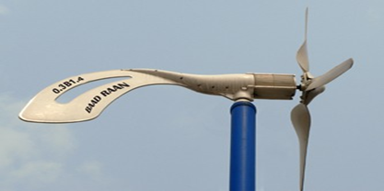
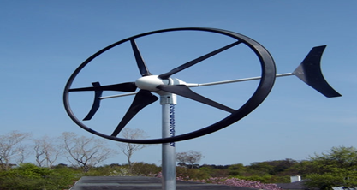
توربین باد خانگی با توان تولید حدود 160 وات
برج تجارت جهانی بحرین ( نمونه استفاده از توربین های بادی در ساختمان )
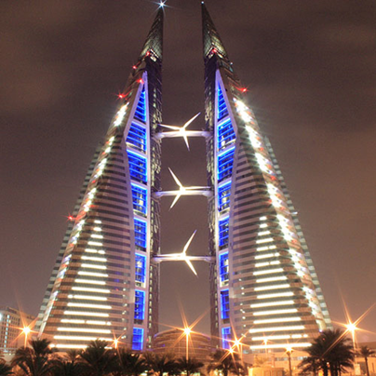
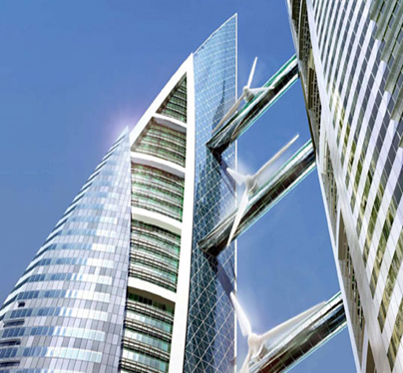
توربین بادی که جنبه نیروگاهی داشته در این برج به صورت ابتکاری استفاده شده است.ارتفاعی بالغ بر 240 متر دارد.تحقيقات نشان مي‌داد كه نزديك به 70درصد از بادهايي كه از خليج‌ فارس به ساحل بحرين میوزد، در حد فاصل 60 درجه‌اي ساحل فرود مي‌آيد. به همين دليل قرار شد اين ساختمان به صورت مجموعه‌اي از دو سازه موازي ساخته شود كه توربين‌هاي بادي مانند پلي اين دو بازو را به هم متصل كند.
Bahrain world trade center
فاصله بين اين دو ساختمان در قسمت جلو 120 متر و در قسمت عقب 30 متر است، به اين ترتيب حداكثر ميزان باد به اين توربين‌ها برخورد مي‌كند. طراحي ساختمان‌ها هم به گو‌نه‌اي است كه نه تنها سرعت باد را مي‌افزايد بلكه جريان آن را به سمت توربين‌ها هدايت مي‌كند. سه توربين واقع شده بين اين دو ساختمان با يك سرعت مي‌چرخد و به همين دليل جريان برق توليد شده توسط آنها يكسان است. هر كدام از اين سه توربين 225 كيلو وات برق توليد مي‌كنند كه در مجموع ظرفيت توليد برق آنها به 675 كيلووات مي‌رسد. محاسبات نشان مي‌دهد كه اين توربين‌ها 10 تا 15درصد از نياز اين ساختمان به انرژي را تامين مي‌كند.
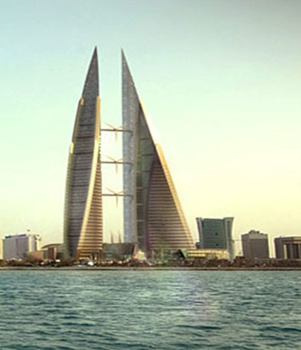
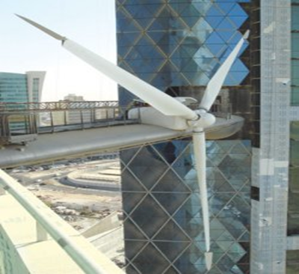
برای ساخت این برج ابهامات زیادی وجود داشت؛سرو صدای ناشی ازچرخیدن توربین ها که با یک دستگاه بخصوص کنترل کننده صوتی این صدا را کاهش دادند،فشار بار توربینها که در جایگاهی به شکل پل دوساختمان را به یکدیگر متصل می کند.تاثیر رعدو برق و حرکت پرندگان برای اینکه به پرندگان آسیب نرساند و رعدو برق باعث ازبین رفتن سیستم نشود با کار گذاری لنزهای حساس که در هنگام رعدو برق یا هرچیزی که به توربین نزدیک می شود باعث توقف کار توربین میشوند.عمر توربینها چون سازه ای اطراف آن نیست و باد تمییز از آنها عبور می کند، مناسب است.
برج تجارت جهانی بحرین ،موقعیت ساختمان و توربین ها

5-4-1-3 . تهویه طبیعی
یکی از اصول سبز در مقوله حفظ انرژی استفاده از تهویه طبیعی و جریان هوا می باشد.که در استان گیلان در معماری بومی این موضوع رعایت شده است.و توجه به تهویه و فضای باز برای جریان هوا به علت رطوبت بالا و شرجی بودن از اصول معماری بومی می باشد .
  - تامین هوای تازه برای ساکنین ساختمان (تهویه بهداشتی)
  - افزایش از دست دادن حرارت و تبخیر در بدن (تهویه آسایشی)
  - خنک کردن داخل ساختمان به وسیله تعویض هوای خنک خارج
علل تهویه طبیعی
  - اختلاف فشار هوا
  - اختلاف فشار دمای هوا
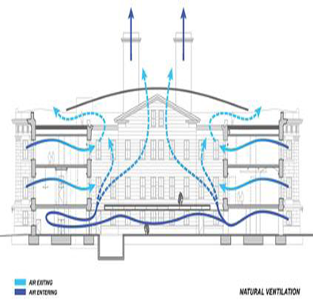
چگونگی تهویه طبیعی :خروج هوا از بلندترین قسمت ،تهویه دودکش، بادگیر
روند تهویه طبیعی ،اختلاف فشار دمای هوا و جهت حرکت

جریان هوا در فضا های داخلی ساختمان به واسطه تهویه طبیعی هوا یا با استفاده از سیستم های تهویه مکانیکی و یا سیستم تهویه مطبوع ایجاد می شود .استفاده از بیش از یک نوع سیستم تهویه در ساختمان ، مرسوم تر می باشد و چنین ساختمان هایی « مدل ترکیبی » نامیده می شوند .
اصل کلی کار به حداقل رساندن نیاز به سیستم های اقلیمی مصنوعی و یافتن روشی برای تحقق این امر می باشد به طوری که حداکثر استفاده از تهویه طبیعی هوا به همراه تکنیک های طراحی بافت ساختمان نسبت به شرایط آب و هوایی منطقه ، صورت گیرد.
تهویه هوا به شکل طبیعی به این دلیل امکان پذیر می باشد که هوای گرم سبک تر از هوای سرد است ،بنابراین بالاتر از هوای سرد قرار می گیرد .زمانی که هوای گرم بالا می رود ، هوای سرد پایین می آید تا جای آن را پر کند. ( اسمیت ،2005)

بانک تجارت فرانک فورت(نمونه استفاده از تهویه طبیعی در ساختمان توسط جریان هوا)
طرح نورمن فاستر که ساختمانی60 طبقه و سه طرفه می باشد که به دور فضای مرکزی روبازی پیچیده می شود که به ارتفاع خود ساختمان می باشد .طرح و ویژگی قابل توجه این ساختمان ،ترکیب باغچه ها می باشد ، 9 باغچه در این ساختمان تعبیه شده که هر کدام به 4 طبقه می باشد و در زاویه 120 درجه به دور ساختمان می چرخد طوری که تمام فضاهای اداری ساختمان در تماس با یک باغچه هستند .
هوای تهویه از بالای باغچه ها وارد شده و از میان دهلیز سرگشاده عبور می کند . این دهلیز سرگشاده در 12 طبقه تقسیم شده و در هر 12 طبقه سیستم تهویه عرضی از باغچه ها در 3 جهت وجود دارد .کیفیت هوا خوب می باشد و به واسطه وجود پوشش گیاهی ،بالاتر می رود .( اسمیت ،2005)
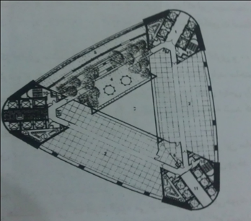
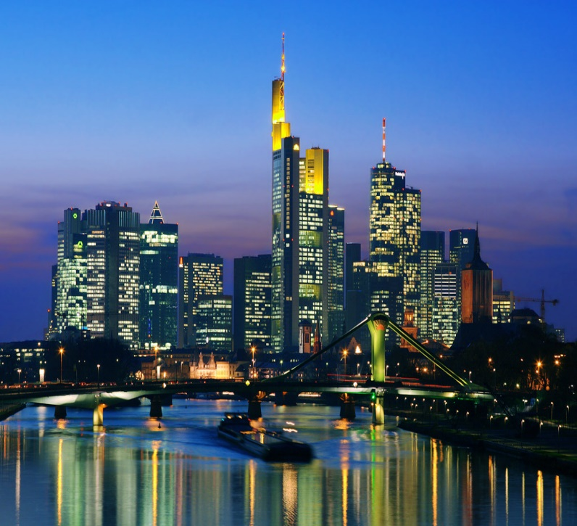
ایجاد فضاهای توخالی در پلان و گیاه کاری در آنها امکان ایجاد تابش آفتاب و ایجاد کوران هوا را بوجود می آورد که در نتیجه آن موجب تهویه طبیعی در ساختمان میشود.
برج تجارت فرانک فورت

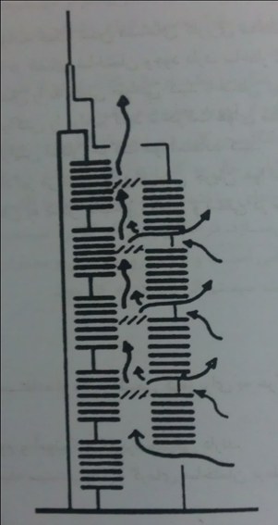
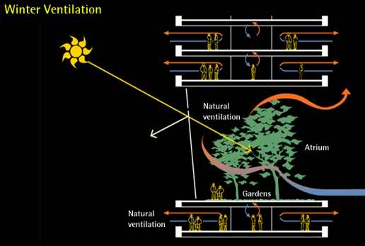
عملکرد سیستم تهویه طبیعی

5-4-1-4 . نماهای دو پوسته
بررسی جایگاه نماهای دوپوسته در کاهش مصرف منابع انرژی
چهارگونه اصلی نماهای دوپوسته در رویکردهای گوناگون تشریح شده است، این نماها شامل: نمای حائل یا محافظ، نمای استخراج کننده هوا، نمای سطح دوقلو و نمای هیبریدی است.
تعریف نماهای دوپوسته ای
از جمله لغاتی که به عنوان مترادف نمای دوپوسته اند و فراوان مورد استفاده قرار می گیرند، بدین شرح است: نای دو ورقه ای، نمای دو پوسته ای، نمای مضاعف، پوشش مضاعف، نمای شیشه ای دوجداره، نمای دیوار تهویه یا نمای تهویه. بنا به تعریف می توان نماهای دوپوسته را این چنین تعریف کرد: یک جفت پوستهی شیشه ای که بوسیله دالان هوایی از هم جدا می شوند. لایه اصلی شیشه ای را بطور معمولی عایق بندی می کنند. این فضای هوای بین لایه های شیشه ای به صورت عایق در مقابل تمام عناصر را می توان به صورت متفاوت با چندین جایگشت و ترکیب از غشاهای توپور و شفاف، مرتب و منظم کرد. چهار گونه اصلی نماهای دوپوسته ای عبارتند از:
- نمای محافظ
نمای محافظ با حائل از دو لایهی شیشه تشکیل می گردد. دو لایهی شیشه تقریباً به فاصلهی 250 تا 750 میلی متر از هم قرار دارند. بین دو لایه با فضایی از هوا درزگیری شده است.
این نما قدیمیترین گونه است و به مدت تقریباً 100 سال کاربرد داشته است. نمای محافظ قبل از اینکه عایق بندی شیشه انجام گیرد، ساخته می شود. این عایق بندی به منظور افزایش عایق صوتی و حرارتی بدون کاهش میزان نور ورودی به ساختمان است.

- نمای استخراج کننده هوا
نمای استخراج کنندهی هوا از دو پوستهی عایق شیشه ای و یک پوستهی تک لعابی ثانویه که در داخل آن قرار دارد تشکیل شده است. فضای هوای بین دو لایهی شیشه بخشی از سیستم HVAC می شود. نما استراج کننده هوا با قشر هوای تقسیم شده در شکل ترسیم شده است.
هوای گرم «استفاده شده» بین لایه ها از طریق حفره بالایی با استفاده از فن ها خارج می شود. به این طریق لایهی درونی شیشه سرد می شود در حالی که لایهی بیرونی عایق شیشه ای اتلاف انتقال گرما را به حداقل می رساند. این سیستم در جایی بکار می رود که تهویهی طبیعی امکان پذیر نباشد (مانند مکن هایی که صدا, باد و بو در آنجاها زیاد است). دستگاه های سایبان در داخل حفره نصب می شوند.

- نمای دو قلو
نمای دوقلو از یک سیستم جداره معمولی یا دیواره محکم با یک پوستهی بیرونی تشکیل شده است. از پوستهی بیرونی تک لعابی در اصل برای محافظت از محتویات حفرهی هوا (دستگاه های سایبان) در برابر آب و هوا استفاده می کنند.
با این سیستم، پوستهی داخلی، خواص عایق بندی را برای به حداقل رساندن اتلاف گرما ایجاد می کند. این گونه با نمای استخراج کنندهیهوا از نظر وجود منفذهایی در پوسته که تهویهی طبیعی را میسر ساخت متفاوت است. دریچه های نمای داخلی می توانند باز شوند، در حالیکه منفذهای تهویه در پوستهی بیرونی حداقل و حداکثر دمای درون نما را تعدیل می کنند. استفاده از پنجره ها می تواند موجب سرد شدن نمای داخلی به هنگام شب گردد و از این طریق ظرفیت سردکنندگی سیستم HVAC ساختمان را کاهش میدهد.

- نمای هیبریدی (ترکیبی)
نمای هیبریدی سیستمی است که برای ایجاد یک سیستم جدید پیوندی با یک یا چند کاراکتر از انواع مذکور ترکیب شده است.

- فضای هوا
طراحی مناسب فضای هوا برای نماهای دوپوسته بسیار مشکل است. تغییرات در کسب انرژی، تهویه بهتر، کنترل صدا و مزایای دیگر را فراهم می کند. اگر فضای هوا بطور پیوسته و عمودی در سرتاسر نما باشد، این امر موجب یک قائده فیزیکی، یعنی همان حرکت هوای گرم به طرف بالا است، می گردد. اگر هم تقسیم بندی بوسیلهی طبقات صورت بگیرد، ایمنی بیشتری در مسائلی از قبیل: آتش سوزی، انتقال گرما و صدا حاصل می آید. در ادامه ویژگی های این دو تقسیم بندی بررسی می گردند:
- فضای هوای پیوسته
نمای تقسیم بندی نشده، از اثر دودکش بهره می برد. در روزهای گرم، هوای گرم در قسمت بالای فضای میان دو پوسته جمع می شود. دریچه ای در بالا هوای گرم را خارج می سازد و هوای سرد توسط خنک کننده ها از بیرون جایگزین می شود.
بدون همچنین دریچه ای، اتاق هایی که در طبقات بالا هستند، از گرمای زیاد انباشته شدهی در مجاور رنج خواهند برد. فضای هوای تقسیم بندی نشده می توان به آتریم تغییر کاربری داده شود، این حالت امکان ایجاد فضای بینابینی را می دهد. این فضای خالی می تواند با اشغال کم مثلاً رستوران یا فضاهای اجتماعات کوچک، بکار برده شود.
همچنین، گیاهانی در این فضاها برای فیلتر کردن و مرطوب کردن هوا استفاده می شوند. این گیاهان همانند سایبان عمل می کنند.
- فضاهای هوای تقسیم بندی شده
فضای هوای تقسیم بندی شده می تواند گرمای زیاد در بالای طبقات را همانند صدا، انتقال آتش و دود را کاهش دهد. تقسیم بندی طبقه به طبقه به سادگی ساختمان می افزاید. این امر به نوبۀ خود موجب صرفه جویی اقتصادی می شود. نماهای کریدور که کاربرد رایجی در سردرهای نماهای دوپوسته دارند، هوای تازه را به هر طبقه وارد می کنند و امکان به حداکثر رسیدن تهویهی طبیعی را فراهم می آورد. کانال های نماها که به شکل محفظه ای عمودی در سرتاسر دیوار تقسیم می شوند، هوا را از طریق دریچه ها در کل نما پخش می کنند. این امر امکان تهویه مطبوعتر را می دهد. در این حالت، کانال های نماها در جهت حفاظت از آتش، انتقال صدا، ترکیب هوای تازه و آلوده ممکن است مشکلاتی را بهمراه خود داشته باشد.صیادی ،مداحی،1391)

5-4-1-5 . آتریم ها
نحوه جهت گیری اقلیمی آتریم ها
بنا به تعریف آتریم ها فضاهای درونی محصور با سقف های شفاف جهت تأمین نور و گرمای خورشید هستند. جهت استقرار ساختمان یکی از مهمترین عوامل مؤثر در کیفیت شرایط حرارتی و محیطی فضاهای داخلی به شمار می رود. جهت استقرار ساختمان، به نوعی در تأمین بسیاری از اهداف طراحی و نیازهای حرارتی آن تأثیر می گذارد. جلوگیری از گرم شدن فضاهای داخلی در مواقع گرم و استفاده هرچه بیشتر از انرژی خورشیدی درگرم کردن این فضاها در مواقع سرد، به وضعیت استقرار ساختمان نسبت به موقعیت سالانه خورشید در آسمان مربوط می شود. تأمین این موارد مستلزم طراحی جهت ساختمان است. جهت ساخمان به گونه ای باشد که در مواقع سرد سال حداکثر و در مواقع گرم سال حداقل انرژی خورشیدی به نمای اصلی آن بتابد. به طر کلی انتخاب جهت استقرار ساختمان به عواملی چون وضع طبیعی زمین میزان نیاز به فضاهای خصوصی، کنترل و کاهش صدا و نیز به دو عامل باد و تابش آفتاب بستگی دارد. این بخش، قسمت عمده ای از وظیفه یک معمار است. ساختمان را به نحوی قرار دهد تا بیشترین استفاده از نور خورشید در رابطه با شرایط گرمایی و بهداشتی و روانی حاصل گردد. به طور کلی در مناطق سردسیر و در عرض های جغرافیایی بالا که هوا اغلب سرد است ساختمان بایددر جهاتی قرار گیرد که حداکثر انرژی خورشیدی را در طول سال دریافت نماید. در مناطق سرد، طیف وسیعی از جهات از نظر کسب انرژی خورشیدی مناسبند، جهت های جنوب تا 30 درجه شرقی (30 درجه انحراف از جنوب به سمت شرق).
روش های بهره گیری از انرژی حرارتی تابش آفتاب
1- استقرار ساختمان در جهت تابش حداکثر انرژی خورشیدی در فصل سرد
2- باز گذاشتن جبهه جنوبی ساختان تحت زاویه 30 درجه از هر طرف (در عرض های 30 درجه و پایین تر تحت زاویۀ 40 درجه)
3- گسترش و کشیدگی پلان ساختمان در جهت محور شرقی- غربی
4- پیش بینی پنجره های بزرگ در نماهای مشرف به آفتاب زمستانی (نمای جنوبی ساختمان)
5- پیش بینی سطوح منعکس کننده در کف های مشرف به پنجره های آفتابگیر (کف های محوطه جنوبی ساختمان)
6- پیش بینی رنگ تیره و بافت خشن برای سطوح خارجی باتوجه به موارد ذکر شده آتریم ها جهت دریافت حداکثری گرما و نور خورشید بایددر طیف از جهات از سمت جنوب تا جنوب شرقی قرار گیرد تا به فضاهای درونی خویش نور و گرمای خورشید را برساند.
7- به لحاظ جهت گیری در طبقات عمودی طبق تحقیقات به عمل آمده هرچه از پایین به بالا حرکت کنیم اگر سطح باز آتریم افزایش یابد میزان نور و گرمای خورشید افزایش خواهد یافت.
عناصر کاربردی در آتریم ها
به لحاظ کنترل و هدایت نور و گرمای خورشید معمولاً در مسیر آنها می توان از آیینه هایی جهت هدایت نور استفاده کرد. این انرژی را به بخش های مورد نظر رساند. با تغییر زوایای این آینه ها می توان جهت نور و به تبع آن روشنایی فضاها را کنترل کرد. در تابستان با افزایش دما روبرو هستیم، آتریم ها می توانند مانند شش های ساختمان عمل نند. به این عمل باعث تهویه فضای مرکزی بنا می شود. در این صورت می توان از یک جهت هوای تازه وارد و از جهت دیگر هوای آلوده و کثبف را خارج کرد. همچنین با ایجاد فضاهای سبز در درون آتریم هم می توان تهویه مناسبی ایجاد کرد. این نوع از طراحی باعث زیبایی کلیت فضا می شود. به علت این که فضای آتریم در مرکز بنا واقع گشته است می توان انواع ارتباطات عمودی از جمله آسانسورها و پله ها را از مکان تأمین نمود. یا می توان با ابتکار در طراحی فضای آتریم با ترکیب عناصر معماری بصورت مختلف ویژگی های منحصر بفردی را جهت پایداری ایجاد نمود. ( صیادی ،مداحی ،1391)

5-4-2 . طراحي بر اساس چرخه حيات (Life cycle design )
یکی دیگر از اصول طراحی پایدار طراحی بر اسا چرخه حیاط است که خود به سه بخش :پیش از بنا ،بنا و پس از بنا تقسیم می شود.
تفكر پايدار: ماده صرفا از شكل حيات سودمند خود به شكلي ديگر تغيير مي كند و براي سودمندي و قابليت استفاده از ماده نمي توان نقطه پاياني را تصور كرد.
قانون حفظ جريان منابع: تمام منابعي كه به نظام زيست ساختمان وارد مي شوند در دراز مدت در نهايت از آن خارج خواهند شد.
مدل سنتی چرخه حیات بنا، فرآیندي خطی، متشکل از چهار مرحله اصلی طراحی، ساخت، بهره برداری و تخریب می باشد . یکی از اصول معماري پایدار طراحی براساس چرخه حیات را مطرح می کند . این رویکرد نتایج و تبعات زیست محیطی کل چرخه حیات منابع معماري را، از مرحله تدارك تا بازگشت به طبیعت در
بر می گیرد.
الف - پيش از بنا
- استفاده از موادي كه از منابع تجديد پذير به دست آمده باشند.
- بدون وارد كردن آسيب به نظام زيست برداشت يا استخراج شده باشند.
ب - بنا
  - -تهيه جدول زمان بندي ساخت براي كمينه كردن تاثيرات وارد شونده بر سايت برای کاهش صدمات به محیط .
  - -به كار گيري مواد غير سمي به منظور محافظت از كارگران ساختماني و كاربران آن .
ج - پس از بنا
  - تطبيق دادن ساختمان هاي موجود با برنامه ها و استفاده هاي جديد.
  - استفاده مجدد از اجزا و مواد ساختماني.
  - استفاده مجدد از زمين و زير ساخت هاي موجود
  - استفاده از مواد و مصالح بصورت بازیافت آنها و بازگرداندن آنها به چرخه مصرف

5-4-3 . طراحي انساني
این اصل، سومین و شاید مهم ترین اصل طراحی پایدار محسوب می شود. در دو اصل پیشین، کارآیی بیشتر و محافظت از منابع طبیعی مورد توجه بود. درحالی که در این اصل، بر حفظ کیفیت زندگی تمامی اجزای سازنده اکوسیستم تأکید می شود. این اصل را می توان در راستای اهداف بشر دوستانه ای دانست که ارکان و منابع مختلف زندگی را محترم می شمارد.
درحقیقت، با تعمق بیشتر در این فلسفه می توان به این نکته پی برد که به نیازهای زنجیره وار و متقابل اجزای مختلف زندگی و نقش آنها در ادامه حیات بشری باید توجه جدی مبذول داشت. زیرا در جهان مدرن امروز، اگرچه انسان محور همه تغییرات و دگرگونی هاست، اما این محوریت هرگز در جهت نقض حقوق سایر
موجودات زنده نبوده، بلکه کاملا هم گام با آنها و همواره در حالت تعامل و داد و ستد با آنهاست..
این اصل از معماری پایدار به سه بخش ؛حفظ شرایط طبیعی،طراحی سایت/شهری،طراحی برای آسایش
انسان تقسیم می شود.
الف - حفظ شرایط طبیعی
  - - درك تاثير طرح بر طبيعت.
  - - احترم به منحني هاي تراز توپوگرافي.
  - - بر هم نزدن سفره آب زیرزمینی.
  - - حفظ پوشش گياهي و جانوري منطقه
ب - طراحی سایت/شهری
  - - پرهيز از آلودگي.
  - - حمايت از توسعه چند منظوره.
  - - خلق كانون هاي مختص عابر پياده.
  - - تلفيق حمل و نقل عمومي در طرح
ج - طراحی برای آسایش انسان
- -تامين آسايش گرمايي/بصري/صوتي.
- -تامين ارتباط بصري با محيط بيرون.
- -تامين هواي پاك و تازه.
- -در نظر گرفتن توانايي هاي جسمي متفاوت افراد.
طراحی پایدار با درك از محیط آغاز می‌شود. اگر ما به امكانات محیطی كه در آن هستیم آگاه باشیم می‌توانیم از صدمه زدن به آنها جلوگیری كنیم. درك محیط باعث مشخص شدن مراحل طراحی از جمله جهت قرارگیری نسبت به خورشید و چگونگی قرارگیری ساختمان در سایت و حفظ محیط پیرامون و دسترسی سیستم نقلیه و پیاده می‌گردد.
طراحی پایدار سعی در درك تأثیرات محیط از طریق ارزیابی و تحلیل سایت دارد:
ارزیابی انرژی مصرفی، سمیت مصالح و تكنیك‌های ساختمان سازی .بطوریکه تأثیر منفی محیطی را می‌توان از طریق استفاده مصالح ساختمان سازی پایدار، مصالح با سمیت كمتر و مصالح ساختمانی قابل بازیافت کاهش داد.

5-5 . سامانه های ارزیابی ساختمان پایدار و سبز
با رشد مقوله پایداریکشور هایی که در این کار پیشتاز بوده اند به سرعت به فکر طراحی یک سامانه سنجش برای این موضوع افتادند ؛ که سامانه های "بری یم"(BREEAM) ، "لید"(LEED) و "مروارید"(Pearls Rating System) از این دسته اند.در زمان حاضر این سامانه ها در حال محلی و منطقه ای شدن هستند؛به این معنی که برای هر منطقهبا توجه به مشخصات خاص آن منطقه معیارهای متفاوتی ارزیابی شده و امتیازهای متفاوتی در نظر گرفته میشود.
سامانه های ارزیابی ساختمان پایدار مجموعه معیارهایی هستند که عملکرد ساختمان و تاثیرات آن را بر روی محیط زیست سنجیده وبه آنها بر حسب اهمیت امتیاز میدهند. به طور معمول این معیارها حول عدم تولید و نشر گازهای گلخانه ای ، جلوگیری از تخریب لایه ازن و عناصر طبیعی کره زمین ، استفاده صحیح از انرژی و آب ، مدیریت پسماند و زباله ،استفاده از مصالح ساختمانی درست و در نهایت آسایش و آرامش کاربران در آن ساختمان تعریف میشود.پیشامان تدوین این سامانه ها کشورهای انگلستان و ایالات متحده هستند.

5-5-1 . سامانه ارزیابی بری یم (انگلستان 2008)
بری یم یکی از قدیمی ترین روشهای ارزیابی محیطی ساختمان مربوط به موسسه تحقیقات مسکن انگلستان است.بری یم در سال 1990 به عنوان یک ابزار سنجش پایداری در ساختمان های غیر مسکونی تاسیس شد و با بروز شدن مداوم در اول آگوست 2008 میلادی نسخه بری یم 3 منتشر شد.در نسخه جدید بری یم امتیاز ها و معیار ها در 10 شاخه اصلی مربوط به کارایی ساختمان طبقه بندی شده و از مجموع امتیازات کسب شده یک امتیاز کلی به ساختمان داده می شود.درصد این امتیاز توسط این جدول رده بندی می شود.
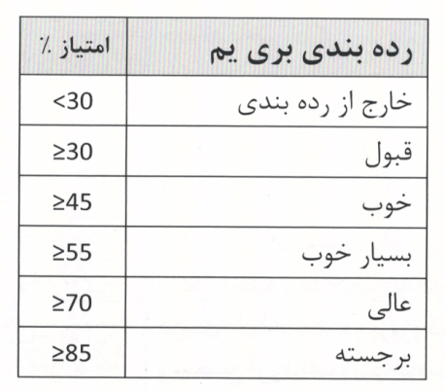
بری یم برای مشخص کردن معیارها دفترچه های ارزیابی را در هشت کاربری مختلف تهیه کرده است که شامل آموزشی ، صنعتی ، درمانی ، اداری ، تجاری ، زندان ، دادگاه و مجتمع مسکونی است.
همچین برای ارزیابی دقیق و آسانتر 5 رویکرد زیر به ساخت در هر کاربری تعریف شده است:
- ساختمانهای کاملاً جدید
- بازسازی کلی در ساختمانهای موجود
- توسعه بنا در مجاورت ساختمانهای موجود
- ترکیب بازسازی و ساخت بناهای جدید
- بازسازی و یا ساخت بناهای جدید در داخل بخشی از ساختمانهای بزرگ چند منظوره موجود
در جدول زیر 10 شاخه اصلی و موارد امتیازبندی آنها به اختصار ذکر شده است.
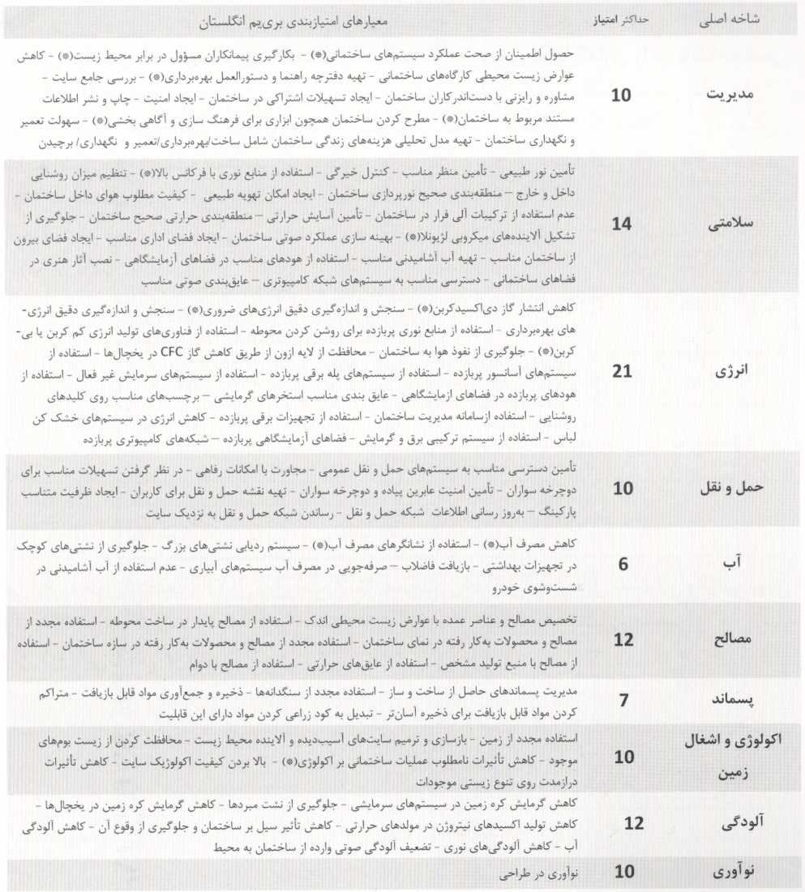

5-5-2 . سامانه ارزیابی لید(ایالات متحده 2009)
در پی تشکیل انجمن ساختمان سبز ایالات متحده در سال 1993 اعضای این انجمن دریافتند که صنعت ساختمان پایدار نیاز فوری به یک سامانه سنجش و ارزیابی ساختمان سبز دارد.بعد از تحقیقات بسیار بر روی سامانه های موجود سرانجام در سال 1998 اولین نسخه لید 1 عرضه شد.بعد از اصلاحات وسیعی نسخه لید 2در سال 2000 و سپس نسخه های بعدی در 2002 و 2005 عرضه شدند.نسخه فعلی تکامل یافته لید 3 در سال 2009 یکی از جامعترین سامانه های ارزیابی ساختمان پایدار در دنیا محسوب میشود که برای 9 گروه مشخص از ساختمانها تدوین شده است.این سامانه ها در 5 شاخه قرار میگیرند:
- طراحی و سخت ساختمان سبز
- طراحی داخلی و اجرای سبز
- نگهداری و بهره برداری از ساختمانهای سبز
- توسعه محلی سبز
- طراحی و ساخت خانه های سبز
لید برای خانه ها
این سامانه ارزیابی مبتنی بر اصول تایید شده انرژی و محیط زیست بوده و معیارهای امتیاز گذاری را در 5 شاخه اصلی طبقه بندی می کند؛ سایت پایدار ، بهره وری آب ، انرژی و جو مصالح و منابع و کیفیت فضای داخلی ساختمان.
نوآوری در طراحی نیز با 6 امتیاز ، متخصصین طراحی پایدار را تشویق به طراحی سامانه پایدار خلاقانه ای که معیاری برای آن در این 5 شاخه اصلی مطرح نشده است ، می کند. جهت تولید انگیزه برای در نظر گرفتن پارامترهای مشخص زیست محیطی مربوط به منطقه جغرافیایی ، انجمن ساختمان سبز ایالات متحده 4 امتیاز دیگر برای اولویت های منطقه ای در نظر گرفته که با معیارهای محلی سنجیده شوند. مقیاس رده بندی لید 2009 برای ساختمانها در جدول زیر توضیح داده شده است.
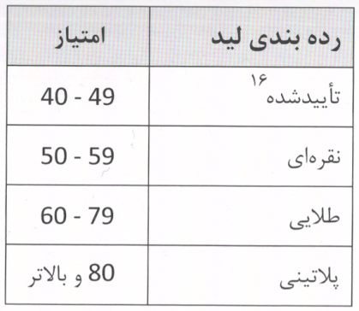

معیار های امتیاز دهی لید به طور خلاصه در جدول ذیل آمده است.
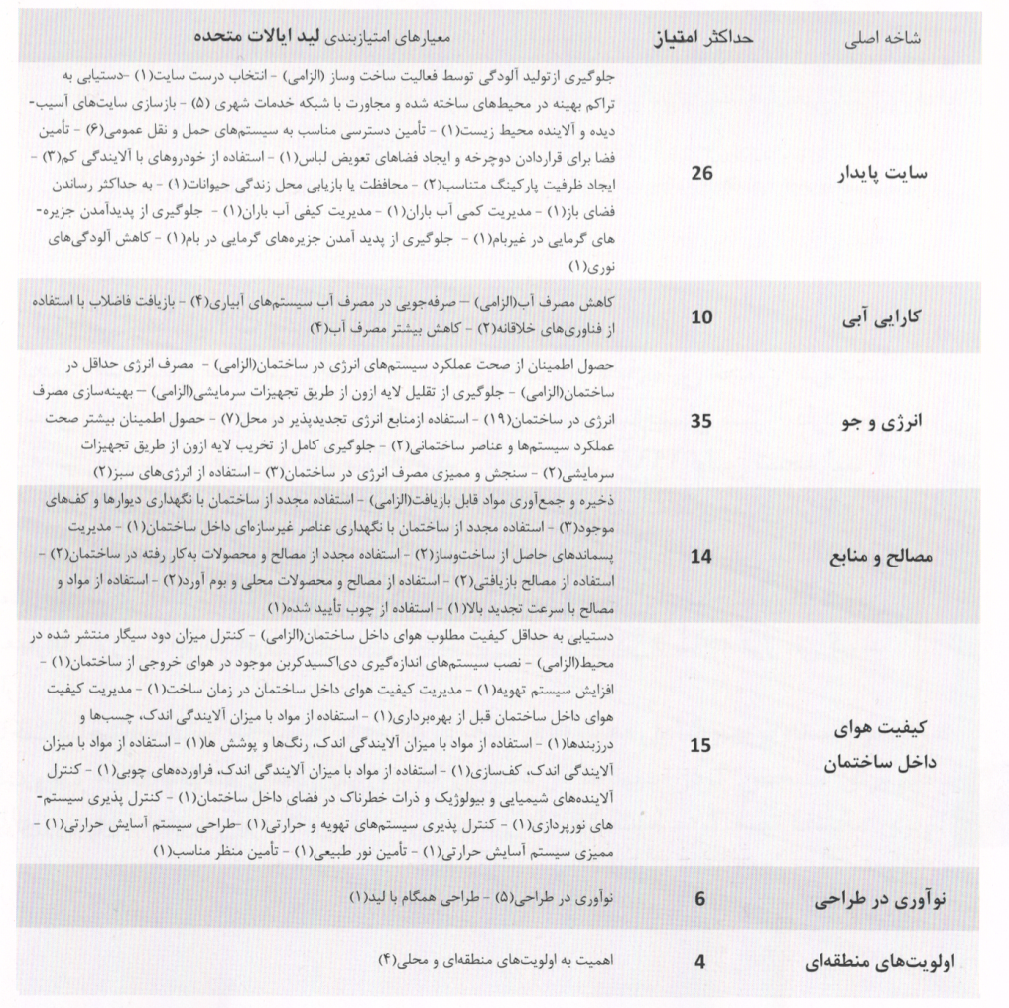

5-5-3 . مقایسه سامانه های ارزیابی لید و بری یم
بری یم و لید شناخته شده ترین سیستم های ارزیابی محیطی در سراسر جهان می باشند.از لحاظ محتوای ارزیابی نیز مشترکات زیادی با هم دارند.نمودار زیر حوزه موارد امتیازبندی این دو سامانه را مشخص می کند.
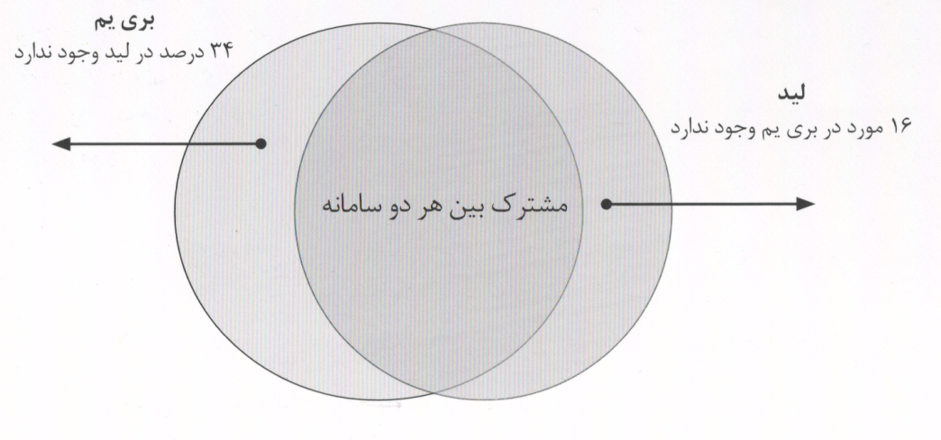
تفاوت ها و شباهت ها
تفاوت ها و شباهت های موردی این دو سامانه در جدول زیر آمده است.
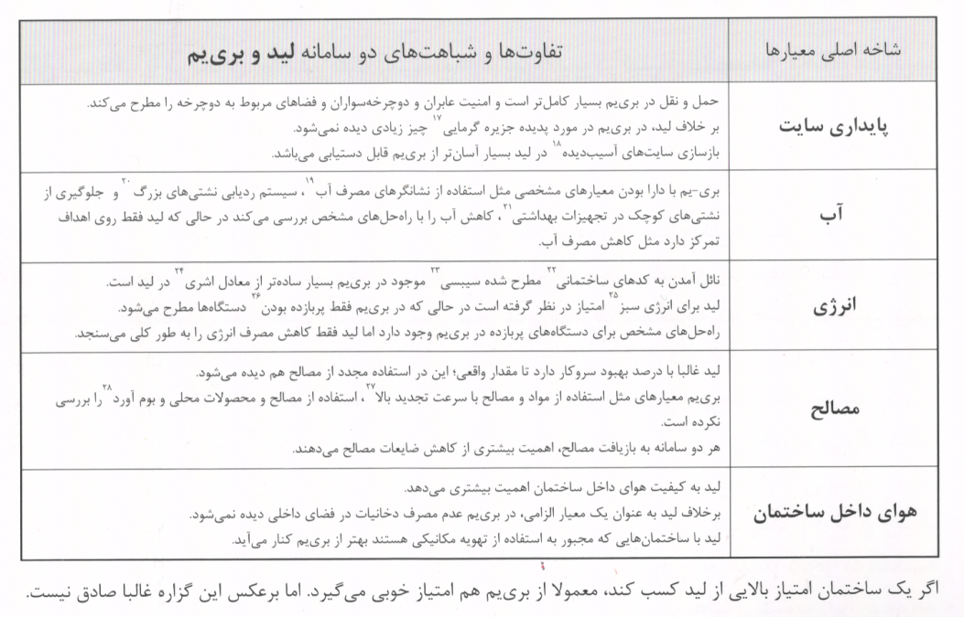

سامانه بری یم برای حوزه خلیج فارس(2008)
بری یم در سال 2008 با اعمال اصلاحات و اضافه کردن چند معیار ، نسخه بری یم خلیج فارس را منتشر کرد که برای کشورهای حوزه خلیج فارس (عراق ، کویت ، عربستان ، قطر ، بحرین و عمان) معتبر می باشد.
در نسخه بری یم خلیج فارس علاوه بر تغییرات جزئی در برخی از معیارهای ارزشیابی ، با توجه به نیاز منطقه سه معیار زیر اضافه شد:
- ممنوعیت مصرف دخانیات در ساختمان
- بررسی دقیق در انتخاب سایت
- تهویه طبیعی کافی برای ایجاد محیط سالم داخل ساختمان

5-5-4 . سامانه ارزیابی مروارید (امارات متحده 2009)
کشور امارات نیز که مدتها بود به فکر تدوین یک سامانه ارزیابی ساختمان پایدار افتاده بود در سال 2009 سامانه ارزیابی ساختمان پایدار "مروارید" را عرضه کرد که یکی از جامع ترین سامانه های ارزیابی معماری پایدار در جهان است.
استدامت همان ترجمه لغوی پایداری در زبان عربی ، طرحی است که انجمن طراحی شهری ابوظبی برای ایجاد محیط زیستی پایدار ایجاد کرده است.ابزار اصلی این طرح ، سامانه ارزیابی مروارید ، بخشی از سامانه طراحی مروارید است که میزان پایداری ساختمان ها را در سه مرحله طراحی ، ساخت و بهره برداری ارزیابی می کند.رده بندی این سامانه نیز تعداد مروارید هایی است که معرف میزان پایداری ساختمان است و از یک تا پنج مروارید است.
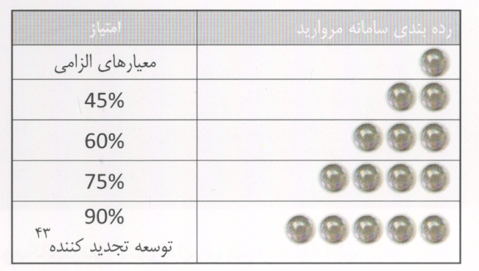
توسعه تجدید کننده
سامانه مروارید در 7 شاخه معیارهای متنوع ارزش پایداری را برای ساختمانهای اداری ، تجاری و مسکونی عرضه می کند.در جدول زیر معیارهای جدید سامانه مروارید ، که سامانه های لید و بری یم به بررسی آنها نپرداخته اند ، آمده است.لازم به ذکر است که اکثر معیارها با دیگر سامانه های ارزیابی ساختمان پایدار مشترک است.
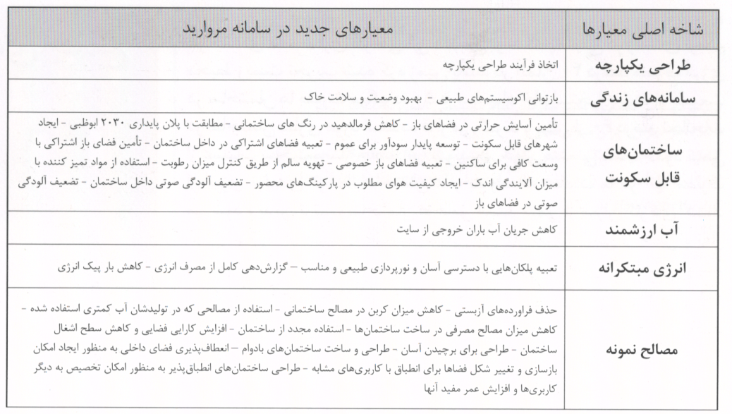
(سروش ،1389)

5-6 . معماری سنتی ایرانی و پایداری
معماری سنتی ایرانی واجد ارزش های بسیار فراوان در شیوه های مختلف استفاده از انرژی و بهره برداری اکولوژیک از انواع انرژی ها خصوصاً انرژی های پایدار و بی زیان است . گرچه استفاده ازباد یا همان جریان هوا ایجاد نسیم عمده ترین و رایج ترین نوع استفاده از در معماری سنتی ایران است. با این حال همه چهارعنصر آب- هوا- خورشید – خاک دارای کاربرد عالی زیست محیطی در معماری ایران قدیم بوده است. مثلا از انرژی باد و با استفاده از بادگیرها جریان هوا را به داخل ساختمان هدایت می کردند و باعث سیر کولاسیون هوای داخل می شوند با اینکه در آن زمان معماری پایدار یا معماری محیطی شناخته نشده بود اما از انرژی های طبیعی به خوبی استفاده می کردند.
که یکی از نمونه شهر هایی که در زمان قدیم از از انرژی های طبیعی بیشتر استفاده می کردند یزد می باشد که در این شهر که درون گرایی آن معروف است که دارای خنک کردن فضاهای خانه استفاده می کردند درنتیجه مصرف انرژی های فسیلی کاهش پیدا می کرد.
و استفاده از مصالحی مانند گل و خشت که دارای ظرفیت حرارتی بالایی می باشد و خاک از همان منطقه گودبرداری به دست می آید ودیگر نیاز به صرف انرژی برای حمل و نقل مصالح از نقاط دیگر نیست.
همچنین در اقلیم استان گیلان و در معماری سنتی آن مفاهیم پایداری به چشم می خورد.استفاده از مصالح تجدیدپذیر و منطقه ای مانند چوب و پوشش های خاص سقفی ،نحوه ی آفتابگیری بنا و ایجاد کوران و تهویه طبیعی و... از مسائلی هستند که با اهداف پایداری همپوشانی دارند.که در رابطه با آن در فصول بعد توضیحاتی ارائه خواهد شد.

فصل ششم:

مصادیق و نمونه ها

6-1 . محک (موسسه حمایت از کودکان مبتلا به سرطان)
ایده اولیه تاسیس محک توسط سعیده قدس(بنیانگذارمحک) با آگاهی از مشکلات کودکان مبتلا به سرطان به واسطه بیماری فرزندش صورت گرفت. از همان ابتدا با گردهم آمدن گروهی از خیران داوطلب فعالیت محک در بیمارستان های دولتی دانشگاهی انجام می گرفت. همزمان با فعالیت های مددکاری در بیمارستان های دولتی و دانشگاهی مقدمات ثبت محک از سال 68 آغاز شد.بنیانگذاران اولیه براین باور بودند که یک موسسه نمی تواند تنها با اتکا به شخص ویا گروه محدودی از یاواران این راه را طی کند بنابراین در سال 1370 محک به ثبت رسید تا از امکانات خیرخواهانه گروه وسیع تری برای حمایت همه جانبه از کودکان مبتلا به سرطان بهره گیرد و دامنه حمایت های خود را در سطح ایران گسترش دهد.
نام اختصاری محک برگرفته از نوع فعالیت این موسسه می باشد (موسسه حمایت از کودکان مبتلا به سرطان) و لوگوی محک طرح برگ است که نماد حیات و زندگی است و برروی آن کودک و خانواده اش امیدوارانه ایستاده اند.
محک از همان ابتدا با جلب کمک های مردمی و نیت خیرخواهانه مردم و فعالیت های داوطلبانه اداره می گردید .برگزاری بازارها، توزیع قلک و عضویت درجمع یاوران محک از روش های جلب کمک های مردمی در محک بوده است. موسسه "محک" توانست ظرف کمتر از یک دهه با بهره گیری از اعتماد و حمایت های آحاد مردم و سخت کوشی اعضاء داوطلب و اعمال روشهای علمی و تخصصی در مراقبت های ویژه از بیماران و خانواده های آنان در کنار پیشرفتهای علم پزشکی آمار بهبود را تحت تاثیر قرار دهد. محک همواره با هدف حفظ منزلت انسانی کودکان مبتلا به سرطان و خانواده ها در تلاش است که آنان شادمانه و امیدوارانه مراحل درمان را طی کنند و خانواده تنها به سلامت کودک خود بیاندیشد. 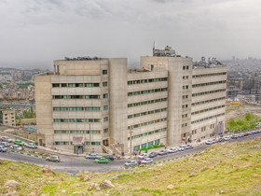
بيمارستان محک که در فضايي متجاوز از18000 متر مربع ساخته شد، شامل بخش هاي: اورژانس،آنکولوژي، هماتولوژي، ICU، شيمي درماني و راديوتراپي، کلينيک هاي دندانپزشکي، روانشناسي، قلب، کودکان، هماتولوژي و انکولوژي و بخش هاي پاراکلينيکي، همچون خدمات تشخيصي از جمله CT Scan، راديولوژي، MRI و همچنين آزمايشگاه هاي بيوشيمي، ميکروبيولوژي و هماتولوژي، فيزيوتراپي، آب درماني و . . . است. همچنين اين مجموعه داراي فضاهاي رفاهي و تفريحي همچون اتاق بازي کودکان، کتابخانه و سالن آمفي تأتر است.
واحد روانشناسی موسسه محک توسط بخش روانشناسی خدمات روانشناختی به کودکان مبتلا به سرطان ارائه می دهد که به شرح ذیل است:
بازی درمانی
والدین عزیز شما گاه بازی را نوعی اتلاف وقت برای کودک به حساب می‌آورید و تمایل دارید کودکانتان هر چه زودتر از بازی دست کشیده و به کارهای جدی تر و مهم تری بپردازد. شما کودکان را بزرگسالانی می‌پندارید که فقط از حیث جثه کوچک هستند و ممکن است توجه نکنید که بازی یکی از عوامل مهم در سلامت و رشد جسمی، روانی و عاطفی کودک و وسیله ای برای آموزش اصول و قواعد زندگی است. کودک پربار و سرشار از انرژی است و نیاز دارد که این انرژی را به شکلی تخلیه کند. وقتی در اطراف کودک زمینه‌های مثبت و منطقی برای تخلیه انرژی وجود نداشته باشد این انرژی باعث بیقراری و پرکاری ناسالم کودک می‌گردد. استفاده مثبت از این انرژی موجب افزایش اعتماد به نفس و تقویت اراده کودک می‌گردد.
بازی درمانی در محک:
اتاق بازی هر روز از ساعت 9 الی 12 و بعد ظهر ها از ساعت 14 الی 16 در بخش ها و اقامتگاه ها فعال می‌باشد و بخش کوچکی از آن برای کنترل بحران اضطراب جهت تزریق و ویزیت پزشک در کیلینک و شیمی درمانی و رادیوتراپی دایر می‌باشد. هدف از بازی درمانی در بیمارستان محک تقویت قوه تخیل و حس قدرت و کنترل، کاهش استرس، افزایش تعاملات اجتماعی، افزایش مهارت و ورزیدگی دست های کودک و افزایش مهارت دیدن، ‌صحبت کردن و گوش دادن از طریق ورزیدگی چشم ها، گوش ها و زبان است. همچنین مشار کت در بازی‌های گروهی موجب رعایت مقررات وافزایش روحیه مشارکت و همکاری در کودک است.
بطور مثال در تمرین نشان دادن احساسات مثل خشم، خوشحالی و ناراحتی به کودک گفته می‌شود که اگر قرار بود خشم، یک حیوان باشد تو کدام حیوان را انتخاب می کردی؟یا اگر خوشحالی یک حیوان بود تو کدام را انتخاب می کردی؟سپس به تجزیه وتحلیل احساسات کودک می پردازیم و این بازی ها و تحلیل آن ها با فرآیندهای متنوع ادامه می‌یابد.
هنر درمانی
یکی از برنامه های ما در این بخش هنر درمانی است که برای آشنایی بیشتر شما تعریف مختصری از آن ارائه می‌شود. در هنر درمانی از هنر به عنوان ابزاری برای اظهار وجود به منظور انتقال احساسات استفاده می‌شود و هدف از آن قضاوت در مورد زیبایی هنری نیست. در این راه امکان اظهار وجود برای همه میسر است و چیزی نیست که فقط در اختیار افرادی باشد که از موهبت هنر برخوردارند.
هنر درمانی عبارت است از بکارگیری ابزار هنری مختلف که کودک بتواند از طریق آن اظهار وجود کند تا با مسائل و نگرانی هایی که او را به محیط درمانی کشانده کنار بیاید و این فرآیند بین درمانگر (روانشناس) و مراجع ( کودک و نوجوان) مشترک است. هنر درمانی شامل رشته های مختلف هنری مانند نقاشی درمانی و موسیقی درمانی، روایت درمانی، حرکت درمانی و کاردستی است.
موسیقی درمانی
گوش دادن به موسیقی های شاد و خاص بدون کلام به تعادل روحی و عاطفی کودکان کمک می‌کند. در ضمن لذت بردن از موسیقی باعث افزایش روحیه و سرحال شدن کودکان و افزایش کوتاه مدت توانایی های آنها می‌شود. موسیقی می‌تواند رفتار و احساسات کودکان ما را تغییر دهد و انواع ترس‌های مرضی را از بین ببرد . موسیقی باعث آرامش کودکان می‌شود و هیجانات منفی را کاهش می‌دهد و همچنین میزان تحمل درد در کودکان را به هنگام بیماری یا موقعیت هایی مثل استرس افزایش می‌دهد.
موسیقی درمانی در محک:
موسیقی درمانی در اتاق های باز انجام می‌شود که اتاق بازی هر روز از ساعت 9 الی 12 و بعد ظهرها از ساعت 14 الی 16 در بخش‌ها و اقامتگاه ها فعال می‌باشد و بخش کوچکی از آن برای کنترل بحران اضطراب جهت تزریق و ویزیت پزشک در کلینیک و شیمی درمانی و رادیوتراپی دایر می‌باشد. هدف از موسیقی درمانی در بیمارستان محک تسهیل گسترش ارتباطات کودکان، احساسات اجتماعی، افزایش هوش،اجتماعی تر شدن کودکان و افزایش برقراری ارتباط با دیگران، کاهش درد و اضطر اب (بعنوان مثال قبل و هنگام IT )است. بطور مثال موسیقی ملایمی پخش می کنیم و با کودک به یک سفر خیالی به خاطرات شاد دوران کودکی می‌رویم.یا با استفاده از موسیقی فضای دلنشینی ایجاد می کنیم.
نقاشی درمانی
بسیاری از بیماری ها را با استفاده از هنر می‌توان درمان کرد همه ما در دوران کودکی نقاشی هایی کشیده ایم. نقاشی خیلی وقتها ما را به یاد اولین تجربه های قلم در دست گرفتنمان می‌اندازد. بجز عده محدودی که نقاشی را به صورت حرفه ای در سنین بزرگسالی دنبال می‌کنند، تقریبا نقاشی کشیدن برای ما به خاطره‌ای دور تبدیل می‌شود. نقاشی در تشکیل شخصیت و روان کودک اهمیت بسزایی دارد و نه تنها امکان شناسایی محیط و شرکت در آن محیط را برایش فراهم می‌کند و یا سوالاتی برایش مطرح می‌سازد بلکه به او امکان می‌دهد تا مسائلی را که بصورت نامنظم از همه طرف برایش مطرح می‌شود را منظم کند.

نقاشی درمانی در محک:
اتاق بازی هر روز از ساعت 9 الی 12 و بعد ظهرها از ساعت 14 الی 16 در بخش ها و اقامتگاه‌ها فعال می‌باشد و بخش کوچکی از آن نیز برای کنترل بحران اضطراب جهت تزریق و ویزیت پزشک در کلینیک و شیمی درمانی و رادیوتراپی دایر می‌باشد. هدف از نقاشی درمانی در بیمارستان محک ایجاد ارتباط موثر و شاد همراه با کاهش اضطراب و بالا بردن اعتماد به نفس و کاهش خشم و ایجاد امید با استفاده از ابزار نقاشی (کاغذ – مداد رنگی – قلم مو ها و غیره) تحت نظارت و حمایت روانشناس مسئول و متخصص انجام می‌گیرد.به عنوان مثال تمرین برای مشکلات کودک به او می‌گوییم یکی از مشکلات سخت خود را با کشیدن نقاشی نشان بدهد یا در نقاشی دیگر با کلاژ فایده ای را که از روبرو شدن با چنین مشکلی به دست آورده است تعریف کند. در آخر خود را که بر آن مشکل پیروز شده ای بکش.
روایت درمانی
کلمه روایت در لغت به معنی داستان است و روایت درمانی از اهمیت داستان‌های زندگی مردم سخن می‌گوید. انسان‌ها موجوداتی تفسیر کننده هستند و با تفسیر تجارب زندگی خود آنها رابه شکل داستان‌هایی سازمان می‌دهند. داستان‌هایی که لزوما واقعی نیستند اما زندگی ما بر اساس آنها بنا شده است. البته فقط تعدادی از هزار ان تجربه هر روزه ما تبدیل به داستان‌هایی می‌شود که به ادراک ما از واقعیت معنا می‌دهد. ما از دریچه این روایت ها به دنیا می‌نگریم و این روایت‌ها در شکل دهی به داستان‌ها و تجارب جدید ما نقش اساسی دارند. روایت ها پایه انگیزه ها، عواطف، و رفتارهای ما هستند. روایت درمانی فرآیندی است که شخص به واسطه آن می‌تواند توانایی به هم پیوستن و یکپارچه کردن رویداد ها را در طرح زندگی اش بدست آورد.
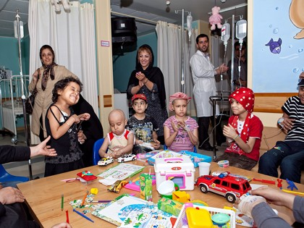
روایت درمانی در محک :
بصورت انفرادی یا گروهی در اتاق بازی یا اتاق کودک در هر ساعتی از روز که کودک از لحاظ روحی و جسمی آمادگی داشته باشد انجام می‌گیرد. هدف از روایت درمانی در بیمارستان محک تغییر افکار منفی می باشد.به طور مثال به کودک می‌گوییم داستان زندگی خود را با مشکلات یا شادی هایش تعریف کند، چنانچه مشکلی را مطرح کرد ما خط روایت او را با تکنیک های خاص روایت درمانی تغییر می‌دهیم و به او آموزش می‎دهیم چگونه مشکل خود را به پدیده ای نو و جذاب تبدیل کند.
کاردستی
(اُری) به معنای با اندیشه تا دادن و ( گامی) به معنی کاغذ است. ترکیب آنها با یکدیگر کلمه اریگامی را می‌سازد . بنابراین اریگامی هنر و اندیشه ی تا دادن کاغذ (یا صفحاتی از جنس پلاستیک فلز و مواد دیگر) برای خلق شکل های مختلف می باشد. این شکل ها تعدادی ز یادی از حیوانات، پرندگان، ماهی ها، وسایل بازی، وسایل دکوری، شکل های هندسی را شامل می‌شود.
کاردستی در محک:
بصورت انفرادی یا گروهی در اتاق بازی یا اتاق کودک در هر ساعتی از روز که کودک از لحاظ روحی و جسمی آمادگی داشته باشد انجام می‌گیرد .هدف از انجام کاردستی در محک ایجاد ارتباط عاطفی، رشد نظم و ترتیب بهتر در کارها، افزایش مهارت دست ها، هماهنگی اندیشه و عمل، شوق و علاقه به طبیعت و موجودات زنده است.بطور مثال به کودک آموزش داده می‌شود که با تا کردن کاغذ اشکال متفاوتی مانند: حیوانات، پرندگان، ماهی ها و وسایل خانه را بسازد و با آنها داستانی را تجسم کند.
حرکت درمانی
حرکات ریتمیک در حقیقت زبان مخفی و پنهان روح است. در اجتماعات، مردم در هر سن و سالی، از حرکات ریتمیک برای بیان احساسات قوی و درونی شان استفاده می‌کنند. برای بیان داستان هایی که در دل دارند، برای درمان بیماری هایشان، برای حفظ پیوندها و روابط اجتماعی شان. اما امروزه روانشناسان و روانکاوان از (حرکت ریتمیک) به مثابه طب مکمل برای درمان بیماری‌های روحی و روانی استفاده می‌کنند.
حرکت درمانی در محک:
بصورت انفرادی یا گروهی در اتاق بازی یا اتاق کودک در هر ساعتی از روز که کودک از لحاظ روحی و جسمی آمادگی داشته باشد انجام می‌گیرد.هدف از حرکات ریتمیک در بیمارستان محک کاهش استرس و اضطراب، تقویت مهارت های حسی و حرکتی و افزایش سطح انرژی در بدن می باشد.بطور مثال همه به صورت حلقه بزرگی می‌ایستند و همراه با پخش موسیقی، از حرکات کسی که در این کار مهارت بیشتری دارد پیروی می‌کنند.
واحد روانشناسی موسسه محک علاوه بر کودکان خدمات روانشناختی خود را به والدین و خانواده کودکان مبتلا به سرطان ارائه می دهد و این یکی از بخش های عمده و مهم فعالیت بخش روانشناسی است.
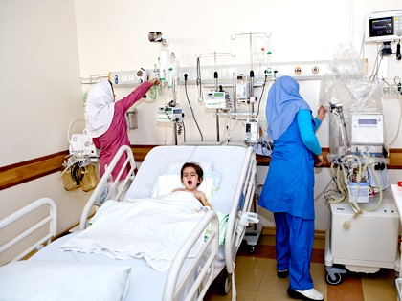
حمایت روانشناختی
کودکان مبتلا به سرطان و خانواده های آنها نیازمند حمایت همه جانبه هستند و تحقق این امر هدف و رسالت محک است. حمایت روانشناختی یکی از جنبه های این حمایت همه جانبه است.
در هنگام ورود و پذیرش به کلینیک بیمارستان محک کلیه والدین توسط روانشناس مصاحبه شده و حمایت لازم که بطور خلاصه عبارت است از:گوش کردن فعال و درک آنها در موقعیت بحرانی است، انجام می گیرد. در طول مصاحبه اطلاعات و سیر بیماری و هر آنچه که برای والدین و کودک اتفاق افتاده است بررسی شده و کتبا گزارش می‌شود. به علاوه راهنمایی های لازم در مورد چگونگی استفاده از بخش روانشناسی و اتاق بازی و مشاوره به والدین توضیح داده می‌شود.
در طول درمان و اقامت در بیمارستان به کودک و والدینش آموزش های لازم در مورد استفاده از اتاق بازی و جلسات روان درمانی فردی و گروهی داده می‌شود و برای هر یک از والدین برنامه‌ای که جهت بهبودی آنهاست طراحی و اجرا می‌شود که عبارت است از : مشاوره حمایتی، شناختی، رفتاری، التقاطی، و مداخله در بحران.
پس از رفتن از بیمارستان جلسات مشاوره و درمان برای والدین ادامه دارد و برای کودک نیز روش های رفتاری ارایه می‌شود.

6-2 . بیمارستان کودکان مفید تهران
مرکز پزشکی آموزشی و درمانی کودکان مفید یکی از مراکز مهم علمی آموزشی و پژوهشی تخصصی، فوق تخصصی کودکان وابسته به دانشگاه علوم پزشکی شهید بهشتی می باشد که در سال 1353 در خیابان دکتر علی شریعتی بالاتر از حسینیه ارشاد تاسیس شده است. این بیمارستان دارای بخشهای خون، گوارش، کلیه، عفونی، جراحی، اورژانس، دیالیز صفاقی، آزمایشگاه، سونوگرافی، الکتروآنسفالوگرافی، الکتومیوگرافی، سی تی اسکن، رادیولوژی و آندوسکوپی می باشد. درمانگاههای فوق تخصصی موجود در این بیمارستان شامل اعصاب، خون، نوزادان، جراحی اطفال، کلیه، گوارش، تخصصی موجود شامل روان پزشکی، بیهوشی، تغذیه (رژیم درمانی)، داخلی اطفال، چشم پزشکی، گفتار درمانی، کار درمانی، فیزیوتراپی و دندانپزشکی میباشند.
این مرکز علاوه بر تهران، پذیرای بیماران ارجاع شده از کل کشور و گاهاً کشورهای اطراف می باشد مرکز دارای 7 بخش فوق تخصصی با 264 تخت مصوب و 199 تخت فعال (شامل اعصاب، خون، گوارش، کلیه، جراحی فوق تخصص، عفونی، نوزادان) و 4 احد فوق تخصصی جدید با تختهای شناور در سایر بخشها (ریه، غدد، آسم و آلرژی و روماتولوژی) و 5 بخش تخصصی (پاتولوژی، رادیولوژی، بیهوشی، اورژانس با 10 تخت و PICU با 8 تخت و NICU با 18 تخت) می باشد. پلی کلینیک تخصصی و فوق تخصصی از 8 صبح لغایت 12 شب به طور کاملاً فعال می باشد. (حدود 500 بیمار مراجعه کننده در شبانه روز با ضریب اشغال تخت 90%)
52 عضو هیئت علمی در 12 رشته فوق تخصصی اطفال (اعصاب، خون، گوارش، کلیه، آسم و آلرژی، نوزادان، قلب، ریه و روماتولوژی) و 18 عضو هیئت علمی در رشته های تخصصی (اطفال، پاتولوژی، رادیولوژی، بیهوشی، ارتوپدی، جراحی مغز و اعصاب) مشغول آموزش به دستیاران تخصصی و فوق تخصصی، کارورزان و کارآموزان رشته پزشکی می باشند. در مجموع در هر ماه به طور متوسط 22 دستیار فوق تخصصی در 5 رشته (اعصاب، خون، جراحی، نوزادان و عفونی) و 37 دستیار تخصصی در 4 رشته (اطفال، پاتولوژی، رادیولوژی، بیهوشی) و 30 کارورز و 30 کارآموز در این مرکز آموزش میبینند. امکانات موجود در بخشهای این بیمارستان شامل صندلیهای تختخوابشو برای خوابیدن همراه بیماران، کمدهای کوچک برای قرار دادن وسایل شخصی و تلویزیون می باشد که وضعیت تختها کمدها، صندلیها و پرده ها در مجموع در حد متوسط بوده و تناسب رنگی پیش بینی شده ای بین آنها وجود ندارد. امکانات دیگر نیز شامل روپوش رنگی برای مادران کودکان بستری و کیف اشیا مورد نیاز شامل وسایل لازم برای مدت زمان اقامت در بیمارستان (لیوان، قاشق و چنگال، دمپایی، دستمال کاغذی، شانه، درجه و...) میباشد. بعضی تختها از نظر راحتی و اندازه برای کودکان مناسب نبوده و تزیینات و یا امکانات خاصی هم برای کودکان در نظر گرفته نشده است. رنگهای بکار رفته در اتاقها روشن بوده و تفکیک رنگی اتاقها باتوجه به نوع بیماری کودکانی که در آنها بستری بوده اند، در اکثر اتاقهای هر بخش صورت گرفته است. تعداد متوسط تختها در اتاقهای بیمارستان 6 تخت در هر اتاق می باشد، بدین صورت که اکثر اتاقها 8 تخته بوده و چند اتاق 6 تخته، 4 تخته و یک اتاق دو تخته هم در بخش وجود دارد. البته این سیستم در تمام بخشها بصورت مشابه تکرار نشده است و نمی توان گفت که نظام خاصی در مشخص کردن تعداد نفرات اتاقها لحاظ شده است و صرفا باتوجه به فضای موجود هر اتاق تعدادی تخت در آن قرار داده شده است. ایستگاه پرستاری تقریبا در وسط بخش ها و امکاناتی مانند دستشویی و... در انتهای راهروها قرار دارد. بخشهای مختلف توسط محوطه ای که شامل محدوده پله ها نیز می شود از هم جدا می شوند که این فضا از نظر اندازه مناسب بوده ولی امکانات کافی برای نشستن همراهان و... در آنها تعبیه نشده است. تمام اتاقها نورگیری طبیعی داشته و سیستم راه یابی در بیمارستان نیز سیستم آسان و خوانایی می باشد که مشکلی برای استفاده کنندگان ایجاد نمی کد. در مجموع تفاوت بارزی بین این بیمارستان و بیمارستانهای بزرگسالان قابل مشاهده نبوده و تنها در بعضی مکانها با استفاده از رنگ و نقاشی حالتی کودکانه به محیط داده شده است. کمبود فضاهای مورد نیاز برای سرگرمی و بازی کودکان و نیز فضاهایی برای استراحت والدین و برقراری تماسها و تعاملات اجتماعی بین آنان از کمبودهای فضایی این بیمارستان به حساب می آید ضمن اینکه از لحاظ امکانات رفاهی برای کودکان نیز فاصله زیادی بین این بیمارستان و نمونه های پذیرفته شده در کشورهای پیشرفته وجود دارد. ارتوپدی و جراحی مغز و اعصاب اطفال می باشد. (قربانی ،1390)

6-3 . بیمارستان اِوِلینا
نام پروژه: Evelina Children's Hospital
معمار: Hopkins Architects
موقعیت بنا: London – UK
زمان ساخت: 2005
تاریخچه بیمارستان اولینا به دهه شصت قرن نوزدهم میلادی باز می گردد؛ زمانی که ارون فردیناند پس از مرگ همسرش در حین زایمان، تصمیم به پایهگذاری مرکزی برای مراقبت از کودکان گرفت و طی سالها در پی تغییراتی به بیمارستان سنت توماس پیوست. بخش عمده هزینه ساخت بیمارستان جدید اولینا نیز از محل خیریه تامین شد. این بیمارستان بخش تخصصی کودکان از بیمارستان سنت توماس است که در قطعه زمین باریکی در سایت تاریخی این بیمارستان ساخته شده است و نشان دهنده رویکرد جدیدی به مراقبت های بهداشتی است. این بیمارستان نشان می دهد که چگونه ایده های پیشگام در طراحی فضاهای اداری را می توان در طراحی بیمارستان استفاده کرد؛ یک بیمارستان نیز می تواند از انعطاف و تعامل اجتماعی برخوردار باشد. سازندگان و طراحان بنا از یک سو می خواستند تا بنایی که می سازند یک شاخصه شهری باشد و از سوی دیگر نگران این بودند که این مرکز شبیه بیمارستانی متداول باشد.
سایت کاملا توسط توده بنا پر شده است و از آنجا که دو بخش بستری بیمارستان سنت توماس با چهرهای تاریخی را از هم جدا میکند، چالشی جدی در این مجموعه به شمار میآید و با استفاده گسترده از شیشه و آجرهای نارنجی در جهت تعامل هرچه بیشتر بنا با بافت تاریخی پیرامون سعی شده است. در پلازایی که راه رسیدن به بیمارستان است, مجسمه ای رنگی برای خوش آمدگویی ساخته شده و بیماران را به ورودی بنا که از ضلع شرقی سایت است راهنمایی می کند؛ ورودی مثلثی شکلی که به یک فضای جمعی می ماند.
طبقه همکف یک کلینیک برای بیماران سرپایی و فضاهای اداری را در خود جای می دهد که با امکانات سرگرمی کودکان تلفیق شده است. آتریم شیشه ای که در تمام طول 100 متری بیمارستان امتداد دارد، بر روی طبقه سوم بیمارستان واقع شده و تا روی 4 طبقه بالایی ارتفاع گرفته است. این آتریم رو به جنوب با پوسته ای شیشه ای آفتاب را به درون ساختمان کشانده و چشم انداز وسیعی به منظر شهر فراهم می کند و فضایی منحصر به فرد ایجاد می کند. المان های سازه ای که نقش سیرکولاسیون عمودی را برعهده دارند با رنگ قرمز و حالت معلق خود در این آتریوم خودنمایی می کنند. یک مجموعه سرگرمی شامل فضای مختلف فعالیت های فنی هنری بر بام طبقه سوم، در فضای آتریم قرار گرفته است که قلب اجتماعی بیمارستان به حساب می آید. مجسمه ها و آثار هنری کارتونی رنگارنگ فضای دعوت کننده و جذابی برای کودکان بستری در این بیمارستان فراهم میکند. این فضا چشم اندازی به باغ قصر Lambeth دارد و به اندازه کافی بزرگ طراحی شده تا یک کافه و فضای انتظار، جلسه، بازی، درس، نمایشگاه و اجراهای رسمی دیگر را در بر گیرد. این آتریوم با ایجاد فضایی بینابین به تعدیل هوا در زمستان و تهویه هوا در تابستان کمک شایانی میکند.
از طبقه چهارم به بالا اتاق های بیماران به شکل سوئیت های 4 تخته و 6 تخته و اتاق های خصوصی طراحی شده اند. در اکثر اتاق ها بیماران به آتریوم و از ورای آن به منظر شهری دید دارند و یا با کشیدن پرده فضای خصوصی تری برای خود ایجاد کنند. اتاق بیماران با پنجره بلند و کمدهای دیواری رنگی و تلویزیون شخصی در کنار بیماران فضای مطلوبی ایجاد می کند. برای هر سوئیت 4 یا 6 تخته یک ایستگاه پرستاری در نظر گرفته شده است. در طبقات بستری سیرکولاسیون اصلی از طریق یک راهروی مارپیچ تامین می شود که تصور متداول از راهروهای طولانی و تاریک بیمارستانی را نقض می کند. این راه های ارتباطی اتاق های خصوصی را در یک طرف قرار داده و در طرف دیگر با اتاق های نیمه خصوصی ترکیب می شود تا از نور طبیعی آتریم بهره گیرد.
در هر هفت طبقه ساختمان یکی از سمبل های هفتگانه برگرفته از طبیعت؛ از اقیانوس تا ساحل و دشت و آسمان به عنوان راهکاری بصری در طراحی داخلی برای نشانه گذاری و آدرس دهی استفاده شده است. (طالبیان ،آتشی ، نبی زاده ،1392)
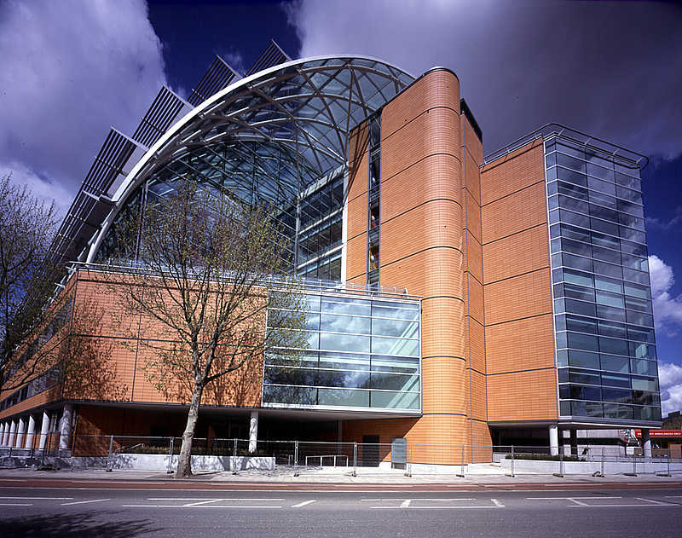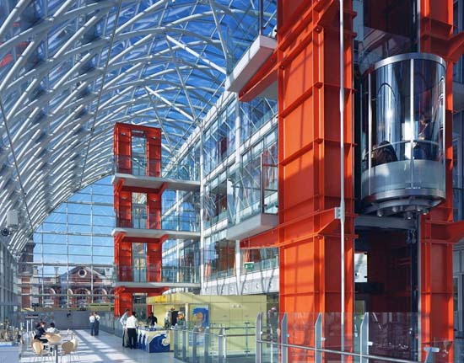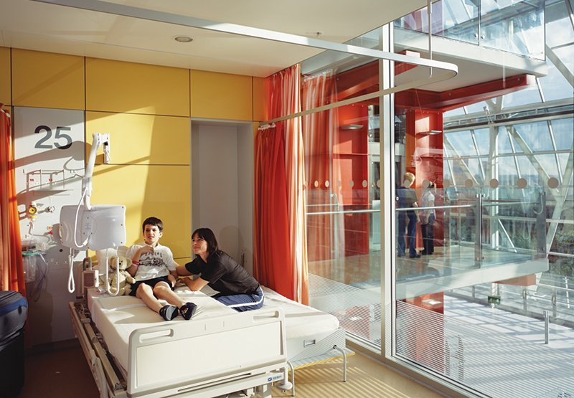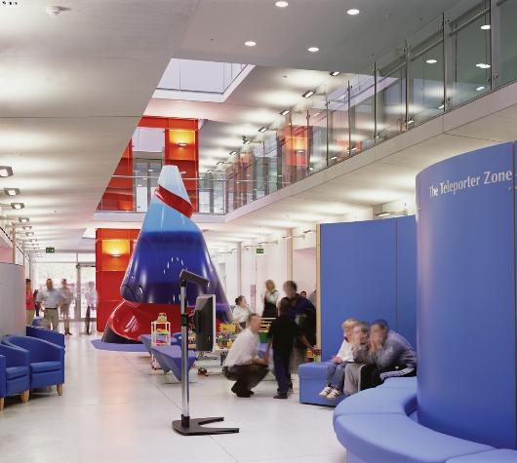

6-4 . بیمارستان کودکان دِل
نام پروژه: Dell Children's Hospital
معمار: Karlsberger Architects
موقعیت بنا: Texas-USA
زمان ساخت: 2007

پرسپکتیوها و فضاهای غیر منتظره، رنگ و آثار هنری مهیج و محوطه سازگاری ارگانیک در ترکیب بندی های همچون فضاهای بازی در اولین نگاه دنیای تخیلات کودکانی را که به این بیمارستان مراجعه می کنند تحریک می کند، بیمارستانی که به افتخار واقف آن، موسسه مایکل و سوزان دل «مرکز درمانی کودکان دل» نام گرفت؛ بیمارستان جامع 196 تخته و پاسخگو به نیازهای کل منطقه که دارای تمامی امکانات اقامتی خانواده کودکان بستری است.
بنا با توسعه افقی به خوبی در محیط پیرامون جا افتاده و باقیمانده سایت که پیش تر فرودگاه محلی رابرت مولر بوده است، آهنگی میبخشد. برجی بلند در ترکیب افقی ساختمان که ورودی اصلی را معین میکند، کلاهی تگزاسی به سر دارد و یادآور سرپوش راهبه های کاتولیکی است که به مراقبت از بیماران می پرداختند. این برج بلافاصله پس از گشایش بیمارستان به عنوان نشانه شهری شناخته شد. استفاده از شش حیاط داخلی و مصالح طبیعی و بومی، منعکس کننده چشم انداز منحصر به فرد منطقه است. پوشش پانلی نما تا لبه های پیرامونی حیاط ها امتداد دارند که علاوه بر ایجاد پیوستگی میان فضای درون با محیط بیرون، به جهت یابی و خوانایی فضای داخلی نیز کمک می کند. هر ورودی به حیاط توسط یک حجم مجوف غیر معمول برجسته شده است. حیاط ها توسط استخر، آبنما و داربست های چوبی و فلزی محوطه سازی شده اند. نورگیری از شیشه و فلز بر روی آتریوم بزرگ مستطیل شکل قرار گرفته و نور طبیعی را به درون می کشاند. فضای آتریوم توسط پانل های رنگی براق تفکیک شده و حجمی در مقیاس یک کلبه، معلق شده در بالا، یک کادوفروشی را در خود جای میدهد. درست زیر این حجم معلق و پشت پانل های رنگی، پذیرش قرار دارد.
بیشتر عملکردهای پشتیبانی، تشخیصی، فضاهای درمانی و بخش های اداری در تراز اول قرار دارند. واحدهای مراقبت و بستری بیماران در ترازهای دوم، سوم و چهارم، در بازوهای جداگانه ای از حجم اصلی بیمارستا قرار دارند که توسط نمایی انحنادار و مواج از هندسه راست گوشه توده اصلی متمایز شده اند. ایستگاه پرستارا در مرکز هر واحد مراقبتی قرار گرفته و سالن استراحت کارکنان در گوشهها چشم اندازی و سیع بیه بیرون را فراهم میکند. اتاق های خصوصی دارای پنجره های تمام قد، تابلوهای نقاشی و آثار هنری، ملبمان لازم جهت اقامت و سرویس بهداشتی مجزاست.
بیمارستان دل نه تنها در طراحی بلکه در سازگاری با محیط زیست نیز پیشگام است. طرح بالادست برخورداری از گواهی LEED (گواهی فنی مدیریت انرژی و طراحی زیست محیطی) را الزامی کرده بود. طراحی سایت، طراحی منظر، معماری، طراحی داخلی، مبلمان و انتخاب مواد و مصالح همگی با اولویت طراحی پایدار به دقت انجام شد. جایگزینی 40% از سیمان متداول مصرفی با مواد زائد حاصل از سوخت زغال سنگ، استفاده از رزین ها و رنگ های با آلایندگی بسیار کم، محوطه سازی با روش ها طرحی که به حداقل آبیاری نیاز دراد و کف پوش ها و فرش های ساخته شده از مواد بازیافتی یا طبیعی و بازیافت و استفاده دوباره حدود 47000 تن آسفالت از باندهای فرودگاه، از جمله مواردی است که در جهت حفظ منابع و کاهش آلاینده ها انجام شد.
در زمینه کاهش مصرف انرژی، علاوه بر بکارگیری نور و تهویه طبیعی در حدود 80 درصد فضاهای داخلی، می توان از تمهیداتی نظیر چراغ های حساس به حرکت، بازیابی گرما در تاسیسات، سیستم هواسازی غیر متمرکز با بازده بالا و مصرف انرژی کم یاد کرد. سقف های بازتابنده، کاشت یک درخت به ازای هر چهار جای پارک، اقدامات اضافی دیگری است در جهت کاهش گرمای تابستان داغ تگزاس.
مجموعه این اقدامات سبب شد تا «بیمارستان کودکان دل» به عنوان اولین بیمارستان در دنیا نشان LEED Platinum را در سال 2009 کسب نماید. (طالبیان ،آتشی ، نبی زاده ،1392)

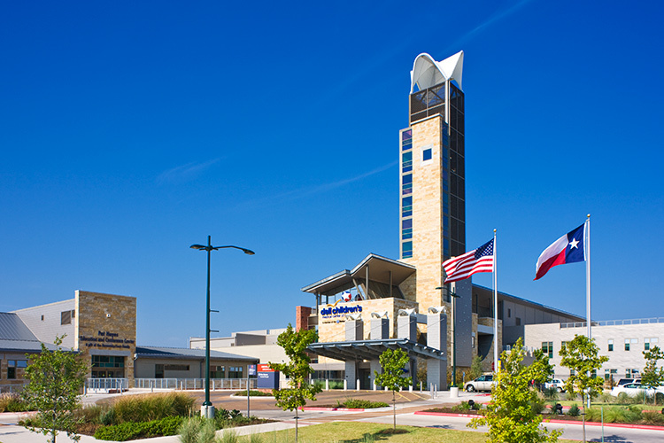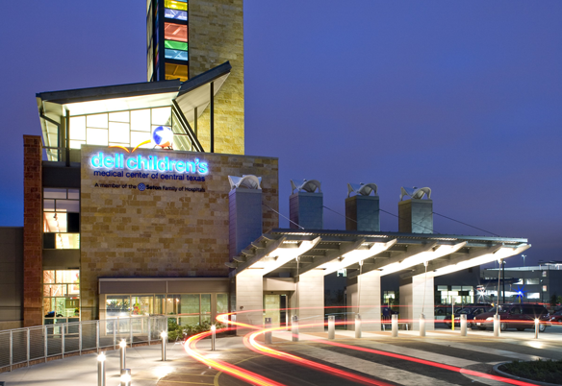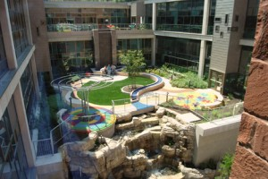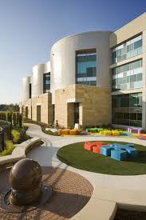

6-5 . معماری بیمارستان کودکان فونیکس
بیمارستان کودکان آریزونا، توسط گروه معماری اچ کی اس طراحی و بازسازی شده است. این مرکز بزرگترین مرکز بیماری های کودکان در این کشور است. این بیمارستان بخشی از مجموعه بزرگ فونیکس است که زیبایی بسیاری به معماری این محموعه داده است. چالش تیم طراحی در این پروژه افزایش زمین دانشکده و الحاق بنای جدید به ساختمان قبلی با حفظ انعطاف پذیری، ایجاد سهولت دسترسی به بخش های محتلف و از همه مهم تر حفظ شادابی فضا برای کودکان است.
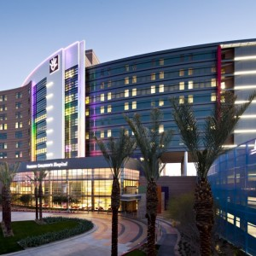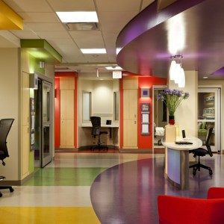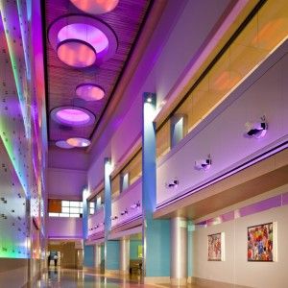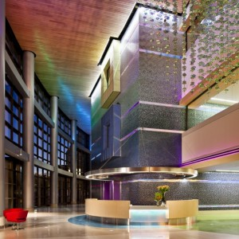
کانسپت کلی طراحی معماری بیمارستان
کانسپت کلی برای طراحی بیمارستان کودکان فونیکس، ایجاد یک بنا در ارتباط با فضای سبز پیرامونی بوده است. چیزی شبیه کوه و دشت کوهپایه ای. اتاق بیمار و فضاهای عمومی بیمارستان مثل راهروها یا فضاهای انتظار بسیار زیبا و دل نشین اند. جهت گیری بنا شمال شرق به جنوب غرب است و این مسئله باعث سهولت دسترسی ها در بنا شده. همچنین برای سهولت بیشتر در دسترسی سنگفرش های محتلفی در بنا به کار رفته تا مراجعین را راهنمایی کند؛ رنگ های مختلفی روی دیوار زده شده است که هم برای راهنمایی است و هم باعث زیبایی و تلطیف جو بیمارستان شده. رعایت این موارد فضای دلهره آور بیمارستان را به فضایی آرام که مخصوص کودکان است تبدیل کرده.
طراحی معماری بخش بیماران
بخش بیماران سرپایی و بخش بستری بیماران در یک برج قرار دارد. منظم کردن عملکردها فاصله بین بخش های مرتبط را کم می کند و قابلیت جهت یابی را می افزاید. نمای برج از نظر زیبایی شناختی شبیه یک دشت باصفا است که به سه قسمت تقسیم شده. چیزی شبیه بادبان، بنا را هم از داحل و هم از خارج به سه قسمت تقسیم کرده است. این بادبان مشخصه ورودی بنا است و به خاطر شفافیت داخل بنا را روشن کرده. از خارج هم در شب مثل فانوس درخشان است. یکی از نکات مهم این است که فضاهای بیمارستان منظره مناسبی داشته باشند، چه اتاق بیمار و چه فضاهای عمومی تر، همه باید از دید منظر مناسبی بهره می بردند.
دسترسی ها و عملکردها
از نکات دیگری که رعایت شده این است که سهولت دسترسی ها و چینش عملکردها فقط برای سازماندهی بیماران نبوده است، بلکه برای راحتی همراهان بیماران و آسایش آن ها نیز روابط عملکردی تحت تاثیر قرار داده شده. بنا بر آن چه گفته شد، گروه معماری اچ کی اس بنایی سازگار ساده، به دور از پیچیدگی در میان فضای سبزی با شکوه و فانتزی طراحی کردند که با زیست بوم منطقه نیز هم خوان باشد. نور فضای انتظار و راه رو ها از نور طبیعی بیرون به دست می آید که آرامش خاصی به فضا داده است.
عملکرد بادبان میانی بیمارستان مثل دیوار نوری است، ورودی و فضای پذیرش زیر همین بادبان است. برای فضاهای بام سبز مخصوص بازی بچه ها، غذاخوری، باغ استراحت خروجی هایی برای تردد خانواده بیماران تهیه شده است. اتاق بیماران تخت خواب برای همراه و مبلمان برای اعضای خانواده، در هنگام ملاقات دارد.
بنا طوری طراحی شده که بتواند از نور خورشید استفاده کرده و گرمای زیادی جذب نکند تا تاثیر سیستم های مکانیکی را به حداقل برساند. سایه ی بنا نیز بر فضای سبز همیشه آنجا را خنک نگه میدارد.
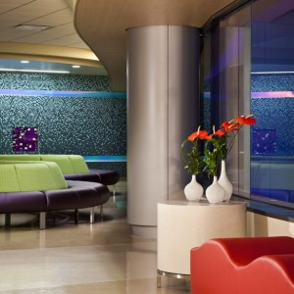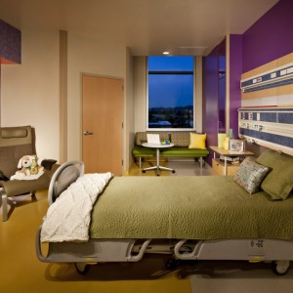
متریال و صرفه جویی
متریال بنا غالبا تجدید پذیر و بومی اند. عایق حرارتی و رطوبتی طوری طراحی شده اند که در ایجاد آسایش حرارتی موثر باشند. هزینه صرفه جویی شده در مصرف انرژی ۷۵۰ هزار دلار است که ضرف ۴.۵ سال هزینه ی سیستم گرمایش را باز می گرداند و صرفه جویی مصرف آب سالانه ۵.۵ میلیون گالون در هر سال است. بنا طوری طراحی شده است که قابلیت الحاق قسمت های جدید را داشته باشد. ابتدا از غرب و سپس از شرق می توان به بنای کنونی افزود. (طالبیان ،آتشی ، نبی زاده ،1392)

فصل هفتم:

شناخت عوامل خارجی ومحیطی در بستر طرح

7-1 . شناخت کلی

7-1-1 . شناخت کلی استان گیلان
استان گیلان با مساحت 14711 کیلومتر مربع در میان رشته کوه‌های البرز و تالش در شمال ایران جای گرفته است. این استان به واحد جغرافیایی جنوب دریای مازندران تعلق دارد و با استان‌های اردبیل در غرب، ‌ مازندران در شرق، زنجان در جنوب و کشور تازه استقلال یافته آذربایجان و دریای خزر در شمال هم مرز و همسایه است. استان گیلان بین ۳۶ درجه و ۳۶ دقیقه تا ۳۸ درجه و ۲۷ دقیقهٔ عرض شمالی و ۴۸ درجه و ۲۵ دقیقه تا ۵۰ درجه و ۳۴ دقیقهٔ طول شرقی از نصف‌النهار گرینویچ قرار دارد و رود سفید تِمشک که بین چابکسر و رامسر جاری است، آن را از استان مازندران جدا می‌کند. براساس تقسیمات کشوری سال ۱۳۷۵، این استان به مرکزیت رشت، ۱۲ شهرستان، ۳۵ شهر، ۳۰ بخش، ۹۹ دهستان و ۲۷۶۳ آبادی دارد. شهرستان‌های استان عبارت‌اند از: آستارا، آستانهٔ اشرفیه، بندر انزلی، رشت، ‌ رودبار، رودسر، شفت، ‌ صومعه‌سرا، طوالش، فومن، لاهیجان و لنگرود.
جغرافیای طبیعی و اقلیم استان
استان گیلان از استان‌های شمالی کشور است. ناهمواری‌های آن از غرب به شرق شامل: تالش، ماسوله، پشته کوه و رشته کوه البرز است که از سه بخش غربی، مرکزی و شرقی تشکیل شده است. البرز غربی مانند حصاری استان گیلان را در بر گرفته است و بلندترین قلهٔ‌آن فک یا دلفک (آشیانهٔ‌عقاب) نام دارد. جلگه‌های استان گیلان در میان دریا و کوهستان، تا ارتفاع یکصد متری سطح دریا، گسترده‌اند. مساحت این جلگه‌ها به بیش از پنج هزار کیلومترمربع (نزدیک به یک سوم زمین‌های استان) می‌رسد. این زمین‌ها به سه قسمت عمدهٔ‌ تالش، گیلان غربی و گیلان شرقی تقسیم می‌شوند.
اقلیم سرزمین گیلان به آب و هوای معتدل خزری معروف است. کوهستان تالش با جهت شمالی، ‌ جنوبی و کوهستان البرز با امتداد غربی - شرقی، ‌ مانند سدی از عبور بخار آب دریای مازندران و بادهای مرطوب شمال غربی به داخل ایران جلوگیری می‌کند و به علت ارتفاع زیاد، موجب بارندگی‌های فراوان در استان گیلان می‌شود. تبخیر فراوان دریای مازندران ضمن افزایش رطوبت هوا (به ویژه در ماه‌های گرم سال تا ۹۳ درصد)، به تعدیل دمای هوا در تابستان و کاهش آن در زمستان، به ویژه در نواحی جلگه‌ای نزدیک به دریا، می‌انجامد. از این رو، یخ‌بندان زمستانی در نزدیکی کناره‌های دریا بسیار کم گزارش شده است. براساس گزارش ایستگاه‌های هواشناسی استان متوسط حداقل مطلق دمای رشت ۶/۳ و متوسط حداکثر مطلق آن ۲۹/۸ درجه سانتی‌گراد، متوسط حداقل مطلق دمای آستارا ۷/۳ و متوسط حداکثر مطلق دمای آن ۲۵/۴ و متوسط حداقل مطلق دمای بندر انزلی ۹/۸ و متوسط حداکثر مطلق دمای آن ۲۳/۷ و متوسط حداقل مطلق دمای منجیل ۷/۲ و متوسط حداکثر مطلق دمای آن ۳۱/۱ درجه سانتی‌گراد گزارش شده است. میزان بارندگی در استان گیلان به بادهای مرطوبی بستگی دارد که در زمستان از شمال غرب، در بهار از شرق و در تابستان و پاییز از غرب می‌وزند. این بادها، هوای مرطوب دریا را به سوی جلگهٔ گیلان می‌رانند. این توده‌های هوایی بر اثر برخورد با توده‌های هوای مرطوبی که از سوی دریای مدیترانه به سوی فضای دریای مازندران می‌آیند، موجب بارندگی‌های فراوان و طولانی می‌شوند. بادهای استان گیلان، هر یک تأثیری ویژه بر طبیعت منطقه می‌گذارند که مهم‌ترین آنها عبارت‌اند از:
باد بیرون‌وا، باد خزری، باد سَرتُوک، باد دشنه‌وا، باد گیله‌وا، باد گرمش (گرمیش)، باد منجیل، خشک دشنه‌وا، کنار گیله‌وا، بیرون گیله‌وا، آفتاب بوشه، سیاه‌وا، کویتم‌وا و باد سَمام. (irimo.ir،1393)

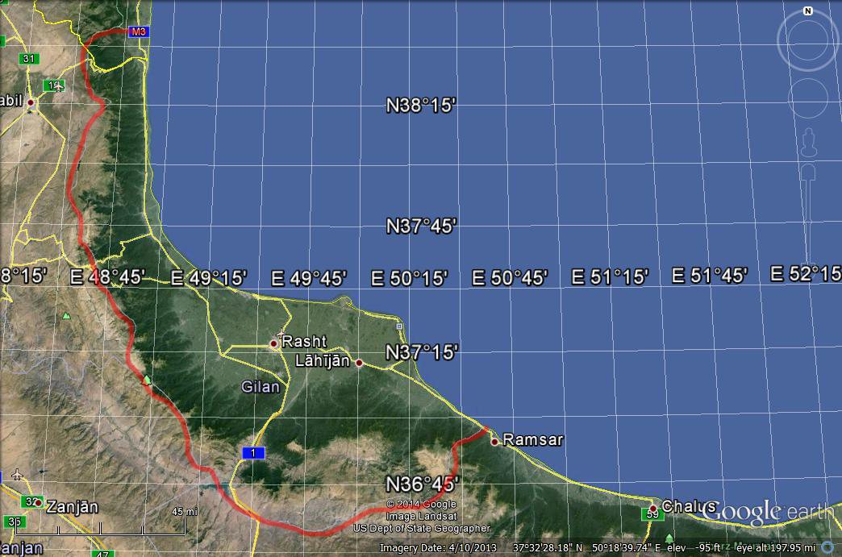
استان گیلان ، موقعیت قرارگیری
-باد منجيل :
در ماه‌هاي گرم سال با توجه به سرد بودن نسبي آب درياي خزر، يك مركز پرفشار نسبي محلي بر روي دريا تشكيل مي‌گردد. همچنين در اين ماه‌ها بطور متناوب هر چند روز يك‌بار زبانه پرفشار آزورس به هنگام حركت دائمي خود به سوي شرق ،‌ موجب افزايش فشار در سواحل درياي خزر مي‌گردد و پرفشار محلي مذكور را تقويت مي‌نمايد و چون در همين ماه‌ها كم فشار حرارتي مناطق جنوبي البرز و فلات ايران را در برگرفته است، بطورطبيعي حركت هوا از سمت منطقه پرفشار شمال البرز به سمت منطقه كم‌فشار جنوب آن خواهد بود. لذا در اين زمان حركت باد از سمت شمال بوده و از طريق كانال‌هاي ارتباطي بين كناره و فلات ايران نظير دره منجيل به سمت جنوب مي‌وزد كه بادهاي تابستانه منجيل را به وجود مي‌آورد. در ماه‌هاي سرد سال ارتفاعات البرز و آذربايجان و ارتفاعات مركزي پوشيده از برف بوده و در نتيجه يك مركز پرفشار بر روي فلات ايران به وجود مي‌آيد در حالي‌كه در بخش‌هاي شمالي البرز و سواحل خزر به علت گرماي نسبي آب دريا يك مركز كم فشار به‌وجود مي‌آيد و در نتيجه جريان هوا از جنوب البرز به سمت شمال آن برقرار مي‌گردد، اما با توجه با اينكه پرفشارهاي سيبري و قطبي و آزور و كانادا غالبا نوار شمالي ايران را در فصول سرد سال تحت تاثير قرار مي‌دهند، لذا موجب تعديل گراديان فشار گرديده و در نتيجه شدت وزش باد جنوبي تقليل مي‌يابد. به اين دليل در ماه‌هاي سرد سال با وجود استقرار مركز پرفشار در بخش‌هاي جنوبي البرز و فلات ايران و وجود كم‌فشار برروي درياي خزر، تداوم و شدت وزش بادهاي جنوبي قابل توجه نبوده و برعكس در ماههاي گرم سال ، وزش .بادهاي شمالي به جنوب البرز بسيار قابل توجه مي‌باشد
- گرم باد يا گرمش :
در تمام طول سال به علت واقع شدن مراكز پرفشار در مناطق سيبري و قطب شمال، جريانات هوا و باد سرد از سمت شمال به استان گيلان مي‌وزد، اما در فصول سرد سال گاهي به علت استقرار مركز كم‌فشار در سطح زمين در منطقه درياي سياه و يا شمال عراق و يا در شرق تركيه، جهت وزش باد تغيير نموده و به صورت غير متعارف از جنوب غربي به سوي گيلان جريان مي‌يابد و پديده فون Foehn يا گرم باد گيلان را پديد مي‌آورد. اين بادهاي گرم و خشك از جنوب و جنوب‌غربي به منطقه گيلان مي‌وزند.
هنگامي كه در اين شرايط توده هوا از منطقه پرفشارتر جنوب البرز به سمت منطقه كم‌فشار شمال البرز جريان مي‌يابد رطوبت خود را در همان سمت جنوبی البرز و هنگام صعود از کوه از دست داده و در نتیجه در قسمت شمالی البرز هنگام نزول به سمت جلگه ساحلی کاملا گرم و خشک می‌شود. به همين دليل ‌دماي منطقه افزايش فوق‌العاده‌اي يافته و رطوبت آن به شدت كاهش مي‌يابد و احتمال وقوع آتش‌سوزي جنگل بالا مي‌رود. همچنين به دليل ذوب برف مناطق كوهستاني احتمال سيل نيز وجود خواهد داشت.
گراف‌هاي مربوط به دما در ايستگاه هواشناسي رشت گوياي آن است‌كه دما به هنگام ظهور گرم باد تا ميزان 21 درجه سانتي‌گراد در مدت كمتر از 3 ساعت افزايش نشان داده و در همين مدت زماني 3 ساعته نيز به ميزان 21 درجه سانتي‌گراد به هنگام فروكش كردن گرم‌باد، افت دما وجود داشته است. به هنگام ظهور گرم باد، وجود يك جت استريم و همزمان با آن شكست تروپوپاز در منطقه قابل استدلال است. تشكيل يك مركز كم‌فشار در منطقه درياي سياه و مديترانه در گزارشات پيش‌بيني همزمان با گرم‌باد مشهود خواهد‌بود كه به موازات آن مركز پرفشار بر روي درياي خزر قرار خواهد داشت.
گاهي اوقات وجود اين باد گرم جنوبي فقط در ايستگاه تحقيقات هواشناسي كشاورزي رشت با سرعتي حدود 15 متر بر ثانيه ثبت مي‌شود درحالي‌كه همزمان در فرودگاه رشت با چند كيلومتر فاصله از ايستگاه قبلي باد آرام و در بندر انزلي باد شمالي گزارش شده‌است.
-گيلوا :
جهت اين باد شرقي بوده و زمان وزش آن بيشتر در عصر روزهاي آفتابي در بهار و تابستان است. اين باد خنك و مرطوب بوده و وزش آن موجب لطافت هوا مي‌گردد.
-سرتوك :
جهت معمول وزش باد سرتوك شمال‌شرقي است كه در فصل زمستان همراه با طوفان به مدت چند روز مي‌وزد و بادي سرد و مرطوب است كه پس از فروكش آن، صيد ماهي فراوان مي‌شود.
-باد خزري :
باد خزري داراي جهت شمال غربي است كه در فصل سرد مي‌وزد و مدت وزش آن چند روز مي‌باشد. اين باد سرد و مرطوب است و موجب طوفاني شدن دريا و در نتيجه افزايش صيد ماهي مي‌شود.
-دشت وا :
جهت وزش اين باد سرد و مرطوب شمال غربي است و زمان وزش آن بيشتر در عصر فصول بهار، تابستان و پاييز مي‌باشد و مدت وزش آن چند روز است.
-كنار وا ( كنار گيلوا ):
جهت وزش اين باد جنوبي يا جنوب‌شرقي است و موجب آرامش دريا و كاهش ارتفاع موج مي‌شود. اين باد به مدت چند ساعت مي‌وزد و خشك و خنك است.
-سياه وا :
جهت وزش اين باد شمال غربي و فصل وزش آن پاييز و زمستان است و مدت وزش آن چند ساعت مي‌باشد. اين باد خنك و مرطوب بوده و با وزش آن رنگ دريا سياه مي‌شود.( gilmet.ir،1393)

7-1-2 . بندر انزلی
بندرانزلی از شمال به دریای خزر از جنوب به شهرستان صومعه سرا از شرق به شهرستان رشت و از غرب به شهرستان رضوانشهر متصل می‌باشد. شهرستان بندرانزلی در ناحیه‌ای کاملاً جلگه‌ای به صورت طولی و در ساحل دریای خزر واقع شده و دارای آب و هوای معتدل مرطوب می‌باشد. بخشی از محیط زیست طبیعی این شهرستان را دریا(۴۰ کیلومتر نوار ساحلی) و بخش مهم دیگر را اکوسیستم ارزشمند تالاب انزلی تشکیل می‌دهد. نام انزلی به پیشینه تاریخی اش در بیشتر شهرهای اروپایی شناخته شده‌است. فاصله بندرانزلی تا تهران ۳۸۰ کیلومتر، تا مرکز استان ۴۰ کیلومتر و تا اولین فرودگاه ۳۵ کیلومتر می‌باشد. این شهرستان دارای آب و هوای معتدل مرطوب ساحلی بوده که در فصول مختلف سال شرایط آب و هوای مطلوبی را دارا می‌باشد. میزان بارندگی شهرستان بسیار بالا بوده به طوری که سالیانه متوسط ۱۸۹۲ میلی متر بارندگی دارد بیشترین بارندگی در ماه‌های شهریور و مهر با ۴۴۰/۹ میلی متر گزارش گردیده‌است. میزان رطوبت نسبی سالیانه به طور متوسط حدود ۷۱ تا ۹۷ درصد و درجه حرارت محیط زیست بین ۳/۵ تا ۲۸ درجه سانتی گراد در نوسان بوده‌است.

ارتفاع از سطح دریا (متر) | 22- | معدل میزان بارندگی m.m | 2/1951
عرض جغرافیایی | َ28- º37 | حداکثر بارندگی روزانه m.m | 353 (سپتامبر)
طول جغرافیایی | َ28- º49 | معدل تعداد روزهای یخ بندان | 11
معدل آمار 25 ساله (1951-1975)
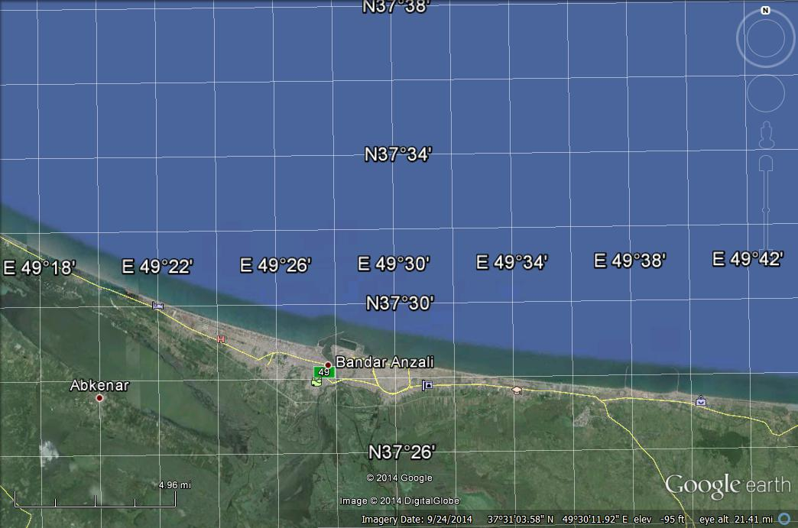
بندر انزلی

7-1-3 . ویژگی های کلی معماری
بادهای باران آور که از شمال و شمال غرب می وزد ساله نزولات جوی خود را تماماً در دامنه¬های شمالی رشته کوه البرز فرو می ریزند، بدین لحاظ این منطقه پر باران ترین منطقه ایران است.
وضعیت سقفهایی که به علت شدت و تداوم بارندگی همیشه به صورت دو یا چهار شیبه ساخته می-شوند. در بعضی از نقاط گیلان که امکان تولید سفال موجود است پوششی از سفال بر روی زیر سازی از نی و توفال، وظیفه جمع آوری آب باران از بام و هدایت آن به آبروها و ناودان ها را به عهده دارد. استفاده از تخته های پهن نیز در مناطق جنگلی گیلان برای انبار نمودن و نگهداری مواد غذایی سالانه خانوارها می باشد. این فضا همیشه به گونه ای ساخته می شود که امکان جریان هوا و تهویه در آن وجود داشته باشد.
سقف شیبدار بر روی سازه ای چوبی قرار می گیرد. این سازه مرکب از تیر و ستون های چوبی می-باشد که توسط الیاف گیاهی به یکدیگر متصل شده اند. فاصله کم ستونها از یکدیگر و استفاده از سازه چوبی به صورت تیر و ستون، تناسبات ویژه ای به این معماری می بخشد که در نما و پلان به خوبی خود را آشکار می کند.
فرم ساده بنا مخصوصاً در سقف شیبدار آن نه تنها سهولت اجرا را ممکن می سازد، بلکه جمع آوری و دفع آب باران را نیز سهل می کند. اشکال ساده سقفهای شیبدار از به وجود آمدن کنج های برفگیر جلوگیری می کند.
نفوذ رطوبت از طریق زمین به کف بنا به اندازه آب از طریق باران مشکل ساز می باشد. برای حل آن لازم است که ساختمان از کف زمین ارتفاع گرفته تا جریان هوا ما بین کف و سطح زمین برقرار شود راه حل دیگری که در برخی از خانه های شهری دیده می¬شود کف سازی دوجداره برای اتاق¬ها است تا جریان هوا از جداره کف، سبب تبخیر رطوبت و تهویه آن می شود.
برای بهره بیشتر از جریان هوا و نور آفتاب در داخل اتاق ها آنها را به صورت خطی و در امتداد شرقی- غربی می سازند.

7-1-4 . بررسی شرایط محیطی حاکم بر معماری بومی گیلان
ترکیب فضاهای معماری در اینجا از نظم هندسی قابل رویت پیروی نمی کنند و تجمع ها و فعالیتها به صورت ارگانیک در همزیستی کامل با طبیعت، درخت، دریا و پستی و بلندی های زمین شکل گرفته اند.
مطالعه فضاهای معماری در خانه های سنتی گیلان
سه نوع فضای معماری در اینجا قابل تشخیص است:
الف- فضای بسته
ب- فضای نیم باز
ج-فضای باز
الف- فضای بسته: اتاق ها می باشند. تناسب این اتاقها که معمولا نزدیک به مربع می باشند که از سازه چوبی آن نشات گرفته و ابعادی در حدود 3 × 5/3 دارند. هر اتاق در نوع خود کامل و دارای رفها و طاقچه هایی به تعداد مورد نیاز می باشد. معمولاً این اتاقها فاقد پستو بوده و به صورت تو در تو و در امتداد با یکدیگر با هم در ارتباط می باشند. و هر اتاق از دو جبهه مقابل هم امکان ورود هوا و تهویه را داشته باشد. در برخی از خانه های اعیانی اتاق اصلی که دارای ارسی های چوبی با شیشه های رنگین می باشد، در جهت جنوب یا شرق بنا قرار می گیرند. شکل مطتطیلی اتاق با تناسب 1 به 3 و یا حتی 1 به 4 و استقرار آن در طبقه دوم، برای بهره گیری از چشم انداز وسیع تر از وجوه تمیز آن با انواع مشابه خود در نواحی کویری ایران می باشد.
در خانه های شهری، پله های ارتباطی طبقات معمولا در داخل محدوده بسته قرار داشته است و خود به شکل یک المان معماری طراحی شده و هیچگاه مانند بناهای منطقه کویری ایران در درون جرزها مخفی نمی گردد.
ب-فضای نیمه باز: به علت تغییرات اندک دما در طول روز و مناسب بودن اوضاع جوی در طی حدود 9 ماه از سال- از اواخر اسفند تا اوایل آذر- فضاهای نیمه باز رکن اساسی معماری سنتی گیلان را تشکیل می دهند. تقریباً کلیه فعالیتهای روزمره زندگی زندگی در این محدوده زمانی، از قبیل نشیمن، انجام کارهای خانه حتی خواب، در فصل تابستان در اینگونه فضاها انجام می شود. ایوانی به عرض 2 تا 5/2 متر در طول ساختمان ارتباط اتاق ها را از خارج برقرار می سازد. ایوان اصلی که بزرگتر از هر کدام از اتاقهای خانه است، به عنوان فضای نشیمن استفاده می شود. این ایوان از دو یا سه طرف باز بوده و معمولاً در جبهه جنوبی یا شرقی ساختمان شکل گرفته و نسبت به سایر اتاق ها در ارتفاع بالاتری واقع می شود تا از چشم انداز بهتر و جریان هوای بیشتری برخوردار گردد. در این ایوانها، که با نرده های چوبین محصور می شوند، برای جلوگیری از تابش تند آفتاب در بعضی از روزهای سال، از پرده کمک گرفته می شود. معمولاً در این ایوان محل مناسبی جهت قرار دادن گلدان و... است.
ج- فضای باز: محوطه حیاط اهمیتی به اندازه بقیه فضاهای معماری خانه دارد. بسیاری از کارهای خانه در حیاط انجام می شود. آشپزی- شستن ظروف و لباس، نگهداری از حیوانات اهلی و بافتن حصیر و یا تور ماهیگیری همگی از جمله اموری هستند که در فضای باز حیاط صورت می گیرند. چاه و انبارهای مختلف در محوطه حیاط واقع شده اند. رابطه بین احجام ساختمانی یک مجموعه، چه در محیط روستایی و چه در بافت شهری، بر مبنای باز بودن دید و امکان جریان هوا به داخل مجموعه طرح گشته اند. اگرچه که در بافت شهری تراکم ساختمانی بسیار بیشتر از جوامع روستایی است، با این حال حفظ فضای آزاد بین ساختمان ها و احتراز از چسبیدن بناها به یکدیگر هیچگاه فراموش نمی¬شود. هر ساختمان به صورت مستقل ساخته شده و چهار طرف آن باز است. اگرچه حیاط اصلی ممکن فقط در یک طرف بنا قرار داشته باشد.
در شهرها سطوح خارجی دیوارها با رنگهای شاد رنگ آمیزی شده و یا از آجر قرمز برای نماسازی استفاده می شود. در این معماری سادگی و ظرافت به حد کمال رسیده و فرم های ساختمانی بر مبنای کاملا عملکردی و در نهایت سادگی ساخته شده اند که در تمام اجزای ساختمانی و نماها مشاهده می شوند.
نکته جالب دیگر استفاده از گیاهان و آرایش بنا با آن است که در خانه ها جز جدایی ناپذیر از فضای زیستی ساکنین می باشد. تعبیه محلهای خاص نصب و نگهداری گلدانهای زینتی در بالکن ها و ایوانها در منازل شهری و روستایی موید این اصل است.

7-1-5 . شرح اصول و الگوی شکل گیری معماری بومی
پلان مربع، پایه و اساس این معماری می باشد. با تغییر ابعاد این مربع و توسعه و تکثیر آن و یا تفکیک شدن و کوچک شدن آن فضاهای معماری شکل می گیرند.
ویژگی های اصلی معماری سنتی:
الف- بناها در محدوده های باز گیاهی قرار می گیرند و فضاهای جنبی مانند انبارها در محوطه حیاط به صورت پراکنده استقرار دارند.
ب- ساختمان به دلیل جلوگیری از نفوذ رطوبت از سطح زمین بالاتر قرار گرفته و در فضای بین زمین و کف جریان هوا سبب تبخیر رطوبت و تهویه هوا شده و سبب خشک شدن و قابل استفاده بودن کف ساختمان می شود.
ج- سقف به علت ریزش مدام باران همیشه شیبدار است. سقف رایج و متداول چهار شیبی است که برای تخلیه آب باران و جلوگیری از نفوذ رطوبت به داخل مناسب تر است.
د-دسترسی اتاقها به یکدیگر نیز معمولا از طریق ایوان صورت می گیرد. در بسیاری از خانه ها بخشی از این ایوانها وسیع تر شده و فضای زندگی و فعالیت، مصارف گوناگونی پیدا می کنند.
ه- در اتاقها عملکرد ویژه ای پدید نمی آید و بر اساس تغییر فصل ها و نیازهای خانوادگی، مصارف گوناگونی پیدا می کنند. انتقال فعالیتهای خانواده از ایوان به داخل اتاقها در ایام سرد سال صورت می پذیرد.
و- تیپولوژی بنا از لحاظ رعایت نیازهای خانواده، محرمیت ها و تقسیم بندی ها و روابط اجتماعی، دارای مرزها و محدوده های نامرئی می باشد. شرایط اقلیمی حاکم و اجبارها، گونه ساخت خاص خود را تحمیل می نماید و در نتیجه عامل اصلی و موثر در شکل گیری این معماری اقلیم بوده و بهزیستی اجتماعی ساکنین و اعضای خانواده با در نظر گرفتن این محدودیت صورت گرفته است. تقسیم بندی عرصه های عمومی و خصوصی خانوادگی ممکن است در برخی اوقات در چهارچوب یک اتاق جدا نشده صورت گیرد، ولی هر شخص و هر عملکرد مکان و محل خود را به درستی اختیار می کند.
ز- شکل گیری الگوی معماری بومی خانه های گیلان بر پایه مدولی از مربع است که به صورت خطی و معمولا در امتداد شرقی- غربی (عمود بر مسیر جریان باد محلی) توسعه می یابد. در جلو اتاق¬ها ایوان که خود نیز جزئی از همان مدول پایه است قرار گرفته و همراه با توسعه خطی اتاقها آن نیز در سرتاسر طول بنا ادامه می یابد.

7-1-6 . الگوی معماری بومی
الف - بام ساختمان به شکل شیبدار
ب -عقب نشستن بنا با استفاده از ایوان و غلام گردش
ج - استفاده از معماری برونگرا
د - عدم وجود زیر زمین
ه - کف طبقه همکف بالاتر از کف طبیعی زمین
و - استفاده از تهویه طبیعی هوا (کوران)

7-2 . مشخصات اقلیمی

7-2-1 . عوامل موثر بر آب و هوای بندرانزلی
آب و هوای بندرانزلی تحت تأثیر عوامل گوناگونی مانند ارتفاع و جهت رشته کوه های البرز و تالش، فاصله از دریا، جابه جایی توده های هوایی شمالی و غربی، وزش بادهای محلی و پوشش متراکم جنگلی از تنوع زیادی برخوردار است.
ورود توده های هوای شمالی، که از مناطق قطبی نشأت می گیرند در فصول پاییز و زمستان موجب سردی هوا و ریزش باران در مناطق پست جلگه ای و کوهپایه ای می شود و در ارتفاعات بارش برف و یخبندان را به دنبال دارد. ورود توده های هوای غربی که از اقیانوس اطلس و دریای مدیترانه و دریای سیاه می آیند، باعث وزش باد و بارندگی در بندرانزلی به ویژه در فصول پاییز و زمستان می شود. بخار آب حاصل از تبخیر آب دریای خزر، هم رطوبت نسبی را در هوای بندرانزلی افزایش می دهد و هم سبب تعدیل دما در تابستان و زمستان می شود. (gilmet.ir،1393)
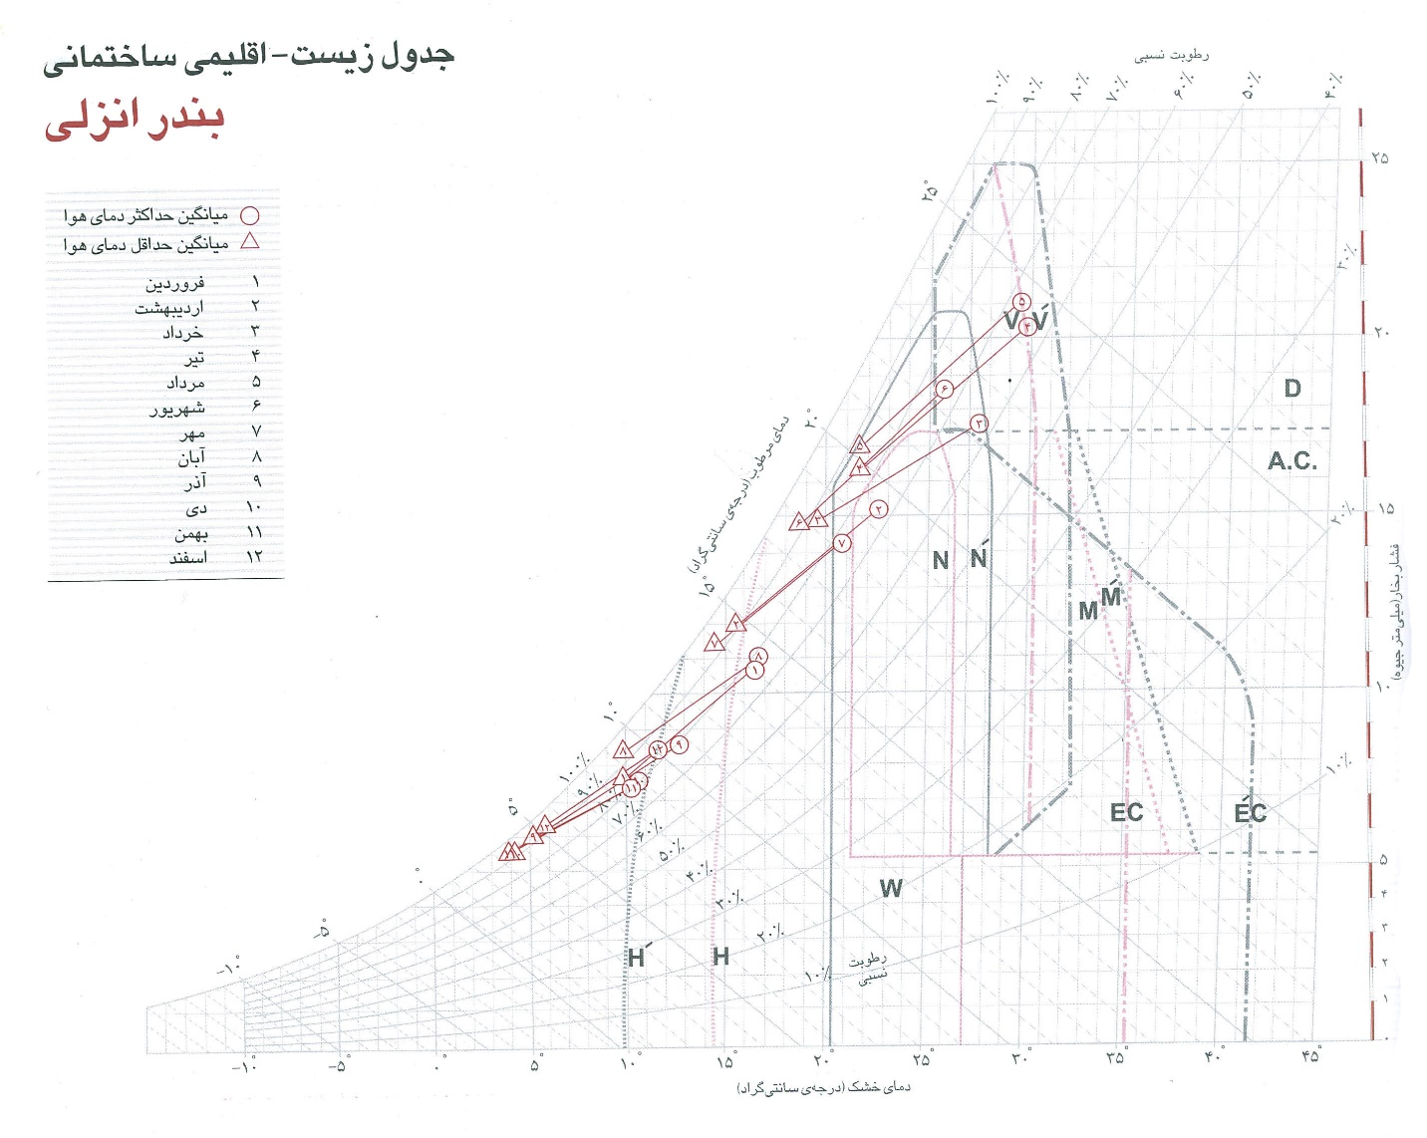
کسمائی، 1382

7-2-2 . بررسی اقلیمی منطقه
سواحل بحر خزر را از نظر آب و هوا، معتدل خزری می گویند. منطقه مذکور که به صورت نواری بین رشته کوهای البرز و دریای خزر محصور شده از جلگه های پستی تشکیل یافته است که هرچه به سمت شرق پیشرفت می کند از رطوبت و اعتدال آن کاسته می شود. ویژگیهای عمده اقلیمی منطقه رطوبت هوا، اعتدال دما و بارندگی بسیار زیاد می باشد.

7-2-3 . بارش
ميانگين سالانه بارندگي در بندر انزلي 1853.5 ميليمتر مي‌باشد.
كم‌باران‌ترين سال طي 50 سال اخير در انزلي سال 1971 با 1156.2 ميليمتر و پرباران‌ترين سال طي اين مدت سال 1957 با 3020.2 ميليمتر بارندگي مي‌باشد.
ميانگين بارندگي فصلي اين شهر در فصل بهار 160.9 ، در تابستان 434.3 ، در پاييز 852.6 و در زمستان 405.7 ميليمتر است. لذا فصل پاييز پرباران‌ترين و فصل بهاركم‌باران‌ترين فصول اين شهر را تشكيل مي‌دهند. پرباران‌ترين ماه در بندر انزلي اكتبر با ميانگين ماهانه 332 ميليمتر و كم‌باران‌ترين ماه آن ژوئيه با 46.2 ميليمتر بارش مي‌باشد. تعداد روزهاي بارندگي در بندر انزلي 148 روز مي‌باشد. ماه مارس با ميانگين 15.5 روز بارندگي بيشترين تعداد روز و ماه ژوئيه با ميانگين 6 روز بارندگي كمترين تعداد روزهاي باراني را طي سال دارا مي‌باشند. حداكثر بارندگي در24 ساعت در بندر انزلي به ميزان353 ميليمتر در تاريخ 17 سپتامبر 1962 ثبت شده‌است. (gilmet.ir ، 1393)
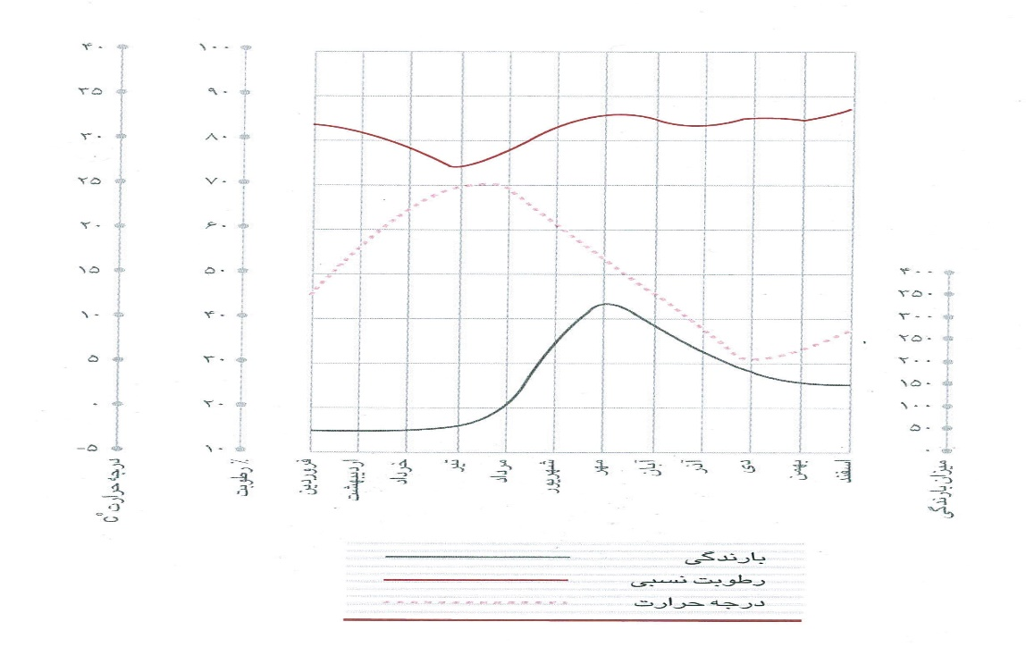
میزان بارندگی در بندر انزلی (کسمائی،1382)
-آب باران
آب باران در صورتی که به مصالح بنایی وارد شود، نوعی از رطوبت محل به سلامت بنا خواهد بود. عمل نفوذ آب باران در دیوارها نتیجه اثرات گوناگون از قبیل فشار اسمزی، وزش باد و نیروی جاذبه می باشد. که نسبت اهمیت هریک از این عوامل بر روی دیوارهایی با مصالح مختلف، متفاوت است. در دیوارهای آجری و یا بلوک سیمانی و بدون اندود نفوذ آب باران به داخل دیوار به ترکیب منافذ مصالح بستگی دارد.
هنگامی که مصالح دارای منافذ و ترک های متعدد باشند مانند آجرهای ماسه آهکی یا خشت ها، نیروی مکش از تارهای مویی نیروی عمده می شود. اما در دیوارهای بلوک بتنی نفوذ آب به داخل مصالح ساختمانها هنگامی روی می دهد که باد و باران با یکدیگر توام شود. (کج باران)

7-2-4 . دمای هوا
ميانگين سالانه دماي هوا در بندر انزلي 2/16 درجه سانتي‌گراد است . ميانگين حداكثر سالانه دماي هوا 19.2 و ميانگين حداقل سالانه آن 13.2 درجه مي‌باشد. اختلاف حداكثر و حداقل دماي سالانه 5.1 درجه است . ميانگين دما در سردترين ماه يعني فوريه 7 درجه و در گرمترين ماه يعني ژوئيه 26 درجه سانتي‌گراد مي‌باشد. ميانگين دماي فصلي در بهار 18.5درجه، در تابستان 24.7 ، در پاييز 13.8 و در زمستان 7.7 درجه مي‌باشد. حداقل دماي گزارش شده 11- درجه در 11 فوريه 1972 و حداكثر دماي گزارش شده 37 درجه در 26 ژوئيه 1971 و 2 اكتبر 1989 مي باشد. (gilmet.ir ، 1393)
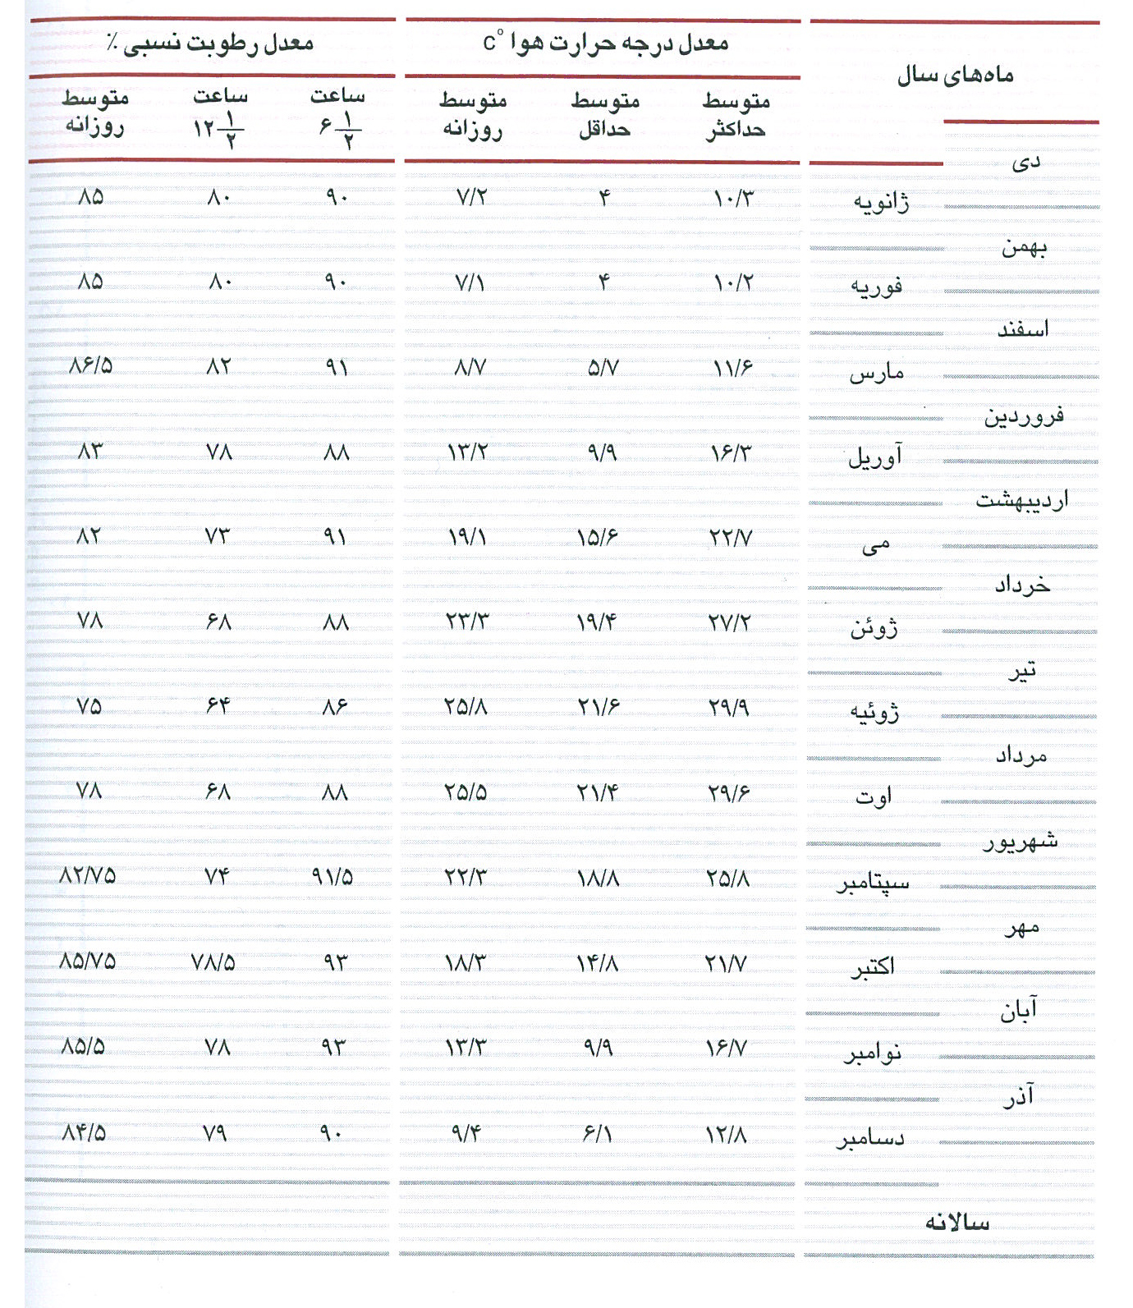
دما و رطوبت در بندر انزلی (کسمائی،1382)

7-2-5 . رطوبت
ميانگين سالانه رطوبت نسبي هوا در بندر انزلي84 درصد مي‌باشد. ميانگين رطوبت نسبي در زمستان 86.7 درصد ، در بهار 82.7 ، در تابستان 80 و در پاييز 86.7 درصد مي‌باشد . مرطوب‌ترين ماه در بندرانزلي ماه مارس با 88 درصد و خشك‌ترين ماه آن ژوئيه با 76 درصد رطوبت نسبي است، با اختلاف رطوبت 12درصد. (gilmet.ir ، 1393)
کثرت و تداوم بارندگی در بندرانزلی موجب افزایش رطوبت هوا شده است. رطوبت بالا در تابستان توام با هوای گرم موجب سنگین شدن فوق العاده هوا می شود. در اثر بالا بودن رطوبت هوا و میغ شبانه خصوصا در پاییز، فراوان دیده می شودو بیش از نیمی از سال «شبنم» که اصطلاح محلی آن ایاز است دیده می¬شود که در صورت توام شدن با گرما هوا را به شدت غیر قابل تحمل و سنگین می کند. وجود رطوبت بالا رونده در بنا عامل بالقوه در به مخاطره افکندن سلامت ساختمان و منشاء خساراتی به زیبایی و استحکام مصالح بنا می باشد.
جریان طبیعی هوا یا کوران، برای کاستن از رطوبت موجود در مصالح (به وسیله تبخیر سطحی) و ایجاد تهویه طبیعی اهمیت کامل دارد. ارتفاع ساختمان از سطح زمین، میزان فشار باد، موقعیت ساختمان نسبت به ابنیه و درختان مجاور و نهایتا جهت گیری بنا و تعداد و ابعاد بازشوهای بنا در نوع کوران و میزان بهره گیری از تهویه طبیعی موثرند.

7-2-6 . ابرناکی
در بندر انزلي از 365 روز سال به طور ميانگين 162 روز تمام ابري ، 99 روز نيمه‌ابري و 104 روز صاف مي‌باشد. ابرناكي در انزلي در ماه‌هاي سرد سال مانند‌ مارس بيشترين و در ماه‌هاي ژوئن و ژوئيه كمترين مقدار را دارا مي‌باشد.

7-2-7 . روزهای یخبندان
در بندر انزلي به سبب تاثير پذيري مستقيم از درياي خزر ، تعداد روزهاي يخبندان در سال به مراتب كمتر از رشت است. تعداد روزهاي يخبندان اين شهر به طور ميانگين 7 روز در سال است كه در چهار ماه ژانويه ، فوريه ، مارس و دسامبر اتفاق مي‌افتد و بيشترين روزهاي يخبندان آن در ماه‌هاي فوريه ( 3 روز ) و سپس ژانويه رخ مي دهد. (gilmet.ir ، 1393)
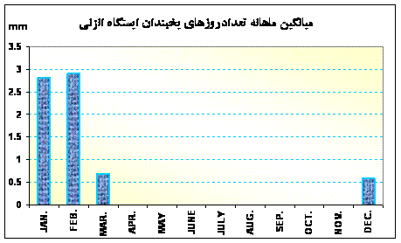
ماهانه یخبندان
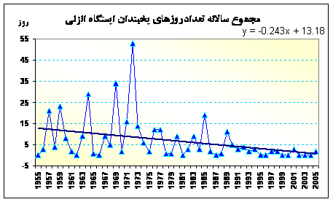
سالانه یخبندان

7-2-8 . سرعت و جهت باد
ميانگين سرعت باد سالانه در بندر انزلي 3.9 گره يا 2.2 متر بر ثانيه مي‌باشد. كمترين سرعت باد حدود 3.4 گره يا 1.9 متر بر ثانيه در آوريل و 3.5 گره در ژوئيه و بيشترين آن حدود 4.3 گره يا 2.4 متر بر ثانيه در ژانويه و نوامبر مي‌باشد. تندترين باد ثبت شده طي دوره آماري 58 گره يا 32.2 متر بر ثانيه در 30 اكتبر 1952 از جهت شمالي ( 360 درجه ) بوده است. جهت باد غالب انزلي در ماههاي مه ، ژوئن ، ژوئيه و اوت 45 درجه ( شمال شرقي ) ، در ماههاي مارس ، آوريل ، سپتامبر و اكتبر 360 درجه ( شمالي ) و در ماههاي ژانويه ، فوريه و نوامبر 315 درجه ( شمال غربي ) و در ماه دسامبر 270 درجه ( غربي ) مي‌باشد. (gilmet.ir ، 1393)
بادهای گیلان عموماً در جهت حرکت عقربه های ساعت جریان می یابند و از شمال شرقی از جانب سیبری به سمت دره منجیل می وزند بادهای مرطوب در زمستان از شمال غربی و در بهار و تابستان از شرق و در پاییز از غرب می وزد. رژیم باد تابع حرکات عمومی جو دریای خزر است و باد غالب از غرب به شرق و از شمال شرقی به جنوب غربی می وزد و به طور کلی بادهای شدید در شهر بندرانزلی نادرند.
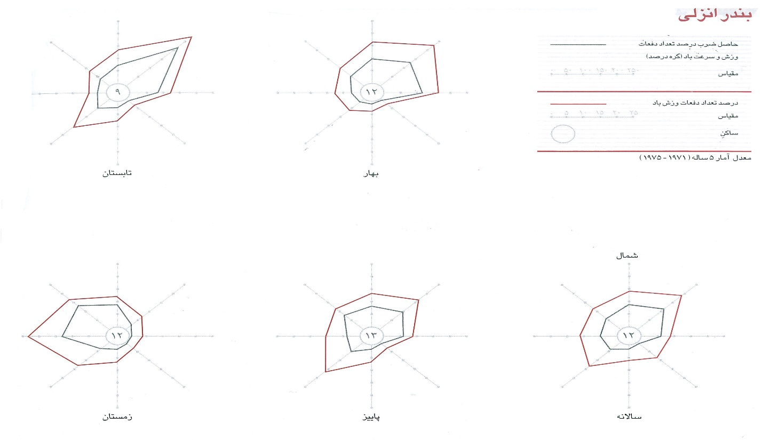
جهت وسرعت باد در فصول مختلف و سالانه (کسمائی،1393)

7-2-9 . تابش آفتاب
جموع ساعات آفتابي سالانه در بندر انزلي 1797 ساعت مي‌باشد. اين مقدار از كمترين ساعات آفتابي كه حدود 90 ساعت در ماه دسامبر و بيشترين آن كه حدود 257 ساعت در ماه ژوئيه مي‌باشد متغير است.
در انزلی به علت ابری بودن هوا و کثرت بارندگی، متوسط ساعات تابش خورشید و نیز شدت تابش آن در مقایسه با مناطق هم عرض آن بسیار کم است. در واقع شدت تابش آفتاب و حرارت آن در یک منطقه از سطح زمین به فاصله ای که اشعه خورشید باید طی نماید، به ضخامت ابر و وضعیت هوا از نظر آلودگی بستگی دارند. تابش در یک نقطه با ارتفاع آن محل از سطح دریا نسبت مستقیم دارد و در نقاط کم ارتفاع چون اشعه خورشید فاصله بیشتری از اتمسفر را طی می کند، حرارت کمتری تولید می کند. بنابراین تعداد ساعات آفتابی در گیلان به جز در دوره خشکی چندان زیاد نبوده و از شهریور به بعد نور آفتاب ضعیف است.
در زیر به چند نمودار از کتاب اقلیم و معماری (کسمائی ) در رابطه با تابش خورشید و موقعیت های مختلف قرار گیری ساختمان در عرض جغرافیایی 37 درجه می پردازیم .
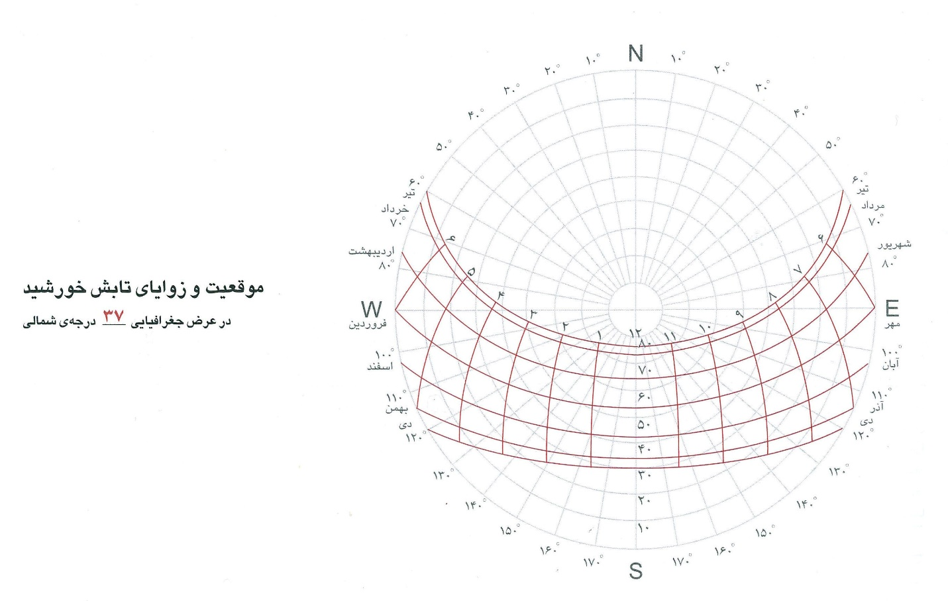

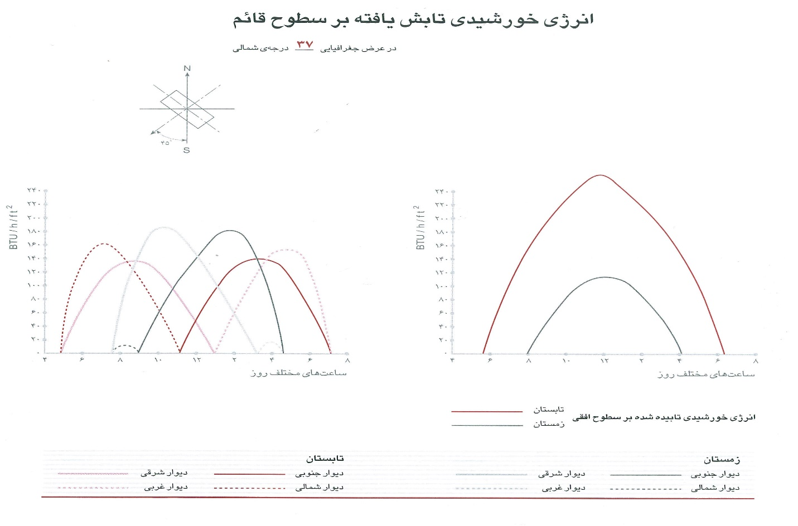

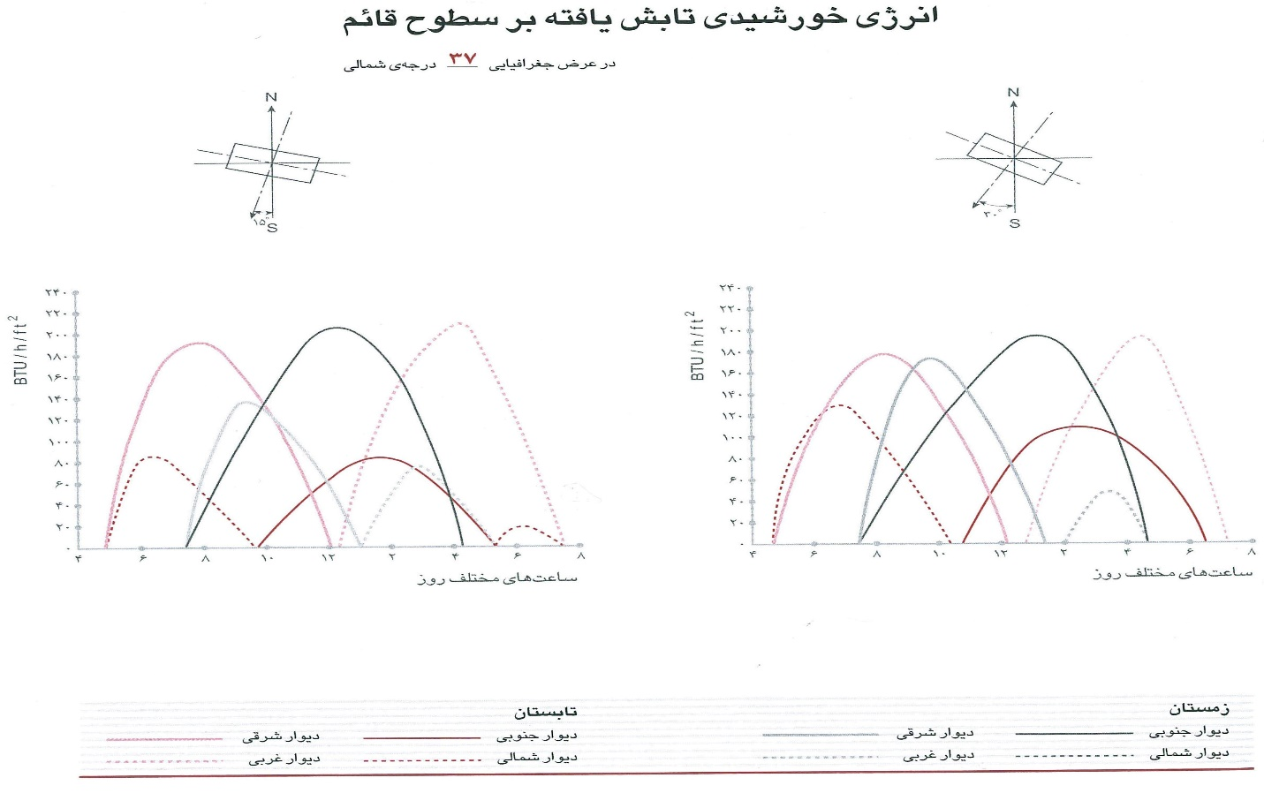

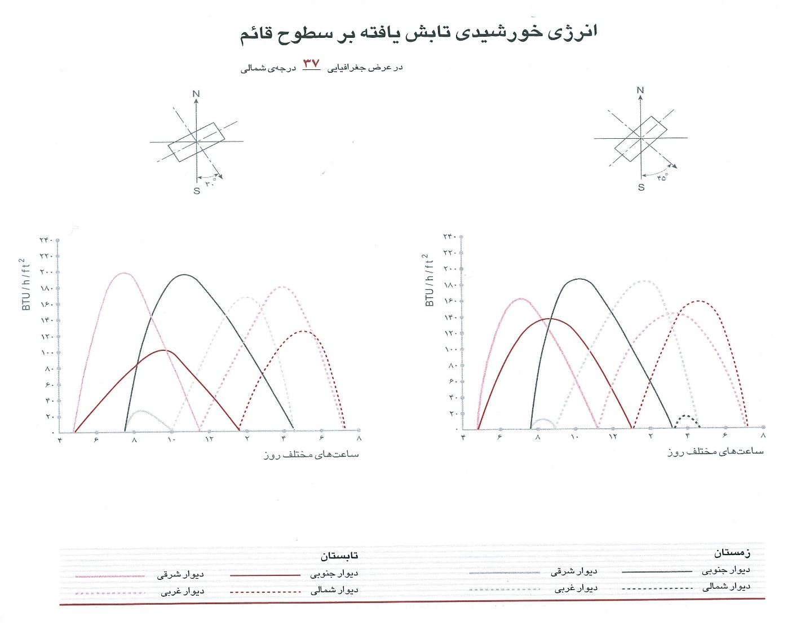

به طور کلی میتوان اینگونه بیان نمود که نور جنوب نور مطلوبی با توجه به شرایط جوی گیلان می باشد و می توان در تمام فصول برای داخل بنا از این نور استفاده نمود ، نور شمالی نوری فاقد شدت و گرماست و اثر نامطلوبی روی بنا ندارد ، نور غرب به دلیل شدت و گرمای زیاد در تابستان قابل استفاده نمیباشد ، در صورت لزوم استفاده، باید تدابیر لازم از جمله سایبان های هوشمند کنترل کننده شدت نور اندیشیده شود که در فصل بعدی و نقشه های جزئیات اجرایی توضیحات لازم ارائه خواهد شد ،نور شرق فقط در ساعات اولیه صبح حضور موثر دارد ،در نتیجه در فضا های داخلی کمتر عهده دار تامین نور اصلی میباشد .

7-2-10 . تحیلیل سایت از نظر ویژگی های اقلیمی
به طور کلی با توجه به نکات اقلیمی در نمودارها و همچنین تجارب معماری سنتی در این منطقه ،توصیه می شود ساختمان در جهت شرقی – غربی کشیده شود ، از تهویه طبیعی و جریان باد در آن بهره برده شود و توجه به همزیستی با طبیعت در شکل گیری بنا مورد نظر قرارا گیرد .
در تصویر زیر تحلیل سایت مورد نظر از نظر چگونگی تابش آفتاب بر آن و همچنین جریان باد مختلف تاثیر گذار بر آن مورد بررسی قرار گرفته است .

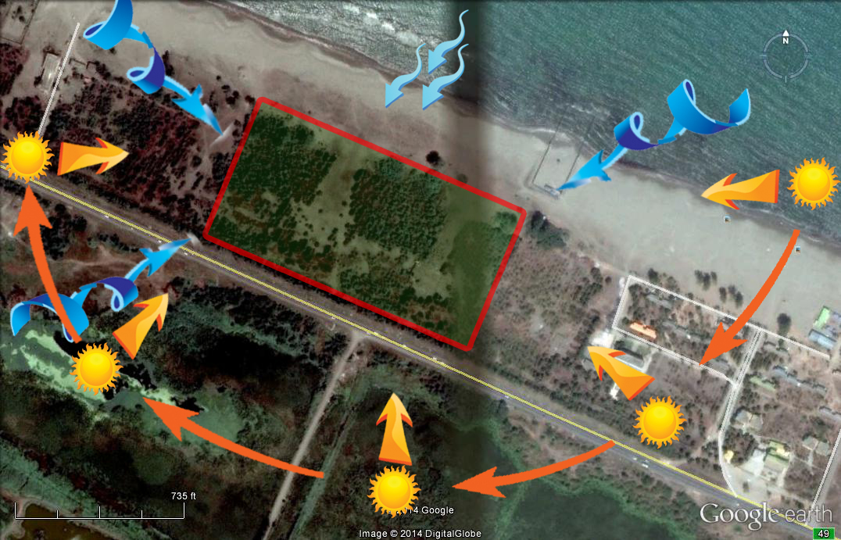
جهت تابش به سایت و جهت ورود بادها

7-3 . تحلیل مکانی طرح

در این تحقیق برای بررسی کاربریها ی اطراف و شرایط و امکانات موجود از سیستم امتیازدهی به روش زیر که در جدول شماره 1 مشاهده میشود، استفاده شده است .این امتیاز دهی به ما امکان میدهد که هر موضوع مورد بحث را پس از تجزیه و تحلیل و میانگین گرفتن از امتیازات بدست آمده ، به صورتی کامل از نظر مناسب بودن یا نبودن مورد نتیجه گیری قرار بدهیم.

روش امتیازدهی |  |  |  | معیارها
2 | کاملا سازگار |  | 1 | سازگاری
1 | نسبتاَ سازگار |  | 2
0 | بی تفاوت |  | 3
1- | نسبتاَ ناسازگار |  | 4
2- | کاملاَ ناسازگار |  | 5
2 | کاملا مطلوب | 1 |  | مطلوبیت
1 | نسبتاَ مطلوب | 2
0 | بی تفاوت | 3
1- | نسبتاَ نامطلوب | 4
2- | کاملاَ نامطلوب | 5
2 | کاملا متناسب | 1 |  | ظرفیت
1 | نسبتاَ متناسب | 2
0 | بی تفاوت | 3
1- | نسبتاَ نامتناسب | 4
2- | کاملاَ نامتناسب | 5
2 | کاملا وابسته | 1 |  | وابستگی
1 | نسبتاَ وابسته | 2
0 | بی تفاوت | 3
1- | نسبتاَ غیروابسته | 4
2- | کاملاَ غیروابسته | 5
معیارهای ارزیابی برای مکانیابی
پس از بررسی عواملی نظیر بررسی دسترسی ها و، شبکه های ارتباطی موثر ،همجواری ها و امکان گسترش ، صدا و آلودگی های صوتی و دید و منظر با استفاده از ماتریس های وابستگی بالا به بررسی مکان طرح از زوایای مختلف خواهیم پرداخت .

7-3-1 . موقیت قرار گیری زمین مورد نظر
زمین مورد نظر برای طراحی در قسمت غربی شهر بندر انزلی واقع شده و به دور از شلوغ ها و سر صدا های مزاحم، محیطی امن و متمرکز برای ایجاد این پروژه را در اختایار طراح داده است .
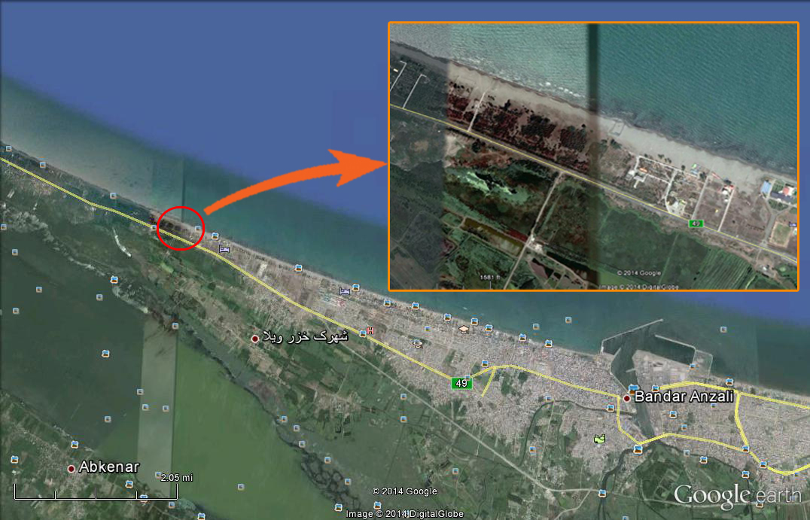
موقعیت قرار گیری سایت

7-3-2 . بررسی دسترسی ها و ورودی ها
در همجواری کاربری مرکز درمانی شبکه دسترسی مانند خیابان های اصلی، آزادراه ها و کنارگذرها اهمیت ویژه ای دارد.
سایت مرکز درمانی کودکان سرطانی در کنار شریان اصلی ارتباطی شهر بندرانزلی قرار گرفته که این موضوع امکان دسترسی راحت به سایت را ممکن می سازد .

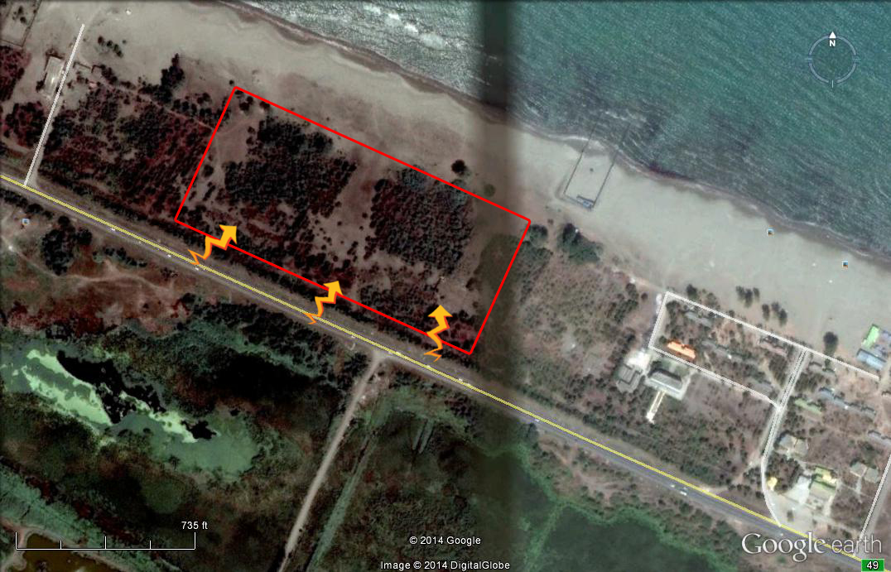
دسترسی به سایت

7-3-3 . صدا و تاثیرات آن بر طرح
در رابطه با صدا سایت مورد نظر در محدوده ای خلوت و بدور از شلوغی انتخاب شده که از شمال با دریا و شرق و غرب همسایگی های منابع طبیعی و درخت کاری شده در ارتباط است فقط در قسمت جنوبی که مسیر اصلی ارتباطی بین شهری است صدا های مختلف تولید می شود که پوشش گیاهای کاملا این مقوله را حل می کند ، در کل از نظر آلودگی صوتی مزاحمتی وجود ندارد.

7-4-4 . دید و منظر
دید سایت رو به دریا میباشد با درصد شیب بسیار ملایم به سمت ساحل ، ساختمان طوری قرار میگیرد که اشراف کامل به دریا خواهیم داشت و از قسمت جنوبی منظره بسیار زیبای مرداب قرار دارد از شرق و غرب جنگل کاری بوده و دید نامطلوب در هیج نقطه ای در سایت وجود ندارد.

7-4-5 . ارزیابی مکانیابی طرح
ارزیابی مکانی مرکز درمانی را از چند جهت مورد بررسی قرار می دهیم از جهت سازگاری و همجواری که به ویژگی های کاربری اطراف می پردازد و اینکه چه کاربری هایی در اطراف قرار دارند و آیا متناسب است که این کاربری در این سایت پیشنهادی قرار بگیرد یا خیر؟ از جهت مطلوبیت مورد بررسی قرار خواهد گرفت که خصوصیات محل استقرار از نظر ابعاد و اندازه زمین، صدا، هوا، بو، دسترسی، توپوگرافی و... برای این کاربری مناسب است یا خیر؟ از نظر ظرفیت؛ هر کاربری در شهر دارای ظرفیت های زیر ساختی و سطوح مختلفی از نظر ظرفیت را دارد و انطباق این ظرفیت ها امکان رفاه عمومی و مناسب بودن مکان مورد نظر را رقم می زند.
در ادامه برای هریک از این موارد ماتریس تهیه شده که وضعیت هر کدام را نسبت به عوامل و معیارهای مورد نظر می سنجد.

7-4-5-1 . سازگاری
یکی از اهداف اصلی برنامه ریزی کاربری اراضی شهری، مکانیابی مناسب کاربری ها و جداسازی کاربری های ناسازگار از یکدیگر است و فعالیت هایی که مکمل یکدیگرند در کنار هم جایابی می-شوند. (پور محمدی، 1391، 93)
برای تعیین میزان سازگاری و ناسازگاری بین دو کاربری باید مشخصات و نیازهای مختلف هریک را برای انجام دادن فعالیت عادی آن تعیین و سپس با مقایسه این مشخصات موارد توافق و عدم توافق را مشخص کرد. زمینه های قابل بررسی در این مورد عبارتند از: اندازه و ابعاد زمین، شیب زمین، شبکه ی ارتباطی، تاسیسات و تجهیزات، کاربری های وابسته، کیفیت هوا، کیفیت صدا، میزان نور، بو، دید و منظره. (پورمحمدی، 1391، 110)

سازگاری | بیمارستان | تولیدی | مسکونی | گذران اوقات فراغت | شبکه حمل و نقل
مرکز درمانی | کاملاّ سازگار | کاملاّ سازگار | نسبتا ناسازگار | نسبتا سازگار | کاملاً سازگار
امتیاز | 2 | 2 | 1- | 1 | 2
ماتریس سازگاری

7-4-5-2 . مطلوبیت
در این ماتریس سازگاری بین کاربری و میل استقرار آن ارزیابی می شودو بر این اساس می توان گفت که هر کاربری طبق ویژگی های خاص آن برای محل خاصی مناشب است و هر محلی نیز کاربری خاص خود را می طلبد. خصوصیات محل استقرار ممکن است این عوامل باشند: اندازه و ابعاد زمین؛ موقعیت؛ شیب؛ خصوصیات فیزیکی (جنس خاک، توپوگرافی و غیره)؛ دسترسی؛ تاسیسات و تجهیزات؛ صدا، هوا، بو و... (پورمحمدی، 1391، 115)

مطلوبیت | اندازه و ابعاد زمین | تاسیسات و تجهیزات | صدا | هوا | بو | دسترسی | توپوگرافی
مرکز درمانی | کاملاً مطلوب | کاملاً مطلوب | کاملاً مطلوب | کاملاً مطلوب | کاملاً مطلوب | کاملاً مطلوب | کاملاً مطلوب
امتیاز | 2 | 2 | 2 | 2 | 2 | 2 | 2
ماتریس مطلوبیت

7-4-5-3 . ظرفیت
هر فعالیت (کاربری) شهری مقیاسی دارد، همچنان که ساختار یک شهر از نظر کالبدی سطوح مختلفی دارد و چنانکه دو مقیاس مذکور با یکدیگر منطبق باشد هر کاربری عملکرد مناسبی خواهد داشت و هر سطحی از ساختار شهری نیز به نحو مؤثری از خدمات فعالیت بهره مند خواهد شد و اگر منطبق نباشد مشکلات عدیده ای را برای هر دو پدیده بوجود خواهد آورد. (پورمحمدی، 1391، 115)
ساختار فضایی شهری این چنین تقسیم بندی می شود: واحد همسایگی، زیر محله، محله، بخشی از شهر و منطقه شهری. پس می توان گفت مقیاس کاربری نسبت به مقیاس شهری یکی از حالت های زیر است: کاملاً متناسب- نسبتاً متناسب- بی تفاوت- نسبتاً نامتناسب- کاملاً نامتناسب.

ظرفیت | واحد همسایگی | زیر محله | محله | بخشی از شهر | شهر | منطقه | کشور
مرکز درمانی | کاملاً نامتناسب | نسبتاً نامتناسب | نسبتاً متناسب | نسبتاً متناسب | کاملاً متناسب | کاملاً متناسب | نسبتاً متناسب
امتیاز | 2- | 1- | 1 | 1 | 2 | 2 | 1
ماتریس ظرفیت

7-4-5-4 . وابستگی
گاهی اوقات فعالیت یک کاربری، وابسته به فعالیت یا فعالیت های دیگر کاربری ملت. مطالب مهم در ارزیابی کاربری اراضی شهری رابطهی بین کاربری هاست چرا که در تأثیر و تأثر کاربری های شهری امکان دارد حوزه عمل آنها با یکدیگر تداخل داشته باشد و پارامتر فاصله می تواند آثار آنها را کم کند؛ طوری که دو کاربری ناسازگار نسبت به هم بی تفاوت باشند.

وابستگی | بیمارستان | تولیدی | مسکونی | گذران اوقات فراغت | شبکه حمل و نقل
مرکز درمانی | نسبتاً وابسته | نسبتاً وابسته | نسبتا غیروابسته | نسبتاً وابسته | کاملاً وابسته
امتیاز | 1 | 1 | 1- | 1 | 2
ماتریس وابستگی
نتایج:
با بررسی جداول و کلیه مطالعات و یافته های بدست آمده در این پروژه و تجزیه و تحلیل آنها نتایج حاصل را بررسی نموده و وضعیت سایت پیشنهادی مورد نظر را از نظر مناسب بودن یا نبودن بررسی می نماییم.
با استفاده از جداول و ماتریس های مورد بررسی و با میانگین گرفتن از مجموع جمع حاصل از آنها به عدد 14/1 می رسیم که با توجه به اعداد قراردادی در این تحقیق این نتیجه حاصل می شود که مکان مورد نظر برای این کاربری مناسب بوده و مشکلی بوجود نمی آورد و سبب رشد این منطقه می شود.
جمع بندی و میانگین ماتریس ها :
عناصر | جمع بندی | میانگین
سازگاری | 6 | 1.2
مطلوبیت | 14 | 2
ظرفیت | 4 | 0.57
وابستگی | 4 | 0.8
 | مناسب است | 1.14= 4 ÷ 4.57

فصل هشتم:

مداخله و طراحی

8-1 . شناخت فضاها واستانداردها
در این قسمت به معرفی بخش های مختلف طرح و استانداردهای مربوط به هر قسمت ، بیان شده است . برنامه فیزیکی ریز فضاهای هر بخش به صورت کامل با ذکر مساحت مورد نیاز در ادامه به صورت جدول گردآوری شده که ارائه می گردد.

8-1-1 . بخش تصویر برداری
بخـش تصویـربـرداری پزشـکی به محلی گفته می شودکه جهت انجام اقـدامات تصـویـربـرداری تشخیصی- درمانی و مداخله ای دایر می گردد و شامل کلیه متعلقات دستگاه های رادیولوژی ( رادیولوژی، سونوگرافی ، ماموگرافی ، پری اپیکال ، پانورکس – سفالومتری ، سنجش تراکم استخوان و سی تی اسکن و یـا سـی تی اسکن و ام آر آی ) می باشد. (sbmu.ac.ir،1393)
این بخش به غیر از فضاهایی که در بالا گفته شد ، باید دارای فضای انتظار مناسب، تاریکخانه ، اتاق سوئیچ برق با پنجره رو به بیرون ،اتاق های آماده سازی و اتاق پزشک نیز باشد.
این بخش در طبقه همکف و در حجمی مجزا طراحی شده که تدابیر لازم جهت دوری از تشعشات و... به بهترین نحو انجام گیرد ارتباط این بخش توسط لابی مرکزی با سایر بخش ها تامین می شود، به طوری که این رینگ کمترین ترافیک و درگیری ممکن را با سایر بخش ها برای ما فراهم می کند.

8-1-2 . بخش پزشکی هسته ای
بخش پرتو درمانی و رادیو تراپی بخشی است که توسط پرتو ها و امواج مختلف به بررسی قسمت های آسیب دیده و درمان آنها می پردازند ،روش های مختلف درمانی این بخش در فصول پیش گفته شده است .این بخش می تواند مجهز به دستگاه های گاماکمرا، BMD,Spect CT , Spect باشد . توضیحات کامل در این باره در بخش های قبل داده شده است.
این بخش در طبقه دوم و در حجم مجزا و در ارتباط با لابی مرکزی می باشد .

8-1-3 . بخش خدمات
این بخش به صورت مکملی برای بخش خدماتی اصلی که خارج از ساختمان در نظر گرفته شده طراحی شده است .این بخش از بخش های زیر تشکیل شد ه است :
- استرلیزاسیون مرکزی :که شامل بخش شستشوی کثیف ،بخش شستشوی تمیز ، اتوکلاو ،شستشوی آلتراسونیک برای تمیز کردن ذرات بسیار ریز ،بخش انباراستریل ،فضای ورودی فیلترینگ انبار استریل و تحویل بخش استریل نیز می باشد .
- کاخداری : شامل فضاهایی برای دوخت و ترمیم ، نگهداری ملحفه تمیز ، نگهداری مواد ضدعفونی ،تجهیزات نظافت و قسمت هایی از این دست می باشد.
- فضای سرپرست وفضای اطلاعات برای کنترل ورود و خروج
- انبار ها : شامل انبار تجهیزات ،دارو و... می باشد .
- مورگ : شامل فضای سردخانه ،تحویل جسد ، مسئول و انتظار می باشد .
این فضا طوری طراحی شده و موقعیت قرار گیری آن در مجموعه به نحوی در نظر گرفته شده که هرگونه رفت و آمد و حتی ورود به خودرو مخصوص حمل جسد قابل روئیت نبوده و به دور از دید عموم می باشد تا در روحیه افراد تاثیر منفی نگذارد ،همچنین دسترسی این بخش به سایر بخش ها نظیر جراحی شیمی درمانی و... توسط آسانسور حمل تخت مجزا در نظر گرفته شده است .
-جمع آوری و دفع زباله : همچنین این فضا در کوتاه ترین مسیر زباله های درمانی و حاصل از بخش های مختلف را دسته بندی و توسط خروجی مخصوص به ماشین حمل زباله منتقل می کند .

8-1-4 . کلینیک های عمومی
این بخش شامل 4 قسمت گوش و حلق و بینی ، چشم ،دندان ،پوست و مو میباشد ، تا وضعیت جسمی مخطبین پروژه از هر نظر تحت کنترل و در صورت لزوم درمان مربوطه باشد .

8-1-5 . بخش جراحی
بخش جراحی یکی از حساس ترین بخش ها در مجموعه های درمانی است ،این بخش از لحاظ بهداشتی بسیار حائز اهمیت است . این بخش شامل فضا های استراحت پزشکان و پرسنل ،رختکن پزشکان و پرسنل همراه با دوش و توالت ،اتاق سرپرستی ،اطلاعات برنامه حضور پزشکان و جراحی های مربوطه و زمانبندی ،استریل ، آماده سازی بیمار ،فضای ریکاوری با ویژگی ها دمایی و فشاری هوای خاص ،فضای بیهوشی و همچنین پیش ورودی اتاق عمل و اسکراپ و گان نیز می باشد . مناسب است در این بخش فضایی جهت جلسه پزشکان و تیم جراحی و همچنین گزارش نویسی در نظر گرفته شود تا هماهنگی میان تیم اتاق عمل به بالاترین سطح ممکن برسد .
اتاق های عملی که در این پروژه طراحی نموده ام ،دارای دیوار های شیشه ای رو به بیرون بوده ،اما این موضوع برای زمان عمل در نظر گرفته نشده اتاق های عمل در ضلع جنوبی طوری طراحی شده اند تا توسط سایه بان های هوشمند این دیوارهای شیشه ای( که درزی برای تجمع باکتری و میکروب ندارند) به دیوارهای معمولی تبدیل شوند و با بسته شدن سایبان ها ،میزان نور ورودی از بیرون می تواند به صفر برسد و بعد از عمل ،فضای اتاق عمل می تواند به صورت طبیعی در معرض نور آفتاب قرار بگیرد . در ادامه جزئیات این سایه بان ها را می توانید مطالعه بنمایید.

8-1-6 . بخش مراقبت های ویژه
این بخش در مجموعه بخش جراحی طراحی شده اما به صورتی جداگانه ،این بخش شامل تخت های بیماران ، راهروی ملاقات کنندگان با حفظ فاصله استاندارد ،اتاق کنترل علائم حیاتی ،حمام با تخت متحرک و فضا هایی از این دست نیز می باشد .

8-1-7 . بخش پیوند مغز و استخوان و بستری ایزوله
این بخش از حساسترین قسمت های این مجموعه می باشد ،فضاها در این بخش کاملاً ایزوله و استریل می باشند . فعالیت این بخش به این شکل است ؛ مغز و استخوان مشابه که فرایند کشت سلولی و پرورش سلول های بنیادی انجام شده و پس از آن مشابهت آن با بافت مغز و استخوان بیمار تطبیق داده شد و آماده فرآیند پیوند شد ، بیمار به اتاق پیوند برده می شوند و نمونه آماده شده به وی تزریق می شود ، اما دلیل حساسیت و بستری ایزوله که بین یک تا سه ماه میباشد ، این موضوع میباشد که قبل از انجام فرآیند پیوند پزشکان توسط داروهای سرکوب کننده سیستم ایمنی بدن بیمار ،وی را آماده دریافت پیوند می نمایند دلیل این امر هم جلوگیری از دفاع بدن بیمار در مقابل قبول پیوند می باشد . در این دوره کوچکترین بیماری ها می تواند موجب مرگ فرد دریافت کننده باشد از این رو در فضای ایزوله بستری می شود تا عمل پیوند به طور کامل به بدن بیمار نتیجه دهد ، در این دوره بستری جز پزشکان و تیم پرستاری که تحت تدابیر شدید امنیتی و استریل می باشند کسی حق دیدار با بیمار را ندارد ، در نتیجه بنده تلاش نمودم با ایجاد راهرویی جدا گانه شرایط دیدار خانواده بیمار را با وی محیا بنمایم زیرا مخاطبین این پروژه کودکان هستند و در نظر گرفتن نیاز های آنها از اهداف این طرح می باشد .
اتاق های بخش ایزوله دارای سلسه مراتب فشاری هوا هستند به گونه ای که فشار هوای اتاق ایزوله بیشتر از راهروی اتاق ها هستند، هنگامی که درب اتاق باز می شود هوا جریان رو به بیرون دارد همچنین فشار هوای راهرو نسبت به فضای پیش ورودی نیز بیشتر است و این امر تا بعد از پیش ورودی ادامه دارد .

8-1-9 . بخش شیمی درمانی
شیمی درمانی (به آن کِموتراپی هم گفته می شود) نوعی از درمان سرطان است که در آن از دارو برای نابود کردن سلول های سرطانی استفاده می شود.
دراین بخش اتاق های درمانی داریم که در آنها به بیماران داروها را منتقل می کنند ، همچنین اتاقی دارای فضای هود مخصوص که بدور از محیط باز در فضایی بسته با دستکش های مخصوص که روی دستگاه سوار هستند مسئول مربوطه اقدام به آماده سازی دارو ها می نماید ، بستری های ایزوله مخصوص برای موارد مختلف در نظر گرفته شده است که بیماران تحت شرایط ایزوله شیمی درمانی شوند ،همچنین اتاق کار کثیف و سرویس های کامل و مجزا و استیشن پرستاری مخصوص از دیگر فضاهای این بخش است.

8-1-10 . بخش آزمایشگاه
این بخش باید دارای فضای انتظار مناسب برای گرفتن نمونه ها باشد .بخش آزمایشگاه به طور کلی دو بخش دارد یک بخش برای نمونه گیری و یک بخش تحلیل های مختلف برای روی نمونه ها.
بخش نمونه گیری خود شامل فضای نمونه گیری خون ، فضای نمونه گیری ادرار ،مسئول جمع آوری نمونه ها و کشت نمونه ها نیز می باشد .
بخش آزمایشگاه که تحلیل و بررسی های مختلف را انجام می دهد متشکل از ؛ هماتولوژی ،ایمنولوژی ،بیوشیمی ، میکروبیولوژی ،ژنتیک می باشد و همچنین نیاز مند فضاهای مکملی همچون ؛بانک خون و بانک سلول ، استریل ، شستشو و ضدعفونی تجهریزات ،انبار لوازم ، اتاق کار کثیف و سرپرست آزمایشگاه نیز می باشد.

8-1-11 . بخش فیزیوتراپی
هدف این بخش درمان موضعی اندام های آسیب دیده می باشد که به روش های مختلف انجام می شود و هر روش نیاز مند فضایی مربوط به خود است . فیزیوتراپی توسط دستگاهای مخصوص که با عملکرد خود روند باز سازی قسمت های آسیب دیده را تسریع میکنند این بخش دارای تخت هایی است که توسط پارتیشن از یکدیگر جداشده اند و برای هر تخت پرستاران متناسب با نوع عضو آسیب دیده ،دستگاه مخصوص را آورده و شروع به درمان می کنند ، در نتیجه نیاز مند فضایی برای تجهیزات و پرستار و همچنین پزشک متخصص نیز می باشد .
روش دیگر الکترو تراپی است که توسط جریان الکتریسته به عضو مورد نظر درمان مربوط انجام میگیرد .
تمرین درمانی روشی است که در آن با تمرینات مخصوص توانایی انجام کار و حرکت را در اندام های آسیب دیده توسط حرکت های مخصوص باز می آفرینند ،این فضا متصل به یک حیاط سبز روی بام می باشد که تعدادی از این تمرینات میتواند در این فضای سبز مخصوص صورت بگیرد .
لنف آدم : لنف ادم تورم غیر طبیعی عضو، ناشی از تکامل ناقص بافت لنفاوی یا آسیب بافت لنفاوی میباشد. لنف ادم بیماری مزمن و آسیب رساننده ای میباشد. اگر چه لنف ادم بطور کامل قابل درمان نیست اما به راحتی میتوان آنرا کنترل کرد.
بدون درمان موثر به تدریج عضو دچارلنف ادم بزرگ و بزرگتر شده و شروع به سخت شدن میکند. پوست متورم عضو ،قابلیت ارتجاع خود را از دست داده و به تدریج ظاهر آن تغییر میکند.
لنف ادم کنترل نشده میتواند سبب عفونت هایی شود که حتی زندگی را به مخاطره بیندازد. با درمان زود هنگام و مداوم پیشرفت بیماری بطور مشخصی آهسته شده و آسیب های بافتی به حداقل میرسد. هرچه درمان سریعتر آغاز شود شانس بهبودی بالاتر است.
درمان این بیماری در فضای مخصوص و به روشهای گوناگون انجام میگیرد از جمله تمرینات خاص بانداژ مخصوص و روش های دیگر که فضای کافی برای آن در نظر گرفته شده است.

8-1-12 . بخش بستری کودکان
بخش بستری برای بیمارانی است که پروسه درمان آنها به صورت پیوسته بوده و نیازمند تحت نظر قرار گرفتن می باشند ، روند و زمان درمانی برای هر شخص متفاوت است ، اما بازه ی درمانی شدید که به مراقبت نیازمند است معمولا محدود تر است ، در اینجا سعی شده تا برای همراهان کودکان که معمولا مادر آنها می باشد شرایط آسایش فراهم شود زیرا کودکان در هر سنی نیاز به همراه برای حمایت روحی و روانی را احساس می کنند از جمله این تدابیر مبل تخت شونده ای است که در کنار تخت بیمار در نظر گرفته شده است .همچنین اتاق ها دارای سرویس بهداشتی کامل واتاق ها امکانات تهویه هوشمند ،تلوزیون و ... هستند.
این مرکز دارای 60 تخت خواب می باشد ، که در اتاق های دو و سه نفره طراحی شده اند . فضای بستری در دو طبقه روی هم با پلانی تقریباً شبیه به هم طراحی شده است ،که می توان یک طبقه را به دختران و یک طبقه را به پسران اختصاص داد .
فضای بستری به صورت خطی طراحی شده اما سعی شده برای جلوگیری از بوجود آمدن راهرویی طولانی و ترسناک ، این راهرو به دو قسمت که در آن گشادگی اتفاق می افتد تقسیم شود عرض راهرو طبق استاندارد برای عبور دو تخت متحرک از کنار هم با عرض 240 سانتی متر در نظر گرفته شده ،در قسمت گشادگی که در طول راهرو اتفاق می افتد دو ایستگاه پرستاری در نظر گرفته شده که هرکدام را می توان یک منطقه عملکردی بر اساس نوع بیماری یا سن کودکان تقسیم بندی نمود تا برنامه ریزی دقیق مراقبت از کودکان با کیفیت بالا صورت گیرد. درب ها به صورت دو طرفه بوده که به با عرض 200 سانتیمتر ( دو لنگه 100 سانتی متری ) عبور و مرور را برای عبور تخت و ... سهل و ممکن میسازد .
در انتهای راهرو پله اضطراری در نظر گرفته شده به طوری که از دو طرف هنگام خطر امکان خروج وجود داشته باشد .البته شایان زکر است که ساختمان مجهز به سیستم آب پاش اطفاء حریق می باشد که ای موضوع در فاصله پله فرار تاثیر گذار است .
این بخش دارای فضاهای دیگری همچون انبار دارو ،انبار تجهیزات ،اتاق سرپرستار ، اتاق پزشک کشیک ، اتاق تزریقات و دارو ، اتاق تحریر برای کودکان ،هواساز (با فاصله مناسب) ، کار تمیز و کثیف ، پخش غذا که توسط آسانسور حمل غذا از آشپزخانه به بالا می آید ، استراحت پرسنل ، سرویس های بهداشتی و غیره می باشد .

8-1-13 . بخش آموزش
کودکان در پروسه درمانی خود به دلیل سن رشد و شکل گیری شخصیت و همچنین باز نماندن از هم سن و سالان خود نیاز مند آموزش دیدن مقطع تحصیلی خود هستند تا پس از درمان به زندگی طبیعی خود بازگردند و کمترین اختلال و اختلاف با هم رده های خود در جامعه داشته باشند ، از این رو به طراحی فضای آموزشی دارای چند کلاس مجهز پرداخته ام ، همچنین فضای استراحت پرسنل آموزشی ،مسئول هماهنگی برنامه ها سایت کامپیوتر و سالن مطالعه از فضا های مکمل این بخش هستند.

8-1-14 . بخش مددکاری و مشاوره
همانگونه که پیش تر گفته شد ، کودکان در مراحل مختلف سنی نیازهای روانی و جسمی مختلفی دارند ،همچنین پروسه درمان برای کودکان پروسه باب میلی نیست از این رو داشتن بخش هایی برای دادن مشاوره
به آنها همچنین تقویت حس مبارزه و کاهش استرس های دوران درمان ضرورتی است که غیرقابل انکار است.
فضاهای مشاوره به صورت انفرادی و جمعی در نظر گرفته شده ، زیرا دیدن اینکه کسان دیگری هم مشکلاتی دارند و اینکه فرد تنها و استثنا نیست به روحیه درمان پذیری کمک قابل توجهی بویژه در کودکان می نماید.

8-1-15 . آشپزخانه
از بخش های مهم یک مجموعه که افراد در آن تحت مراقبت هستند ،بخش پخت و آماده سازی غذا است اول از این رو که نیاز هر انسان است که غذا و انرژی دریافت کند و در دجه دوم احتیاج به پخت غذایی سالم ومناسب برای اشخاص تحت درمان .
این بخش شامل فضاهای انبار مانند انبار خشکبار ، انبار سبزیجات ، سردخانه زیر صفر و بالای صفر ، انبار برنج می باشد .
رختکن پرسنل به همراه سرویس ،اتاق متخصص تغذیه ،اتاق پخش غذا که به آسانسور غذا مجهز است ،فضاهای شستشو ، پخت میز های آماده سازی مواد اولیه ،خرد کردن ، پخت کبابی و... از فضا های دیگر این بخش می باشند .

8-1-16 . سالن غذاخوری و بوفه
این مرکز دارای سالن غذاخوری برای پرسنل و پزشکان می باشد که در آن فضایی برای عرضه غذا که با آشپزخانه در ارتباط است در نظر گرفته شده است .بوفه و کافی شاپ همچنین دارای فضایی با مساحت متناسب با مجموعه می باشد که جوابگوی عموم افراد و مراجعین است ،دید و منظر بوفه و سالن غذاخوری توسط پنجره های یکسره با دید دریا از ویژگی های مثبت آنهاست .

8-1-17 . بخش اداری
بخش اداری در طبقه اول این مجموعه به صورت مشخص طراحی شده که فضاهایی نظیر ریاست ،معاونت ،مدیریت پزشکان ، مسئولین فنی ،حسابداری و بایگانی ، آبدارخانه می باشد ،که در ابتدای آن فضای انتظار و منشی برای هماهنگی امور در نظر گرفته شده است.

8-1-18 . بخش های هنر درمانی
همانطور که در فصول پیش گفته شد در نظر گرفتن بخش های گوناگون برای انجام فعالیت هایی نظیر موسیقی درمانی ، قرائت داستان ،فضای بازی ،کارگاه تمرین نمایش ها و، کارگاه هنرهای دستی گلسازی ، نقاشی و ... بسیار در روحیه و روند رشدی و درمانی کودکان تاثیر مثبت خواهد داشت.

8-1-19 . بخش استراحت
در طبقه سوم فضاهایی برای استراحت پرسنل ، استراحت پزشکان و سوئیت میهمان در نظر گرفته شده است.

8-1-20 . ادئون
فضایی رو باز برای اجرای نمایش ها در سایت طراحی شده که می تواند برای نمایش درمانی و ایجاد تصویر ذهنی بسیار کار آمد باشد .

8-1-21 . تاسیسات اصلی و انبارها
درون سایت پلان فضای برای تاسیسات اصلی با فاصله ای مناسب از مجموعه در نظر گرفته شده تا بدون آسیب رساندن به عمکردها بازده مجموعه را افزایش و نیازهای آن را بر طرف کند .

8-1-22 . فضاهای آب و آب درمانی
آب و آب درمانی برای درمان بیماری ها بویژه بیماری های حرکتی بسیار می تواند موثر باشد در سایت این مجموعه فضایی برای این امر در نظر گرفته شده همچنین در آینده می توان امکانات این مرکز را مطابق با نیاز افزایش داد .

8-1-23 . فضاهای گالری های نمایش آثار و سالن همایش
سالن همایش برای برگزاری انواع کنفرانس های پزشکی و کارکردهایی از این دست می تواند باشد همچنین در کنار آن می توان فضایی برای ارائه آثار کودکان یا هنرمندانی که در مسیری مرتبت فعالیت می کنند در نظر گرفت .

8-2 . برنامه فیزیکی
لابی
نام فضا | تعداد | متراژ (مترمربع)
پیش ورودی | 1 | 20
حراست و نگهبانی | 1 | 16
اطلاعات | 2 | 6
عابر بانک | 1 | 7
معرفی مجموعه و پذیرش | 1 | 43
پذیرش کمک و همکاری | 1 | 43
فروشگاه | 1 | 90
سرویس بهداشتی | 2*4 | 12

بخش تصویر برداری
نام فضا | تعداد | متراژ (مترمربع)
انتظار و منشی | 1 | 30
ام آر آی | 1 | 20
کنترل ام آر آی | 1 | 12
رختکن ام آر آی | 1 | 3
ظهور عکس | 1 | 10
سی تی اسکن | 1 | 30
کنترل سی تی اسکن | 1 | 8
رختکن سی تی اسکن | 1 | 2.8
آنژیو گرافی | 1 | 24
آماده سازی آنژیو گرافی | 1 | 3.5
سنجش تراکم استخوان | 1 | 20
سونوگرافی | 1 | 21
رادیوگرافی | 1 | 43
کنترل رادیو گرافی | 1 | 90
رختکن و سرویس رادیوگرافی | 1 | 12
تشخیص اشعه ایکس | 1 | 40
کنترل تشخیص ایکس | 1 | 6.5
رختکن و سرویس ایکس | 1 | 6
سوئیچ برق | 1 | 12

بخش خدمات
نام فضا | تعداد | متراژ (مترمربع)
استریل لابی | 1 | 13
بخش کثیف استریل | 1 | 27
بخش تمیز استریل | 1 | 27
بسته بندی استریل | 1 | 16
انبار استریل | 1 | 13
تحویل و پیش ورودی انبار | 1 | 13
رختکن استریل | 2 | 8
سرپرست | 1 | 15
اطلاعات و کنترل | 1 | 6
جمع آوری و دفع زباله | 1 | 13
کاخداری ثانویه | 1 | 31
نگهداری مواد ضد عفونی | 1 | 11.5
انبار ثانویه دارو | 1 | 18
انبار ثانویه لوازم پزشکی | 1 | 19
کنترل تهویه (مسئول فنی) | 1 | 15

مورگ
نام فضا | تعداد | متراژ (مترمربع)
انتظار | 1 | 14
مسئول | 1 | 6
سرویس | 1 | 3
سردخانه | 1 | 24

بخش آشپرخانه
نام فضا | تعداد | متراژ (مترمربع)
فضای شستشو | 1 | 12
انبار ظروف | 1 | 5
آماده سازی | 1 | 36
پخش غذا | 1 | 12
پخت | 1 | 40
پخت کباب | 1 | 8
رختکن با سرویس | 2 | 15.5
متخصص تغذیه | 1 | 12
انبار برنج | 1 | 8
انبار | 1 | 3
انبار خشکبار | 1 | 8
سردخانه | 1 | 11.5
تحویل به سالن غذاخوری | 1 | 8

بخش سالن غذاخوری و بوفه
نام فضا | تعداد | متراژ (مترمربع)
آماده سازی برای ارائه | 1 | 10
سالن غذاخوری | 1 | 170
تحویل و گرفتن سفارش | 1 | 10
آماده سازی | 1 | 9
سالن بوفه و کافی شاپ | 1 | 127
سرویس ها | 2 | 8

بخش اداری
نام فضا | تعداد | متراژ (مترمربع)
انتظار | 1 | 24
منشی | 1 | 5
مدیریت پزشکان | 1 | 26
امور مالی | 1 | 24
اتاق اداری | 2 | 21
بایگانی | 1 | 18
جلسات | 1 | 25
ریاست | 1 | 30
معاونت | 1 | 30
آبدار خانه | 1 | 11

کلینیک های عمومی
نام فضا | تعداد | متراژ (مترمربع)
انتظار | 1 | 18
منشی | 1 | 8
پوست و مو | 1 | 27
گوش و حلق و بینی | 1 | 21
چشم | 1 | 22
دندان | 1 | 25
اتاق دندانپزشکی | 2 | 15
اتاق درمانی | 1 | 18

بخش آموزشی
نام فضا | تعداد | متراژ (مترمربع)
فضای آموزشی | 1 | 27
فضای آموزشی | 1 | 22
فضای آموزشی | 1 | 22
سایت کامپیوتر | 1 | 25
فضای مطالعه | 1 | 26
سرور و مسئول فنی | 1 | 12
استراحت پرسنل | 1 | 16
اطلاعات و برنامه ریزی | 1 | 8

بخش مشاوره
نام فضا | تعداد | متراژ (مترمربع)
مشاوره جمعی | 1 | 33
مشاوره انفرادی | 1 | 28
مشاوره انفرادی | 1 | 19
مشاوره جمعی | 1 | 21

بخش جراحی
نام فضا | تعداد | متراژ (مترمربع)
پیش ورودی | 1 | 19
اطلاعات | 1 | 6.5
رختکن پرسنل با سرویس | 2 | 16-25
استراحت پرسنل | 1 | 18
رختکن پزشکان | 1 | 18
جلسات پزشکان | 1 | 21
سرپرست | 2 | 16
انبار دارو و تجهیزات | 1 | 12
کار تمیز | 1 | 7.5
کار کثیف | 2 | 7.5
انبار استریل | 1 | 14
آماده سازی بیمار | 1 | 18
اطلاعات و برنامه عمل ها | 1 | 6.5
انبار دارو ثانویه | 1 | 7.5
بیهوشی | 1 | 18
استریل | 1 | 18
ریکاوری | 1 | 57
پرستاری ریکاوری | 1 | 3.6
اسکراپ و گان | 1 | 16
اتاق عمل | 2 | 49.7
استریل فرعی | 1 | 12
آسانسور حمل تخت | 1 | 3
آسانسور تمیز | 1 | 2
آسانسور کثیف | 2 | 1

بخش مراقبت های ویژه
نام فضا | تعداد | متراژ (مترمربع)
اتاق کنترل و آماده سازی ورود | 1 | 12
فضای بستری | 1 | 109
راهرو ملاقات | 1 | 22
حمام با تخت متحرک | 1 | 6
پرستاری داخلی | 1 | 7.5

بخش آزمایشگاه
نام فضا | تعداد | متراژ (مترمربع)
انتظار و منشی | 1 | 25
منشی | 2 | 6
نمونه گیری ادرار | 2 | 8
نمونه گیری خون | 2 | 10
کشت نمونه ها | 1 | 13
جمع آوری نمونه ها | 1 | 6.5
انبار | 1 | 7.5
ضدعفونی | 1 | 10.5
استریل | 1 | 10.5
سرپرست | 1 | 15.5
هماتولوژی | 1 | 19
ایمنولوژی | 1 | 17
بیوشیمی | 1 | 17
میکروبیولوژی | 1 | 17
ژنتیک | 1 | 17
تی شوی | 1 | 4
بانک خون و سلول | 1 | 10.5

بخش پزشکی هسته ای
نام فضا | تعداد | متراژ (مترمربع)
انتظار | 1 | 21
سوئیچ برق | 1 | 15
بستری موقت | 1 | 32
پرستاری بستری موقت | 1 | 5
سایبر نایف | 1 | 36
کنترل سایبرنایف | 1 | 12
رختکن سایبرنایف | 1 | 6
رادیو تراپی | 1 | 30
تزریق ایزوتوپ | 1 | 13.5
اتاق کار | 1 | 8
منشی | 1 | 4.5
آماده سازی | 1 | 17
نگهداری ایزوتوپ | 1 | 5.5
کار کثیف | 1 | 6
پزشک | 3 | 18-20-22
آبدارخانه | 1 | 11

بخش فیزیوتراپی
نام فضا | تعداد | متراژ (مترمربع)
فیزیوتراپی | 1 | 31
تجهیزات | 1 | 6
اتاق پزشک | 1 | 14
لنف آدم | 1 | 19
پزشک لنف آدم | 1 | 10
تمرین درمانی | 1 | 25
بالکن سبز تمرین درمانی | 1 | 103
الکترو تراپی | 1 | 17
تی شوی | 1 | 2
منشی | 1 | 3.5
سرویس | 2 | 2.5
سرویس معلولین | 1 | 3.5

بخش استراحت
نام فضا | تعداد | متراژ (مترمربع)
استراحت پرسنل | 2 | 24-20
آبدارخانه | 1 | 8
کاخداری | 1 | 9
منشی | 1 | 4
استراحت همراه | 2 | 26
استراحت پزشکان | 2 | 22-18
سوئیت میهمان | 1 | 26

بخش هنر درمانی
نام فضا | تعداد | متراژ (مترمربع)
فضای قرائت داستان | 1 | 80
سالن بازی درمانی | 1 | 70
تمرین نمایش و تصویرسازی | 1 | 61
کافی شاپ بام سبز | 1 | 22
فضای نقاشی | 1 | 46
فضای بازی 2 | 1 | 50
انبار لوازم بازی | 1 | 6
فضای کار گروهی | 1 | 46
ماسک سازی | 1 | 27
کار باخاک رس | 1 | 32
قابسازی | 1 | 26
کولاژ | 1 | 26
فضای بازی فکری | 1 | 31
فضای فعالیت تیمی | 1 | 32

بخش بستری در دو طبقه
نام فضا | تعداد | متراژ (مترمربع)
بستری 2 تخته با سرویس | 27 | 25-28
بستری 3 تخته با سرویس | 2 | 33
ایستگاه پرستاری | 4 | 14
اتاق معاینه و تزریقات | 2 | 26
اتاق سرپرست بخش | 2 | 18
پخش غذا | 2 | 7
اتاق تحریر | 2 | 22
کار تمیز | 2 | 6
کارکثیف | 2 | 6
استراحت پرسنل | 3 | 23
انبار دارو و لوازم | 2 | 20
سرویس پرسنل | 4 | 2

بخش پیوند مغز و استخوان
نام فضا | تعداد | متراژ (مترمربع)
فیلترینگ | 1 | 23
منشی | 1 | 5.5
پرستاری بستری ایزوله | 1 | 10.5
ایزوله با سرویس | 3 | 22
کار کثیف | 2 | 7
راهرو ملاقات | 1 | 29
انبار ثانویه | 1 | 8
آماده سازی دارو | 1 | 14
آماده سازی بیمار | 1 | 16
اسکراب و گان | 1 | 7.5
استریل فرعی | 1 | 11
اتاق عمل پیوند | 1 | 33
سرپرست بخش | 1 | 17
هواساز | 1 | 20
انبار | 1 | 18
انبار استریل | 1 | 18.5

بخش تاسیسات روی بام
نام فضا | تعداد | متراژ (مترمربع)
اتاق کنترل برق خورشیدی | 1 | 25
اتاق تابلو های برق | 1 | 20
اتاق برق اضطراری | 1 | 20
کنترل فشار گازهای طبیعی | 1 | 20
تکنسین | 1 | 12

- بخش های درون محوطه ای
بخش تاسیسات
نام فضا | تعداد | متراژ (مترمربع)
تکنسین | 1 | 12
پست ترانس | 1 | 30
انبار یدکی | 1 | 16
موتورخانه | 1 | 90
هواسازی | 1 | 60
اتاق باطری | 1 | 30
کندانسور | 1 | 12
ترابری | 1 | 80

بخش انبارها
نام فضا | تعداد | متراژ (مترمربع)
انبارکالاوتجهیزات پزشکی | 1 | 25
انبار غذا و لوازم | 1 | 30
انبار مواد و وسایل کاخداری | 1 | 10
انبار ملحفه و لباس | 1 | 35
انبار وسایل | 1 | 16
اتاق مسئول | 1 | 16
توالت کارکنان | 1 | 3

بخش نمازخانه
نام فضا | تعداد | متراژ (مترمربع)
پیش ورودی | 2 | 3
سالن نمازخانه | 2 | 30
محل وضو | 2 | 3

بخش رختشوی خانه
نام فضا | تعداد | متراژ (مترمربع)
فضای تفکیکی رخت کثیف | 1 | 6
فضای شستشوی عمومی | 1 | 4
فضای آبگیری | 1 | 3
فضای خشک کن | 1 | 2.5
اتوی ملحفه | 1 | 12
اتوی پرس | 1 | 8
اتوی دستی | 1 | 3
لکه گیری | 1 | 2
فضای بازبینی-تاکردن-طبقه بندی | 1 | 6
تعمیرات خیاط خانه | 1 | 24
شست وشوی عفونی | 1 | 12
انبار کلی | 1 | 10
اتاق مسئول | 1 | 14
توالت | 1 | 3
انبار رخت تمیز | 1 | 15

8-3 . سازه
با پیشرفت علم در زمینه های مختلف امکان انتخاب گزینه های مختلف بیشتر می شود. این موضوع جدای از امر سازه و پیشرفت های علمی در این باره نبوده و نیست.
در کل سازه پیشنهادی برای این پروژه سازه بتنی می باشد، دلیل این انتخاب به شرح زیر است:
1- ساختمان اسکلت بتنی در مقابل آتش سوزی مقاوم تر بوده و بتن پوشش مناسبی برای قطعات فلزی در مقابل آتش می باشد.
2- پوشش دهانه های بزرگ
3- مقرون به صرفه بودن از نظر اقتصادی باتوجه به شرایط آهن آلات.
4- فرم پذیر بودن بتن نسبت به اسکلت فلزی به طوری که جنبه های زیبایی شناسی و طرح را مطابق نظر معمار برآورده می سازد.
5- هماهنگی با شرایط محیطی.
6- سهولت اجرا و ساخت.
به طور کلی سیستم سازه ای این ساختمان شامل وارد دیگری از جمله:
استفاده از سازه کابلی, بتن پیش تنیده، سیستم فلزی فریم بندی بخش گلخانه که بصورت اتصالات فلزی می باشد که شیشه روی آن سوار می شود. سیستم گنبد شیشه ای که آن هم به صورت فلزی بوده و با ترکیب با سیستم بتنی اجرا می شود که در ادامه به توضیح آنها می پردازیم.

8-3-1 . معرفی سیستم سقف های پیشنهادی
برای اجرای سقف در این اسکلت پیشنهادهای مختلفی وجود دارد که به طور خلاصه به آنها اشاره می نمایم: البته گزینه هایی نظیر سقف های کامپوزیت شامل: کامپوزیت فلزی، کامپوزیت کرمیت، کامپوزیت CSD، قالب مشبک Roofix و دال های بتنی نظیر دال مجوف Cobiax که یک گزینه پیشنهادی است و دال پیش تنیده که در قسمتی مورد استفاده قرار گرفته است و دال پیش ساخته و نیمه پیش ساخته که در بخشی از پروژه استفاده شده است و Predall و Hollow core و Double Tee از نمونه های موجود می باشند.

8-3-1-1 . سقف تیرچه بلوک و تیرچه یونولیت (با تیرچه بتنی)
(Joist-Block deck with concrete joist)
این روش از رایج ترین اجرای سقف هاست که امروزه بطور وسیعی در صنعت ساختمان سازی مورد استفاده قرار می گیرد.
اجرای این سیستم عبارتند از:
1) تیرچه بتنی
2) بلوک سیمانی یا سفالی یا یونولیتی
3) میلگرد افت و حرارت
4) میلگردهای تقویتی
5) بتن پوشش رویه

2. ویژگی های سیستم سقف تیرچه بلوک
- از نظر اقتصادی نسبتاً مقرون به صرفه (خصوصا در دهانه های کوچک)
- به دلیل شمع بندی در حین اجرا این سقف لرزش کمتری نسبت به سقفهای کرومیت و کامپوزیت دارد.
- تامین نسبی عایقبندی حرارتی (در صورت استفاده از بلوکهای پلی ایستایرن)
- وزن نسبتاً بالا در صورت استفاده از بلوک سفالی (با ضخامت m30 حدود²kg/m320)
- دارای قابلیت تولید و عرضه گسترده درکشور
- عدم نیاز به نیروی کار ماهی و یا تجهیزات خاص

8-3-1-2 . سقف دال مجوف Cobiax
اساس طراحی تکنولوژی Cobiax مبنی است بر سقف سازه ای با ویژگی «سقف دال ۲ طرفه» مشابه سقف های بتنی دال ۲ طرفه مرسوم با این تفاوت که هسته بتن مرکزی در محل هایی که کاربرد سازه ای ندارد با گوی های توخالی جایگزین می گردد. (جنس این گوی ها پلی اتیلن بازیافت یا پلی پروپیلن می باشد)
بدین صورت که این گوی ها در حدفاصل مش های میلگردی بالا و پایین قرار می گیرند. با توجه به اینکه در دال های بتنی ۲ طرفه مشکل تحمل نیروی برشی وجود ندارد، مشکل طراحی این نوع سقف بر مبنای حذف قسمتی از بتن میانی و ایفای عملکرد دال ۲ طرفه می باشد.
در فنآوری Cobiax با حذف بار مرده غیرسازه ای خاصیت باربری ۲ محوره همچنان حفظ می گردد. همچنین با شکل گیری غشای بتنی مستحکم در قسمت فوقانی و تحتانی دال به همراه شکل گیری شبکه تیرچه های داخلی در ۲ امتداد در اثر قراردهی گوی ها در سرتا سر فضای میانی دال بتنی می توان باربری مناسبی را برای این دال متصور شد.
اجزای این سیستم عبارتند از:
- مدول قفسه ای (گوی های پلاستیکی به همراه خرپای فولادی)
- دال بتن آرمه
انواع کیج ماژول :
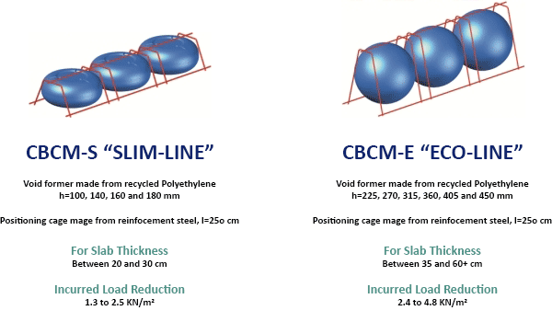
مزایای سیستم کوبیاکس در مقایسه با سایر سقف های رایج
در سیستم Cobiax اعضای دال سقف شامل بتن، آرماتور، توپی های توخالی پلاستیکی، و قفسه مسلح می باشد. توپی های توخالی در هسته مرکزی قفسه مسلح قرار گرفته و یک قفسه مدولار مسلح ایجاد می کند. این کیج مسلح مابین ۲ لایه آرماتور زیرین و رویین دال قرار گرفته و با حذف بتن غیرباربر از درون دال موجب سبک سازی آن می شود. در این سازه سیستم مقاوم در برابر نیروهای جانبی سازه شامل ترکیب دال و ستون (تقریباً قاب ساده) و دیوار برشی بتنی با شکل پذیری متوسط می باشد.
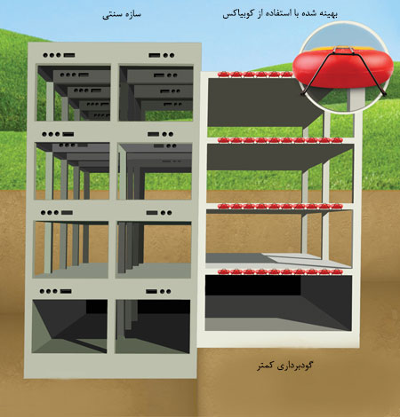
مزایای فنی سیستم کوبیاکس عبارتند از:
- باربری ۲ محوره
- بهینه سازی المان های عمودی مانند ستون ها و دیوارهای برشی (ستون های لاغرتر، کاهش ۴۰ درصدی حجمی و عددی ستون ها)
- بهینه سازی دال و فونداسیون (کاهش بارهای وارد بر پی، دال های تا ۳۰ درصد سبک تر)
- بهینه سازی المان های سخت کننده (کاهش بارهای افقی)
- کاهش ارتفاع کلی سازه (بهینه سازی ارتفاع سقف)
- کنترل خیز بهتر
- مقاومت بهتر در برابر نیروهای زلزله (کاهش اثر آسیب های لرزه ای، کاهش ارتفاع و سبک شدن سازه)
- حذف تمام تیرهای اصلی
مزایای معماری سیستم کوبیاکس عبارتند از:
- انعطاف پذیری در پلان معماری (کاهش عددی ستون ها)
- قابلیت پذیرش کاربری های گوناگون
- سهولت تغییر کاربری افقی و عمودی
- امکان اجرای کنسول تا ۷ متر
- امکان ایجاد بازشو در هر شکل و اندازه در سقف
- افزایش فضای مفید (قابلیت اجرای دهانه تا ۱۸ متر بدون اجرای ستون)
مزایای اقتصادی سیستم کوبیاکس عبارتند از:
- کاهش مصرف بتن
- کاهش المان های سازه ای
- کاهش مصرف آرماتور
- کاهش زمان ساخت
- کاهش هزینه های اجرای تأسیسات (حذف تیرها و مشکلات ناشی از آویز تیرها)
- کاهش ارتفاع کلی سازه به دلیل بهینه سازی ارتفاع سقف
(cobiaxiran.com،1393)
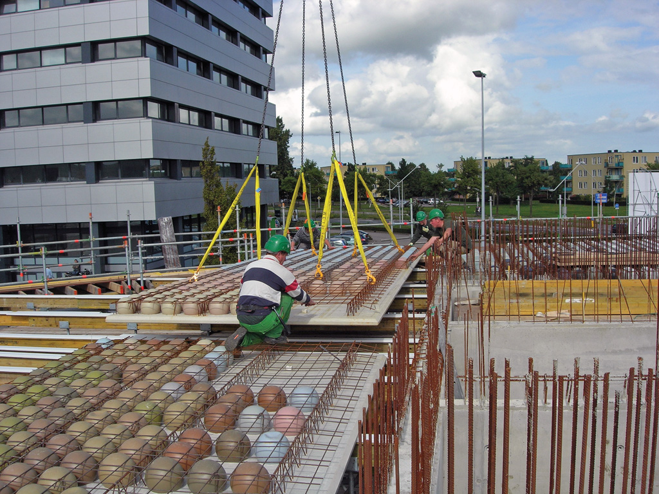

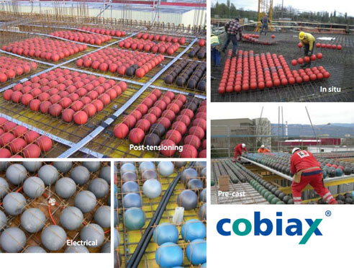

8-3-1-3 . سیستم دال های بتنی پیش تنیده
پیش تنیدگی عبارتست از، اعمال تنش فشاری دائمی قبل از اعمال بارهای بهره برداری به منظور کاهش و یا از بین بردن تنش های کششی. تنش فشاری دائمی با قرار دادن کامل فولادی در قطعه بتنی، کشیدن و مهار نمودن آن در دو طرف عضو به مقطع بتنی اعمای شود. اعمال نیروهای پیش تنیدگی به دو روش پس کشیده (پس از بتنریزی) یا پیش کشیده (بوسیله جکهای مخصوص و قبل از بتن ریزی) صورت میگیرد.
ویژگی های سیستم
1- امکان ایجاد دهانه های بزرگ و وجود ستون های کمتر در سازه (انعطاف پذیری بیشتر در طراحی)
2- کاهش ضخامت سقف و در نهایت کاهش ارتفاع کل ساختمان یا ازدیاد طبقات
3- قابلیت استفاده در پلانهای نامنظم و منحنی شکل
4- امکان ایجاد بازشوهای بزرگ در سقف
5- مقاومت سازه ای بالاتر (بدلیل پیش تنیدگی دال) و در نتیجه ایمنی بالاتر سقف در زلزله
6- کاهش ارتعاش ناشی از بارهای ضربه ای و دینامیکی
7- امکان ستون گذاری نامنظم
8- امکان حذف تیرها و اجرای کنسولهای بلندتر
9- از نظر اقتصادی گران (ولی در دهانه های بزرگ و ارتفاع بالای ساختمان توجیه پذیر است).

8-3-2 . درزهای انبساطی (Expansion Joints)
در این نوع درزها، بتون و میلگردها در دو طرف درز قطع شده و بین سطوح درز فاصله ای ایجاد می شود. در نتیجه، درز انبساط، یک درز حرکتی کامل است که در آن سطوح مجاور می توانند نسبت به هم دور یا نزدیک شوند و یا حرکت جانبی داشته باشند. درزهای انبساط با فراهم کردن یک فاصله در تمام طول درز، هم در ساختمان های درجا ریز و هم در ساختمان های پیش ساخته ایجاد ی شوند. درزهای انبساطی معمولا در تراز فونداسیون شروع شده و در سرتاسر طول ساختمان ادامه می یابند.
این درزها امکان حرکات مستقل قسمت های مجاور و همچنین نشست های متفاوت فونداسیون را به راحتی فراهم می کنند؛ به عبارت دیگر، واحدهای مجاور اجازه می یابند عکس العمل های متفاوتی در برابر تغییرات درجه حرارت و یا بارهای وارده از خود نشان دهند. از درزهای انبساطی تا حد امکان نباید استفاده نمود، چرا که از نظر معماری معمولا مشکلاتی ایجاد می کنند و همچنین به دلیل عدم وجود جزئیات اجرایی مناسب، این درزها بطور مناسب اجرا نمی شوند. ولی در صورتی که طراح احساس کند ممکن است ترک های غیر قابل قبولی در سازه ایجاد شوند، می باید به کمک درزهای انبساط، ساختمان را به قسمت های مجزا تقسیم نماید در جاهایی که یک ساخمان کوتاه در کنار یک ساختمان بلند وجود دارد و همچنی در جاهایی که ساختمان جدید بخواهد به ساختمانی قدیمی متصل شود، برای پرهیز از نشست های غیر متقارن، وجود یک درز انبساط ضروری بنظر می رسد.
در طراحی و جزئیات درزهای انبساط، باید مسائلی از قبیل خزش و انقباض بتون، تغییر شکل های حرارتی، نشست فونداسیون و تغییر شکل الاستیک واحدهای مجاور مورد توجه قرار گیرند.
حد فاصل بین دو سطح مجاور در یک درز انبساطی باید از موادی پر شوند که خواص زیر را دارا باشند:
1- خاصیت جذب آب نداشته باشند؛
2- قابلیت فشرده شدن آنها خوب باشد؛
3- از مواد فاسد شدنی نباشند؛
4- مقرون به صرفه و اقتصادی باشند.

8-3-2-1 . فاصله بندی درزهای انبساط در ساختمان
فاصله بندی درز انبساط یک موضوع بحث برانگیز است و عقاید بسیار متفاوتی درباره اهمیت درزهای انبساط در ساختمان های بتونی وجود دارد. بعضی افراد طرفدار حذف کامل درزهای انبساط در ساختمان ها می باشند. این گونه افراد تاثیر انقباض بتون (Shrinkage) را خیلی بیشتر از تنش های ایجاد شده بر اثر درجه حرارت می دانند.

در جدول مقادیر فواصل مناسب درزهای انبساط برای شرایط آب و هوایی مختلف دیده می شود
حداکثر فاصله درزهای انبساط (m) | تغییرات درجه حرارت خارج | نوع ساختمان
180  120 تا 150 | 20 <  20 > | ساختمان دارای سیستم گرمایش و سرمایش می باشد
90  60 | 20 <  20 > | ساختمان بدون سیستم گرمایش و سرمایش می باشد

8-3-2-2 . جزئیات درزهای انبساطی و انقطاعی
این درزها معمولا از روی فونداسیون شروع شده و در تمام ارتفاع ساختمان ادامه می یابند. عرض این درزها حداقل 5 سانتی متر میباشد و در محل درز باید کلیه آرماتورها و بتون ریزی قطع گردند. ساده ترین نوع درز در ستون ها، اجرای دو ستون مجزا مطابل شکل می باشد. درزهای انبساطی بوسیله یک پر کننده دائمی الاستیک (قابل تطبیق با تغییر مکان های ایجاد شده پر می شوند و جلوی نفوذ آب و مواد خارجی را می گیرند. تاکنون هیچ ماده ای پیدا نشده که بتواند تمام خواسته های فوق الذکر را ارضاء نماید. در این شرایط مواد پر کننده آسفالتی، واتر استاپ ها و مواد پلی استایرن بیشتر مورد استفاده قرار می گیرد. واتر استاپ ها (لاستیک، پلاستیک و یا فلزی) در درزهایی بکار می روند که لازم باشد با فشار و یا نفوذ آب مقابله شود. جزئیات درزهای انبساط بطور طراحی شده با دقت از میدان کف ها یا سقف ها عبور کند.

8-3-3 . سازه کابلی
سیم های فلزی، رشته ها و میله های باریک مثال هایی از اعضای کششی هستند که رفتاری مانند کابل ها دارند. ساده ترین مثال از یک سازه کششی وزنه ای آویزان از یک کابل می باشد. وزنه دقیقا درامتداد نقطه اتصال کابل در حالت سکون قرار م یگیرد در حالی که کابل بین نقطه اتصال و وزنه به صورت کششی در یک خط مستقیم قرار گرفته است.
یک ترکیب کاربردی تر، سازه ای کابلی مابین دو تکیه گاه برای تحمل باری معلق در وسط دهانه می باشدد در زیر چنین باری از وسط خط می شود و هر بار وارده ناچیز است. کابل شکل v به خود می گیرد. نیروی کششی درکابل نزدیک بوده و شیب کابل هم زیاد باشد، نیروی کششی در کابل تقریبا برابر نصف بار وارده خواهد بود(هر طرف کابل نصف بار را تحمل می کند) بر عکس اگر تکیه گاهها از هم دور باشند و شیب کابل نیز کم باشد نیروی کشش در کابل به مراتب بیشتر از حالت قبل خواهد بود.
« بهترین مهندس در دنیای حیوانات عنکبوت است، تار عنکبوت مانند آب لطیف و همچون درخت قابل انعطاف است و سازه ای شگفت انگیز است که تمامی مهارت ها در آن به کار رفته است. » (هورست برگر)
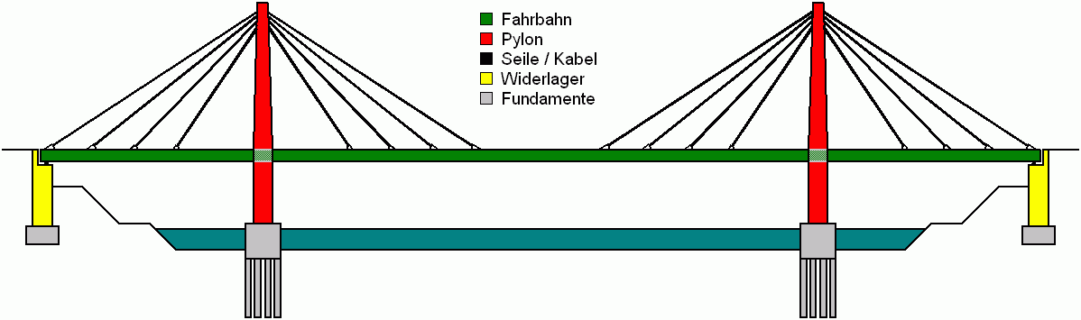
عملکرد سازه کابلی

8-3-3-1 . کابل های با فرم منحنی طنابی
زنجیرواره، فرمی از منحنی طنابی برای یک کابل بدون بارگذاری است که تحت تأثیر وزن کابل (و فقط وزن کابل) ایجاد می شود (باری که به طور یکنواخت در طول کابل وارد می شود). سهمی فرمی از منحنی طنابی یک کابل معلق با بارگذاری یکنواخت در طول افقی دهانه صرف نظر از وزن کابل می باشد. در جایی که نسبت دهانه به خیز بیشتر از 5 است، هر دو فرم به طور نزدیکی یکسان و شبیه هستند و با محاسبات ساده ی ریاضی می توان به تعیین فرم و تحلیل آن ها پرداخت.
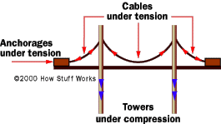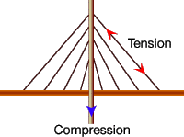
کشش و فشار در سازه کابلی
در عمل عبارت زنجیرواره برای هر عضو معلق منحنی شکل که در طول آن بارگذاری شده صرف نظر از نحوه ی توزیع بارها به کار می رود. برای مثال کابل های اصلی یک پل معلق از نوع کابل های زنجیرواره هستند، گرچه شکل منحنی آنها نزدیک به یک سهمی است.

8-3-3-2 . رانش در سازه های کششی
برای یک بارگذاری معین، میزان خیز در یک سازه کششی از نوع زنجیرواره، مقدار رانش افقی ایجاد شده به سمت داخل را تعیین می کند، هرچه انحنا کمتر باشد رانش درونی بیشتر خواهد شد.
سازه های کابل های زنجیرواره قابلیت پوشاندن دهانه های متنوعی را دارند. در دهانه ها و شرایط بارگذاری معمولی، نسبت خیز به دهانه یکی از مسائل مهم در طراحی اولیه سازه است. نیروهای وارد بر کابل، طول و قطر آن کاملاً به این نسبت بستگی دارند. این نسبت ارتفاع ستون های اصلی، نیروهای فشاری و میانگین مقاومت داخلی فشاری که در کابل به وجود می آید را نیز تعیین می کند.
معمولاً نیروهای کابلی نسبت عکس با خیز دارند، به عبارت دیگر با کاهش طول کابل قطر آن باید افزایش یابد. این مسأله در به حداقل رساندن مجموع فولاد به کار رفته در کابل مورد استفاده قرار می گیرد. یک کابل کوتاه با حداقل خیز، به علت وجود نیروهای کششی بسیار بزرگ به قطر زیادی نیز نیاز دارد. برعکس این حالت، یک ابل با خیز بسیار زیاد می تواند قطر کوچکی برای تحمل نیروهای کششی کم داشته باشد که کاملاً طولی عمل می کند.
برای بار متمرکز که در وسط دهانه وارد می شود، خیز مناسب در حدود 50 درصد طول دهانه است، برای بار یکنواخت روی یک کابل سهمی شکل، خیز مناسب تقریباً 33 درصد طول دهانه می باشد. گرچه در عمل، دیگر عوامل فنی (ارتفاع مفید خیز و محل تکیه گاه عمودی) این نسبت را به طور قابل ملاحظه ای کاهش می دهد. در بیشتر کابل هایی که در سازه ی سقف ساختمان ها به کار می روند، نسبت ارتفاع به دهانه 1:8 تا 1:10 است. (فولرمور، 2003)

8-3-3-3 . دلایل استفاده از سازه کابلی
خالص ترین رفتار سازه ای را دارد .( فقط نیروی کششی را تحمل می کند )
از تمام مقاومت خود بهره می برند.
فرم آن ها خود به خودی شکل گرفته و فرمی پر بازده است . ( فرم طبیعی)
انعطاف پذیرند و خود را با بار تطبیق میدهند .
تولید صنعتی فولاد
امکان ایجاد پوشش سبک روی دهانه های بزرگ

8-4 . تاسیسات

8-4-1 . تاسیسات و تجهیزات گرمایشی و سرمایشی و تهویه
شرایط طرح داخلی بیمارستان: تحقیقات پزشکی نشان داده اند کنترل رطوبت و دما و استفاده از تهویه مطبوع برای درمان بیماران بسیار مفید و مؤثر است برای مثال: تأمین محیط گرم برای مدت نسبتاً طولانی برای بیماران مبتلا به رماتیسم سبب بهبود آنها می شود هم چنین در بیماران قلبی که میوکلامیون (گردش خون) در جهت دفع حرارت بدن توسط تشتع و تبخیر قرار می گیرد تمامی موارد موفق بیانگر این مطلب است که بحث تهویه مطبوع در بیمارستان علاوه بر ایجاد آسایش انسان هدف درمان را نیز دنبال می کند هم چنین فرق عمده سیستم های تهویه مطبوع بقیه ساختمان ها با بیمارستانها این است که شرایط داخل باید شرایط بهتر در درمان عفونت و آلودگی باشد. برای رسیدن به این می بایست مسیر حرکت هوا در تمامی فضاهای تحت کنترل و خارج نمودن هوای محیط های کثیف و... که از وظایف طراحان تأسیسات بیمارستان می باشد.
طرح داخل از نظر رطوبت و دما: بر اساس کارهای تجربی و آزمایش های انجام شده شرایط طرح داخلی کلیه فضاهای بیمارستانی که در زمستان و چه در زمستان توسط Ashrae (سازمان آمریکایی در زمینه تهویه مطبوع) تعیین شده است. محدوده دما و رطوبت نسبی برای اتاق های عمل در تابستان پائین 68F تا 76F و رطوبت نسبی در محدوده 50 تا 60 درصد است و در زمستان دما 86F و درصد رطوبت بین 30 تا 60 درصد می باشد. در اتاق های ریکاوری در زمستان و تابستان دما حدود 75F و محدوده رطوبت بین 50 تا 60 درصد است. برای تهیه فضاهای بیمارستانی دما و درصد رطوبت جداولی دارند که طبق آنها مقادیر را می توان بدست آورد.
اجزای یک سیستم حرارت مرکزی را از دیدگاه ها می توان به سه بخش تقسیم کرد:
1- وسایل تولید گرما و مشتعل
2- وسایل انتقال حرارت همچنین لوله کشی
3- وسایل تعادل هوای رادیاتور
4- حارت مرکز دایر از طریق تقسیم یکنواخت اختلاف دما تولید گرماها تعیین می گردد حرارت حاصل از گرم شدن آب در دیک می شد آب گرمتر بیشتر متوسط تر را در لوله کشی و میزان تبادل حرارت شدید رادیاتور و گرما می گردد.
انجام اینکار را برعهده دارند حداقل تجهیزات کنترل یا کنترل در یک سیستم حرارت مرکزی به دو نوع تقسیم می شود:
1) تجهیزات کنترل مشعل که شامل:
الف- کنترل شعله
ب- تجهیزات کنترل عمل کرد دهندگی سوخت مشعل های گازی و دوسوخته
تجهیزات کنترل عملکرد مشعل که به آن کنتروایت می گویند.
ب- تجهیزات کنترل دیگ که شامل:
1- تجهیزات کنترل دما
2- تجهیزات در مقابل افزایش فشار دیگ
3- کنترل عملکرد در پمپ های گردشی که به آن ترموستات نیز می گویند.
وسایل تولید حرارت در سیستم حرارتی:
1- مشعل 2- دیگ 3- دودکش
انواع دیگ های که در صنعت مورد استفاده قرار می گیرد
1- دیگ های چدنی 2- فولادی 3- چگالشی
1- دیگ چدنی: در سیستم، با فشار کم و پایین تا حدود 2 بار از ظرفیت حرارتی مورد استفاده قرار می گیرد و دیگ های چدنی بصورت به طور مجزا استفاده می شود.
3- دیگ های چگالشی: راندمان این دیگ ها به مراتب بیشتر از دیگ های دیگر است زیرا انرژی های آب قبل از خروج از دودکش در این دیگ ها جمع می شوند نکته قابل توجه در انتخاب دیگ این است که طبق توجه به ظرفیت حرارتی دیگر به فشار کارکرد دیگ نیز توجه کرد.
بی تردید قالب یک سیستم حرارتی، مشعل است (چرا که عمل احتراق و تولید آـتش جهت گرم کردن آب در این وسیله صورت می پذیرد).
مشعل های گازی با سوخت گاز طبیعی:
1- مشعل های حق دار
2- مشعل های بدون حق یا اتمسفریک
مشعل های حق دار به مخلوط سیر نازل اعم از اتمسفر کامل
مراحل عملکرد یک مشعل گازسوز:
1- مرحله تخلیه
2- مرحله جرقه
3- مرحله باز شدن مسیر برق
4- مراقبت از شعله (قربانی، 1390)

8-4-2 . شبکه فاضلاب بیمارستانی
یکی از اصلی ترین مشکلات بیمارستان ها در طول زمان بهره برداری و استفاده و نگهداری مشکلات شبکه فاضلاب بیمارستان می باشد.
گذشته از مباحثی که در طراحی شبکه فاضلاب بیمارستانی بایستی مد نظر قرار گیرد، بعلت الزامات خاصی فضای درمانی، مواردی همچون: بهسازی اجتناب ناپذیر تجهیزات و بخش های بیمارستانی، تغییرات مداوم در انواع تجهیزات پزشکی و بیمارستانی جدید الورود و... موجب می گردد تا همواره در لوله کشی های سیستم فاضلاب بیمارستانی شاهد تغییراتی در طول شبکه- شیب شبکه- قطر شبکه- و... بوده و به همین دلیل بیشترین حجم عملیات نگهداشت اماکن درمانی را، تغییرات و تعمیرات شبکه فاضلاب بیمارستانی به خود اختصاص می دهد.
بایستی توجه نمود که در توسعه و بازسازی بخش های بیمارستان ها، مصارف جدیدی که منجر به تغییرات در حجم و نوع فاضلاب حاصله خواهد شد، آیا با توان و قطر و شیب و طول شبکهی لوله های فاضلاب موجود همخوانی دارد یا خیر؟
پس از در نظر گرفتن این مهم، یادمان باشد در هر شرایطی لوله های افقی فاضلاب در بیمارستان ها، بایستی سریعاً و با کمترین فاصله به لوله های اصلی عمودی (رایزرهای عمودی) وصل و ادامه آنها به صورت عمودی قرار گیرد. فاضلاب بیمارستانی می تاند مملو از انواع وسایل یکبار مصرف بهداشتی- تکه ای پوسیدهی طی های طنابی نظافتچی ها- لوازم بهداشتی زنانه- چسب و باندهای طبی- و... باشد. لهذا قطر لوله ها و عمودی بودن آنها در هر شرایطی بایستی در اولویت انتخاب و اجراء باشد. همواره متذکر شده ام که لولهی فاضلاب افقی، یعنی بمب ساعتی، اگر به این موضوع توجه نشده باشد، شما هر لحظه بایستی آمادگی گرفتن لوله فاضلاب افقی در بیمارستان را داشته باشید.(بابایی، 1390)
پکیج های تصفیه فاضلاب
در سالهای اخیر تمایل به استفاده از پکیج های قابل حمل در جوامع کوچک از قبیل دولت ها و سایت های کارگاهی و یگان های نظامی رو به افزایش با ساخت تصفیه خانه های پیش ساخته بعنوان واحدهای آماده علاوه برکاهش تعادل ملاحظه در هزینهها و زمان مورد نیاز امکان حمل و جابجایی آنها فراهم میشود.
کاربرد این واحدهای پیش ساخته بعنوان راه حل های مقرون به صرفه و مطمئن در تصفیه فاضلاب اجتماعات کوچک و رفع سوء واحدهای آلاینده و صنعتی توصیه می گردد روش تصفیه فاضلاب های بهداشتی، فرآیند لجن فعال از طریق محصولات بصورت عمقی را معلق باد شده ثابت توسط باکتریهای هوازی می باشد. تصفیه فاضلاب در 95% آلاینده های و از قبیل BOD و CBD و TSS می باشد که رد صورت لزوم اضافه نمودن دی اکتیو بی هوازی به مقدار تصفیه تکمیلی فاضلاب امکان پذیر است فاضلاب های آلوده و بیماری زا پس از هدایت به این سیستم و طی مداخل مختلف تصفیه به پسابی زلال و بدون بو عاری از مواد معلق پالایش شده می باشد که پس از ترکیب با ترکیبات کلر گند زدائی می شود و مطابق با استانداردهای محیط زیست می توان آنها را به زیر زمین دفع کرد و برای مصرف آبیاری فضای سبز مورد استفاده قرار داد.
- هر واحد کامل تصفیه فاضلاب دارای متعلقاتی است که می توان در زیر به آنها اشاره کرد.
1- سیستم آشغالگیر
2- سیستم پمپاژ
3- سیستم هوازی
4- سیستم زلال سازی
5- سیستم هضم کننده لجن
6- مخزن گندزدایی به همراه کابل لوله کشی و سایر متعلقات مربوط به سیستم برق
خود مخازن پیش ساخته از خود ورق و پروفیل، پروفیل فلزی کربن استیل ساخته می شود و توسط پرامیرها و پوشش های هیپوکسید جهت جلوگیری از زنگ زدگی استفاده می شد. در ظرفیت های بسیاری کوچک از مخاز آماده پلی اتیلن و فایبر گلاس بعنوان دی اکتور فاضلاب استفاده می شود.
کاربرد پکیج های تصفیه فاضلاب بیشتردر مراکز زیر است:
1- شهرک ها و مسکونی و اداری
2- بیمارستان ها و مراکز بهداشت درمانی
3- صنایع، کارخانجات و کارخانه ها
4- مراکز تفریحی، آموزشی و نظامی
5- ترمینال بنادر و فروشگاهها
6- هتل ها و مهمانسراها و اقامت گاهها
7- تاسیسات سدها، رودخانه ها یا دریاچه ها و چاههای آب
ویژگیهای پکیج های تصفیه فاضلاب:
1- مناسب با عملکرد مطابق با استاندارد
2- کیفیت قابل قبول و ساختار مقاوم در برابر خوردگی
3- حداقل مورد نیاز برای جذب
4- راهبری و نگهداری آسان
5- کارکرد اتوماتیک و عدم نیاز به اپراتور
6- امکان ارتقاء در ظرفیت آن
کاربرد پکیج ها تصفیه فاضلاب قابل حمل:
1- قابل استفاده در رستورانها، هتل، کارخانجات و مسکونی
2- هزینه کم سرمایه گذاری
3- قابل حمل
4- نصب و راه اندازی سریع
5- عدم نیاز به عملیات ساختمانی سنگین
6- بهره برداری ساده نگه داری ساده (در روز m³300 ظرفیت)

8-4-3 . تاسیسات الکتریکی
در طراحی تاسیات الکتریکی ساختمان های درمانی موارد زیر مد نظر خواهد بود:
- بوجود آوردن حداکثر قابلیت انعطاف جهت مقابله با تغییرات احتمالی قسمتهای مختلف در آینده.
- قابلیت اطمینان و تداوم تامین برق و اجتناب از قطع آن.
- بی خطر بودن سیستم و جلوگیری از اتفاقاتی که منجر به صدمه دیدن مصرف کنندگان شود.
- سهولت تعمیر و نگهداری
- طرح تاسیسات ارتباطی به شیوه ای که زمان لازم جهت ایجاد ارتباطات به حداقل ممکن برسد.
همچنین تلاش خواهد شد که تا حد امکان از تجهیزات ساخت کشور استفاده شود.
استانداردها:
در طراحی تاسیسات الکتریکی استانداردهای زیر مورد استفاده خواهد بود.
VDE
DIN
IEC
NFPA
الف- سیستم روشنایی:
جهت تامین روشنایی لازم عمدتاً؛ از لامپهای فلورسنت سقفی و بعضاً از لامپ های رشته ای و چراغهای موضعی استفاده خواهد شد.
کنترل روشنائی در فضاهای کوچک و معمولی عموماً از محلی در کنار درب ورودی و در فضاهای بزرگ عمومی از محلی دور از دسترس عموم انجام خواهد شد. شدت روشنائی با توجه به روشنایی مورد نیاز و با در نظر گرفتن توان لامپ، ارتفاع نصب، رنگ سقف و دیوارها، نوع حباب، راندمان نوری چراغ، ضریب استفاده در اثر مرور زمان، فاصله چراغها و نوع کاری که در محل انجام می شود، محاسبه خواهد شد.
ب- سیستم توزیع برق:
جهت برق رسانی به مصرف کننده ها در هر قسمت یک تابلوی فرعی در نظر گرفته خواهد شد. این تابلوها که هریک به طور مجزا از تابلوی اصلی تغذیه خواهند شد. برق مورد نیاز مصرف روشنائی و پریزها را تامین خواهند کرد. شبکه تغذیه کننده تابلوها عموما توسط کابل با عایق پی وی سی و سطح متقاطع متناسب با قدرت مورد نیاز و شبکه مصرف کننده عموما توسط سیم با عایق پلاستیکی و هادی مس افشان تامین خواهد شد. حداقل سطح مقطع سیمهای مدار روشنائی 5/1 میلی متر و در مورد پریزها 5/2 میلی متر خواهد بود.
از آنجا که تجهیزات بیمارستانی و مصرف آنها می تواند در طی زمان تغییر کند. در داخل فصاها یک تابلوی فرعی منظور می شود تا اعمال تغییرات به سادگی امکان پذیر گردد. تعداد سیمها در هر لوله چنان خواهد بود که نسبت به مقطع داخلی لوله از چهل درصد تجاوز نکند و مدار روشنائی و پریزها کاملا از یکدیگر تفکیک خواهد شد.
مقطع کابلها و سیمها به نحوی انتخاب می شود که ضمن تحمل جریان لازم، افت ولتاژ تا آخرین حد با در نظر گرفتن کلیه عوامل مربوطه از 5% تجاوز نکند تا اطمینان حاصل شود که ولتاژ ورودی در مورد مصرف کننده های تک فاز از 220 ولت و در مورد مصرف کننده سه فاز از 380 ولت کمتر نباشد. تابلوهای فرعی از نوع دیواری و توکار انتخاب می شوند. کلیه تابلوهای فرعی در مدار ورودی دارای کلید گردان و فیوز خواهند بود. مدارهای خروجی جهت روشنایی و پریزهای عمومی به ترتیب توسط کلیدهای مینیاتوری تک فاز 10 آمپر محافظت می شوند. همچنین مجموعه ای از کلیدها مینیاتوری توسط فیوز 35 آمپر محافظت می شوند. جهت تغذیه وسایل برقی ثابت و دستگاههای تهویه و امثال آن مدارهای جداگانه ای منظور می گردد. در مورد تغذیه موتورهال از فیوز به عنوان حفاظت در برابر بار اضافه و کنتاکتور جهت قطع و وصل و کلید گردان جهت ایزوله کردن مدار استفاده خواهد شد.
ج- سیستم اتصال به زمین:
برای کلیه تجهیزات و مدارات الکتریکی، شبکه اتصال زمین در نظر گرفته می شود. این شبکه عموما در مورد پریزها، تجهیزات برقی، پمپ ها، چیلرها و مصرف کننده های تک فاز با استفاده از سیم سوم و در مورد مصرف کننده های سه فاز عموما با استفاده از سیم پنجم آنها می باشد.
شینه زمین تابلوها از طریق سیم لخت مسی به شبکه اتصال زمین متصل خواهد شد. حداقل قطر سیم زمین تجهیزات 5/2 میلی متر و سیم اتصال به چاه زمین 16 میلی متر خواهد بود. الکترود یا صفحه زمین از جنس مس خواهد بود که در نقاط مختلف نزدیک تابلوی اصلی تعبیه می شود و جهت آماده سازی چاه از نمک و زغال استفاده خواهد شد. تعداد الکترودها یا صفحات باتوجه به مقاومت زمین چنان خواهد بود که مقاومت مربوطه از پنج اهم بیشتر نشود.
د- برآورد قدرت الکتریکی مورد نیاز:
جهت تامین انرژی الکتریکی مورد نیاز می باید باتوجه به مصارف عمومی، تجهیزات و سیستمهای تاسیساتی برآوردی از میزان مصرف به عمل آید. بدیهی است که انجام برآورد دقیق در این مرحله میسر نبوده و رقم قطعی مصرف پس از انجام طراحی های تفصیلی مرحله دوم و در هماهنگی با معماری، تاسیسات و پس از تعیین بار تجهیزات با کمک دستگاه بهره بردار، به دست خواهد آمد.

منابع
به ترتیب الفبا:
اسمیت ، پیتر اف ،2005، معماری در شرایط آب و هوایی متغییر ،ترجمه شعبانی کلدره،مریم، تقی زاده ،فاطمه،1388،تهران ،نشر سعیده ،چاپ اول
احمدی شلمانی ،محمد حسین،1388، پروژه های برتر معماری بیونیک ،تهران،نشر آرتابابا-نوآوران دانشگاه پارسه ،چاپ اول
آیین نامه طراحی ساختمانها در برابر زلزله ،1385،ناشر مرکز تحقیقات ساختمان و مسکن،چاپ نهم
بخشی ،پویا،1390،مرکز آموزشی،تحقیقاتی سرطان شناسی خون ایران،دانشکده معماری واحد بین الملل دانشگاه گیلان
بابایی،زهرا،1390،کلینیک بیماری های خونی کودکان ، دانشکده معماری واحد بین الملل دانشگاه گیلان
پور محمدی ،محمد رضا،1391،برنامه ریزی کاربری اراضی شهری، تهران ،ناشر مرکز تحقیق و توسعه علوم انسانی ،چاپ هشتم
پنیا، ویلیام ام ،پارشال ،استیون ای،1388 ،مبانی برنامه ریزی معماری ،ترجمه ،احمدی نژاد ،محمد ،اصفهان ،نشر خاک ،چاپ دوم
پارسا ،محمد ،1389،روانشناسی رشد کودک،تهران،نشر بعثت ،چاپ هجدهم
حجت،عیسی ،ابن شهیدی ،مرجان سادات ،1390،بازتعریف فضای بستری در بیمارستان اطفال برمبنای ارزیابی و تحلیل نیازهای کودکان با رویکرد کاهش استرس از محیط ،نشریه هنرهای زیبا-معماری وشهرسازی،شماره 48 صفحات 33-43
خدابخشی، رامین، (1388)، سرطان و بحران های روانی: سرطان زنگ بیداری، تهران، نشرقطره، چاپ اول
ذوالفقاري، حسن ،1390 ، نگاهي به روشهاي جمع آوري آب باران براي مصارف خانگي ، دومين كنفرانس ملي پژوهشهاي كاربردي منابع آب ايران
رخ ،هاجر،1391، طراحی مجتمع کودکان بی سرپرست ،پایان نامه کارشناسی ارشد ،دانشگاه گیلان
صیاد ،سید احسان،مداحی،سید مهدی،1391 ، معماری پایدار ،تهران،نشر لوتس،چاپ دوم
طویلی ، عزیز ، 1371،تاریخ جامع بندر انزلی ، ناشر مولف ، جلد دوم
طالبیان ،نیما ، آتشی، مهدی ،نبی زاده ،سیما ،1392 ، عملکردهای معماری بیمارستان ، کتاب چهارم ،تهران ،نشرکتابکده کسری ،چاپ دوم
فهیمیان،پگاه،یزدانفر،فیضی،1393،معماری سبز راه حل های موثر بحران های زیست محیطی ،اقتصاد آسیا ،شماره 525
فصل نامه هنر معماری،1393،ویژه طراحی و معماری برای کودکان،بهار93 ،شماره سی ودوم
فصل نامه هنر معماری،1391،با رویکرد معماری پایدار و انسان دوستانه،پاییز 91 ،شماره بیست و ششم
قربانی ، مریم ،1390 ، بیمارستان تخصصی کودکان با الویت آسایش کودک ،واحد بین الملل دانشگاه گیلان
کسمائی، مرتضی،1385، اقلیم و معماری ،ویراسته ی ،احمدی نژاد ،محمد ،اصفهان ،نشر خاک ،چاپ چهارم
کاتوس،دیمیتریس،1389،راهنمای مهندسی معماری،ترجمه تابان ،رامین ،تهران،نشر یزدا،چاپ سوم
کرونر،والتر ،1385، معماری برای کودکان،ترجمه خوشنویس ،احمد ،تهران ، گنج هنر
گلابچی، محمود،مظاهریان ،حامد ،1391،فناوری های نوین ساختمانی ،تهران ،ناشر موسسه انتشارات دانشگاه تهران ،چاپ چهارم
گرجی مهلبانی،یوسف،صالح آهنگر،مژگان،1392،تاثیر رنگ در طراحی بخش بستری بیمارستان ها،نشریه علمی و پژوهشی انجمن علمی معماری و شهرسازی ایران، پاییز وزمستان 92،شماره ششم
لیتکوهی ،ساناز ، 1387 ،اصول طراحی بیمارستان کودکان مبتنی بر نظر استفاده کنندگان، علم و صنعت تهران
میرزازاد ،زهرا ، 1386 ، روند پیدایش و توسعه بیمارستان و الگوهای حجمی ریج در بیمارستان سازی،دانشگاه شهید بهشتی
مور ،فلر ،1387 ،درک رفتار سازه ها ،ترجمه گلابچی ،محمود ،تهران،ناشر موسسه انتشارات دانشگاه تهران ،چاپ ششم
مالکیان ،منصوره،پوریزدی ،سمانه،1392،معماری سبز در ایران،تهران،نشریه نشاء علم ،سال سوم ،شماره دوم
مجله معماری و شهرسازی،1389،ویژه نامه معماری پایدار ،زمستان 89 ،شماره صدویکم
نویفرت،ارنست،نویفرت،پیتر،1387،اطلاعات معماری ،ترجمه مظفری ترشیزی ،حسین،تهران،انتشارات آزاده
نوری محمدی ،سوسن،1380، باغ کودک ،پایان نامه ارشد دانشگاه تهران
RIBAموسسه پادشاهی معماران انگلستان،1386؛هندبوک معماری،ترجمه محمودی ده ده بیگلو،کورش،تهران،نشر شهر آب

www. drmokarian.ir دکتر فریبرز مکاریان ،1393،
www. Mums.ac.ir مرکز تحقیقات سرطان،1393،
www.irimo.ir سازمان هواشناسی کشور ،1393،
www.gilmet.ir اداره کل هواشناسی استان گیلان، 1393،
www. pezeshk.us سایت پزشکان بدون مرز، 1393،
anadolumedicalcenter.ir مرکز درمانی آنادولو،1393،
old.sbmu.ac.ir دانشگاه علوم پزشکی و خدمات بهداشتی درمانی شهید بهشتی،1393،
iransalamat.comپایگاه جامع اطلاع رسانی پزشکی ایران،1393،
fa.wikipedia.org دانشنامه آزاد اینترنتی،1393،
memarinews.comسایت خبری مستقل در حوزه معماری/ شهرسازی،1393،
mahak-charity.orgمؤسسه خیریه حمایت از کودکان مبتلا به سرطان،1393،

